第 1 章 结构基础与波谱分析

基础巩固

1.1 离去基判断
根据左侧描述和附录，判断下列表格中的基团哪些是好的离去基团，哪些不是。
基团 | pKa
咪唑 | 7.1
CN⁻ | 9.21
OH⁻ | 15.7
水 | -1.7
NH₂⁻ | 33
NH₃ | 9.24
📖 查看答案
好的离去基团：咪唑（pKa 7.1）、CN⁻（pKa 9.21）、水（pKa -1.7）、NH₃（pKa 9.24）。
不好的离去基团：OH⁻（会被拔氢后生成 O²⁻，碱性太强）、NH₂⁻（pKa 33，碱性极强）。
判断依据：离去基团的稳定性与其共轭酸的 pKa 密切相关。pKa 越小，共轭酸越强，对应的碱越弱，越容易离去。

1.2 在下图的框中使用推电子箭头描述以下反应可能的两种机理硫酸
在下图的框中使用推电子箭头描述以下反应可能的两种机理：硫酸(或者其他质子给体)把丙酮甲缩醛的甲氧负离子(pKa=15)转化成好的离去基团甲醇(pKa=-2)，然后亲核试剂水通过两种可能的过程——S 1 或者 $S_{N}2$ 反应对此正电中心完成亲核取代反应。
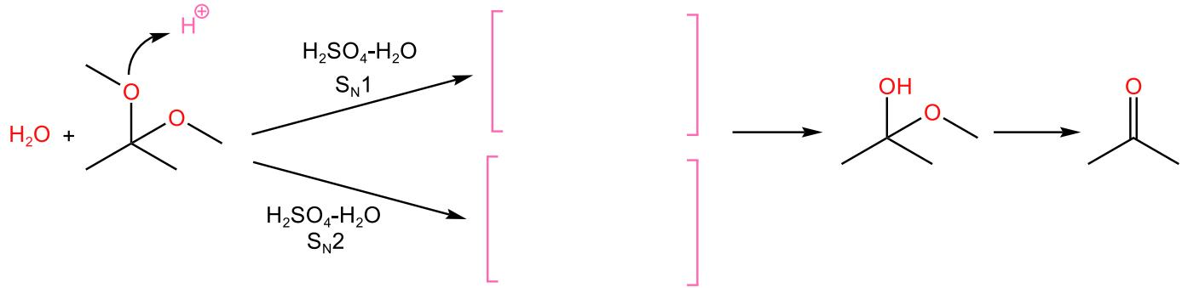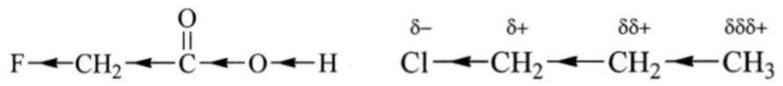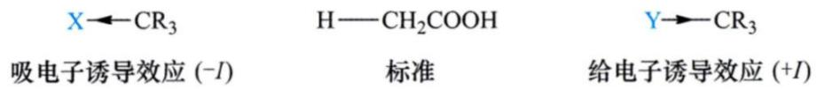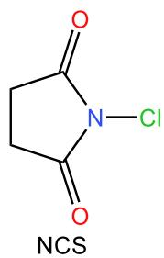
📖 查看答案
（待补充）

知识点

1.3 根据下列实验数据判断与羧基相连的基团的诱导效应是吸电子的还
根据下列实验数据判断：与羧基相连的基团的诱导效应是吸电子的还是给电子的？并将它们按吸电子诱导效应（或给电子诱导效应）由大到小的顺序排列。
📖 查看答案
自学练习 1.2.1 如下所示：
吸电子诱导效应：
$$O_{2}{NCH}_{2}−>({CH}_{3})_{3}N^{+}{CH}_{2}−>{CH}_{3}{SO}_{2}{CH}_{2}−>{ClCH}_{2}−>{CH}_{3}{OCH}_{2}−>{CH}_{3}{COCH}_{2}−>$$
$$HC≡{CCH}_{2}−>C_{6}H_{5}{CH}_{2}−>{CH}_{3}−$$
在有机化学中，共振式的概念会被扩展。形如非键共振的案例将会在之后的学习中广泛涉及，无机化学依然使用传统共振式，没有考虑这一点是因为科学发展的滞后性。

知识点

1.4 超共轭效应
超共轭效应
A：画出以下物质从观察 N=N 双键方向的纽曼投影式（需要画出孤对电子），描述以下物质中所有的给体-受体相互作用，解释顺式 $N_{2}F_{2}$ 比反式在热力学上更加稳定。提示：其实不用担心超共轭效应中间隔着是单键还是双键，只需要先考虑双键是否更有利/不利于轨道重叠？
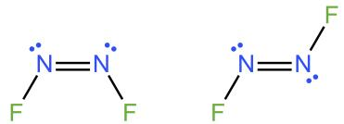
B：画出以下两个物质的纽曼投影式，何者在热力学上更加稳定？解释原因。
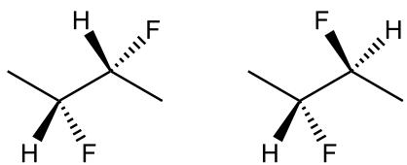
C：比较以下三个物质的热力学稳定性。
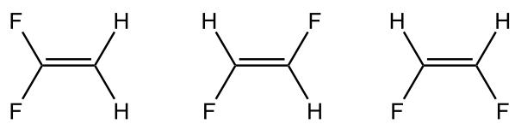
D：思考题：全氟代长链烷烃整体应该采取什么构象？
📖 查看答案
（自原书 OCR 提取）先补充一句讲解：有机 Lewis 结构式不需要写孤对电子，因为大家都知道哪个原子上面有没有孤对电子，且有机化学结构众多，为了方便不去画那么多孤对电子。
A：顺式：N(孤对)→N-F σ*；F(孤对)→N-N σ*；F(孤对)→N-N π*。反式：F(孤对)→N-N σ*；F(孤对)→N-N π*。顺式多一组重要的超共轭作用，战胜了两个氟之间的位阻，且反式有一组不稳定的 4 电子相互作用，所以顺式更稳定。
B：第一个更稳定。
C：左 > 右 > 中。氢是好的超共轭给体，中间那个没法有效超共轭；左边大于右边是因为超共轭受体更缺电子，轨道组合更加有利。
D：螺旋构象——波浪式前进，螺旋式上升。

知识点

1.5 丙烷和丁烷 C2 C3 沿 C C 为轴的纽曼投影式
画出丙烷和丁烷 (C2-C3) 沿 C-C 为轴的纽曼投影式，找出其中最稳定的构象。
📖 查看答案
自学练习 1.2.2-3 这里给出丁烷的构象势能图：
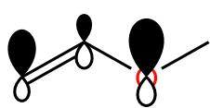

知识点

1.6 利用超共轭效应解释以下现象通常多取代的双键比少取代的双键热
利用超共轭效应解释以下现象：通常多取代的双键比少取代的双键热力学上更加稳定(如下所示)。
📖 查看答案
自学练习 1.2.2-4 邻位氢可以σ-π超共轭，从而降低体系能量。

知识点

1.7 左边烯基醚共振式的轨道重叠图解释共轭效应为何只能把电子
画出左边烯基醚共振式的轨道重叠图，解释共轭效应为何只能把电子给到氧的 β位(距离氧 2 个原子)而不是氧的α位(与氧相邻的 C)。同时，画出烯基醚的共轭链(即哪些位置富电子，用δ-表示，缺电子用δ+表示)。
📖 查看答案
自学练习 1.2.2-5 HOMO主要分布在氧和β碳上面。

知识点

1.8 当硝基 NO 连在乙烯上面时物质的共振式解释哪些位
画出当硝基(-NO )连在乙烯上面时物质的共振式，解释哪些位置富电子，哪些位置缺电子。
📖 查看答案
自学练习 1.2.2-6 从碳正离子共振式发现，α 位富电子，β位缺电子。

知识点

1.9 以下两个碳正离子谁更稳定提示考虑轨道重叠程度
以下两个碳正离子谁更稳定？(提示：考虑轨道重叠程度)
📖 查看答案
自学练习 1.3.1-1 左边的更稳定，因为处于直立键的 TMS 可以更好的实现轨道重叠(和空p 轨道反式共平面)。

知识点

1.10 以下反应的电子推动
写出以下反应的电子推动。
📖 查看答案
自学练习 1.3.1-2 如下所示：

知识点

1.11 以下反应的机理已知第一步三苯甲基正离子拔掉异丁烷的氢得
写出以下反应的机理，已知第一步三苯甲基正离子拔掉异丁烷的氢得到叔丁基正离子，然后与底物反应。
📖 查看答案
自学练习 1.3.1-4 可行的机理很多，这里给出一种最短的路径：
在碳正离子催化下，可以进行任意位置的氢转移，不受协同轨道限制——因为这是离子型反应。注意最后的正离子加上质子就是金刚烷产物。

知识点

1.12 尝试提出一些其他方法破坏椅式构象提示关注椅式构象
尝试提出一些其他方法破坏椅式构象。提示：关注椅式构象的 13双直立作用。你能不能设计一个环己烷使得叔丁基处于直立键？这样会发生什么？补充资料 2 可以解答这个疑问。
📖 查看答案
自学练习 1.4.1 除了使用构象相互作用来制造船式构象，我还可以利用次级键来制造。比如说，我设计一个 14 环己二胺分子，然后把它质子化，那么两个氮原子在光谱中就会没有区别，因为中间形成了氢键。形成氢键之后啊，分子就会强迫处于船式构象。
相当于：你不让我用一个亚甲基桥来连，我就拿一个次级键来连。曾经在某机构上课时，那里的老师说，要小心分子中次级键形成的环。她可能会被算在题目中环的个数，也可能不会。

知识点

1.13 在以上例子中如果把氮原子换成氟原子直立构象产物会更多还是
在以上例子中，如果把氮原子换成氟原子，直立构象产物会更多还是更少？
📖 查看答案
自学练习 1.4.2-1 更多。超共轭和位阻都让直立更加有利。

知识点

1.14 异头碳效应的实质是孤对电子的作用在高级性溶剂如水中糖
异头碳效应的实质是孤对电子的作用，在高级性溶剂（如水）中，糖类的异头碳效应会经常失效，请解释原因。
📖 查看答案
自学练习 1.4.2-2 孤对电子被溶剂化，且直立异构体偶极矩小于平伏异构体，极性溶剂有利于稳定高极性异构体。(到9 章就会知道的)。

知识点

1.15 如下所示
根据下列实验数据判断：与羧基相连的基团的诱导效应是吸电子的还是给电子的？并将它们按吸电子诱导效应（或给电子诱导效应）由大到小的顺序排列。
化合物 pKa | CH₃COOH 4.74 | ClCH₂COOH 2.86 | CH₃OCH₂COOH 3.53 | HC≡CCH₂COOH 3.82 | C₆H₅CH₂COOH 4.31
化合物 pKa | CH₃COCH₂COOH 3.58 | CH₃SO₂CH₂COOH 2.36 | O₂NCH₂COOH 1.68 | (CH₃)₃N⁺CH₂COOH 1.83
📖 查看答案
（自原书 OCR 提取）吸电子诱导效应（由大到小）：
O₂NCH₂- > (CH₃)₃N⁺CH₂- > CH₃SO₂CH₂- > ClCH₂- > CH₃OCH₂- > CH₃COCH₂- > HC≡CCH₂- > C₆H₅CH₂- > CH₃-
（由各取代乙酸的 pKa 判断：pKa 越小，吸电子诱导效应越强。）

知识点

1.16 如下所示
写出以下反应的电子推动。
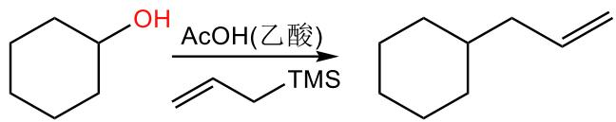
（这个人名反应称为 Sakurai 烯丙基化，是一种常见的烯丙基化方法学。）
📖 查看答案
（自原书 OCR 提取）如下所示（电子推动机理图见原书图，OCR 未转出文字）。

知识点

1.17 萘吡啶对甲苯甲酸混合物分离
Separate a mixture of naphthalene, pyridine, and p-toluic acid into its three components.
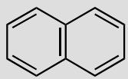
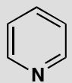
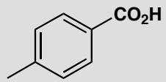
原文题目：分离萘、吡啶和对甲苯甲酸的混合物，得到三个独立的组分。
📖 查看答案
Answer (English): Dissolve the mixture in diethyl ether (Et2O). Extract with aqueous acid (e.g., dilute HCl) to remove pyridine (pKa of pyridinium ≈ 5.5, protonated by acid and extracted into aqueous layer). Then extract the remaining ether solution with aqueous NaHCO3 to remove p-toluic acid (pKa ≈ 4.5, deprotonated by base and extracted into aqueous layer). Naphthalene remains in the ether layer — it is neither acidic nor basic.
中文解析： 1. 吡啶（pKa ≈ 5.5）是碱性氮杂环，可用稀酸（如HCl）质子化，生成水溶性盐，从有机相转移至水相。 2. 对甲苯甲酸（pKa ≈ 4.5）是弱酸，可用NaHCO3去质子化（苯甲酸pKa < H2CO3 pKa ≈ 6.4），生成水溶性羧酸盐，从有机相转移至水相。 3. 萘是中性烃，既无酸性也无碱性，留在乙醚层中，蒸干乙醚即可得到。 4. 分离顺序：先酸后碱（先除去碱性的吡啶，再除去酸性的对甲苯甲酸），避免吡啶和酸反应干扰后续操作。

1.18 苯甲酸提取KOH浓度计算
How concentrated must a KOH solution be to keep the pH above the pKa of benzoic acid (4.2)?
原文题目：用KOH溶液提取苯甲酸（pKa = 4.2），KOH浓度需要多高才能使pH始终高于苯甲酸的pKa？
📖 查看答案
Answer (English): If the pH drops below pKa (4.2), benzoic acid becomes protonated and loses water solubility. To keep pH ≥ 4.2, a very dilute KOH solution (10⁻⁹ M) would technically suffice at equilibrium (giving pH 5), but the volume required would be impractically large. In practice, use 0.1 M KOH — for 1.22 g (0.01 mol) of PhCO2H, approximately 100 mL of 0.1 M KOH is needed.
中文解析： 1. pH与pKa的关系：苯甲酸pKa = 4.2。当pH > pKa时，苯甲酸以去质子化的苯甲酸根形式存在（水溶性好）；当pH < pKa时，苯甲酸以质子化的酸形式存在（不溶于水）。 2. 理论最低浓度：若仅需pH > 4.2，则pH = 5时[OH⁻] = 10⁻⁹ M，即极稀的KOH即可。但此浓度下体积极大，不实用。 3. 实际操作：用0.1 M KOH，对于1.22 g（0.01 mol）苯甲酸，需约100 mL 0.1 M KOH（恰好中和），此时pH远高于pKa，确保完全萃取。

1.19 共轭判断和弯曲箭头表示
Are these molecules conjugated? Explain your answer in any reasonable way.
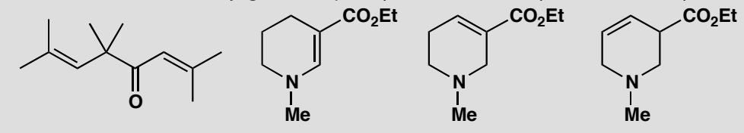
原文题目：Are these molecules conjugated? Explain your answer in any reasonable way.
📖 查看答案
Answer (English): The first compound is straightforward with one conjugated system (an enone) and a non-conjugated alkene. You could draw curly arrows to show the conjugation, and/or give a diagram to show the distribution of the electrons.
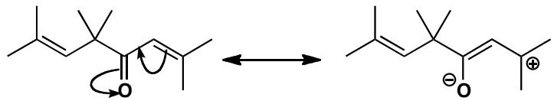
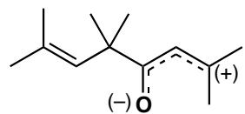
The last three compounds obviously form a related group with the same skeleton and only the alkene moved round. There is of course ester conjugation in all three and this is the only conjugation in the last molecule. The first has extended conjugation between the nitrogen lone pair and the carbonyl group and the second has simple conjugation between the alkene and the ester.
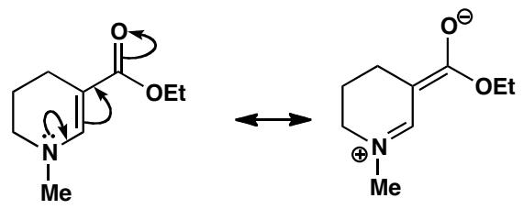
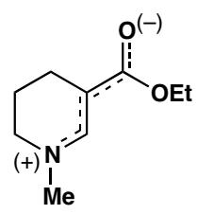
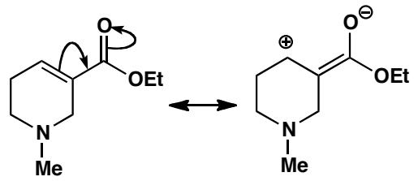
The only conjugation in the last compound is the delocalization of the ester oxygen lone pair. This is of course there in all the other compounds too.
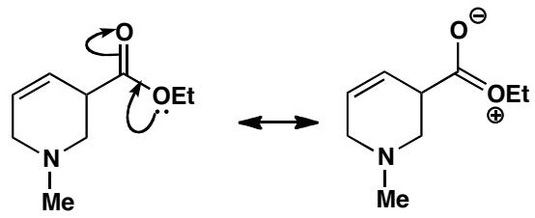
中文解析：
关键步骤： 1. 共轭体系识别：共轭要求p轨道（或孤对电子、π键）在相邻原子上形成连续的重叠。典型的共轭模式包括：π-π共轭（C=C-C=O）、p-π共轭（含杂原子孤对电子） 2. 第一个化合物（烯酮）：含有一个共轭的enone体系（C=C-C=O），同时有一个孤立的C=C双键不参与共轭 3. 后三个化合物：骨架相同，仅双键位置不同。均含酯基共轭（O-C=O），其中第一个有N孤对电子与羰基的延伸共轭，第二个有烯烃与酯的简单共轭，最后一个仅有酯氧孤对电子的离域
注意：判断共轭的关键是看相邻原子上是否有可重叠的p轨道，sp³杂化的原子会打断共轭链。

1.20 化合物芳香性电子计数
Which (parts) of these compounds are aromatic? Justify your answer with some electron counting. You may treat rings separately or together as you wish. You may notice that two of them are compounds we met in problem 2 of this chapter.
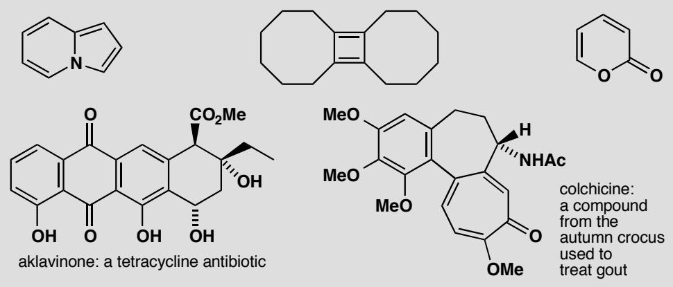
原文题目：Which (parts) of these compounds are aromatic? Justify your answer with some electron counting. You may treat rings separately or together as you wish.
📖 查看答案
Answer (English):
The numbers show how many π electrons there are in each bond or at each atom.
First compound: has a lone pair on nitrogen in a p-orbital shared between both rings. Each ring has six electrons and the periphery of the whole molecule has ten electrons. Both rings and the entire molecule are aromatic.
Second compound: has four π electrons only so there is no aromaticity anywhere.
Third compound: has six π electrons in the ring including the lone pair on oxygen but not including the carbonyl group which is outside the ring. The compound is aromatic.
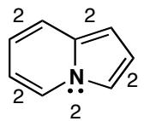
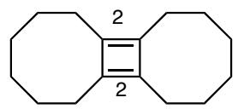
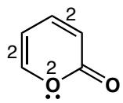
For the rest, there are two aromatic rings in each compound. We don’t count carbonyl group electrons as they are outside the ring. One ring in aklavinone has only four electrons and is not aromatic, while one of the seven-membered rings in colchicine is aromatic. Each compound has one saturated ring that cannot be aromatic.
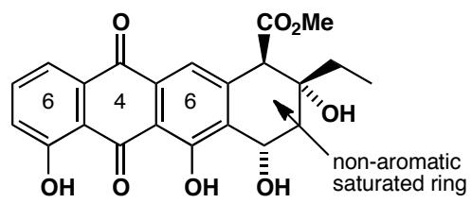
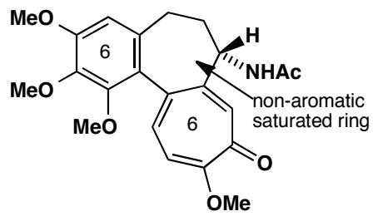
中文解析：
关键步骤： 1. Hückel规则应用：判断芳香性需满足三个条件——(1)环状、(2)平面、(3)π电子数满足4n+2（n=0,1,2,…） 2. π电子计数规则： - 双键贡献2个π电子 - 杂原子的孤对电子若在p轨道中且参与共轭，则贡献2个π电子 - 环外双键（如C=O）不计入环的π电子数 3. 具体分析： - 第一个化合物：N的孤对电子共享于两个环，每个环6个π电子，整个分子外围10个π电子——双环均芳香 - 第二个化合物：仅4个π电子——不满足4n+2，不具芳香性 - 第三个化合物：环内6个π电子（包括O的孤对电子），环外C=O不计入——具芳香性
易混淆点：环外双键的电子不计入环的π电子数！这是判断含羰基杂环芳香性的关键。

1.21 五个化合物1H NMR信号和化学位移预测
How many signals will there be in the ¹H NMR spectrum of each of these compounds? Estimate the chemical shifts of the signals.
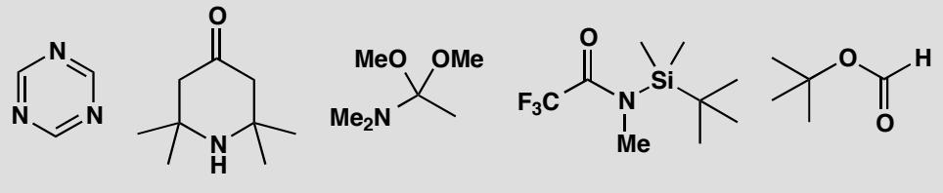
📖 查看答案
Answer (English): Considerations of symmetry apply equally to ¹H and to ¹³C NMR. Different types of proton are marked with different letters:
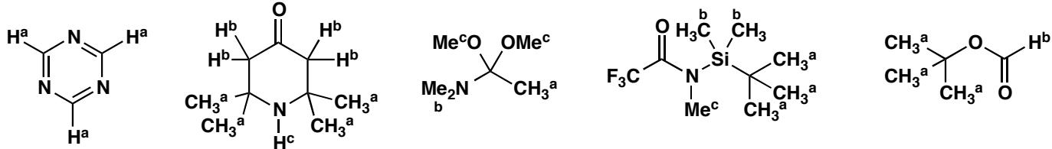
Estimating the chemical shift in ¹H NMR requires modifying your experience of ¹³C NMR to the narrower range of proton shifts and considering that aromatic protons are in a distinct region from alkene protons:
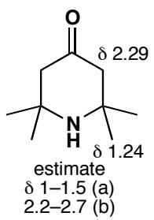
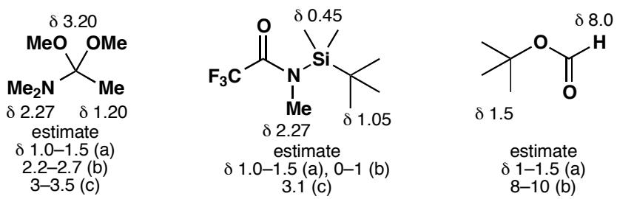
中文解析：
关键要点： 1. 对称性分析：判断等价质子是NMR信号数目的核心。对称操作（旋转轴、镜面）使等价质子产生同一信号 2. 化学位移预测：¹H化学位移范围远窄于¹³C（通常0–12 ppm vs 0–220 ppm），需特别注意： - 连接两个氮原子的sp²碳上的H位移极大 - 连接电正性硅的甲基H位移极小 - 芳香H（6.5–8.5 ppm）与烯H（4.5–6.5 ppm）处于不同区域 3. 实际值与预测值：若预测值与实际值接近已很好；若接近真实值则非常出色

1.22 C6H14异构体
命名 $C_{6}H_{14}$ 的五个异构体。
📖 查看答案
烷烃 $C_{6}H_{14}$ 共有 5 个构造异构体，其结构与系统命名如下：
- $CH_{3}CH_{2}CH_{2}CH_{2}CH_{2}CH_{3}$：己烷（正己烷，Hexane）
- $(CH_{3})_{2}CHCH_{2}CH_{2}CH_{3}$：2-甲基戊烷（2-Methylpentane）
- $CH_{3}CH_{2}CH(CH_{3})CH_{2}CH_{3}$：3-甲基戊烷（3-Methylpentane）
- $(CH_{3})_{3}CCH_{2}CH_{3}$：2,2-二甲基丁烷（2,2-Dimethylbutane）
- $(CH_{3})_{2}CHCH(CH_{3})_{2}$：2,3-二甲基丁烷（2,3-Dimethylbutane）

1.23 丙烷构象Newman投影
用伞形式、锯架式和 Newman 式画出丙烷的极限构象。
📖 查看答案
丙烷绕 $C−C$ 单键旋转产生的两种极限构象如下：
- 交叉式构象（Staggered conformation）：
  - 特征：前后两个碳原子上的取代基两两夹角（二面角）均为 ${60}^{∘}$，分子内各原子间空间排斥和扭转张力最小，势能最低，是最稳定的优势构象。
  - Newman 式表现为：前碳的三个键指向正上方、右下方和左下方，后碳的三个键（含一个甲基 $−CH_{3}$ 和两个氢 $−H$）正好平分前碳各键夹角。
- 重叠式构象（Eclipsed conformation）：
  - 特征：前后两个碳上的 C-H 键及 C-CH₃ 键完全重叠对齐（二面角为 $0^{∘}$），成键电子对间静电斥力最大，扭转张力最大，势能最高，是最不稳定的极限构象。总扭转能垒约为 $14\text{ kJ/mol}$。

1.24 C2H7N异构体
Propose structures for two isomers with the formula $C_{2}H_{7}N$ .
📖 查看答案
分子式为 $C_{2}H_{7}N$ 的两个构造异构体结构简式与名称如下：
- 乙胺（Ethylamine，伯胺）：
- 二甲胺（Dimethylamine，仲胺）：

1.25 金刚烷合成
画出碳正离子催化下金刚烷合成的机理。
（部分结构式见原书图片）
📖 查看答案
碳正离子催化的氢转移不受协同轨道限制；离子型反应可以任意位置转移；最后正离子加质子得金刚烷。
关键步骤： 1. 起始多环烃（如四氢二聚环戊二烯）在超强酸（如 AlCl₃/HCl）作用下质子化，生成碳正离子 2. 发生连续的 1,2-氢迁移和 1,2-烷基迁移，重组碳骨架 3. 碳正离子不受轨道对称性限制，可在任意位置发生氢转移 4. 最终碳正离子失去质子（或从外界获得负氢）生成高度对称的金刚烷

1.26 S-C反键轨道与端基效应
S-C 反键轨道是好的受体，而且 S 的 α 效应比 O 弱，因此后者酸性更强。非键共振式如下所示：
比较 S 与 O 在相关化合物中的酸性差异及端基效应，并解释原因。
📖 查看答案
- d 轨道不参与组合：在硫化合物中，3d 轨道能量过高，不与 2p 轨道有效组合，因此不能通过 d 轨道参与来解释端基效应。
- 硫的 α 效应较弱：由于 S 原子半径较大，S-C 键的 σ* 轨道能量较高，作为受体的能力不如 C-O σ* 轨道，因此硫的端基效应（anomeric effect）比氧弱。
- n→σ* 相互作用解释：端基效应的本质是孤对电子（n）向相邻反键轨道（σ*）的给体-受体相互作用。O 的孤对电子能量较高，C-O σ* 能量较低，相互作用更强，因此端基效应更显著，对应的酸性也更强。

1.27 金刚烷合成（碳正离子重排
在碳正离子催化下，可以进行任意位置的氢转移，不受协同轨道限制——因为这是离子型反应。注意最后的正离子加上质子就是金刚烷产物。
画出从适当前体出发，经碳正离子重排合成金刚烷的完整机理。
📖 查看答案
- 碳正离子催化的氢转移：在碳正离子条件下，氢负离子（H⁻）可以在碳骨架上任意迁移，这是离子型反应，不受周环反应的轨道对称性限制。
- 离子型反应不受协同轨道限制：与 [1,5]-H 迁移等周环反应不同，碳正离子重排通过分步的 1,2-氢迁移或 1,2-烷基迁移进行，每一步都是离子过程。
- 多步重排后得金刚烷：从四氢双环戊二烯或其他适当前体出发，经多次 1,2-氢迁移和骨架重排，最终形成金刚烷的笼状结构。最后的碳正离子捕获质子即得金刚烷产物。

1.28 五元芳杂环元素规则
证明五元芳杂环中能够含有任意多个氮原子，但是只能含有一个硫或氧原子。
📖 查看答案
- 氮原子的情况：
  - 氮原子可以 sp² 杂化，其中一个 p 轨道贡献 1 个电子给芳香 π 体系，同时保留一对孤对电子在 sp² 杂化轨道中（不参与共轭）。
  - 由于 N 可以形成 3 个 σ 键（在环中占 2 个位置，外加一个取代基或氢），每个 N 可以独立地以 “吡咯型”（贡献 1e）或 “吡啶型”（贡献 2e 或不贡献）存在。
  - 因此，通过调节氮原子的杂化和电子贡献方式，五元环中可以容纳任意多个氮原子而仍满足 4n+2 规则。
- 氧或硫原子的情况：
  - 氧和硫在环中通常形成 2 个 σ 键（占据环中 2 个位置）。
  - O/S 的 p 轨道可以贡献 2 个电子给 π 体系（如呋喃、噻吩），或者保留孤对电子在 sp² 轨道中不贡献。
  - 若五元环中有两个 O/S 原子，则即使每个都只贡献 1 个电子，加上环上其他碳的 3 个电子，总共也只有 5 个电子，不符合 4n+2；若每个贡献 2e，则电子数过多。
  - 更关键的是，O/S 成键数（2 个 σ 键）限制了它们在环中的排列方式，两个 O/S 无法同时满足芳香性的电子数要求。
- 总结：N 的成键灵活性（3 键）使其可以任意替换环上的 CH；O/S 的成键限制（2 键）决定了五元芳杂环中只能有一个 O 或 S。

1.29 Lewis酸碱理论
观察以下反应：
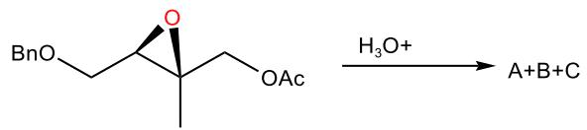
已知该反应经历一多环中间体 N（中性分子），在酸性条件下开两个环得到产物，则写出该反应的机理和 ABC 的结构，互为同分异构体。
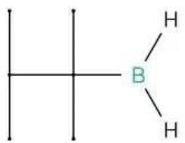
📖 查看答案
（自原书 OCR 提取）该反应称为”乙酰基摇摆反应”；中间体结构如左侧所示（中间体结构图见原书图，OCR 未转出文字）。

知识点

1.30 Lewis酸碱理论
(COBP+35 届初赛) 硼氢化反应
📖 查看答案
T7. BDCA。三氟乙酸酸性最强，对位硝基取代比甲氧基取代更好。

知识点

1.31 Lewis酸碱理论
硼氢化可逆(36 届决赛 1)
📖 查看答案
T9. 存在两组N 孤对电子对 C-N σ*的超共轭作用，且甲基直立几乎没有位阻。

知识点

1.32 Lewis酸碱理论
取代反应
6-1 氨基乙醇在盐酸中与乙酸酐反应如下：
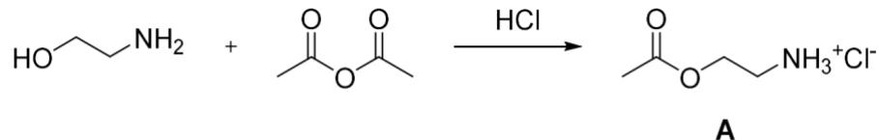
当此反应在 $K_{2}CO_{3}$ 中进行，得到了另一个非环状的产物 B；化合物 A 在 $K_{2}CO_{3}$ 作用下也转化为化合物 B。画出化合物 B 的结构简式，并解释 A 与 B 生成的选择性成因及平衡转化关系。
6-2 某同学欲制备化合物 C。但反应后实际得到其同分异构体 E。
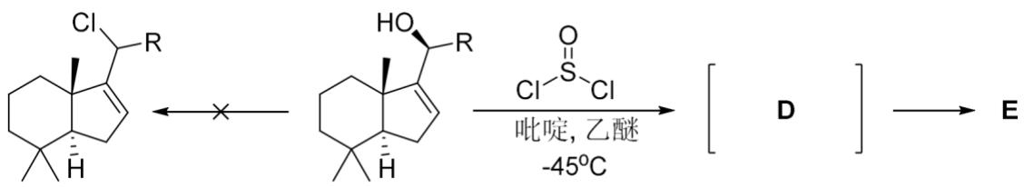
画出中间体 D 及产物 E 的结构简式。
6-3 在下面的反应中，化合物 F 与二氯亚砜在吡啶-乙醚溶液中发生反应时未能得到氯代产物，而是得到了两种含有碳碳双键的同分异构体 G 和 H；没有得到另一个同分异构体 J。画出 G、H 以及 J 的结构简式并解释上述反应中得不到产物 J 的原因。
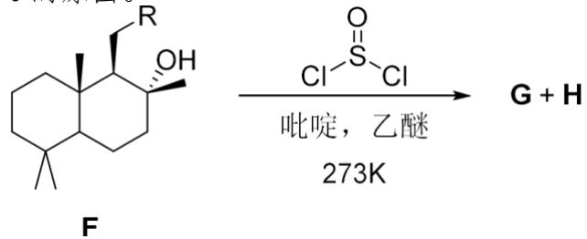
6-4 当 BnCl 与 $p{\text{-NO}}_{2}\text{BnCl}$ 1:1 混合溶于 DMSO 与亲核试剂反应，选择性是不同的。具体结果如下：
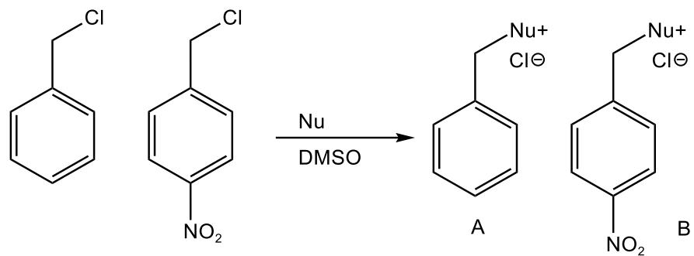
Nu | Conv(产率)% | A:B
三乙胺 | 28 | 69:31
四氢噻吩 | 21 | 70:30
CH₃SNa | 29 | 33:77
解释 CH₃SNa 导致的选择性反转。
📖 查看答案
（自原书 OCR 提取）
6-1 除了氧进攻之外，氮也可以进攻——氮的亲核性在中性时比较强，碱性太强氧会变成氧负，亲核性又会比氮强。因此 B 为氮进攻成酰胺；在 HCl 中，氨基被质子化，所以不具备亲核性。
6-2 显然 D 为氯代亚硫酸酯中间体，接着由于位阻过大，Cl 没有直接进攻，而是进行了 $S_{N}2$’ 反应——当 $S_{N}2$ 不容易，且 $S_{N}2$’ 比较容易时，发生 $S_{N}2$’。
6-3 三级卤代烃太容易消除，-OSOCl 也是好的离去基团，也可以消除。因为体系中存在吡啶，所以是 E2 而不是 E1 消除，需要反式共平面氢。下方和环外都有而左侧没有，因此左侧的消除产物（J）不会形成。
6-4 当芳环上存在硝基时，对应的碳负离子就比较稳定，而且亲核试剂刚好是硫负离子——看到硫亲核试剂需要考虑 S_N2X 反应。因此，这里的选择性源于发生了亲卤亲核取代，因此含硝基底物反应更快。

知识点

1.33 Lewis酸碱理论
Tropinone：鎓离子，缩合反应与 Curtin-Hamment 原理
📖 查看答案
T7. BDCA。三氟乙酸酸性最强，对位硝基取代比甲氧基取代更好。

知识点

1.34 Lewis酸碱理论
初探 Levin的“氮删除”分子编辑与“机理实验”
📖 查看答案
T8. KIHGF。苯甲基正离子比烯丙基正离子更稳定，因为可以更大范围的离域。

知识点

1.35 Lewis酸碱理论
ARC 策略（原来命题组也玩英国源神）
📖 查看答案
T9. 存在两组N 孤对电子对 C-N σ*的超共轭作用，且甲基直立几乎没有位阻。

知识点

1.36 Lewis酸碱理论
磷有机化学基础
10-1 以下是一种合成七元环的方法。控制实验表明，只有在甲苯作为溶剂时反应产率最高，而乙醇为溶剂时产率为 0。若将催化剂换成 ${Cy}_{3}P$ 或者 Bu₃P，产率也为 0。则为这个反应提供关键中间体，解释第 1 步的亲核位点。为什么控制实验的产率为 0？反应 1 缺少什么原料？判断三苯基膦最后离去的方式。
10-2 在 2023 年，JACS 报道了一种亚磷酸酯还原三苯氧磷得到三苯基膦的反应策略，如下所示（见原书图）。已知反应的第一步是 P-H 与 P-I 交换，写出以上反应的催化循环。
10-3 以上反应的条件较为剧烈且需要使用接近当量的磷酸酯和碘作为牺牲试剂，原子经济性很低。2009 年，O’Brien 报道了第一例有机磷氧化还原催化的例子。他在 P(III)/P(V)=O 氧化还原循环中使用了五元磷杂环氧化物（P1）和 Ph₂SiH₂ 催化体系，大大提高了原子经济性。请给出以上转换的关键中间体并说明碳酸钠的作用。
10-4 以下两个正离子在碱作用下，可以消除开环形成共轭双键，进而参与反应（见原书图）。请写出 1 和 2 分别与乙酰乙酸乙酯在 NaH 存在下反应后用酸性水溶液处理的产物以及相应的反应机理，已知下列反应产物均仅含一个相同大小的环。
📖 查看答案
（自原书 OCR 提取）
10-1 对产物进行简单切断，就会发现：三苯基膦第一步进攻了酯的 α 位而不是 β 位！一种给初学者的解释就是因为这是个平衡，进攻 α 位得到的负离子亲核性不够强，无法参与后续反应，而进攻 β 位可以（涉及轨道系数的解释此处暂不讨论）。乙醇中产率为 0：活性碳负离子被质子化，无法参与进一步反应。而如果用 Cy₃P 或 Bu₃P，由于负离子亲核性太强，负离子可能会进攻羰基，导致拿不到产物。从氧化态考虑，反应缺少的原料是水，且三苯基膦以 Ph₃PO 离去。
10-2 催化循环如下：先形成活性 P-I 中间体，发生 P 上的 $S_{N}2$ 反应，接着得到 Ph₃P（循环图见原书）。
10-3 关键中间体见 Ch6 的 Wittig 反应与负氢迁移磷还原。
10-4 形成碳负离子后，显然是本位亲核性更强，进攻后发生类似 10-3 的 Wittig 反应以得到共轭双键。接着酯进行烯醇化并发生 6π 电环化关环消除就能得到苯环（图见原书）。

知识点

1.37 Lewis酸碱理论
(+)-Wortmannin 合成分析：浅谈全合成推断题目的分析方法
📖 查看答案
T2. 如下所示。注意有两种共振形式，酰胺的氮是类 sp2 杂化，氧不杂化。
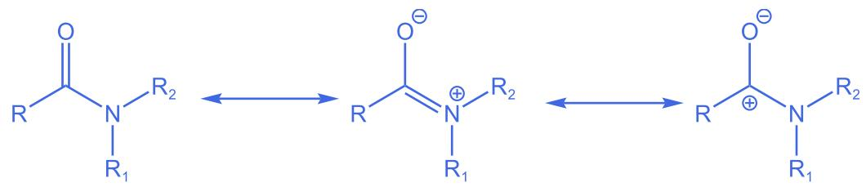
氟原子的端基效应最强，因为其离去性最好。
转化为磺酰胺之后不利，因为磺酰基吸电子能力更强使氮正离子稳定性降低，更难形成。

知识点

1.38 Lewis酸碱理论
苯炔的 Ene 反应
📖 查看答案
T3. 考虑物质的酸性应考虑一个反应的热力学趋势而非仅仅一个物质的稳定性。
丙酮拔氢会失去 H-C 对 C=O 的超共轭而换来等量的 H-C 对 C=C 的超共轭，但是显然前者更为有利，因此破坏丙酮甲基的超共轭需要额外的能量，这种额外的能量胜过了丙酮烯醇负离子较乙醛烯醇负离子产生的稳定化能，故总体上乙醛较丙酮酸性更强。可以预测：丙醛的酸性强于乙醛，因为丙醛额外的甲基对 C-O 的超共轭只体现在甲基上，但是转化为烯醇负离子后就能够贡献三个 H-C 对双键的超共轭。
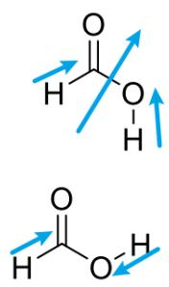

知识点

1.39 Lewis酸碱理论
邻基参与之谜：NMR线索
📖 查看答案
T4. 乙酰氯。Cl 原子的诱导吸电子作用最强，共轭给电子作用最弱，因为氯的半径与碳差距较大。

知识点

1.40 Lewis酸碱理论
环蕃（cyclophane）由一个芳环和一条在该芳环的两个不相邻位置之间形成桥的链组成。2019 年 G. Bodwell 课题组利用卡宾插入和扩环芳构化合成了新型环蕃 X（C₁₉H₁₆）：
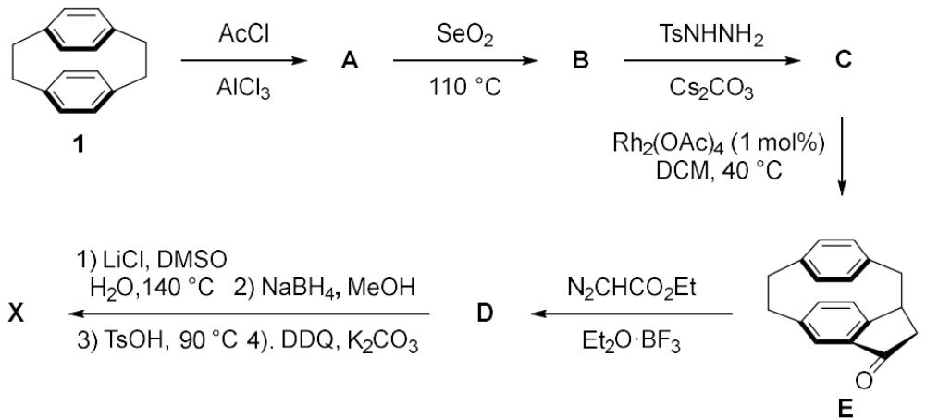
5-1 画出 A、B、C（C₁₈H₁₆N₂O）、D、X 的结构，给出 E 生成 D 的机理。
5-2 类似方法合成以下环蕃 Y：
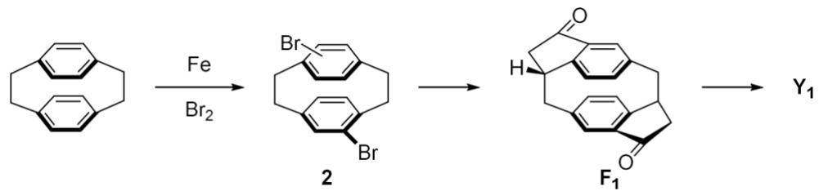
第二次溴代实际上只会发生在未溴代的苯环上。解释第二次溴代的区域选择性，并指出理论上最多可以合成几种 Y。
5-3 实际上，在各种 Y 的环蕃异构体中，现在只成功合成了 Y1。比较 X 和 Y1 两种环蕃的： 5-3-1 张力大小，解释原因； 5-3-2 两个芳环的面间距，解释原因。
5-4 Y1 中有多少种化学环境不同的氢？
5-5 将 Y1 溶解在环己烷中，仅改变其浓度，并用 UV/可见光谱测其吸光度。若 Y1 的吸光度与浓度的变化基本为线性关系，那么 Y1 在环己烷中的主要存在形式为 (a) 单体 (b) 二聚体 (c) 多聚体？
5-6 将 1,1,2,2-四氰基乙烯（TCNE）的苯溶液和 Y1 混合并加热至 80℃，体系变为深绿色。但作者发现根据 TLC 和 1H NMR，Y1 没有发生结构变化。请指出颜色变化的原因。
5-7 环蕃的亲电取代，哪一步是决速步？为什么？
5-8 解释以下反应的区域选择性：
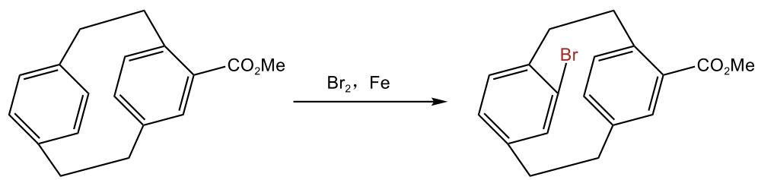
📖 查看答案
（自原书 OCR 提取）
5-1 这几步都是经典反应，二氧化硒对羰基 α 位的氧化也已经学过。由于 E 的结构已经给出，不会对推断产生卡壳问题。（关键一步中间体须体现 O 对 BF₃ 的配位作用，图见原书）
5-2 因为 Br 是钝化基团，因此第二次溴代在对环上发生。4 种。
5-3-1 显然 Y1 张力更大，因为向环蕃体系中添加苯环会让目标环偏离平面。 5-3-2 Y1 更短。因为旁边的环会让对侧苯甲基的二面角进一步减小，导致两个环更加靠近。
5-4 共 8 种。
5-5 以单体形式存在。如果不是单体，无法实现线性变化，因为聚合会有固定的平衡常数，在温度不同时产物浓度肯定不是线性。
5-6 形成了电荷转移配合物（π-π 堆积）。
5-7 消除是决速步。因为环蕃体系存在张力，破坏芳香性能够缓解张力，而消除质子会增加张力，所以消除一步才是决速步。
5-8 源于 CO₂Me 进攻 Br⁺，然后再转移，类似硝基邻位效应。

知识点

1.41 Lewis酸碱理论
Weinreb 酰胺及其衍生应用
📖 查看答案
T6. 这个重排称为“碳正离子时钟”，因为反应速率非常快。在第九章你们会了解到这个反应的速率。
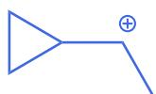
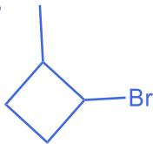
这里点名批评某X开头教授的逆天言论。我曾经就在他的课上浪费了好几天。

知识点

1.42 Lewis酸碱理论
金粟兰内酯的全合成
📖 查看答案
T7. BDCA。三氟乙酸酸性最强，对位硝基取代比甲氧基取代更好。

知识点

1.43 Lewis酸碱理论
产物正确表征是论文发表的前提，反应产物的结构分配错误是严重的科学错误。
4-1 在 2021 年，有化学家从牵牛花种子中分离得到了一种新的赤霉素二萜，称为 Ipomone（1）。赤霉素在碘分子存在下可以转化得到 Ipomone：
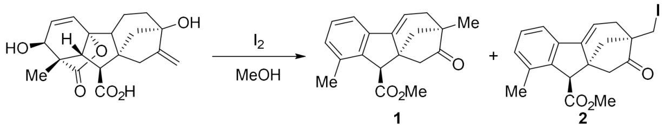
报道的部分机理为：
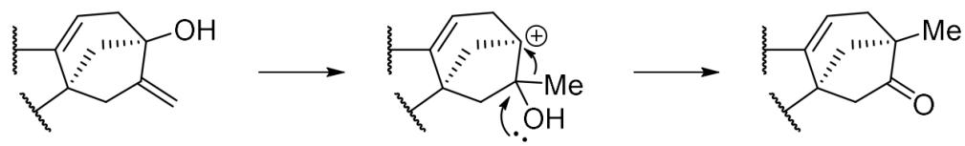
4-1-1 改变碘分子用量和反应时长，1 和 2 的产率也会有较大变化。
试剂用量 | 条件 | 产率 1:2
I₂ (1.0 equiv) | 50°C, 2 h | 90% : 0%
I₂ (2.0 equiv) | 50°C, 4 h | 5% : 90%
分别说明表格中两种条件下碘分子的作用。
4-1-2 实际上一开始报道的产物结构有误，正确结构如下所示，画出正确的重排反应机理。
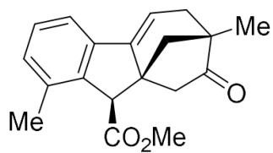
4-2 基于以上反应模式，写出以下反应的机理，并指出碘单质的作用。
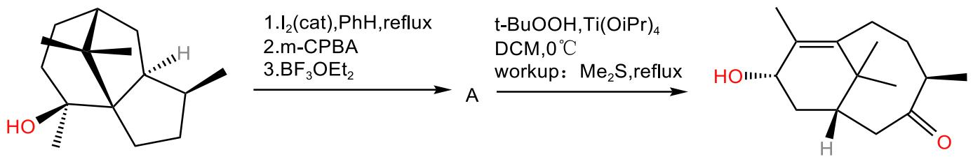
思考题：为什么要设计这样的策略？
4-3 在 2022 年，有课题组报道了以下水促进的硫叶立德合成反应：
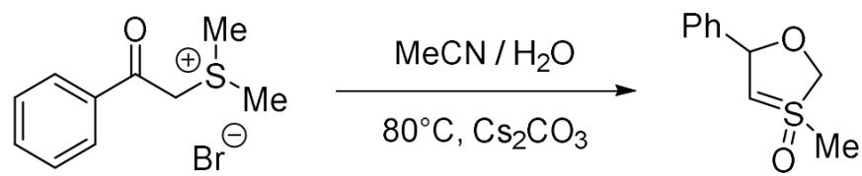
实际上，真正的产物 B 并没有发生氧化，而是经历了一步周环反应得到。研究表明，水促进了 B 的形成，画出 B 的结构。
📖 查看答案
（自原书 OCR 提取）
4-1-1 先共同经历酯水解、脱羧和两次消除得到左边的苯环；苯甲基位置进行过脱氢；中间羧酸酯化；右侧类似 Semi-Pinacol 重排反应。因此碘必须作为氧化剂，且作为 LA 催化消除。两种条件下碘的作用：1. 氧化剂 + LA；2. 氧化剂 + LA + 碘代。
4-1-2 对于 [3,2,1] 骨架上的碳正离子：若碳正离子在 [3] 上，可发生两种重排（迁移[1]继续得到[3,2,1]，或迁移[2]得到[2,2,2]）；若碳正离子在 [2] 上，只能迁移[3]，且重排产物是镜像的[3,2,1]。本题产物和底物的右侧互为镜像且产物仍是[3,2,1]，说明碳正离子曾经位于 2 位，且迁移的一定是[3]。（正确机理图见原书）
4-2 首先碘催化消除，由于消除可逆，肯定出多取代产物。接着进行环氧化，由于上方甲基屏蔽，氧化发生在下方。最关键的反应是第三步：由于碳正离子的正后方是五元环烷基，轨道重叠有利，直接发生迁移，然后消除就得到了产物的结构。接着消除并在下方环氧化，最后二甲硫醚催化开环氧并负氢迁移打下来得到产物，构型刚好是正确的。
4-3 题目提示的周环反应当然是 [2,3] 重排！必须得到不稳定的叶立德：先得到稳定的叶立德，然后水催化质子转移得到相对不稳定的叶立德以实现重排。（重排产物图见原书）

知识点

1.44 Lewis酸碱理论
桥[3,3,0]-辛烷骨架的构建——向 AAOC 的浅浅过渡
📖 查看答案
T5. 丙酮偶极矩更大。氟吸电子成反向偶极，与羰基抵消。甲酸的情况类似：总结：偶极矩判断方法——矢量和。

知识点

1.45 Lewis酸碱理论
新概念负氢迁移
6-1 2019 年报道了一种五元环的合成策略，写出以下反应的机理。
提示：小心缩写的基团可能参与反应！
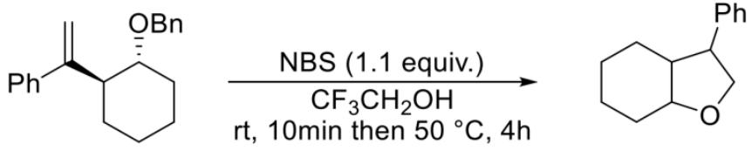
6-2 写出如下反应的产物。
提示：第一个反应 ${AcClO}_{4}$ 作为 LA，产物含有桥环。
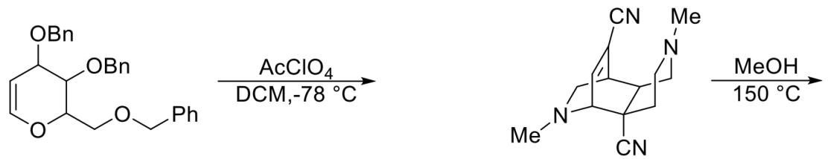
6-3 写出以下反应产物。提示：吡啶旁边的甲基参与了反应。
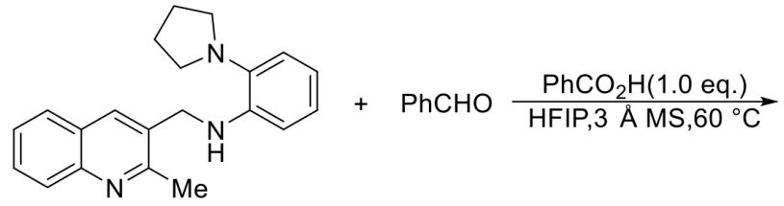
📖 查看答案
（自原书 OCR 提取）
6-1 没想到吧，Bn 上面的负氢发生了迁移！小心这些没有表示出的基团，它可反应！（机理图见原书）
6-2 先脱 OBn 得碳正离子，然后负氢迁移。第二个和 6-3 就比较简单了。（图见原书）
6-3 图见原书。

知识点

1.46 Lewis酸碱理论
炔基卡宾：制备与应用
Kim 课题组（就是 Corey-Kim 那个）报道了一种炔基卡宾的重排反应：
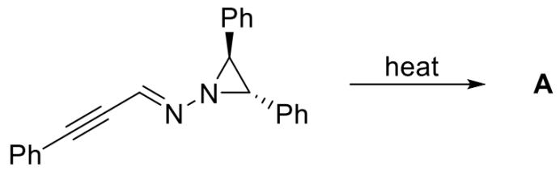
7-1 写出以上反应的全部产物，包含卡宾 A。画出 A 的共振式。
7-2 上述反应在甲醇的淬灭作用下，可以得到同分异构体 B 和 C，已知其均含碳碳三键。画出 B 和 C 的结构简式。
7-3 根据卡宾反应性与环张力原理，写出以下反应的产物。
提示：E 中含五元环，F 中含六元环且不含五元环。思考：没有这个提示能不能做？
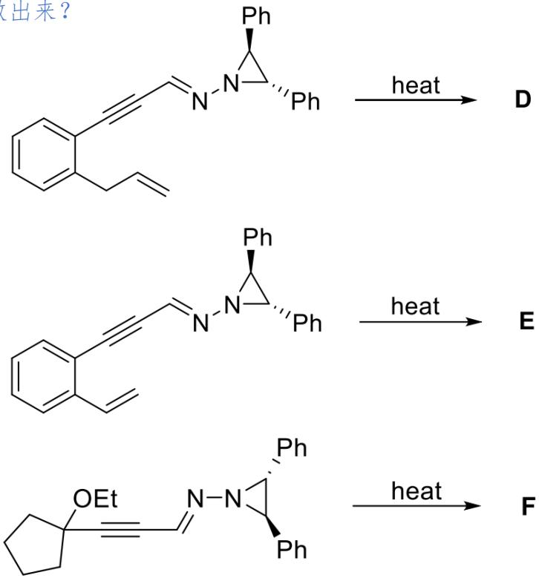
📖 查看答案
（自原书 OCR 提取）
7-1 掉 E-二苯乙烯和氮气就会产生炔基卡宾，其可以共振到苯甲位。
7-2 接着上一问，两种共振式分别加 OMe 和 H 不就行了。
7-3 这几个反应都必须用共振到苯甲位的卡宾。反应分别是：环加成；C-H 插入；烷基迁移。

知识点

1.47 Lewis酸碱理论
金催化模式学习与应用
利用金元素对三键的强亲和力，可以实现一些意想不到的效果。本题不要求立体化学。金催化反应的一种经典模式如下（忽略金上的配体）：
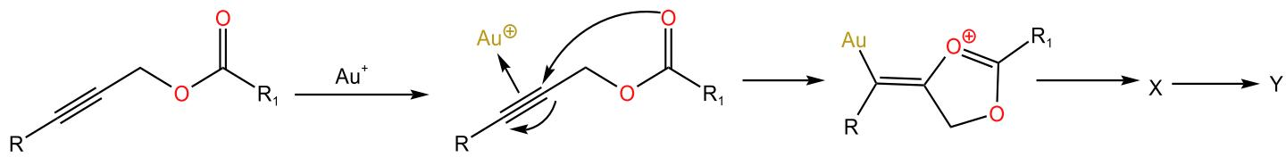
其中 X 是一种金卡宾，之后发生金的离去和羰基与卡宾的结合，得到一种 1,3-偶极子 Y。
2-1-1 写出 X 和 Y 的结构。
2-1-2 尝试画出正一价金与三键形成的轨道相互作用。金用它的空 d 轨道接受三键的 HOMO，再用自身 HOMO 轨道与三键结合。为什么该结合的效果比较好？类似的，有什么东西能够比金更好的与三键结合，从而实现对三键温和的加水反应？提示：直接用 $d_{xy}$ 轨道来分析。
2-2 根据上述信息，画出下图反应中的关键中间体 Z，并写出 Z 至产物的最少三个关键中间体。（中间体到产物进行了后处理）
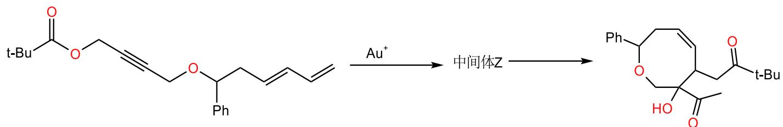
2-3 完成下列反应，写出 A 到 F 的结构，中间的 X 是抗衡阴离子。
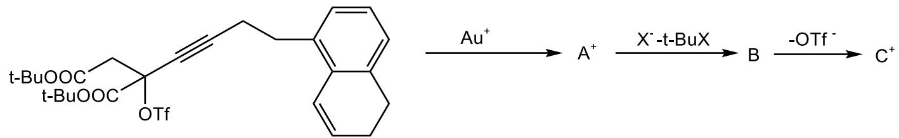
📖 查看答案
（自原书 OCR 提取）
2-1-1 题目已经给出了足够多的条件来说明答案。金上具有孤对电子，所以直接进攻，发生消除，得到一个酯羰基，形式电荷到达金上；由于金和碳成了两根键，所以可以看作一种”金卡宾”。接着金离去，羰基与卡宾结合就可以得到 1,3-偶极子。（结构见原书图）
2-1-2 本题为附加题，请去 B 站看讲评。（原书注明”纯粹是编者不知道轨道对称性用软件应该怎么画”）
2-2 Grossman 规则立大功。可以先依样画葫芦写出中间体，然后对产物和中间体进行对应：需要 11 和 4 相连，2 和 3 相连，最后水解掉缩醛，即可得产物。（中间体略，图见原书）
2-3 首先写出金催化的中间体 A。但此处与上一小问不同，抗衡阴离子直接进攻叔丁基并消除，总的来说形成一个孤立的羰基，即中间体 B。接着，在金孤对电子的作用下，OTf 离去即可得到 C，注意到离去后的体系可以通过烯醇互变形成呋喃环，所以互变得到更稳定的 D。然后让金离去，而分子内旁边还有一个羰基可以与卡宾发生结合，得到 1,3-偶极子，这个时候苯环旁边那个双键”姿势已经摆好”，在等待加成了。（图见原书）

知识点

1.48 Lewis酸碱理论
烯酮亚胺与极性反转
📖 查看答案
T3. 考虑物质的酸性应考虑一个反应的热力学趋势而非仅仅一个物质的稳定性。
丙酮拔氢会失去 H-C 对 C=O 的超共轭而换来等量的 H-C 对 C=C 的超共轭，但是显然前者更为有利，因此破坏丙酮甲基的超共轭需要额外的能量，这种额外的能量胜过了丙酮烯醇负离子较乙醛烯醇负离子产生的稳定化能，故总体上乙醛较丙酮酸性更强。可以预测：丙醛的酸性强于乙醛，因为丙醛额外的甲基对 C-O 的超共轭只体现在甲基上，但是转化为烯醇负离子后就能够贡献三个 H-C 对双键的超共轭。

知识点

1.49 Lewis酸碱理论
闪式真空热解
📖 查看答案
T4. 乙酰氯。Cl 原子的诱导吸电子作用最强，共轭给电子作用最弱，因为氯的半径与碳差距较大。

知识点

1.50 Lewis酸碱理论
点击化学及其合成应用
📖 查看答案
T5. 丙酮偶极矩更大。氟吸电子成反向偶极，与羰基抵消。甲酸的情况类似：总结：偶极矩判断方法——矢量和。

知识点

1.51 Lewis酸碱理论
(XChem-ArCHO 节选)De Mayo 反应与 Ingenol 的全合成应用
📖 查看答案
T6. 这个重排称为“碳正离子时钟”，因为反应速率非常快。在第九章你们会了解到这个反应的速率。
这里点名批评某X开头教授的逆天言论。我曾经就在他的课上浪费了好几天。

知识点

1.52 Lewis酸碱理论
Pauson-Khand反应：向《策略与控制》的过渡（高难预警）
📖 查看答案
T2. 如下所示。注意有两种共振形式，酰胺的氮是类 sp2 杂化，氧不杂化。
氟原子的端基效应最强，因为其离去性最好。
转化为磺酰胺之后不利，因为磺酰基吸电子能力更强使氮正离子稳定性降低，更难形成。

知识点

1.53 Lewis酸碱理论
取代基效应与反应机理：10字以内解释……
📖 查看答案
T3. 考虑物质的酸性应考虑一个反应的热力学趋势而非仅仅一个物质的稳定性。
丙酮拔氢会失去 H-C 对 C=O 的超共轭而换来等量的 H-C 对 C=C 的超共轭，但是显然前者更为有利，因此破坏丙酮甲基的超共轭需要额外的能量，这种额外的能量胜过了丙酮烯醇负离子较乙醛烯醇负离子产生的稳定化能，故总体上乙醛较丙酮酸性更强。可以预测：丙醛的酸性强于乙醛，因为丙醛额外的甲基对 C-O 的超共轭只体现在甲基上，但是转化为烯醇负离子后就能够贡献三个 H-C 对双键的超共轭。

知识点

1.54 Lewis酸碱理论
从烯基乃春中间体的转化开始：分子编辑专场
📖 查看答案
T2. 如下所示。注意有两种共振形式，酰胺的氮是类 sp2 杂化，氧不杂化。
氟原子的端基效应最强，因为其离去性最好。
转化为磺酰胺之后不利，因为磺酰基吸电子能力更强使氮正离子稳定性降低，更难形成。

知识点

1.55 Lewis酸碱理论
一些杂题
📖 查看答案
T4. 乙酰氯。Cl 原子的诱导吸电子作用最强，共轭给电子作用最弱，因为氯的半径与碳差距较大。

知识点

1.56 羟基酸在不同pH下的存在形式
Draw the forms of a hydroxy-acid (containing both CO2H and phenol OH) at pH 7, pH 12, and in concentrated acid.
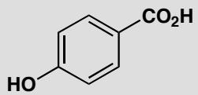
原文题目：画出一个同时含有羧基（CO2H）和酚羟基（OH）的羟基酸在pH 7、pH 12和浓酸条件下的存在形式。
📖 查看答案
Answer (English): - pH 7: CO2H is ionized (CO2⁻), phenol OH is protonated (pKa ≈ 10, so still protonated at pH 7). - pH 12: Both CO2H and phenol OH are ionized (CO2⁻ and O⁻). - Concentrated acid: Carbonyl oxygen protonated to give delocalized cation (protonated on C=O oxygen, with resonance stabilization).
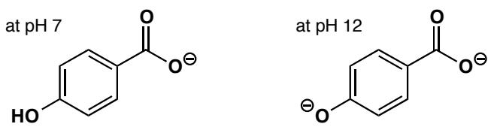
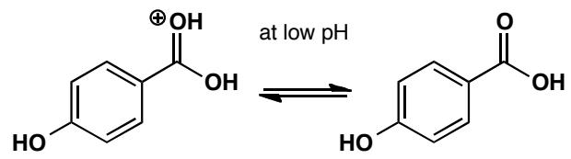
中文解析： 1. pH 7：羧基pKa ≈ 4-5，在pH 7时完全去质子化（CO2⁻）；酚pKa ≈ 10，在pH 7时仍质子化（OH）。净电荷为-1。 2. pH 12：pH远高于两个pKa，羧基和酚羟基均去质子化（CO2⁻和O⁻）。净电荷为-2。 3. 浓酸：强酸性环境下，羰基氧被质子化（C=OH⁺），形成离域阳离子（通过共振稳定）。酚羟基仍质子化。

1.57 三个分子的质子化去质子化位点
For each of the following molecules, predict which atom is protonated in acid and which is deprotonated in base: (a) piperidine, (b) a tertiary amine-alcohol, (c) an amidine-alkyne.
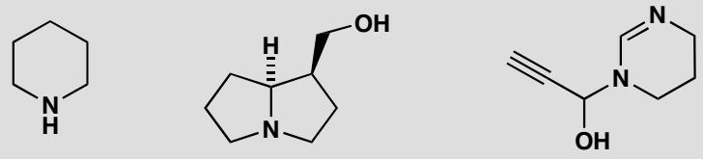
原文题目：对于以下分子，预测在酸中被质子化的原子和在碱中被去质子化的原子：(a) 哌啶，(b) 叔胺-醇，(c) 脒-炔烃。
📖 查看答案
Answer (English): - (a) Piperidine: Protonation on nitrogen (amine N, pKa of conjugate acid ≈ 11). No acidic proton for deprotonation. - (b) Tertiary amine-alcohol: TsOH protonates the amine (more basic); NaH deprotonates the OH (alcohol pKa ≈ 16). - (c) Amidine-alkyne: Protonation on imine N (delocalized cation with two equivalent resonance forms); NaH removes OH; BuLi removes alkyne H (terminal alkyne pKa ≈ 25).
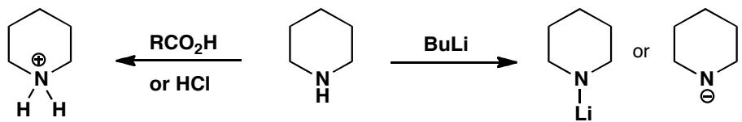
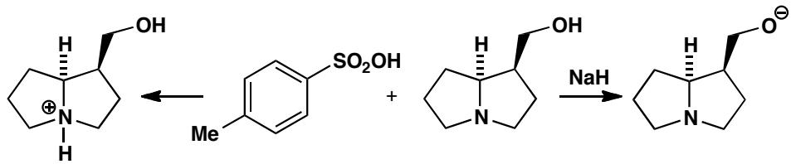
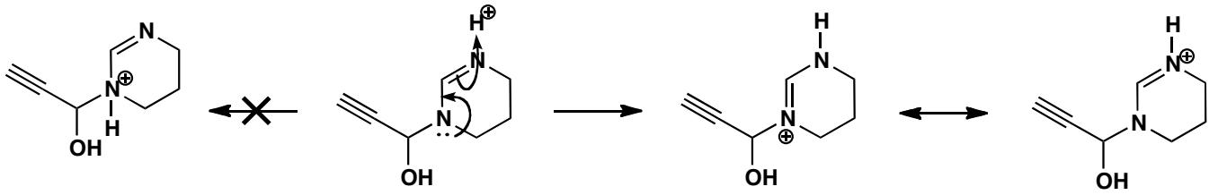
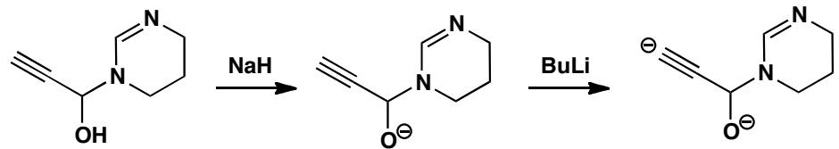
中文解析： 1. 哌啶：仲胺氮（pKa ~ 11）是碱性位点，酸中质子化；无酸性氢，碱中不易去质子化。 2. 叔胺-醇：叔胺氮碱性最强，TsOH（对甲苯磺酸）优先质子化胺；NaH是强碱，去质子化醇羟基（pKa ~ 16）。 3. 脒-炔烃：脒的亚胺氮是碱性位点（质子化后通过共振离域稳定）；NaH去质子化羟基；BuLi去质子化末端炔氢（pKa ~ 25）。

1.58 酸碱组合产物预测
Predict the position of equilibrium for each acid-base reaction: (a) PhO⁻ + AcOH, (b) similar reversed reaction, (c) CF3CO2H as acid.
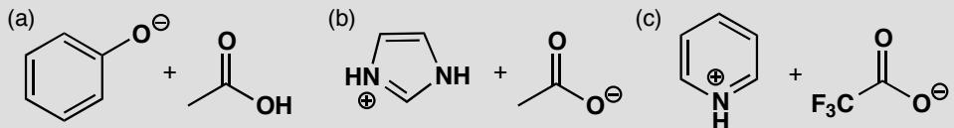
原文题目：预测以下酸碱反应的平衡位置：(a) PhO⁻ + AcOH，(b) 类似的反向反应，(c) CF3CO2H作为酸。
📖 查看答案
Answer (English): - (a) PhO⁻ + AcOH → PhOH + AcO⁻: Equilibrium lies far to the right (~5 pH units: AcOH pKa ≈ 4.75, PhOH pKa ≈ 10). The stronger acid (AcOH) donates a proton to the stronger base (PhO⁻). - (b) Reversed equilibrium: If the weaker acid is on the right, equilibrium favors the right side. - (c) CF3CO2H (pKa ≈ 0.5) is a much stronger acid than acetic acid (pKa ≈ 4.75). Equilibrium strongly favors deprotonation.
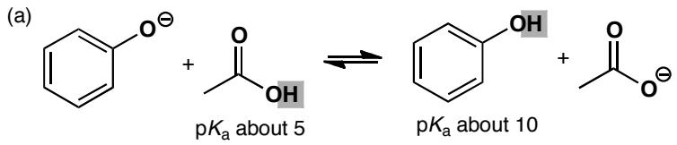
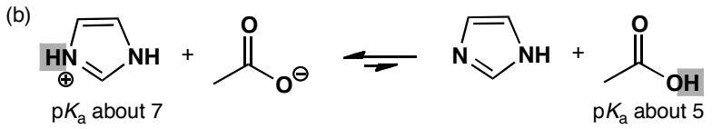
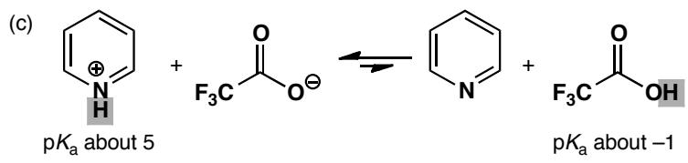
中文解析： 1. 核心原理：酸碱反应平衡总是偏向生成较弱酸和较弱碱的方向（pKa大的方向）。 2. (a) PhO⁻ + AcOH：AcOH（pKa ≈ 4.75）是比PhOH（pKa ≈ 10）更强的酸，反应向右进行，平衡常数K ≈ 10^(10-4.75) ≈ 10^5.25。 3. (b) 反向反应：若较弱酸在右侧，则平衡偏向右侧。 4. (c) CF3CO2H：pKa ≈ 0.5，远强于乙酸，平衡强烈偏向去质子化方向。

1.59 互变异构体关系与阴离子结构
Two molecules differ only in the position of a hydrogen atom (on N vs on O). Both are aromatic. Show that deprotonation of either gives the same delocalized anion.
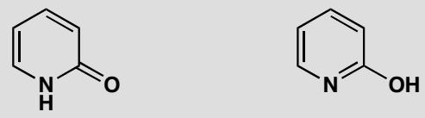
原文题目：两个分子仅氢原子位置不同（在N上或在O上），两者均为芳香性。证明任一分子去质子化后都给出相同的离域阴离子。
📖 查看答案
Answer (English): The two molecules are tautomers — they differ only in the position of H (on N vs on O). Both are aromatic. Deprotonation of either tautomer gives the same delocalized anion, because the negative charge is spread over both N and O atoms through resonance. This is a classic example of keto-enol or lactam-lactim tautomerism where the anion is the same regardless of which tautomer is deprotonated.
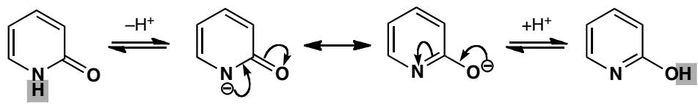
中文解析： 1. 互变异构：两个分子是互变异构体（tautomers），氢原子在N和O之间移动。两者均为芳香性结构。 2. 去质子化产物相同：无论从哪个互变异构体去质子化，都得到相同的离域阴离子——负电荷通过共振离域分布在N和O上。 3. 共振结构：阴离子的负电荷在N和O之间离域，两个共振结构贡献相同，使阴离子特别稳定。

1.60 D2O中胍和Meldrum酸衍生物NMR
Predict the 13C NMR spectra of guanidine in DCl and barbiturate (Meldrum’s acid derivative) in NaOD. Why do we need acid or base for the exchange?
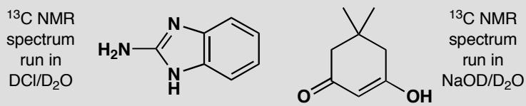
原文题目：预测胍在DCl中和巴比妥酸衍生物（Meldrum酸衍生物）在NaOD中的13C NMR谱。为什么需要酸或碱来促进交换？
📖 查看答案
Answer (English): - Guanidine in DCl (acidic): Forms symmetric cation (protonated on central N), giving 4 13C NMR signals due to symmetry. - Barbiturate in NaOD (basic): Forms symmetric anion (deprotonated), giving 5 13C NMR signals due to symmetry. - Acid or base is needed to catalyze H/D exchange at the N-H or O-H positions, and to create the symmetric ion through protonation/deprotonation.
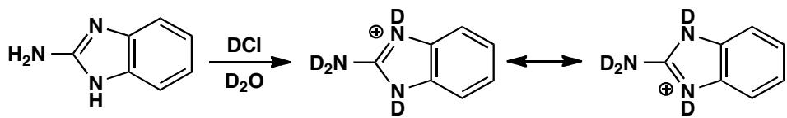
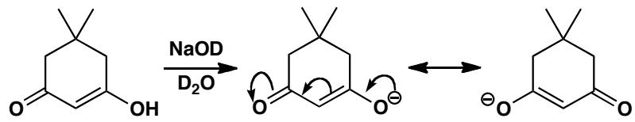
中文解析： 1. 胍在DCl中：胍（guanidine）在酸性条件下质子化，形成对称的胍鎓阳离子。由于三个N等价，碳谱显示4个信号（1个中心碳 + 3个等价的氨基碳）。 2. 巴比妥酸在NaOD中：去质子化形成对称的阴离子，碳谱显示5个信号（由于对称性降低）。 3. 酸碱的作用：酸或碱催化H/D交换（促进N-H或O-H上的氢与氘交换），同时通过质子化/去质子化产生对称离子，使谱图简化。

1.61 五个苯酚pKa值排序
Match the pKa values (4, 7, 9, 10, 11) to five phenols: 2,4-dinitrophenol, 4-nitrophenol, phenol, 2,4,6-trimethylphenol, and 4-chlorophenol.
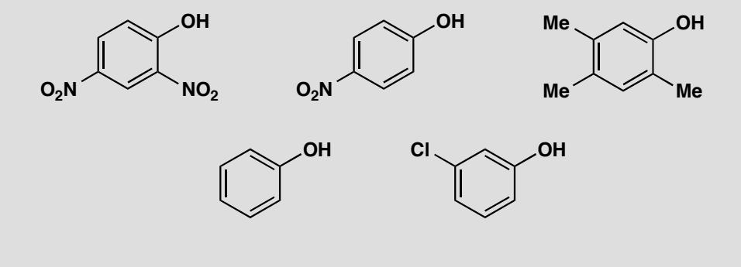
原文题目：将pKa值（4、7、9、10、11）匹配到五个苯酚：2,4-二硝基苯酚、4-硝基苯酚、苯酚、2,4,6-三甲基苯酚和4-氯苯酚。
📖 查看答案
Answer (English): - 2,4-Dinitrophenol (two NO2 groups, strong EWG): pKa ≈ 4 - 4-Nitrophenol (one NO2): pKa ≈ 7 - 4-Chlorophenol (one Cl, weak EWG): pKa ≈ 9 - Phenol (reference): pKa ≈ 10 - 2,4,6-Trimethylphenol (three Me, electron-donating): pKa ≈ 11
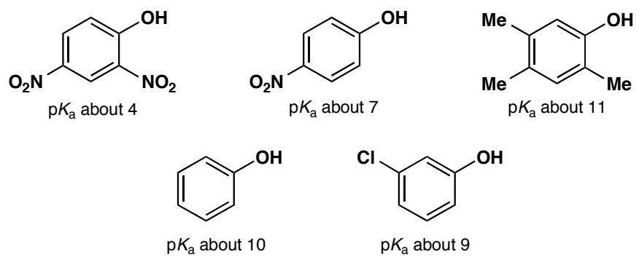
中文解析： 1. 电子效应规律：吸电子基（EWG）增强苯酚酸性（降低pKa），给电子基（EDG）减弱酸性（升高pKa）。 2. 具体分析： - 两个NO2（强EWG）→ pKa ≈ 4（最强酸） - 一个NO2 → pKa ≈ 7 - 一个Cl（弱EWG）→ pKa ≈ 9 - 苯酚（参考）→ pKa ≈ 10 - 三个Me（给电子）→ pKa ≈ 11（最弱酸） 3. 关键：NO2通过诱导效应和共轭效应双重吸电子，使苯氧负离子稳定，酸性增强。

1.62 半胱氨酸和精氨酸pKa及不同pH结构
Draw the structures of cysteine and arginine at pH 1, 7, 10, and 14. Given pKa values: Cys (1.8, 8.3, 10.8), Arg (2.2, 9.0, 13.2).
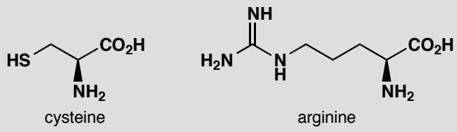
原文题目：画出半胱氨酸和精氨酸在pH 1、7、10和14时的结构。已知pKa值：半胱氨酸（1.8、8.3、10.8），精氨酸（2.2、9.0、13.2）。
📖 查看答案
Answer (English): - Cysteine pKa: 1.8 (CO2H), 8.3 (NH3⁺), 10.8 (SH) - pH 1: CO2H protonated, NH3⁺ protonated, SH protonated (net charge +1) - pH 7: CO2⁻ deprotonated, NH3⁺ protonated, SH protonated (net charge 0, zwitterion) - pH 10: CO2⁻, NH3⁺ → NH2 deprotonated, SH protonated (net charge -1) - pH 14: CO2⁻, NH2, S⁻ all deprotonated (net charge -2) - Arginine pKa: 2.2 (CO2H), 9.0 (NH3⁺), 13.2 (guanidinium) - pH 1: All protonated (net charge +2) - pH 7: CO2⁻, NH3⁺ protonated, guanidinium protonated (net charge +1) - pH 10: CO2⁻, NH2 deprotonated, guanidinium protonated (net charge 0, zwitterion) - pH 14: CO2⁻, NH2, guanidine all deprotonated (net charge -1)
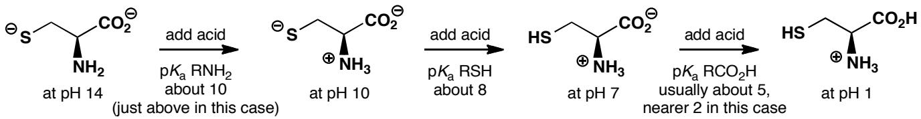
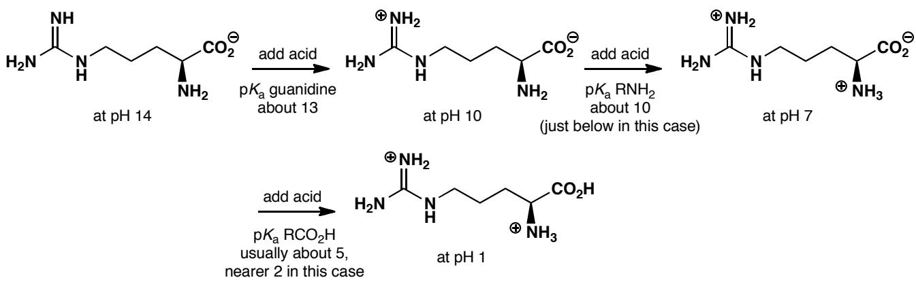
中文解析： 1. 半胱氨酸（pKa = 1.8, 8.3, 10.8）：pH 1时全部质子化（净电荷+1）；pH 7时羧基去质子化（两性离子，净电荷0）；pH 10时氨基去质子化（净电荷-1）；pH 14时巯基也去质子化（净电荷-2）。 2. 精氨酸（pKa = 2.2, 9.0, 13.2）：pH 1时全部质子化（净电荷+2）；pH 7时仅羧基去质子化（净电荷+1）；pH 10时氨基去质子化（两性离子，净电荷0）；pH 14时胍基也去质子化（净电荷-1）。 3. 关键：比较pH与各pKa，pH > pKa的基团去质子化。

1.63 选择合适的碱去质子化给定分子
Match the bases (KOH, NaH, BuLi, NaHCO3) to the appropriate substrates: amine, alkyne, alcohol, carboxylic acid. Which base deprotonates which?
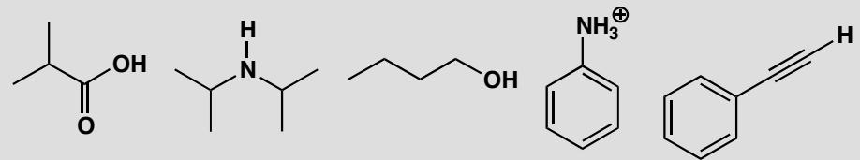
原文题目：将碱（KOH、NaH、BuLi、NaHCO3）与合适的底物匹配：胺、炔烃、醇、羧酸。哪种碱去质子化哪种底物？
📖 查看答案
Answer (English): - Amine (N-H pKa ~ 35): Needs BuLi (strongest base, conjugate acid BuH pKa ~ 50) - Alkyne (terminal ≡C-H pKa ~ 25): Needs BuLi or NaH - Alcohol (O-H pKa ~ 16): Needs NaH - Carboxylic acid (CO2H pKa ~ 5): Needs NaHCO3 or KOH (weaker bases suffice)
中文解析： 1. 胺（N-H pKa ~ 35）：需最强碱BuLi（共轭酸BuH pKa ~ 50），才能去质子化胺。 2. 末端炔烃（≡C-H pKa ~ 25）：需BuLi或NaH（共轭酸H2 pKa ~ 35），两者都足够强。 3. 醇（O-H pKa ~ 16）：需NaH（共轭酸H2 pKa ~ 35），足够去质子化醇。 4. 羧酸（CO2H pKa ~ 5）：只需弱碱如NaHCO3（共轭酸H2CO3 pKa ~ 6.4）或KOH即可。 5. 核心原则：碱的共轭酸pKa必须大于底物的pKa，才能有效去质子化。
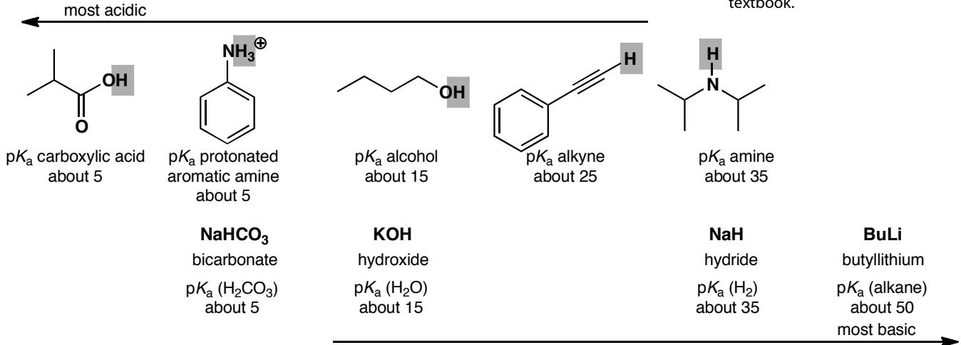

1.64 互变异构导致等价性的NMR探索
Explain the following observations about the NMR spectra:
- Dimethyl malonate (CH₃OOC-CH₂-COOCH₃) gives a complex ¹H NMR spectrum. Why?
- Dimedone (5,5-dimethylcyclohexane-1,3-dione) gives a surprisingly simple ¹H NMR spectrum in solution. Why?
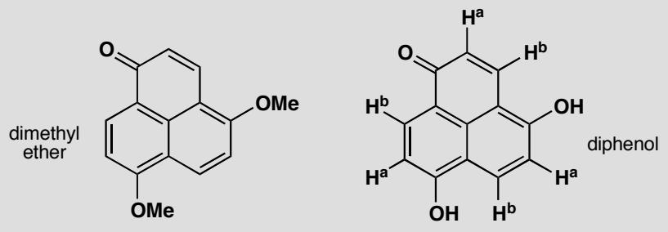
原文题目：
解释以下 NMR 谱图的观察结果：
- 丙二酸二甲酯 (CH₃OOC-CH₂-COOCH₃) 的 ¹H NMR 谱图较复杂。为什么？
- 达米酮（5,5-二甲基环己烷-1,3-二酮）在溶液中的 ¹H NMR 谱图出奇地简单。为什么？
📖 查看答案
Answer (English):
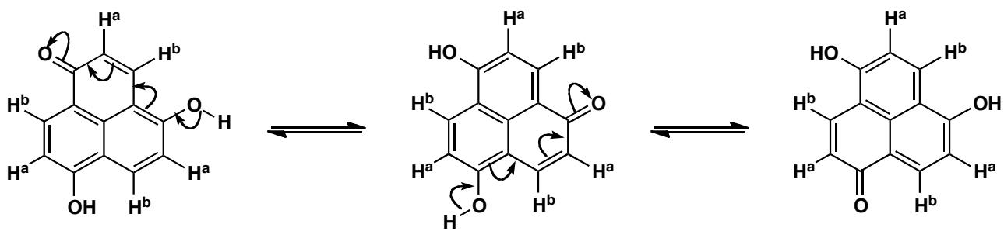
- Dimethyl malonate: The CH₂ protons are flanked by two ester groups. In the keto form, these protons appear as a singlet (equivalent). However, the molecule exists as a mixture of keto and enol forms at equilibrium. The enol form has a C=C double bond and an OH group — this breaks the symmetry, making the methyl ester groups and the ring/chain protons non-equivalent. The interconversion between keto and enol forms, if slow on the NMR timescale, gives separate signals for each tautomer, producing a complex spectrum with overlapping peaks.
- Dimedone: In solution, dimedone exists as ~100% enol. The enol form is symmetric — tautomerization between the two equivalent enol forms (OH on C-1 vs OH on C-3) is fast on the NMR timescale. This rapid interconversion averages out the environments: all ring CH₂ protons become equivalent, and all O-H protons become equivalent. The result is a deceptively simple spectrum despite the molecule being in the enol form. At low temperature (freezing the tautomerism), the spectrum becomes more complex.
中文解析：
- 丙二酸二甲酯：CH₂ 夹在两个酯基之间。酮式中 CH₂ 质子化学等价（单峰）。但溶液中存在酮式-烯醇式平衡，烯醇式打破了对称性——C=C 双键和 OH 的出现使两个酯基的甲基质子和环/链上的质子不再等价。如果互变异构在 NMR 时间尺度上是慢过程，则酮式和烯醇式各自产生独立信号，谱图复杂。
- 达米酮：溶液中约 100% 以烯醇式存在。关键点在于：存在两个等价的烯醇式（OH 在 C-1 或 C-3），它们之间快速互变。如果互变异构在 NMR 时间尺度上是快过程，则快速交换使所有环上 CH₂ 质子等价化、所有 OH 质子等价化 → 简单谱图。低温冻结互变异构后谱图会变复杂。
核心概念：NMR 时间尺度上的互变异构速率决定谱图复杂度——慢交换看到各组分独立信号（复杂），快交换看到平均信号（简单）。

1.65 复杂化合物中共轭体系范围
How extensive is the conjugated system(s) in these compounds?
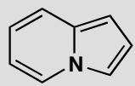
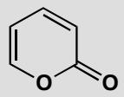
原文题目：How extensive is the conjugated system(s) in these compounds?
📖 查看答案
Answer (English): Both compounds are completely conjugated: even including the nitrogen atom in the first and the carbonyl group in the second. You can draw the arrows going either way round the ring to give different ways of writing the same structure. The arrows on the second compound should end on the carbonyl oxygen.
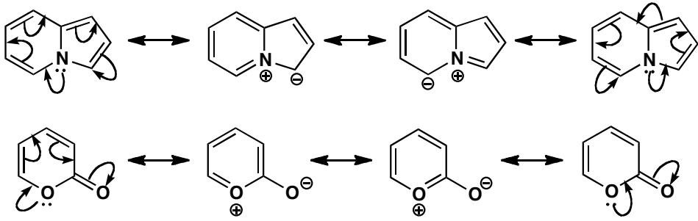
中文解析：
关键步骤： 1. 整体共轭判断：两个化合物都是完全共轭的——环上所有原子均为sp²杂化，形成连续的p轨道重叠体系 2. 第一个化合物（含N杂环）：氮原子的孤对电子参与环的共轭体系，使整个环形成完整的π电子离域。弯曲箭头可以沿环的两个方向画出 3. 第二个化合物（含C=O的杂环）：环上所有原子（包括羰基碳）均为sp²杂化，羰基氧作为共轭体系的终端。弯曲箭头最终应指向羰基氧
关键理解：判断共轭范围时，需从一端开始沿着连续的sp²杂化原子追踪，直到遇到sp³原子或共轭链末端。

1.66 胍鎓烯醇盐萘电荷分布
Draw diagrams to represent the conjugation in these molecules. Draw two types of diagram:
- Show curly arrows linking at least two different ways of representing the molecule
- Indicate with dotted lines and partial charges (where necessary) the partial double bond (and charge) distribution.
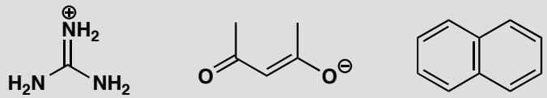
原文题目：Draw diagrams to represent the conjugation in these molecules: (a) Show curly arrows linking at least two different ways of representing the molecule; (b) Indicate with dotted lines and partial charges the partial double bond and charge distribution.
📖 查看答案
Answer (English):
Guanidinium ion (胍鎓离子): Treating each compound separately, the first (the guanidinium ion) is a very stable cation because of conjugation. The charge is delocalized onto all three nitrogen atoms as the first three structures show. Each nitrogen has an equal positive charge so the fourth diagram shows one third + on each.
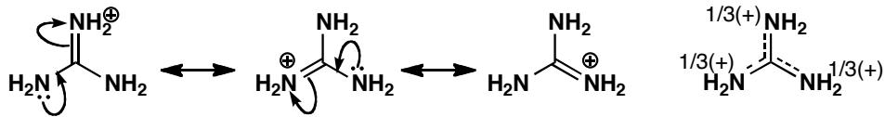
Enolate anion (烯醇盐): The second compound is an enolate anion. The negative charge is delocalized throughout the molecule, mostly on the oxygens but some on carbon. It is difficult to represent this with partial charges but the charges on the oxygens will be nearly a half each.
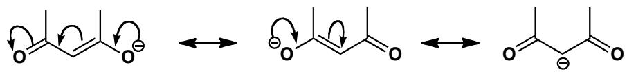
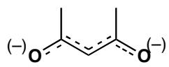
Naphthalene (萘): The third compound is naphthalene. The structure drawn in the question is the best as both rings are benzene rings. The results of curly arrow diagrams show how naphthalene is delocalized all round the outer ring. These diagrams show the ten electrons in the outer ring — this is a 4n + 2 number and all three diagrams show that naphthalene is aromatic.
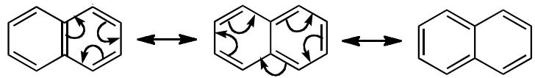
中文解析：
关键步骤： 1. 胍鎓离子：正电荷在三个N原子上完全离域，每个N承担1/3正电荷。三个共振结构等价贡献，体现了极强的共轭稳定性。这解释了胍基（guanidine）为何是强碱 2. 烯醇盐（enolate）：负电荷主要分布在两个O原子上（各约-1/2），少量在C上。两个O-C=C共振结构说明烯醇盐的碳负离子特性——这也是烯醇盐作为亲核试剂的结构基础 3. 萘：外环有10个π电子（4×2+2=10，满足Hückel规则），三个等价共振结构展示了π电子在外环的完全离域
关键区别：胍鎓的三个共振结构完全等价；烯醇盐的共振结构不等价（O上电荷更多，因为O电负性更大）；萘的共振结构展示的是芳香性。

1.67 重氮甲烷N2ON2O4离域箭头
Draw curly arrows linking alternative structures to show the delocalization in
- diazomethane CH₂N₂
- nitrous oxide, N₂O
- dinitrogen tetroxide, N₂O₄
原文题目：Draw curly arrows linking alternative structures to show the delocalization in (a) diazomethane CH₂N₂, (b) nitrous oxide N₂O, (c) dinitrogen tetroxide N₂O₄.
📖 查看答案
Answer (English):
(a) Diazomethane (重氮甲烷): The nitro group, although it is neutral, can be represented as a pair of delocalized structures containing charges. The same is true for the explosive gas diazomethane. It has a linear structure, and we can draw two alternative structures, both with charges, even though it is a neutral compound. They’re linked with the double headed arrow used for alternative representations for the same compound. Remember to avoid the trap of giving nitrogen five bonds!
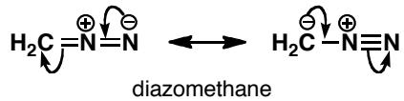
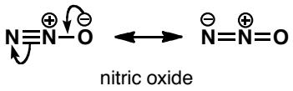
These compounds are also isoelectronic with carbon dioxide and azide (N₃⁻).
(b) Nitrous oxide (一氧化二氮, N₂O): Nitric oxide is very similar — in fact it is isoelectronic with diazomethane. You can think of it as a nitrogen molecule in which an oxygen atom has captured one of the lone pairs.
(c) Dinitrogen tetroxide (四氧化二氮, N₂O₄): Dinitrogen tetroxide is a gas which decomposes to the more familiar brown air pollutant nitrogen dioxide (NO₂) at higher temperatures. The only way we can draw it seems most unsatisfactory: both nitrogens with positive charges! Even though these are not full positive charges, and this molecule does bring into focus the inadequacy of some valence bond representations, perhaps our discomfort with the structure is an indication of why this N–N bond is so weak.
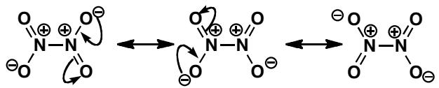
中文解析：
关键步骤： 1. 重氮甲烷 (CH₂N₂)：虽然是中性分子，但必须用带电荷的共振结构来表示。两个主要共振结构中，中心N始终带正电荷，而负电荷在C和末端N之间切换。注意N不能超过八隅体（不能画出N有5个键的结构） 2. 一氧化二氮 (N₂O)：与重氮甲烷是等电子体（isoelectronic），结构为N=N=O的线性分子。类似的，需要画出带电荷分离的共振结构 3. 四氧化二氮 (N₂O₄)：可看作两个NO₂单元通过N-N键连接。每个NO₂部分的离域使两个N都带部分正电荷——这也是N-N键很弱的原因。这体现了价键表示法在某些分子上的局限性
等电子体原理：CH₂N₂、N₂O、CO₂、N₃⁻具有相同的电子数和类似的线性结构，它们的离域模式也很相似。

1.68 吲哚薁吡喃酮腺嘌呤芳香性
The following compounds are considered to be aromatic. Account for this by identifying the appropriate number of delocalized electrons.
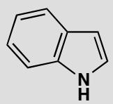 indole
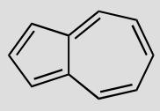 azulene
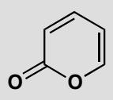 α-pyrone
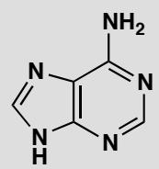 adenine
原文题目：The following compounds are considered to be aromatic. Account for this by identifying the appropriate number of delocalized electrons.
📖 查看答案
Answer (English):
Indole (吲哚): As drawn here, has eight double bonds, which give eight delocalized electrons. To be aromatic, it needs 2n+2, so two more electrons must come from the lone pair of the nitrogen atom.
Azulene (薁): Is isomeric with naphthalene, and it’s quite easy to find the ten electrons — four in one ring and six in the other.
α-Pyrone (α-吡喃酮): Has six electrons — two from the double bonds in the ring and two from oxygen. That means that the carbonyl group, whose double bond is not part of the ring, does not contribute to the aromatic sextet. This is generally true for double bonds which stick out of the ring.
Adenine (腺嘌呤): Is one of the four bases which carry the genetic code in DNA. Its ten electrons arise as shown: eight from the double bonds and two from one of the nitrogen atoms in the five-membered ring. The other three nitrogens don’t contribute their lone pairs, because they are not delocalized — like the lone pair in pyridine.
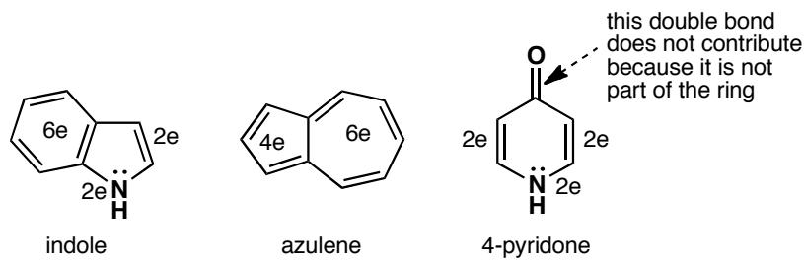
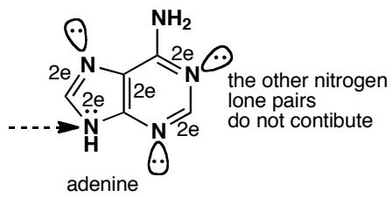
中文解析：
关键步骤： 1. 吲哚 (Indole)：双环体系。8个π电子来自双键，还需2个来自N的孤对电子→总计10个π电子（4×2+2=10，n=2）。N的孤对电子在p轨道中参与共轭（吡咯型N），使两个环均满足Hückel规则 2. 薁 (Azulene)：与萘是同分异构体，5+7双环。五元环贡献4个π电子，七元环贡献6个π电子→总计10个π电子（4×2+2=10）。电荷从七元环部分转移到五元环，形成偶极结构 3. α-吡喃酮：六元环内有2个双键（4个π电子）+ O的孤对电子（2个π电子）= 6个π电子（4×1+2=6，n=1）。环外C=O不参与环的芳香性——伸出环外的双键不计入 4. 腺嘌呤 (Adenine)：DNA四种碱基之一。五元环+六元环共有8个双键电子+一个N的孤对电子= 10个π电子。其余三个N的孤对电子不参与共轭（吡啶型N，孤对电子在sp²轨道中，垂直于π体系）
区分两类N：吡咯型N（孤对电子在p轨道→参与共轭→贡献2个π电子）vs 吡啶型N（孤对电子在sp²轨道→不参与共轭→不贡献π电子）

1.69 茚与溴的反应活性
How would you expect the hydrocarbon below to react with bromine, Br₂?
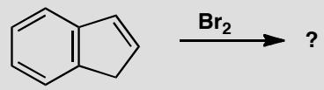
原文题目：How would you expect the hydrocarbon below to react with bromine, Br₂?
📖 查看答案
Answer (English):
Aromatic rings typically react by substitution, so that they can retain the aromatic sextet. By contrast, alkenes react by electrophilic addition — the classic test for an alkene is that they decolourize bromine water. So, how will our hydrocarbon (known as indene) react? It contains an aromatic ring, but the five-membered ring is not aromatic — it contains a saturated carbon atom. So there is a choice of substitution on the six-membered ring or addition to the alkene in the five-membered ring. Alkenes are more reactive than benzene, so the alkene reacts first.
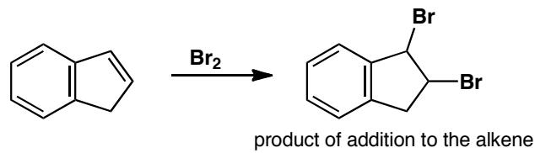
中文解析：
关键步骤： 1. 茚 (Indene) 的结构分析：茚由一个苯环（芳香的）和一个五元环（含一个C=C双键+一个sp³碳）并合而成。五元环中有一个饱和碳，因此五元环本身不具芳香性 2. 反应位点竞争：苯环倾向于发生亲电取代（保留芳香六隅体），五元环中的C=C双键倾向于发生亲电加成 3. 反应活性比较：普通烯烃的反应活性远高于苯环——苯环的芳香稳定性使其不易发生加成反应。因此Br₂优先与五元环中的C=C双键发生亲电加成
关键结论：当分子中同时存在芳香环和普通烯烃时，烯烃的加成反应优先于苯环的取代反应。这正是芳香性的经典实验证据之一。

1.70 乙醛水合vsDMF不水合
In aqueous solution, acetaldehyde (ethanal) is about 50% hydrated. Draw the structure of the hydrate of acetaldehyde. Under the same conditions, the hydrate of N,N-dimethylformamide is undetectable. Why the difference?
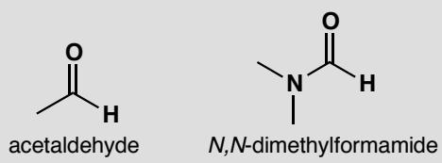
原文题目：In aqueous solution, acetaldehyde (ethanal) is about 50% hydrated. Draw the structure of the hydrate of acetaldehyde. Under the same conditions, the hydrate of N,N-dimethylformamide is undetectable. Why the difference?
📖 查看答案
Answer (English):
As you saw in chapter 6, aldehydes are readily hydrated. For amides, however, there is a price to pay: the delocalization that contributes to the stability of the amide would be lost on hydration, so dimethylformamide is not hydrated in aqueous solution.
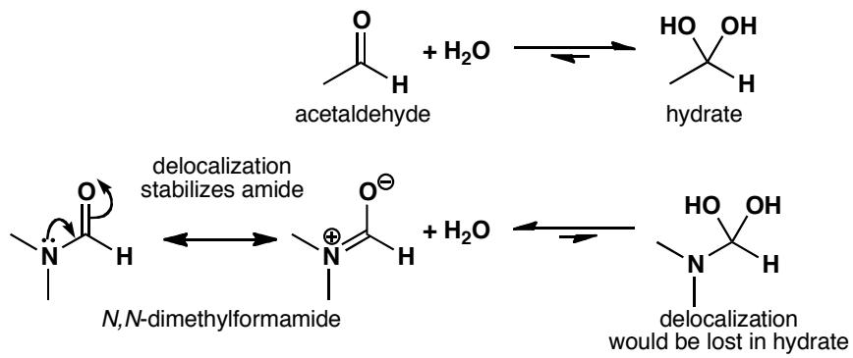
中文解析：
关键步骤： 1. 乙醛水合：乙醛 (CH₃CHO) 的C=O与H₂O发生亲核加成，生成偕二醇（gem-diol）水合物 CH₃CH(OH)₂。平衡约50%水合——说明水合物和醛的稳定性相近 2. DMF不水合：N,N-二甲基甲酰胺 (DMF, HCONMe₂) 中，N的孤对电子与C=O形成p-π共轭（酰胺共振），这使得酰胺C=O具有额外的稳定性。水合会破坏这一共轭体系（C从sp²变为sp³），因此水合在热力学上不利 3. 核心差异：乙醛水合时C=O变为两个C-OH，失去的是普通的双键稳定化能；DMF水合时失去的是酰胺共振能（约80 kJ/mol），代价更大
离域效应的反应性影响：共轭/离域不仅影响分子的稳定性，还直接影响反应平衡。酰胺的高稳定性（源于离域）使其不易发生亲核加成。

1.71 NMR推断硝化产物结构
Nitration of these compounds gives products with the ¹H NMR spectra shown. Deduce the structures of the products and explain the position of substitution. WARNING: do not decide the structure by saying where the nitro group ‘ought to go’! Chemistry has many surprises and it is the evidence that counts.
原文题目：这些化合物的硝化产物具有所示的1H NMR谱。推断产物的结构并解释取代位置。警告：不要通过硝化基”应该去”哪里来决定结构！化学有很多意外，证据才是关键。
📖 查看答案
Answer (English): The first product has only eight hydrogens so two nitro groups must have been added. The molecule is clearly symmetrical and the coupling constant is right for neighbouring hydrogens so a substitution on each ring must have occurred in the para position. Note that the hydrogen next to the nitro group has the larger shift. We can deduce that each benzene ring is an ortho,para-directing group on the other because the intermediate cation is stabilized by conjugation.
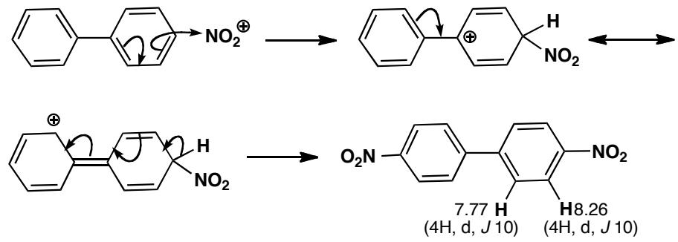
The hydrogen count reveals that the next two products are mono-nitro compounds. There are two hydrogens ortho to nitro in the second compound and one of them also has a typical ortho coupling to a neighbouring hydrogen while the other has only a small coupling (2 Hz) which must be a meta coupling. Substitution has occurred para to one of the chlorines and ortho to the other. The chlorines are ortho,para-directing thus activating all remaining positions so steric hindrance must explain the site of nitration.
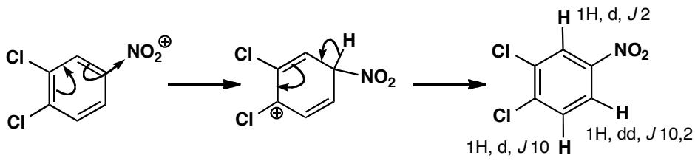
The third compound has the extra complication of couplings to fluorine. The coupling of 7 Hz shown by one hydrogen and 6 Hz shown by the other must be to fluorine as they occur once only. The symmetry of the compound and the typical ortho coupling between the hydrogens (8 Hz) shows that para substitution must have occurred.
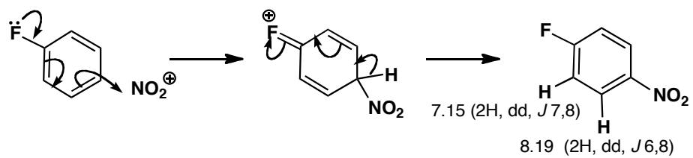
中文解析：
本题考察利用NMR数据推断芳香亲电取代产物结构的能力。
关键要点： 1. 联苯衍生物：第一个产物只有8个H，说明引入了2个NO₂。分子对称且偶合常数表明每个环上发生了对位取代 2. 二氯苯衍生物：第二个产物是单硝基化合物。2个H在NO₂的邻位，其中一个是典型邻位偶合（8-10 Hz），另一个只有小偶合（2 Hz，为间位偶合）。硝化发生在Cl的对位和另一个Cl的邻位 3. 含氟化合物：第三个产物有F-H偶合（7 Hz和6 Hz各出现一次），对称性表明是对位取代 4. 核心方法：先数H确定取代基数目→分析对称性→用偶合常数判断取代位置
NMR在有机化学中的应用：H NMR的化学位移、积分值和偶合常数可以提供关于分子结构的丰富信息，特别是在推断取代模式时。

1.72 NMR确定亲核芳香取代产物
What is the structure of the product of this reaction and how is it formed? It has δC 191, 164, 132, 130, 115, 64, 41, 29 and δH 2.32 (6H, s), 3.05 (2H, t, J 6 Hz), 4.20 (2H, t, J 6 Hz), 6.97 (2H, d, J 7 Hz), 7.82 (2H, d, J 7 Hz), 9.97 (1H, s). You should obviously interpret the spectra to get the structure.
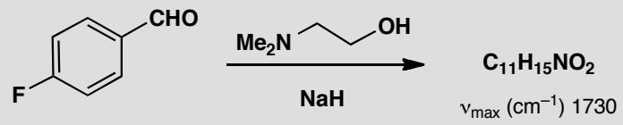
原文题目：Determine the structure of the SNAr product using ¹H and ¹³C NMR data. The reaction involves nucleophilic aromatic substitution with an amino alcohol on a fluorinated benzaldehyde.
📖 查看答案
Answer (English): Summing the formulae of the two starting materials shows that this is a substitution of fluoride (the product is the sum of the starting materials less HF). The aldehyde is still there (from the IR and the proton at 10 ppm) so the spectra are best interpreted by this structure:
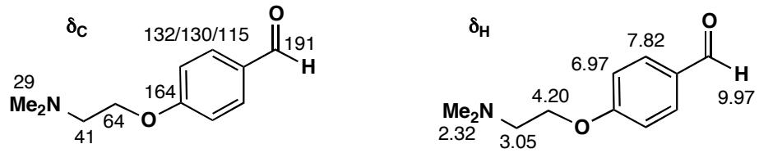
That suggests a simple nucleophilic aromatic substitution by the addition-elimination mechanism with both F and CHO assisting the first step.
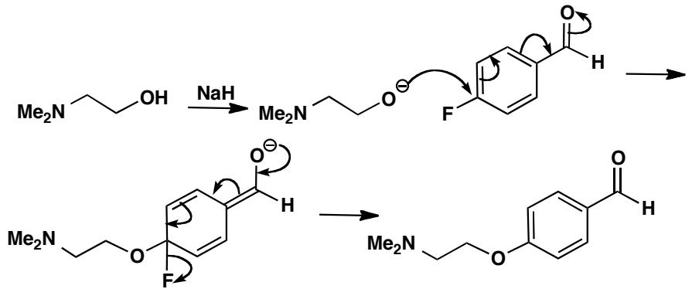
中文解析：
关键步骤： 1. 分子式分析：两个起始原料的分子式之和减去HF，得到产物分子式。这表明发生了氟的亲核取代（SNAr） 2. NMR解析： - δH 9.97 (1H, s)：醛基质子（-CHO），说明醛基保留 - δH 6.97和7.82 (各2H, d)：苯环上的AA’BB’系统，说明是对位二取代苯环 - δH 4.20 (2H, t)和3.05 (2H, t)：-OCH₂CH₂N-片段 - δH 2.32 (6H, s)：两个N-CH₃基团 - δC 191：醛基碳 3. 机理：SNAr通过加成-消除机制进行，F和CHO都是活化基团，协助亲核进攻形成Meisenheimer复合物
核心概念：SNAr反应中，吸电子基团（如F、CHO）通过稳定Meisenheimer复合物中的负电荷来活化苯环。

1.73 NMR揭示共轭加成过程
Stirring thioacetic acid with acrolein (propenaldehyde) in acetone gives a compound with the NMR data shown below. What is the compound?
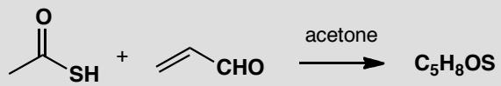
δH: 2.28 (3H, s), 3.58 (2H, d, J 8), 4.35 (1H, td, J 8, 6), 6.44 (1H, t, J 6), 7.67 (1H, d, J 6).
δC: 23.5, 31.0, 99.3, 144.2, 196.5.
原文题目：Determine the structure of the product from thioacetic acid and acrolein using NMR data. Explain why the product is an enol rather than the expected aldehyde.
📖 查看答案
Answer (English): The product formula is the sum of the reaction partners, and all 5 C and 8 H atoms are visible in the NMR spectra, so this looks like an addition reaction. The ¹³C NMR tells us that there are two alkene carbons and one carbonyl, and the proton NMR clearly shows the aldehyde has gone. But it can’t be direct addition to the C=O group, because the coupling pattern isn’t right for a terminal alkene. The product is in fact the enol formed from conjugate addition of the sulfur, which is stable under these conditions. The low coupling constant across the alkene tells us it’s formed unusually as the Z-isomer, probably because of an intramolecular proton transfer from the thioacid to the new OH group. The anhydrous conditions in dry acetone prevent the enol from tautomerizing back to the aldehyde.
This work is described by Lukas Hintermann in J. Org. Chem., 2012, 77, 11345.
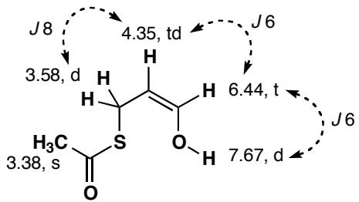
中文解析：
关键步骤： 1. 分子式分析：产物分子式是两个反应物之和，所有5个C和8个H都在NMR中可见，说明是加成反应（不是取代） 2. NMR解析： - δC 196.5：羰基碳（但不是醛基，因为没有醛基质子信号） - δC 144.2和99.3：两个烯烃碳 - δH 6.44和7.67：烯烃质子，偶合常数J=6 Hz（较小，表明是Z-构型） - δH 4.35 (td)：连接O和S的碳上的质子 - δH 3.58 (d)：CH₂S质子 - δH 2.28 (s)：CH₃CO质子 3. 产物结构：硫代乙酸对丙烯醛进行共轭加成，生成的烯醇在无水丙酮中稳定存在（不会互变异构回醛）
核心概念：共轭加成的产物可以烯醇形式存在，特别是在无水条件下。Z-构型的选择性可能来自分子内质子转移。

1.74 NMR分析酯间碱催化反应产物
Base-catalysed reaction between these two esters allows the isolation of a product A in 82% yield.
$${EtO}_{2}C\overset{{HCO}_{2}Et}{→}A{EtO}^{⊖} C_{9}H_{14}O_{5}$$
The NMR spectrum of this product shows that two species are present. Both show two 3H triplets at about δH = 1 and two 2H quartets at about δH = 3 ppm. One has a very low field proton and an ABX system at 2.1–2.9 with JAB 16 Hz, JAX 8 Hz, and JBX 4 Hz. The other has a 2H singlet at 2.28 and two protons at 5.44 and 8.86 coupled with J 13 Hz. One of these protons exchanges with D₂O. Any attempt to separate the mixture (for example by distillation or chromatography) gives the same mixture. Both compounds, or the mixture, on treatment with ethanol in acid solution give the same product B.
$$C_{9}H_{14}^{A}O_{5}\underset{EtOH}{\overset{H^{⊕}}{→}}C_{13}H_{24}^{B}O_{6}$$
Compound B has IR 1740 cm⁻¹, δH 1.15–1.25 (four t, each 3H), 2.52 (2H, ABX system JAB 16 Hz), 3.04 (1H, X of ABX split into a further doublet by J 5 Hz), and 4.6 (1H, d, J 5 Hz). What are the structures of A and B?
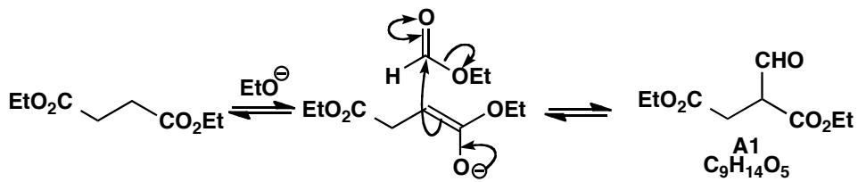
原文题目：Base-catalysed reaction between these two esters allows the isolation of a product A in 82% yield. The NMR spectrum of this product shows that two species are present… What are the structures of A and B?
📖 查看答案
Answer (English): Only the diester can form an enolate and ethyl formate (HCO₂Et—it is half an ester and half an aldehyde) is much more electrophilic than the diester. We should expect the diester to be acylated by ethyl formate.
The compound A1 fits the formula for A and the ¹H NMR spectrum of the compound with the low field signal (assigned to the CHO proton). This structure would also show an ABX system in its ¹H NMR spectrum. But what is the other compound (A2)? It is obviously in equilibrium with A1 and it lacks both the aldehyde proton and the ABX system and it sounds like an enol. Compound A1 is chiral so the CH₂ group appears as an ABX system but A2 is not chiral so the CH₂ group is a singlet. Here are the structures with their NMR assignments.
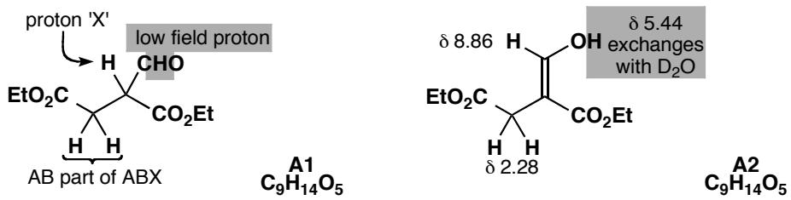
Treatment with acidic ethanol simply makes the acetal from the aldehyde group of A1. Since A1 and A2 are in equilibrium, all A2 is eventually converted into A1 and then into B. Compound B is again chiral so the ABX system reappears with further coupling of X with the acetal proton. There are now four triplets and four quartets from the four ethyl groups.
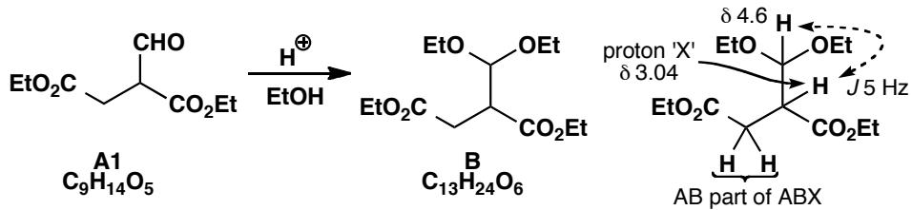
中文解析：
本题是一道综合性很强的光谱解析+反应机理题——需要通过NMR数据推断结构，并理解酮-烯醇互变异构。
第一步：识别反应类型： 1. 二酯 + 甲酸乙酯 (HCO₂Et) → 在 EtO⁻ 催化下反应 2. 只有二酯能形成烯醇盐（甲酸酯没有α-H） 3. HCO₂Et “一半是酯、一半是醛”——亲电性比二酯强得多 4. 因此：二酯烯醇盐被甲酸酯酰化
第二步：推断化合物 A（两种互变异构体）： 1. A1（酮式）：含 CHO 基团——NMR 中有低场质子（δ > 9 ppm），以及 ABX 系统（CH₂ 因相邻手性碳而不等价） 2. A2（烯醇式）：无 CHO 信号，无 ABX 系统——CH₂ 是单峰（因为烯醇式无手性中心） 3. A1 和 A2 是互变异构体——平衡存在，无法分离（蒸馏/色谱都得到相同混合物） 4. A2 中 5.44 和 8.86 ppm 的两个耦合质子（J = 13 Hz）分别是烯醇 OH 和烯烃 H
第三步：推断化合物 B： 1. A + EtOH/H⁺ → B（C₁₃H₂₄O₆） 2. 分子式增加了 C₄H₁₀O——这是醛基与乙醇形成缩醛（acetal）的结果 3. IR 1740 cm⁻¹：酯羰基 4. NMR：4个三重峰+4个四重峰 = 4个EtO基团 5. ABX 系统重新出现——因为缩醛化后手性中心恢复 6. 额外的偶合（X 与缩醛 H 的 J = 5 Hz）进一步证实了缩醛结构
核心概念：酮-烯醇互变异构在NMR中的表现——酮式有手性中心（ABX系统），烯醇式无手性（单峰）。酸性条件下，醛基形成缩醛（保护），但不影响酮/烯醇平衡。

1.75 酐加MeMgBr产物用IR 13C 1H NMR区分
The following products might possibly be formed from the reaction of MeMgBr with the cyclic anhydride shown. How would you tell the difference between these compounds using IR and ¹³C NMR? With ¹H NMR available as well, how would your task be easier?
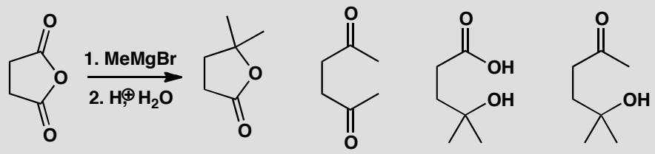
📖 查看答案
Answer (English): The molecular formula of the compounds varies so a mass spectrum would be useful. The compounds with an OH group would show a broad U-shaped band at above 3000 cm⁻¹. The cyclic ester would have a C=O stretch at about 1775 cm⁻¹, the ketones at about 1715 cm⁻¹, and the CO₂H group a band at about 1715 cm⁻¹ as well as a very broad band from 2500 to 3500 cm⁻¹. In the ¹³C NMR the acid and ester would have a carbonyl peak at about 170–180 ppm, but the ketones would have one at about 200 ppm:
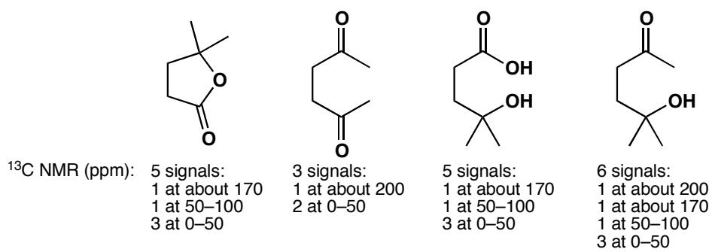
In the proton NMR, all compounds would show two linked CH₂ groups as a pair of triplets except in the second compound as there the symmetry makes the two the same and would give a singlet. All except the second have a 6H singlet for the CMe₂ group. The second compound has two singlets because of the symmetry. The last has an isolated Me group. The OH and CO₂H protons might show up as broad signals at any chemical shift.
中文解析：
关键要点： 1. IR区分：不同官能团有特征吸收： - OH基团：>3000 cm⁻¹宽U形峰 - 环酯（内酯）C=O：约1775 cm⁻¹ - 酮C=O：约1715 cm⁻¹ - 羧酸C=O：约1715 cm⁻¹ + 2500–3500 cm⁻¹宽峰 2. ¹³C NMR区分：酸和酯的羰基碳在170–180 ppm，酮的羰基碳在约200 ppm 3. ¹H NMR优势：信号数、多重性和积分可提供更多结构信息，特别是对称性差异

1.76 偶合数据确定二甲氧基苯甲酸异构体
One isomer of dimethoxybenzoic acid has the ¹H NMR spectrum $δ_{H}$ (ppm) 3.85 (6H, s), 6.63 (1H, t, J 2 Hz), and 7.17 (2H, d, J 2 Hz). One isomer of coumalic acid has the ¹H NMR spectrum $δ_{H}$ (ppm) 6.41 (1H, d, J 10 Hz), 7.82 (1H, dd, J 2, 10 Hz), and 8.51 (1H, d, J 2 Hz). In each case, which isomer is it? The bonds sticking into the centre of the ring can be to any carbon atom.
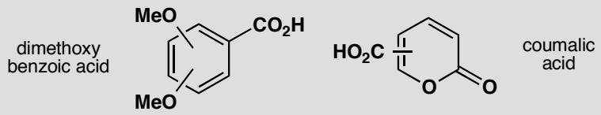
📖 查看答案
Answer (English): The coupling constants in the first spectrum are all too small to be between hydrogens on neighbouring carbon atoms, and there must be symmetry in the molecule. There is only one structure that answers these criteria: 3,5-dimethoxybenzoic acid.
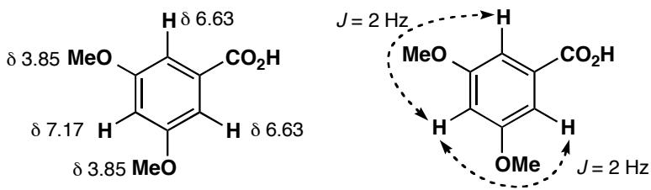
The second compound has one coupling of 10 Hz (ortho coupling between protons on neighbouring carbons), and the other coupling of 2 Hz is too small to be anything but meta coupling. The first structure is correct, and you might have worked this out from the very large chemical shift — almost in the aldehyde region — of the isolated proton with only a 2 Hz coupling. This proton is on an alkene carbon bonded to oxygen in the first structure, but on a simple alkene carbon in the second.
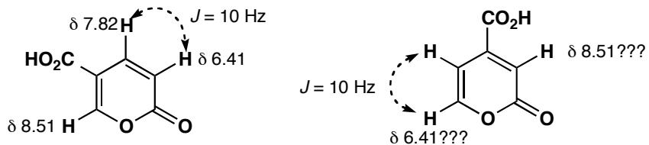
中文解析：
关键要点： 1. 偶合常数判断连接关系：J = 2 Hz太小，不可能是邻位偶合（正常邻位J = 7–10 Hz），必然是间位偶合（meta coupling） 2. 对称性判断：第一个谱中6H单峰说明两个OMe等价，2H双峰和1H三峰说明芳香环有对称性——只有3,5-二甲氧基苯甲酸符合 3. 化学位移辅助判断：第二个化合物中8.51 ppm的H位移极大（接近醛区），说明该H连接在与O相连的烯碳上

1.77 NMR谱归属和论证
Assign the NMR spectra of this compound and justify your assignments. ‘Assign’ means ‘say which signal belongs to which atom’.
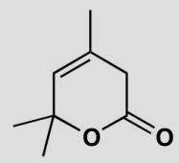
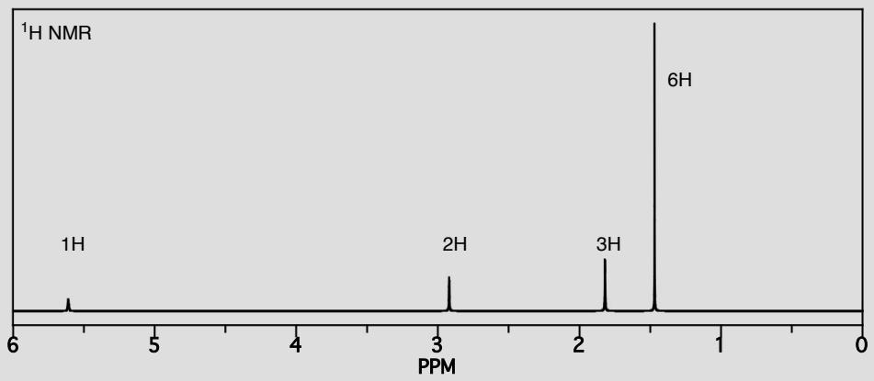
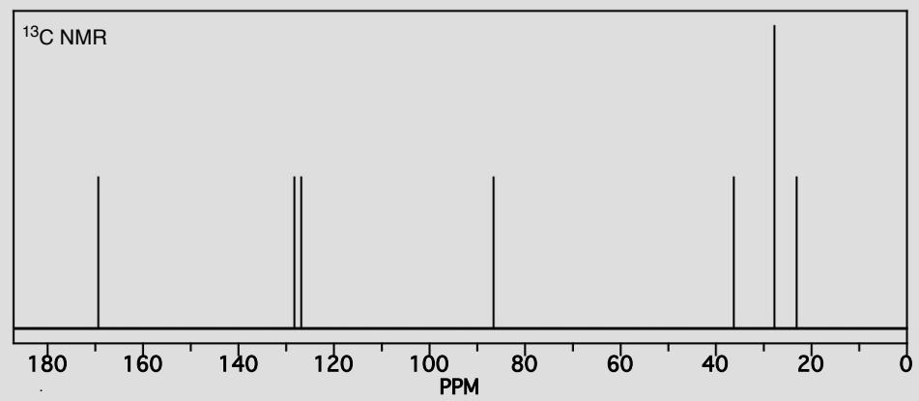
📖 查看答案
Answer (English): There is no coupling in this proton NMR spectrum which makes it much easier. Measure the chemical shifts and estimate the number of protons in each signal from the integration: $δ_{H}$ (ppm) 1.4 (6H), 1.8 (3H), 2.9 (2H) and 5.6 (1H). The peak at 7.5 is CHCl₃ impurity in the CDCl₃ solvent. This is enough to assign the spectrum.
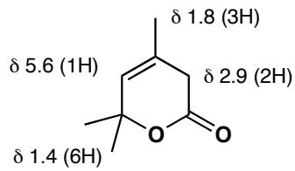
The carbon spectrum: three peaks in the 0–50 ppm region (methyl on alkene, CH₂ group, and the pair of methyls on same carbon). The 1:1:1 triplet at 77 ppm is the solvent CDCl₃. The signal in the 50–100 ppm region is the carbon next to oxygen in the Me₂C group. The two signals in the 100–150 ppm region are the two carbons of the alkene, and the very small peak at 150 ppm is the carbonyl group.
中文解析：
关键要点： 1. ¹H NMR归属：无偶合使分析简化，关键是测量化学位移和从积分估算H数目： - δ 1.4 (6H)：两个等价甲基 - δ 1.8 (3H)：烯上的甲基 - δ 2.9 (2H)：CH₂基团 - δ 5.6 (1H)：烯H - δ 7.5：CDCl₃中的CHCl₃杂质峰（忽略） 2. ¹³C NMR归属： - 0–50 ppm：三个脂肪碳（烯甲基、CH₂、偕二甲基） - 77 ppm：CDCl₃溶剂三重峰 - 50–100 ppm：与O相连的碳 - 100–150 ppm：两个烯碳 - 150 ppm：羰基碳（峰很小）

1.78 三个化合物1H NMR归属和多重性解释
Assign the ¹H NMR spectra of these compounds and explain the multiplicity of the signals.
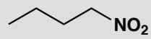
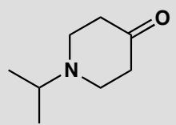
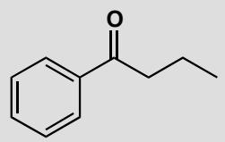
📖 查看答案
Answer (English):
1-Nitrobutane spectrum: - δ 0.97 (3H, t, J 7 Hz) - δ 1.42 (2H, sextuplet, J 7 Hz) - δ 2.00 (2H, quintet, J 7 Hz) - δ 4.40 (2H, t, J 7 Hz)
The spectrum can be assigned by integration and splitting pattern without even looking at the chemical shifts — just counting the number of neighbours and adding one gives the multiplicity.
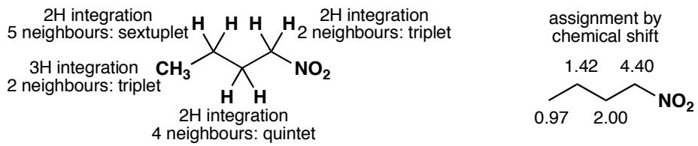
Second compound (isopropyl piperazine): - δ 1.08 (6H, d, J 7 Hz) - δ 2.45 (4H, t, J 5 Hz) - δ 2.80 (4H, t, J 5 Hz) - δ 2.93 (1H, sextuplet, J 7 Hz)
An isopropyl group gives a typical 6H doublet at about δ 1 ppm and a 1H septuplet with larger chemical shift. Assigning the two triplets for the two CH₂ groups in the ring is not so easy as they are very similar.
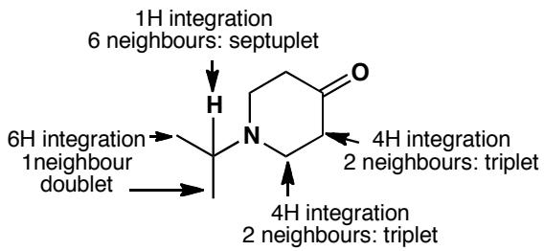
Assignment by chemical shift:
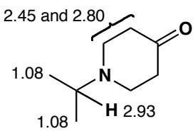
Aromatic ketone: all five aromatic protons overlapping (described as ‘5H, m’ — monosubstituted benzene ring). The CH₂ group next to the ketone has the largest shift.
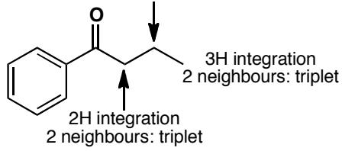
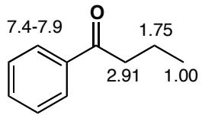
中文解析：
关键要点： 1. n+1规则：一个H信号被邻近n个等价H偶合，分裂为n+1重峰。这是解析¹H NMR多重性的核心工具 2. 1-硝基丁烷：从积分和分裂模式即可归属，无需看化学位移——直接数邻近H数加1得到多重性 3. 异丙基哌嗪：异丙基典型模式为6H双峰（δ~1）+ 1H六重峰；环上两个CH₂的三重峰非常相似，难以区分 4. 芳香酮：5个芳香H重叠（‘5H, m’），说明是单取代苯；与酮相邻的CH₂位移最大

1.79 吡啶硝化产物硝基位置NMR推断
A nitration product (C₈H₁₁N₃O₂) of this pyridine has been isolated which has a nitro group somewhere in the molecule. From the spectrum deduce where the nitro group is and give a full analysis of the spectrum.
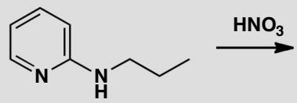
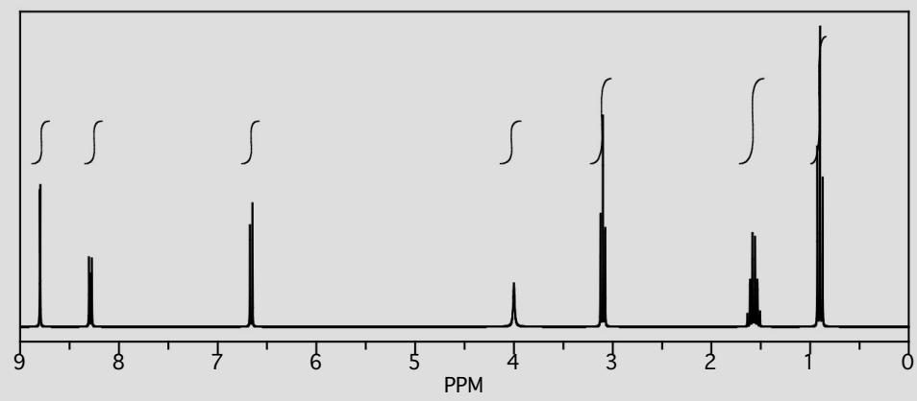
📖 查看答案
Answer (English): The nitro group might go on the pyridine ring or on the aliphatic side chain or even on the nitrogen atom. Checking the integral shows that it must have gone on the pyridine: the propyl side chain is still there (CH₃ triplet, CH₂ quintet, and a CH₂ triplet with large chemical shift). The NH proton is still there at 4.0 ppm. But there are now only three protons on the pyridine ring (at 6.7, 8.3, and 8.8 ppm).
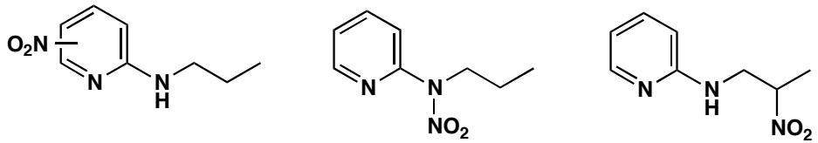
There are four possible structures. The most significant feature is the proton at very large chemical shift (8.8) with only very small coupling. Protons next to nitrogen in pyridine rings have very large chemical shifts so this rules out all structures except the second. The nitro group also increases the shifts of neighbouring protons:
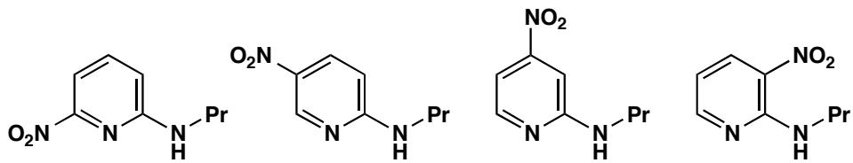
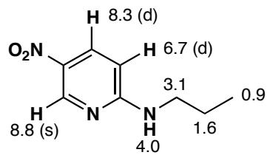
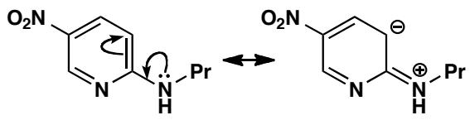
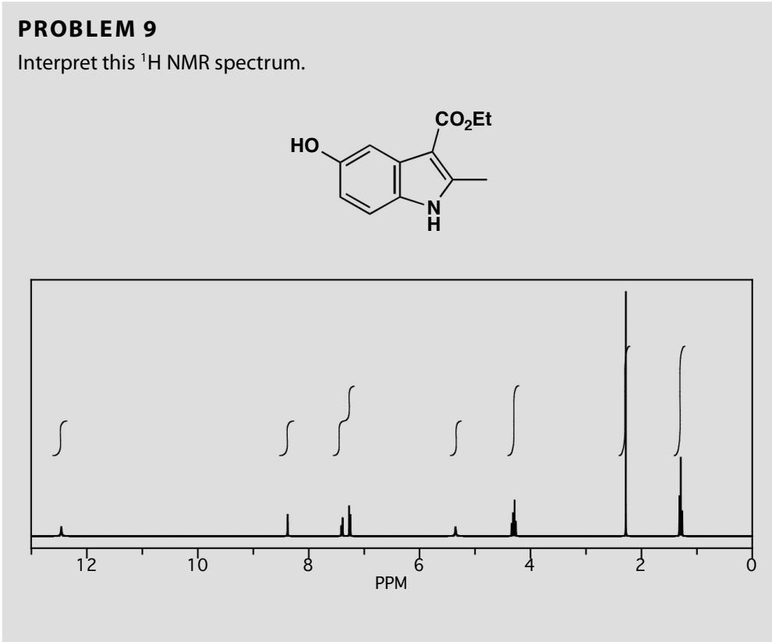
中文解析：
关键要点： 1. 积分排除侧链硝化：丙基侧链仍在（CH₃三重峰、CH₂五重峰、CH₂三重峰大位移），NH在4.0 ppm，说明硝基在吡啶环上 2. 关键信号：δ 8.8的H位移极大且只有很小偶合——吡啶环上N邻位的H有极大化学位移 3. 排除法：四个可能结构中，只有第二个结构能让N邻位H保留且位移极大 4. 硝基效应：硝基使邻位H的化学位移增大（去屏蔽效应）

1.80 三个化合物反应产物结构光谱确定
Suggest structures for the products of these reactions, interpreting the spectroscopic data. Most of the reactions will be new to you, and you should aim to solve the structures from the data, not by guessing what might happen.
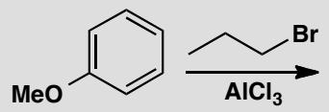
Compound A: C₁₀H₁₄O, $ν_{max}$ (cm⁻¹) C–H and fingerprint only, $δ_{C}$ (ppm) 153, 141, 127, 115, 59, 33, 24, $δ_{H}$ (ppm) 1.21 (6H, d, J 7 Hz), 2.83 (1H, septuplet, J 7 Hz), 3.72 (3H, s), 6.74 (2H, d, J 9 Hz) and 7.18 (2H, d, J 9 Hz)
Compound B: C₈H₁₄O₃, $ν_{max}$ (cm⁻¹) 1745, 1730, $δ_{C}$ (ppm) 202, 176, 62, 48, 34, 22, 15, $δ_{H}$ (ppm) 1.21 (6H, s), 1.8 (2H, t, J 7 Hz), 2.24 (2H, t, J 7 Hz), 4.3 (3H, s) and 10.01 (1H, s)
Compound C: C₁₄H₁₅NO₂, $ν_{max}$ (cm⁻¹) 1730, $δ_{C}$ (ppm) 191, 164, 132, 130, 115, 64, 41, 29, $δ_{H}$ (ppm) 2.32 (6H, s), 3.05 (2H, t, J 6 Hz), 4.20 (2H, t, J 6 Hz), 6.97 (2H, d, J 7 Hz), 7.82 (2H, d, J 7 Hz) and 9.97 (1H, s)
📖 查看答案
Answer (English):
Compound A: Contains the two reagents combined with loss of HBr. The four Hs at 6.74 and 7.18 suggest the other reagent is attached to the benzene ring. The OMe group is still there (3H singlet at 3.72 ppm) and the new signals are a coupled 6H doublet and 1H septuplet — an isopropyl group.
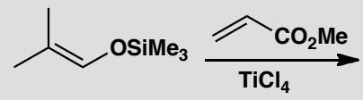
The two 2H doublets coupled with J 9 Hz show symmetry — only the para isomer fits.
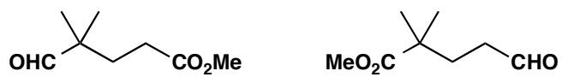
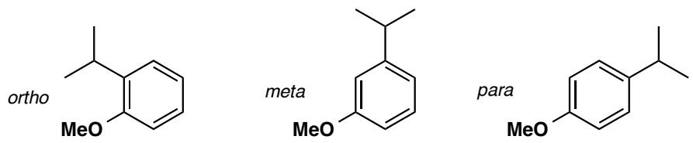
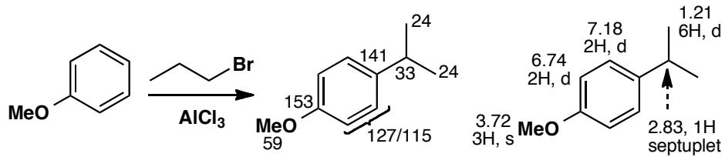
Compound B: Combines the two reagents with loss of Me₃Si and gain of H. Both IR and ¹³C NMR show a second carbonyl — ester (1745 cm⁻¹, 176 ppm) joined by aldehyde (1730 cm⁻¹, 202 ppm). Proton NMR shows it is an aldehyde (10.01, 1H, s). Two linked CH₂ groups (two triplets with J 7 Hz). The first structure is correct:
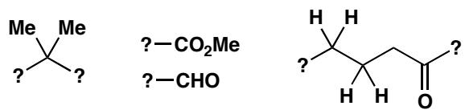
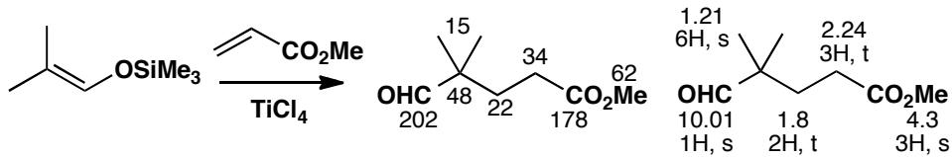
Compound C: Two reagents joined with loss of HF. 1,4-disubstituted benzene ring still present (same pattern as compound A), aldehyde present (1730 cm⁻¹, 191 ppm, 9.97 ppm). The NMe₂ group and CH₂-CH₂ chain survived. Fluoride displaced by oxygen of alcohol:
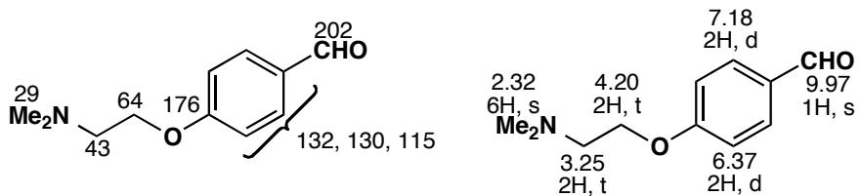
中文解析：
关键要点： 1. 化合物A：IR无羰基→只有C-H和指纹区→两个2H双峰（J=9 Hz）说明对位二取代苯有对称性→异丙基（6H双峰+1H七重峰）+ OMe→4-异丙基苯甲醚 2. 化合物B：IR两个C=O（1745酯，1730醛）→δ 10.01确认醛→偕二甲基（6H单峰）+ 两个CH₂三重峰→结构确定 3. 化合物C：1,4-二取代苯（两个2H双峰）+ 醛（1730 cm⁻¹，9.97 ppm）+ NMe₂→氟被氧取代的产物

1.81 Z烯烃制备NMR复习
Deduce the structure of the product of this reaction from the NMR spectra and explain the stereochemistry. Compound A has δH 0.95 (6H, d, J 7 Hz), 1.60 (3H, d, J 5), 2.65 (1H, double septuplet, J 4 and 7), 5.10 (1H, dd, J 10 and 4), and 5.35 (1H, dq, J 10 and 5).
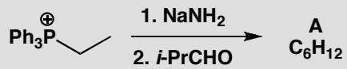
原文题目：Deduce the structure of the product of this reaction from the NMR spectra and explain the stereochemistry.
📖 查看答案
Answer (English): This is obviously a Wittig reaction and we should expect a Z-alkene as the ylid is not stabilized by further conjugation. The evidence is plain: the signals at 5.10 and 5.35 are the alkene hydrogens and the coupling constant between them is 10 Hz. This is definitely a Z-alkene.
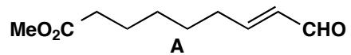
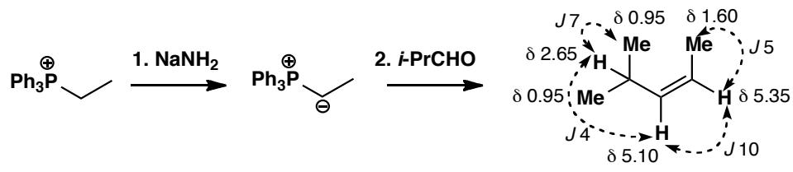
中文解析：
关键步骤： 1. Wittig反应识别：底物是溴化鏻盐+碱+醛→Wittig反应生成烯烃 2. 立体化学判断：非稳定化叶立德→Z-烯烃（动力学控制） 3. NMR验证： - δ 5.10 (dd, J=10, 4 Hz) 和 δ 5.35 (dq, J=10, 5 Hz)：烯烃质子 - J=10 Hz 的耦合常数 → cis（Z）构型（Jtrans通常为15-18 Hz） - δ 0.95 (6H, d, J=7 Hz)：异丙基的两个甲基 - δ 1.60 (3H, d, J=5 Hz)：与烯烃相连的甲基 - δ 2.65 (double septuplet)：异丙基的CH
核心要点：非稳定化Wittig叶立德→Z-烯烃；NMR中J=10 Hz确认cis构型。

1.82 Wittig产物立体化学NMR确认
The following reaction between a phosphonium salt, base, and an aldehyde gives a hydrocarbon C₆H₁₂ with the 200 MHz ¹H NMR spectrum shown. Give a structure for the product and comment on its stereochemistry.
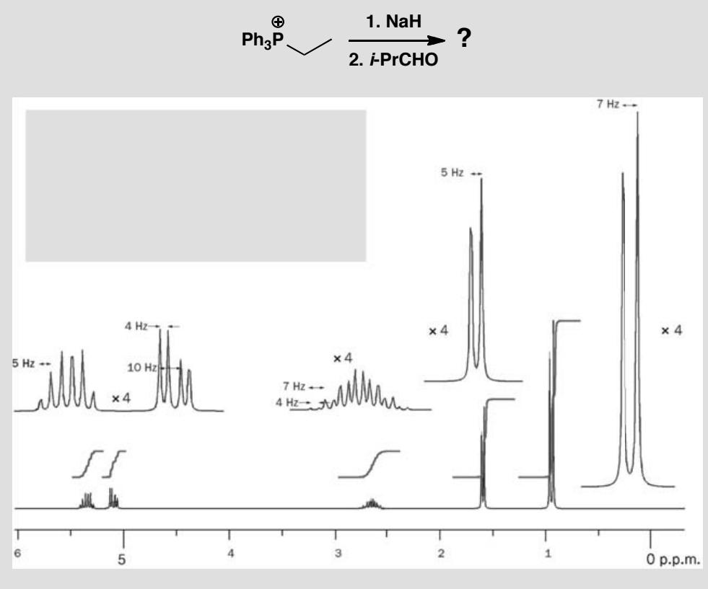
原文题目：The following reaction between a phosphonium salt, base, and an aldehyde gives a hydrocarbon C₆H₁₂ with the 200 MHz ¹H NMR spectrum shown. Give a structure for the product and comment on its stereochemistry.
📖 查看答案
Answer (English): We’ll approach this as a spectroscopic problem, rather than predicting the outcome and then making the data fit. First analyse the data, measuring chemical shifts, integrals and J values.
δH (ppm) | 积分 | 裂分 | J (Hz) | 归属
0.97 | 6H | d | 7 | CHMe₂
1.60 | 3H | d | 5 | MeCH=
2.70 | 1H | double septuplet | 7, 4 | Me₂CH-CH=
5.15 | 1H | dd | 10, 4 | =CH-
5.35 | 1H | dq | ~5 | =CHMe
From this alone we can see an alkene with two vicinal Hs, a methyl group, and an isopropyl group. That adds up to C₆H₁₂ so we have found everything. The isopropyl group contains a 7 Hz coupling between the two methyl groups and the H at 2.70 ppm which is coupled to one of the alkene protons with J = 4 Hz. The remaining coupling of the alkene proton at 5.15 ppm (10 Hz) must be to the other alkene proton and that fits with a cis double bond.
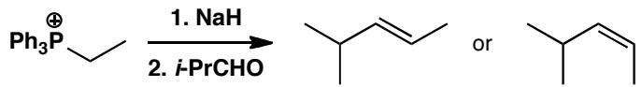
The compound is cis (Z) 4-methylpent-2-ene. This is a Wittig reaction with an unstabilized ylid, so you should expect to find a cis double bond.
中文解析：
关键步骤： 1. NMR数据分析： - δ 0.97 (6H, d, J=7 Hz)：异丙基两个甲基，被CH耦合 - δ 1.60 (3H, d, J=5 Hz)：与烯烃相连的甲基 - δ 2.70 (1H, double septuplet, J=7, 4 Hz)：异丙基CH，被两个甲基(7Hz)和烯烃H(4Hz)耦合 - δ 5.15 (1H, dd, J=10, 4 Hz)：烯烃H，被另一个烯烃H(10Hz)和CH(4Hz)耦合 - δ 5.35 (1H, dq, J~5 Hz)：烯烃H，被甲基(5Hz)耦合；dq中d和q的J恰好相等→重叠为6线(1:3:4:4:3:1) 2. 结构确定：C₆H₁₂ = 异丙基 + 甲基 + 双键 = (Z)-4-甲基戊-2-烯 3. 立体化学确认：J=10 Hz（烯烃vicinal coupling）→ cis（Z）构型 4. Wittig验证：非稳定化叶立德→Z-烯烃，与NMR数据一致
核心要点：J=10 Hz的耦合常数是判断cis烯烃的关键证据；dq裂分中d和q的J值巧合导致特殊的1:3:4:4:3:1峰形。

1.83 C6H5FO的13C NMR C-F偶合结构确定
A compound C₆H₅FO has a broad peak in the infrared at about 3100–3400 cm⁻¹ and the following signals in its (proton decoupled) ¹³C NMR spectrum. Suggest a structure for the compound and interpret the spectra.
δC (ppm) 157.4 (d, J 229 Hz), 151.2 (s), 116.3 (d, J 7.5 Hz), and 116.0 (d, J 23.2 Hz).
Purpose of the problem: A reminder that coupling may occur in ¹³C NMR spectra too and can be useful.
📖 查看答案
Answer (English): All the signals are in the sp² region and two (at >150 ppm) are of carbons attached to electronegative elements. As the formula contains C₆, a benzene ring is strongly suggested. The IR spectrum tells us that we have an OH group, so the compound is one of three possible structures:
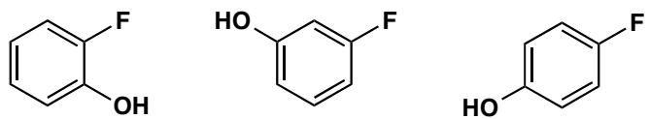
The symmetry of the spectrum suggests the para disubstituted compound as there are only four types of carbon atom. We can assign the spectrum by noting that the very large coupling (J 229) must be a ²J_CF and the zero coupling must be the carbon furthest from F, i.e. the para carbon. The intermediate couplings are for the other two carbons and the CF coupling diminishes with distance.
116.3 (d, J 7.5 Hz) → 157.4 (d, J 229 Hz)
151.2 (s) HO — 116.0 (d, J 23.2 Hz)
中文解析：
关键解析步骤：
- IR分析：3100–3400 cm⁻¹ 宽峰 → 确认含 OH 基团
- 分子式分析：C₆H₅FO，不饱和度 = 4 → 强烈暗示苯环
- ¹³C NMR 分析：
  - 所有信号均在 sp² 区域（>100 ppm），证实苯环
  - 仅出现4种碳信号 → 对位二取代苯（具有对称性）
  - δ 157.4 (d, J = 229 Hz)：巨大的 F-C 偶合常数 → 这是与 F 直接相连的碳（¹J_CF ≈ 250 Hz 量级）
  - δ 151.2 (s)：无偶合 → 距 F 最远的碳（对位碳），与 OH 相连
  - δ 116.0 (d, J = 23.2 Hz)：中等偶合 → ²J_CF（F的邻位碳）
  - δ 116.3 (d, J = 7.5 Hz)：小偶合 → ³J_CF（F的间位碳）
- 结论：结构为 4-氟苯酚（对氟苯酚）

1.84 Bullatenone结构A预测NMR并纠正
The natural product bullatenone was isolated in the 1950s from a New Zealand myrtle and assigned the structure A. Then authentic compound A was synthesized and found not to be identical to natural bullatenone. Predict the expected ¹H NMR spectrum of A. Given the full spectroscopic data, not available in the 1950s, say why A is definitely wrong and suggest a better structure for bullatenone.
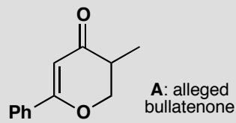
Spectra of isolated bullatenone:
Mass spectrum: m/z 188 (10%) (high resolution confirms C₁₂H₁₂O₂), 105 (20%), 102 (100%), and 77 (20%)
Infrared: 1604 and 1705 cm⁻¹
¹H NMR: δH (ppm) 1.43 (6H, s), 5.82 (1H, s), 7.35 (3H, m), and 7.68 (2H, m).
Purpose of the problem: Detecting wrong structures teaches us to be alert to what the spectra are telling us rather than what we expect or want.
📖 查看答案
Answer (English): The mass spectrum and IR are all right for A but the NMR shows at once that the structure is wrong. There is a monosubstituted benzene ring all right, but the aliphatic protons are a 6H singlet, presumably a CMe₂ group, and a 1H singlet in the alkene region at 5.82 ppm.
The fragments we have are Ph, carbonyl, a CMe₂ group, and an alkene with one proton on it. That adds up to C₁₂H₁₂O leaving only one oxygen to fit in somewhere. There must still be a ring or there would not be enough hydrogen atoms and the ring must be five-membered (just try other possibilities yourself). There are three ring systems we can choose and each can have the Ph group at either end of the alkene, making six possibilities in all.
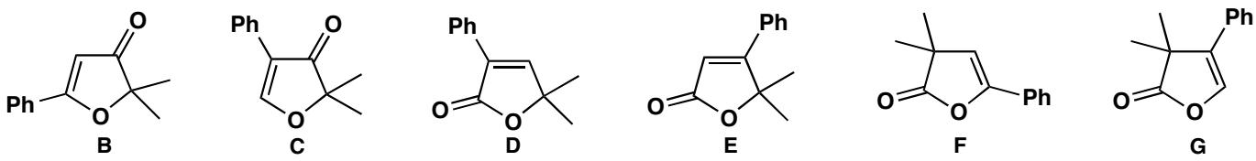
The last four are esters (cyclic esters or lactones) and they would have a C=O frequency at 1745–1780 cm⁻¹ so D–G are all wrong. The hydrogen on the alkene cannot be next to oxygen as it would have a very large chemical shift indeed whereas it is close to the ‘normal’ alkene shift of 5.25 ruling out structure C. Structure B is correct and the spectrum can be assigned. Compound B has now been synthesized and proved identical to natural bullatenone.
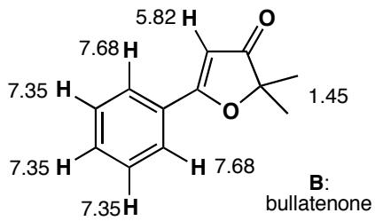
中文解析：
关键解析步骤：
- 验证结构 A 的问题：结构 A 含有两个 CH₃ 和一个烯烃 CH₂（=CH₂），预测 ¹H NMR 应有：两个不同的 CH₃（非等价）和两个烯烃质子（各约 5 ppm，有偕偶合）。但实际谱图只显示一个 6H 单峰（等价的 CMe₂）和一个 1H 单峰（烯烃上只有一个 H），与 A 完全不符
- 碎片组装：Ph + C=O + CMe₂ + =CH → 总计 C₁₂H₁₂O，仅剩一个 O 需要安置 → 必须成环（否则 H 数不够），且为五元环
- 排除法：
  - D–G 为环酯（内酯），C=O 应在 1745–1780 cm⁻¹，但 IR 显示 1705 cm⁻¹ → 排除
  - C 中烯烃 H 与 O 相连（烯醇醚），化学位移应 >> 6 ppm，但实际 5.82 ppm → 排除
  - B（二氢苯并呋喃酮） 完美匹配所有数据

1.85 三个意外反应产物全光谱确定
Suggest structures for each of these reaction products, interpreting the spectroscopic data. You are not expected to give mechanisms for the reactions and you must resist the temptation to say what ‘ought to happen’. These are all unexpected products.
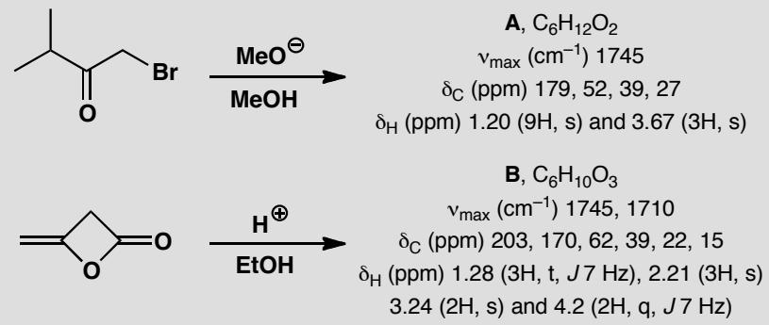
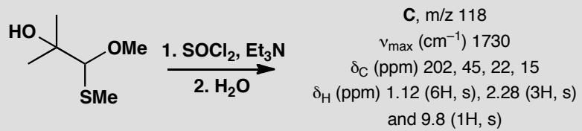
Purpose of the problem: A common situation in real life — you carry out a reaction, isolate the product, and it’s something quite different from what you were expecting. What is it?
📖 查看答案
Answer (English):
Compound A: has a carbonyl group (IR) that is an acid derivative (179 ppm in the ¹³C NMR). The 9H singlet in the proton NMR must be a t-Bu group and the 3H singlet at 3.67 ppm must be an OMe group. Putting these four fragments together we get a structure immediately. The IR is typical for an ester (1715 + 30 = 1745 cm⁻¹).
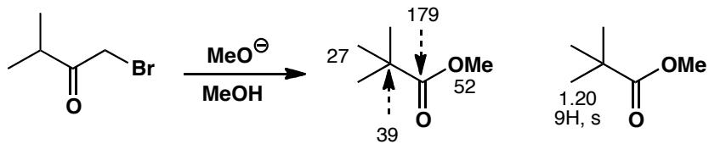
Compound B: again has an ester (1745 cm⁻¹ and 170 ppm) but it also has a ketone (1710 cm⁻¹ and 203 ppm). The proton NMR shows an OEt group (3H triplet and 2H quartet) together with another methyl group next to something electron-withdrawing (that can only be a C=O as there isn’t anything else), and a CH₂ group with no coupling at 3.24 ppm. This is 2 ppm away from a ‘normal’ CH₂ but it can’t be next to O as we’ve used up all the O atoms already. It must be between two electron-withdrawing groups. These can only be carbonyls so this CH₂ is isolated between the two carbonyls and we have the structure.
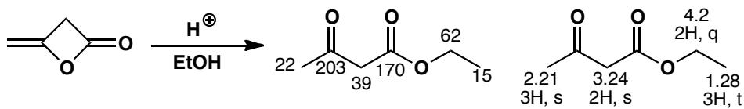
Compound C: has no formula given, just a molecular ion in the mass spectrum. The most obvious formula is C₅H₁₀O₃ but S is 32 while O is 16 so it might be C₅H₁₀OS. We must look at the rest of the spectra for clarification. There is a carbonyl group (1730 cm⁻¹) that is an aldehyde or ketone (202 ppm). The proton NMR shows a CMe₂ group (6H, s), a methyl group at 2.8 ppm that doesn’t look like an OMe (expected 3–3.5 ppm), but might be an SMe. The carbon spectrum also suggests SMe rather than OMe at 45 ppm, and one hydrogen atom at 9.8 ppm that looks like an aldehyde. We have these fragments:
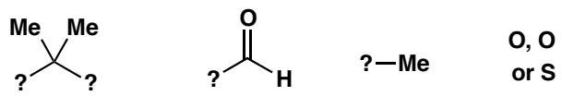
It is not possible to construct a molecule with two extra oxygen atoms but without an OMe, and those we could propose look rather unstable:
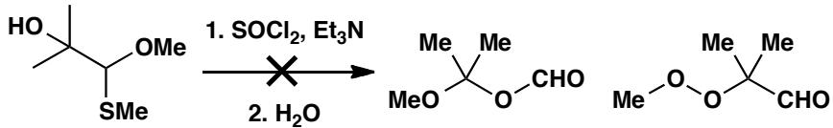
Only one compound is possible if we have an S atom — this fits the data very much better and indeed is the correct structure. It has a genuine aldehyde (not a formate ester) and SMe fits better than OMe the signal at δH 2.8 ppm and δC 45 ppm.
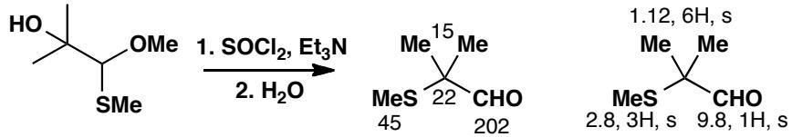
中文解析：
化合物 A 解析： - IR 1745 cm⁻¹ + ¹³C NMR δ 179 → 酯羰基 - ¹H NMR: 9H 单峰 → t-Bu 基团；3.67 ppm (3H, s) → OMe - 结构：叔丁基甲基丙二酸酯（tert-butyl methyl malonate）
化合物 B 解析： - 同时有酯 (1745 cm⁻¹, 170 ppm) 和酮 (1710 cm⁻¹, 203 ppm) - OEt 基团 + 一个甲基（邻近吸电子基 = C=O） - δH 3.24 (2H, s)：化学位移异常偏高，但不在 O 旁（所有 O 已用完）→ 必须夹在两个羰基之间 - 结构：乙酰乙酸乙酯衍生物，具体为 α-乙酰基丁酸乙酯 (CH₃COCH₂COOEt type)
化合物 C 解析： - m/z 130 → C₅H₁₀O₃ (130) 或 C₅H₁₀OS (130) - ¹H NMR δ 9.8 (1H) → 醛；δ 2.8 (3H) → SMe（而非 OMe，OMe 应在 3–3.5 ppm） - ¹³C NMR δ 45 → SMe（OMe 应在 55–60 ppm） - 含 O 的替代结构均不稳定 → 确认含 S - 结构：2,2-二甲基-3-甲硫基丙醛 (MeS-CMe₂-CHO)

1.86 多光谱证据区分两个结构
Two alternative structures are shown for the products of these reactions. Explain in each case how you would decide which product is actually formed. Several pieces of evidence will be required and estimated values are better than general statements.
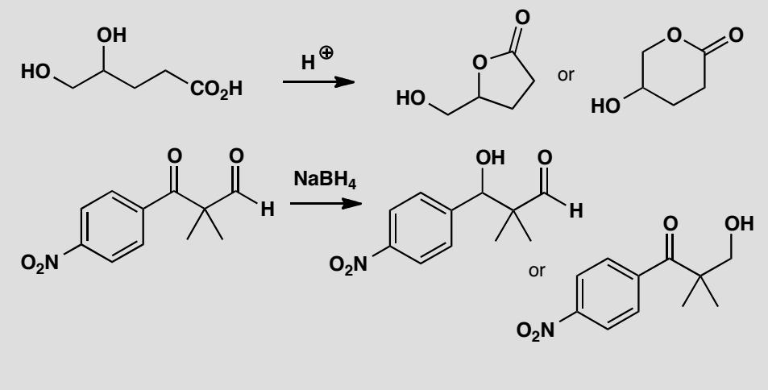
Purpose of the problem: To get you thinking the other way round: from structure to data. What are the important pieces of evidence?
📖 查看答案
Answer (English): There are many acceptable ways in which you could answer this question ranging from choosing just one vital statistic for each pair to analysing all the data. We’ll adopt a middle way and point out several important distinctions.
In the first example, one main difference is the ring size, seen mainly in the IR. Both are esters (about 1745 cm⁻¹) but we should add 30 cm⁻¹ for the five-membered ring. The functional group next to OCH₂ is also different — an OH in one case and an ester in another. There will be other differences too of course.
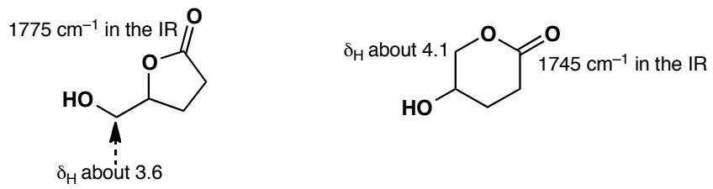
In the second case there are also differences in the IR C=O stretch between the aldehyde (about 1730 cm⁻¹) and the conjugated ketone (about 1680 cm⁻¹). The aldehyde proton and the number of protons next to oxygen make a clear distinction. There will also be differences in the ¹H and ¹³C NMR signals of the benzene rings as one is conjugated to a C=O group and the other is not. This reaction actually gave a mixture of both compounds.
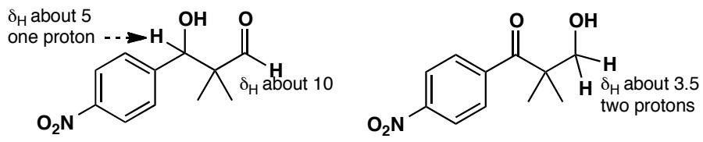
中文解析：
第一组（环酯 vs 开链酯）的区分依据：
- IR C=O 频率：五元环内酯（γ-内酯）的 C=O 伸缩比普通酯高约 30 cm⁻¹（~1775 cm⁻¹ vs ~1745 cm⁻¹），因环张力增大了 C=O 的力常数
- 官能团差异：一个结构含 OH（宽峰 3200–3550 cm⁻¹），另一个含酯基（双 C=O 峰）
- ¹H NMR：OH 的质子（宽单峰，D₂O 交换后消失）vs 酯的 OCH₃/ OCH₂ 信号
第二组（醛 vs 共轭酮）的区分依据：
- IR C=O 频率：醛 ~1730 cm⁻¹ vs 共轭酮 ~1680 cm⁻¹（共轭使频率降低约 40–50 cm⁻¹）
- 醛基质子：醛有特征的 δH 9–10 ppm 信号（1H, s），酮没有
- 与 O 相连的 H 数量：两个结构中 –OCH₂– 的数目不同
- 苯环 NMR 信号：共轭酮中苯环与 C=O 共轭，苯环上的 ¹H 和 ¹³C 化学位移与非共轭情况不同
- 实际情况：该反应实际上给出了两种化合物的混合物

1.87 氟丙酮酸钠NMR是否匹配结构
The NMR spectra of sodium fluoropyruvate in D₂O are given below. Are these data compatible with the structure shown? If not, suggest how the compound might exist in this solution.
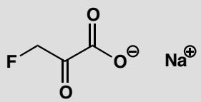
δH (ppm) 4.43 (2H, d, J 47 Hz);
δC (ppm) 83.5 (d, J 22 Hz), 86.1 (d, J 171 Hz), and 176.1 (d, J 2 Hz).
Purpose of the problem: To show how NMR spectra can reveal more than just the identity of a compound.
📖 查看答案
Answer (English): The proton NMR spectrum is all right as we expect a large shift: from the chart on p. 276 of the textbook, we can predict 1.3 + 1(C=O) + 2(F) = 4.3 ppm and the coupling to fluorine is fine. The carbon NMR shows the carboxylate carbon at 176 ppm with a small coupling to F as it is so far away. The CH₂ carbon is at 86.1 ppm with a huge coupling as it is joined directly to F. So far, so good. But what about the C=O group itself? We should expect it at about 200 ppm but it is at 83.5 with the expected intermediate coupling. It cannot be a carbonyl group at all. So what could have happened in D₂O? The obvious answer is that a hydrate is formed from this very electrophilic carbonyl group.
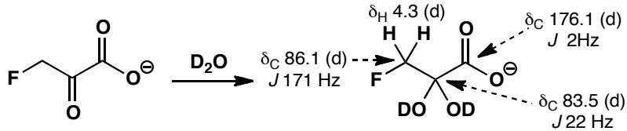
中文解析：
关键解析步骤：
- ¹H NMR 验证：δH 4.43 (2H, d, J = 47 Hz)
  - 化学位移估算：1.5（基准 CH₂）+ 1.0（邻 C=O）+ 2.0（邻 F）≈ 4.5 ppm → 与实测 4.43 吻合
  - J = 47 Hz：典型的 ²$J_{HF}$（H-C-F 直接偶合，非常大）→ 确认 CH₂F 基团
- ¹³C NMR 分析：
  - δC 176.1 (d, J = 2 Hz) → 羧酸根 CO₂⁻ 碳（距离 F 远，偶合小）→ 正常
  - δC 86.1 (d, J = 171 Hz) → 直接连 F 的碳（¹$J_{CF}$ 极大）→ 正常
  - δC 83.5 (d, J = 22 Hz) → 问题所在！这应该是 C=O 碳（酮羰基），预期位移 ~200 ppm，但实际只有 83.5 ppm
- 关键发现：δC 83.5 远低于酮羰基的预期值（~200 ppm），而接近 sp³ 碳的位移范围 → 该碳不是 C=O，而是水合形式（gem-diol）：–C(OH)₂–
- 结论：氟丙酮酸钠在 D₂O 中以 水合物（hydrate） 形式存在。F 和 CO₂⁻ 的强吸电子效应使酮羰基极度亲电，与水加成形成稳定的偕二醇

1.88 两个反应产物全光谱确定
Suggest structures for the products of these two reactions.
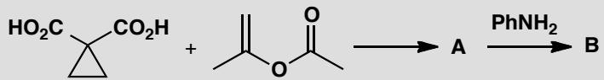
Compound A: m/z 170 (M⁺, 1%), 84 (77%), and 66 (100%); IR 1773, 1754 cm⁻¹; δH (ppm, CDCl₃) 1.82 (6H, s) and 1.97 (4H, s); δC (ppm, CDCl₃) 22, 23, 28, 105, and 169.
Compound B: m/z 205 (M⁺, 40%), 161 (50%), 160 (35%), 105 (100%), and 77 (42%); IR 1670, 1720 cm⁻¹; δH (ppm, CDCl₃) 2.55 (2H, m), 3.71 (1H, t, J 6 Hz), 3.92 (2H, m), 7.21 (2H, d, J 8 Hz), 7.35 (1H, t, J 8 Hz), and 7.62 (2H, d, J 8 Hz); δC (ppm, CDCl₃) 21, 47, 48, 121, 127, 130, 138, 170, and 172.
Purpose of the problem: The other important kind of structure determination: compounds isolated from a chemical reaction.
📖 查看答案
Answer (English):
Compound A is much simpler so we start with that. The two reagents are C₅H₆O₄ and C₅H₈O₂; these add up to C₁₀H₁₄O₆ (230) so 60 has been lost. This looks like C₂H₄O₂ or, less likely (because it must be saturated—it has no double bond equivalents), C₃H₈O. If the first is right, A is C₈H₁₀O₄ which at least fits the proton NMR. The IR suggests two carbonyl groups. The ¹³C NMR shows only one, but there must be some symmetry as there are only five signals for eight carbon atoms. The only unsaturation we have identified is the two carbonyl groups so the signal at 105 ppm is very strange. It must be next to two oxygen atoms to have such a large shift. Either 22 or 105 must be the C of CMe₂. C₈H₁₀O₄ would have four double bond equivalents, so the last two degrees of unsaturation must be rings. The cyclopropane provides one and the other must link the two oxygen atoms in the second part-structure. So we have:
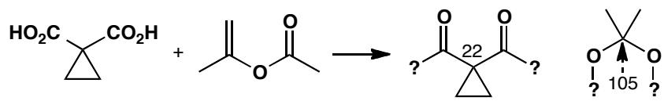
This accounts for all the atoms in A so all we need to do is join these two fragments together! The carbonyls are arranged rather like those in cyclic anhydrides and the two carbonyl peaks must be the symmetric and antisymmetric stretches.
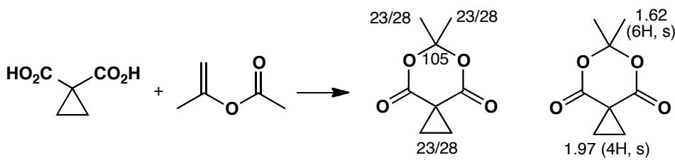
Compound B has nitrogen in it (it has an odd molecular weight) and clearly has a benzene ring from the NMR spectra, so we can put down PhN (= 91) as part of the structure. It also has two carbonyl groups (in the IR the one at 1670 cm⁻¹ looks like an amide) and they are both acid derivatives (you can see that in the ¹³C NMR). There are three aliphatic carbons, two CH₂s and one CH. Adding that together gives C₁₁H₁₀NO₃ = 188 so there is 17 missing that looks like OH. Since we need a second acid derivative and the OH is the only remaining heteroatom, it must be a carboxylic acid. Given that the CH is a triplet, it must be joined to one of the CH₂ groups and, as they are both multiplets, they must be joined to each other. There is one double bond equivalent to account for and that must be a ring. So we have:
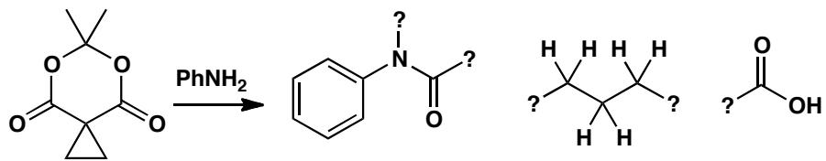
To assemble these three fragments into a molecule we must plug the amide into the C₃ fragment and put the CO₂H group in the last free position. We can do this in two ways. Proton NMR distinguishes them. The end CH₂ is attached either to the nitrogen atom (which would give an estimated shift of 3.2 ppm) or to the carbonyl group (estimated shift 2.2 ppm) of the amide. The observed value (3.92) fits the first better. A similar estimate for the CH gives the same answer and the first structure is indeed correct.
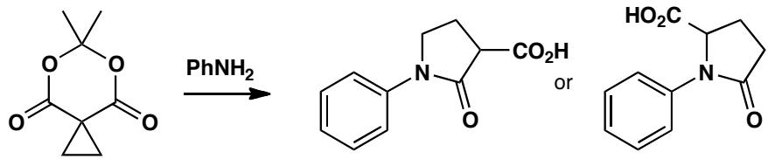
中文解析：
关键解析步骤：
化合物 A：
- 反应物加和：C₅H₆O₄ + C₅H₈O₂ = C₁₀H₁₄O₆ (230)，产物 M⁺ = 170 → 失去 60 = C₂H₄O₂（醋酸）
- 对称性分析：C₈H₁₀O₄（不饱和度 = 4）仅 5 组 ¹³C 信号 → 分子具有对称性
- IR 分析：1773 + 1754 cm⁻¹ 双峰 → 酸酐的对称/反对称伸缩振动
- 特殊化学位移：δC 105 ppm → 碳连接两个氧原子（环丙烷缩酮碳）
- 结论：环丙烷二甲酸酐与丙酮的缩合产物（环丙烷-1,1-二甲醇的环状碳酸酯/酸酐结构）
化合物 B：
- 氮规则：M⁺ = 205（奇数）→ 含奇数个氮原子
- 碎片分析：m/z 105 (PhCO⁺) + 77 (C₆H₅⁺) → 苯甲酰基；m/z 161 = M⁺-44 (CO₂) → 含 COOH
- ¹H NMR：芳香区 5H → 单取代苯；3.92 (2H, m) → CH₂ 接 N；3.71 (1H, t) → CH
- 连接顺序：PhCONH-CH₂-CH₂-COOH → N-苯甲酰基-β-丙氨酸（N-benzoyl-3-aminopropanoic acid）

1.89 Grandisol和Z-ochtodenol结构确定
Female boll weevils (a cotton pest) produce two isomeric compounds that aggregate the males for food and sex. A few mg of two isomeric active compounds, grandisol and Z-ochtodenol, were isolated from 4.5 million insects. Suggest structures for these compounds from the data below. Signals marked * exchange with D₂O.
Z-ochtodenol:
m/z 154 (C₁₀H₁₈O), 139, 136, 121, 107, 69 (100%);
νmax (cm⁻¹) 3350, and 1660;
δH (ppm) 0.89 (6H, s), 1.35–1.70 (1H, broad m), 1.41* (1H, s), 1.96 (2H, s), 2.06 (2H, t, J 6 Hz), 4.11 (2H, d, J 7 Hz), and 5.48 (1H, t, J 7 Hz).
Grandisol:
m/z 154 (C₁₀H₁₈O), 139, 136, 121, 109, 68 (100%);
νmax (cm⁻¹) 3630, 3520, 3550, and 1642;
δH (ppm) 1.15 (3H, s), 1.42 (1H, dddd, J 1.2, 6.2, 9.4, 13.4 Hz), 1.35–1.45 (1H, m), 1.55–1.67 (2H, m), 1.65 (3H, s), 1.70–1.81 (2H, m), 1.91–1.99 (1H, m), 2.52* (1H, broad t, J 9.0 Hz), 3.63 (1H, ddd, J 5.6, 9.4, 10.2 Hz), 3.66 (1H, ddd, J 6.2, 9.4, 10.2 Hz), 4.62 (1H, broad s), and 4.81 (1H, broad s);
δC (ppm) 19.1, 23.1, 28.3, 29.2, 38.8, 41.2, 52.4, 59.8, 109.6, and 145.1.
Purpose of the problem: Further practice at structure determination of natural products.
📖 查看答案
Answer (English):
■ J. M. Tumlinson et al., Science, 1969, 166, 1010; but see K. Mori et al., Liebigs Annalen, 1989, 969 for the spectra of ochtodenol and K. Narasaka, et al., Bull. Chem. Soc. Jap., 1991, 64, 1471 for the spectra of grandisol.
These are the structures. If you have other answers, check that these structures fit the data better.
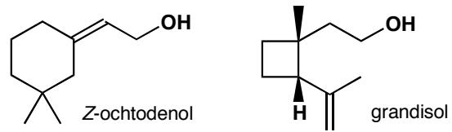
中文解析：
关键解析步骤：
Z-ochtodenol：
- 分子式：C₁₀H₁₈O（M⁺ = 154），不饱和度 = 2
- IR 分析：
  - 3350 cm⁻¹：OH 伸缩振动
  - 1660 cm⁻¹：C=C 伸缩振动（较弱，可能为三取代烯）
- ¹H NMR 分析：
  - δ 5.48 (1H, t, J=7 Hz)：烯氢，三取代双键上的 CH
  - δ 4.11 (2H, d, J=7 Hz)：CH₂ 接 OH（=CH-CH₂-OH），与烯氢偶合
  - δ 1.96 (2H, s) + 2.06 (2H, t, J=6 Hz)：孤立的烯丙基 CH₂ 和与烯烃偶合的 CH₂
  - δ 0.89 (6H, s)：两个等价甲基（CMe₂），位于环丙烷或季碳上
  - δ 1.41* (1H, s)：交换质子（OH 或环丙烷 CH）
- 结构：含环丙烷环、C=C 双键、CH₂OH 基团和 CMe₂ 基团的单萜醇
Grandisol：
- 分子式：C₁₀H₁₈O（M⁺ = 154），不饱和度 = 2
- IR 分析：
  - 3630, 3520, 3550 cm⁻¹：OH 伸缩振动（多种氢键模式）
  - 1642 cm⁻¹：C=C 伸缩振动
- ¹H NMR 分析：
  - δ 4.62 + 4.81 (各 1H, broad s)：末端烯 =CH₂（两个不等价氢）
  - δ 3.63 + 3.66 (各 1H, ddd)：CH₂OH，两个氢因手性中心而不等价（非对映异位）
  - δ 1.65 (3H, s)：甲基接在 C=C 上（烯丙基甲基）
  - δ 1.15 (3H, s)：另一个甲基
  - δ 2.52* (1H, broad t, J=9.0 Hz)：交换质子
- ¹³C NMR 分析：10 个碳信号，δ 109.6 + 145.1 为末端烯碳（=CH₂ 和 C=），δ 59.8 为 CH₂OH
- 结构：含环丁烷环的单萜醇（grandisol 的特征结构）

1.90 仅1H NMR确定小分子ABC
Identify the compounds produced in these reactions. Warning! Do not attempt to deduce the structures from the starting materials, but use the data. These molecules are so small that you can identify them from ¹H NMR alone.
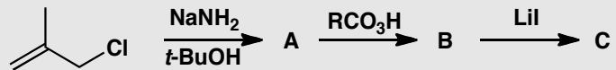
Data for A: C₄H₆; δH (ppm) 5.35 (2H, s) and 1.00 (4H, s)
Data for B: C₄H₆O; δH (ppm) 3.00 (2H, s), 0.90 (2H, d, J 3 Hz) and 0.80 (2H, d, J 3 Hz)
Data for C: C₄H₆O; δH (ppm) 3.02 (4H, t, J 5 Hz) and 1.00 (2H, quintet, J 5 Hz).
Purpose of the problem: Structure determination of reaction products by ¹H NMR alone.
📖 查看答案
Answer (English): The very small shifts of cyclopropane protons may have worried you but they often have shifts of less than 1 ppm. Compounds A and C are simple enough but B may have amazed you. It is unstable but can be isolated and the two three-membered rings sit at right angles to each other, so as in problem 12 the protons on each side of the cyclopropane ring are different.
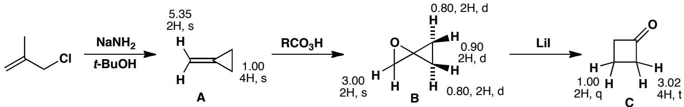
中文解析：
关键解析步骤：
化合物 A（C₄H₆）：
- 分子式：C₄H₆，不饱和度 = 2
- ¹H NMR：
  - δ 5.35 (2H, s)：烯氢（=CH₂ 或 =CH-），单峰说明无邻位偶合
  - δ 1.00 (4H, s)：环丙烷氢（δ < 1 ppm 是环丙烷的典型特征）
- 结论：亚甲基环丙烷（methylenecyclopropane）— 环丙烷上连有 =CH₂
化合物 B（C₄H₆O）：
- 分子式：C₄H₆O，不饱和度 = 2（1 个 C=O + 1 个环）
- ¹H NMR：
  - δ 3.00 (2H, s)：CH₂ 接氧（环氧乙烷的 CH₂）
  - δ 0.90 (2H, d, J=3 Hz) + 0.80 (2H, d, J=3 Hz)：两组环丙烷氢，化学位移不同
- 关键现象：环丙烷上的 4 个氢分为两组 → 两个三元环相互垂直（spiro 结构），使环丙烷氢产生非对映异位性
- 结论：螺[2.2]戊烷-1-酮（spiro[2.2]pentan-1-one）— 不稳定的螺环酮
化合物 C（C₄H₆O）：
- 分子式：C₄H₆O，不饱和度 = 2
- ¹H NMR：
  - δ 3.02 (4H, t, J=5 Hz)：两个等价 CH₂ 接氧（环氧乙烷的 CH₂），t 峰说明与 CH₂ 偶合
  - δ 1.00 (2H, quintet, J=5 Hz)：CH₂，五重峰说明与两个 CH₂ 偶合（n+1 = 5 → 4 个邻位氢）
- 结论：环丁酮（cyclobutanone）的烯醇式或更准确地说是 1,2-环氧环丁烷类结构；实际上为环丁酮（cyclobutanone），其中 α-CH₂ 和 β-CH₂ 产生 t 和 quintet 偶合模式

1.91 环状缩醛构象预测
Predict the most favourable conformation for these insect pheromones.
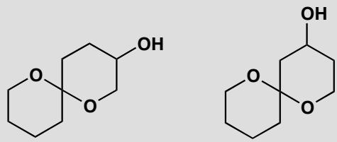
原文题目：Predict the most favourable conformation for these insect pheromones (cyclic acetal structures).
📖 查看答案
Answer (English): There are many good ways to draw these conformations and yet more not quite so good. The one thing you must do is place each acetal oxygen atom axial on the other ring to enjoy the full anomeric effect. The natural products are two compounds in the middle according to R. Baker et al., J. Chem. Soc., 1982, 601.
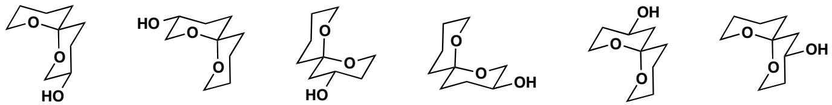
中文解析：
关键步骤： 1. 缩醛构象核心：缩醛氧原子必须处于另一环的轴向位置，以获得完整的异头效应（anomeric effect） 2. 异头效应原理：C-O键的孤对电子与相邻C-O键的σ*反键轨道之间的超共轭稳定化（n→σ*），要求C-O键处于轴向 3. 立体化学细节：每个环状缩醛可存在两个非对映异构体，每个非对映异构体又可存在两个对映异构体
注意：异头效应是立体电子效应的经典体现——即使平伏位在空间上更有利，轴向构象因立体电子效应而更稳定。

1.92 Baldwin规则应用于关环
Explain why this cyclization gives a preponderance (3:1) of the oxetane, though the tetrahydrofuran is much more stable.
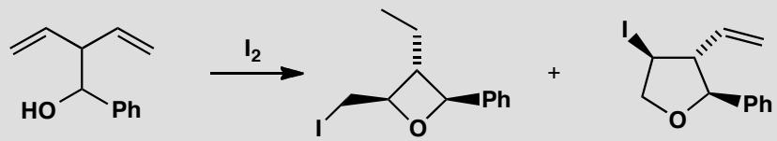
原文题目：Explain why the cyclization gives a preponderance (3:1) of the oxetane, though the tetrahydrofuran is much more stable.
📖 查看答案
Answer (English): Iodine attacks the alkene and the OH group adds to the intermediate iodonium ion. Whether the oxetane or the tetrahydrofuran is formed depends on which end of the iodonium ion is attacked by the OH group. In terms of Baldwin’s rules, oxetane formation is a simple 4-exo-tet reaction and is favoured. The THF formation is 5-exo-tet as far as the SN2 reaction is concerned, but in the transition state the nucleophile, the carbon atom under attack and the leaving group are also all in the same six-membered ring — there is disfavoured 6-endo-tet character. It is very difficult to get the two dotted lines in the transition state diagram at the required 180° to each other.
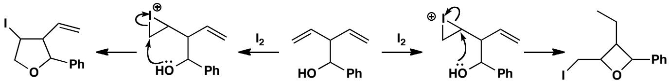
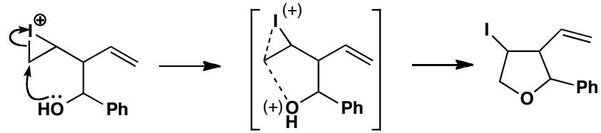
Each product has an all-trans arrangement of substituents around the ring. The two alkenes are diastereotopic and which one is attacked by iodine as well as on which face determines the stereochemistry. Iodine adds randomly and reversibly to both faces of both alkenes. Only when cyclization gives the most stable all-trans product does the reaction continue.
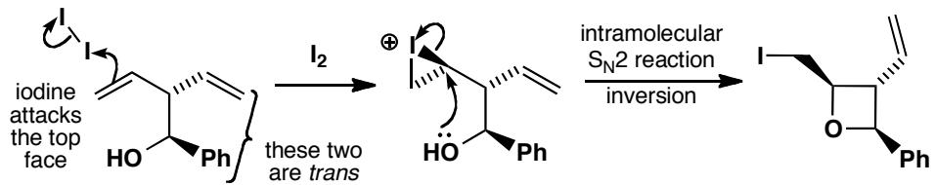
中文解析：
关键步骤： 1. 碘鎓离子形成：I₂进攻烯烃形成碘鎓离子中间体 2. Baldwin规则判断： - 四氢呋喃(THF)形成：表面看是5-exo-tet（允许），但在过渡态中亲核试剂、被进攻碳和离去基团都在同一六元环内——实际具有6-endo-tet特征（不利） - 氧杂环丁烷(oxetane)形成：是简单的4-exo-tet反应（允许） 3. 立体电子效应：THF形成需要过渡态中两条虚线呈180°（$S_{N}2$要求），但在六元环中难以满足 4. 立体化学控制：两个烯烃是非对映体关系，碘随机可逆地加到两个面，只有生成全反式产物的路径才能继续反应
注意：Baldwin规则不仅适用于简单关环，也适用于碘鎓离子等中间体的分子内开环。

1.93 二维立体化学复习
A revision problem in spectroscopy. A Pacific sponge contains 2.8% dry weight of a sweet-smelling oil with the following spectroscopic details. What is its structure and stereochemistry?
Mass spectrum gives formula: C₉H₁₆O. IR 1680 and 1635 cm⁻¹.
$δ_{H}$ 0.90 (6H, d, J 7), 1.00 (3H, t, J 7), 1.77 (1H, m), 2.09 (2H, t, J 7), 2.49 (2H, q, J 7), 5.99 (1H, d, J 16), and 6.71 (1H, dt, J 16, 7).
$δ_{C}$ 8.15 (q), 22.5 (two qs), 28.3 (d), 33.1 (t), 42.0 (t), 131.8 (d), 144.9 (d), and 191.6 (s).
原文题目：Determine the structure and stereochemistry of the sweet-smelling oil from a Pacific sponge.
📖 查看答案
Answer (English): The IR suggests a conjugated carbonyl compound, confirmed by the carbonyl and two alkene signals in the carbon NMR with the additional information that the carbonyl group is an aldehyde or ketone (δC about 200). The proton NMR shows it is a ketone (no CHO proton), that the alkene has two protons (5.99 and 6.71), and that they are trans (J = 16 Hz). We also see an ethyl group (2H q and 3H t) attached to something with no Hs (could it be the carbonyl group?). This suggests an ethyl ketone unit which leaves only C₄H₈. We know we have Me₂CH- from the 6H d and that leaves only CH₂. We have a structure.
The distinctive features of ¹³C NMR spectra of C=O compounds are described on p. 408 of the textbook.
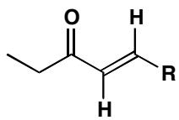
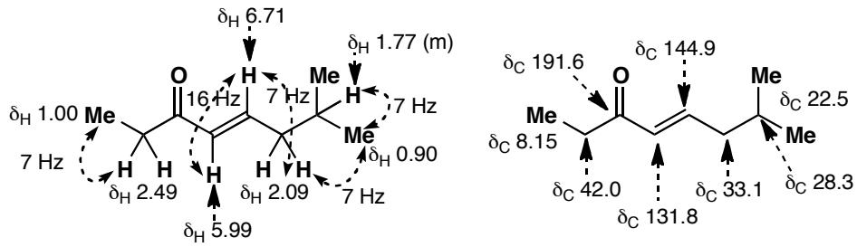
中文解析：
关键步骤： 1. 分子式分析：C₉H₁₆O，不饱和度=2（一个C=O + 一个C=C） 2. IR分析：1680 cm⁻¹（共轭C=O）和1635 cm⁻¹（共轭C=C）→ α,β-不饱和酮 3. ¹³C NMR分析：191.6 (s)为酮羰基（醛应在~200且有d信号）；131.8和144.9为烯烃碳 4. ¹H NMR分析： - 5.99(d, J=16)和6.71(dt, J=16, 7) → 反式烯烃（J=16 Hz） - 0.90(6H, d) → Me₂CH- 异丙基 - 1.00(3H, t) + 2.49(2H, q) → 乙基连接在无氢原子上（羰基碳） 5. 结构组装：异丙基-CH₂-CH=CH-CO-Et
注意：J=16 Hz是反式烯烃的标志性偶合常数（顺式通常J=6-12 Hz）。

1.94 取代环己酮NMR确定立体化学
Given a sample of each of these two compounds, how would you determine the stereochemistry?
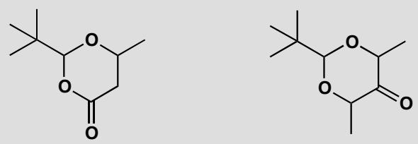
原文题目：How would you determine the stereochemistry of these two substituted cyclohexanone compounds?
📖 查看答案
Answer (English): By NMR of course. Both compounds are six-membered rings so we should first make conformational diagrams of all the possibilities. Both will have the t-butyl group equatorial. The first compound can have the methyl group cis or trans to the t-butyl group while the second compound can have both methyl groups on the same side, on the other side to the t-butyl group, or one on each side. Two of these are meso compounds though this doesn’t affect the assignment.
It is better to draw the carbonyl group at the ‘end’ of the ring, because then we can easily make it look planar.
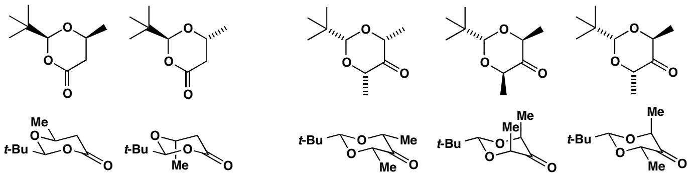
The key H atoms in the NMR are those shown below. In the first compound $H^{D}$ tells us nothing as it has no neighbours and no coupling. $H^{B}$ and $H^{C}$ are useful as they tell us about $H^{A}$. $H^{A}$ is easily identified by its quartet coupling to the methyl group. If it has a large axial-axial coupling (about 10 Hz) to $H^{B}$ we have the cis compound, but if all its couplings are small (perhaps <4 Hz) then it is the trans compound.
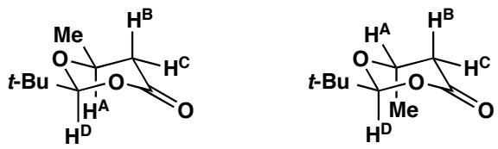
In the second compound a difficulty emerges: there is no coupling! We can tell by symmetry whether we have the symmetrical cis,cis- or trans,trans- compounds or the non-symmetrical cis,trans- compound. The symmetrical compounds will show only one peak for the two methyl groups. But how can we tell which of the symmetrical compounds we have? If we irradiate the signal for the methyl groups, we should get a strong NOE at $H^{A}$ for the trans compound and not for the all-cis compound.
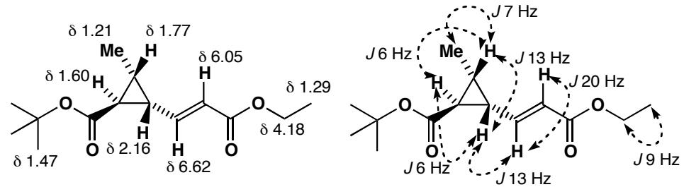
symmetrical compounds
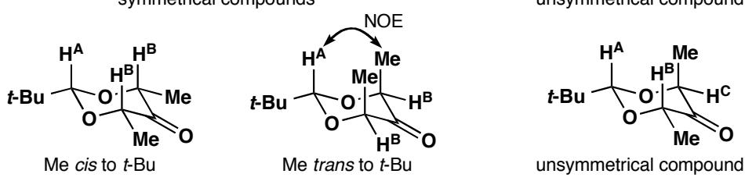
unsymmetrical compound
中文解析：
关键步骤： 1. 化合物1（单甲基取代）： - t-Bu必须平伏（体积大）→甲基可顺式或反式 - 关键信号$H^{A}$：通过与甲基的四重偶合识别 - 顺式：$H^{A}$为轴向→大轴向-轴向偶合(~10 Hz)→$H^{B}$ - 反式：$H^{A}$为平伏→所有偶合小(<4 Hz) 2. 化合物2（双甲基取代）： - 对称性判断：两个甲基是否等价→一个峰=对称cis,cis或trans,trans；两个峰=不对称cis,trans - 对称异构体区分：用NOE——照射甲基信号，trans异构体在$H^{A}$处有强NOE，all-cis没有 3. NMR无法区分对映异构体：NMR只能确定相对构型（哪个非对映体），不能确定绝对构型
注意：t-Bu作为”构象锚”——它必须占据平伏位，从而锁定环的构象，简化分析。

1.95 偶合常数大小用于结构确定
Treatment with base of the two compounds shown here gives an unknown compound with the spectra given below. What is its structure?
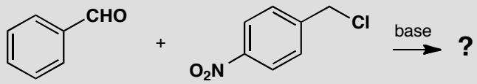
m/z: 241 (M⁺, 60%), 90 (100%), 89 (62%)
$δ_{H}$ (ppm in CDCl₃) 3.89 (1H, d, J 3 Hz), 4.01 (1H, d, J 3 Hz), 7.31 (5H, s), 7.54 (2H, d, J 10 Hz) and 8.29 (2H, d, J 10 Hz)
$δ_{C}$ (ppm in CDCl₃) 62, 64, 122, 125, 126, 127, 130, 136, and 148 (the last three are weak).
原文题目：Determine the structure of the unknown compound from mass spec and NMR data.
📖 查看答案
Answer (English): The compound is an epoxide: the coupling constants around the three-membered ring are small (3 Hz: contrast 10 Hz on the benzene ring) because of ring size and the oxygen atom. All the Hs on the Ph ring happen to come at the same chemical shift. Those on the nitrated ring are at lower field and separated by the nitro group.
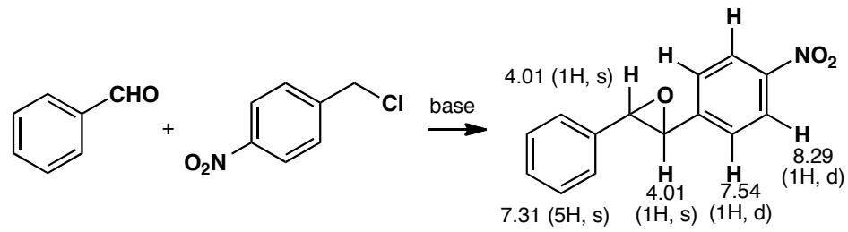
中文解析：
关键步骤： 1. 质谱分析：M⁺=241→分子量241；基峰90和89提示碎片模式 2. ¹H NMR分析： - 3.89和4.01 (d, J=3 Hz each)：两个氢，小偶合→三元环（环氧乙烷）上的两个氢 - 7.31 (5H, s)：单取代苯环（5个等价氢） - 7.54和8.29 (d, J=10 Hz each)：对位取代苯环（AA’BB’系统），硝基使邻位氢去屏蔽 3. ¹³C NMR分析： - 62和64 ppm：环氧乙烷碳（小环碳在高场） - 122-148 ppm：芳香碳 4. 结构确定：环氧乙烷连接两个苯环——一个是苯基，一个是对硝基苯基 5. 偶合常数对比： - 环氧乙烷：J=3 Hz（三元环+氧原子导致小偶合） - 苯环：J=10 Hz（正常芳香偶合）
注意：偶合常数的大小直接反映结构——三元环的J很小(3 Hz)，六元环芳烃的J正常(10 Hz)，这种对比是解题的关键。

1.96 构象+NMR预测关联
Draw conformational drawings for these compounds. State in each case why the substituents have the positions you give. To what extent could you confirm your predictions experimentally?
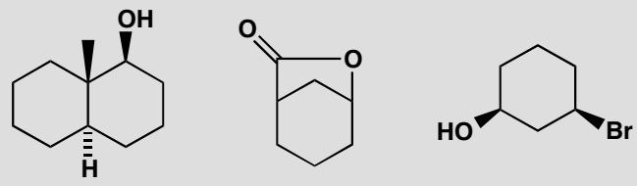
📖 查看答案
Answer (English): The first two compounds have no choice about their conformation but the third does. The two functional groups prefer to be equatorial rather than axial.
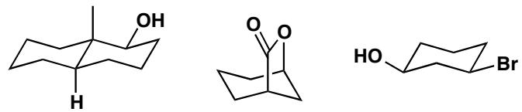
Confirming the conformations experimentally means measuring coupling constants in the proton NMR so we need to look at the vital protons and consider whether they can be seen in the spectrum.
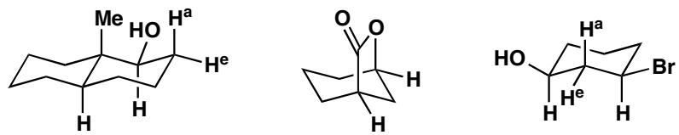
In the first molecule, proton H has two neighbours, one axial and one equatorial so it will appear as a double doublet with characteristic large axial/axial and small axial/equatorial couplings. By contrast the two marked equatorial Hs in the second compound have each got two axial and two equatorial neighbours and all the coupling constants will be about the same and small. They will both appear as narrow triplets of triplets but may be difficult to analyse. The important thing is that they have no large couplings. The two axial protons in the third example have each got two axial and two equatorial neighbours and will again appear as triple triplets but this time one triplet will have a large axial/axial coupling.
中文解析：
关键步骤： 1. 构象固定：前两个化合物的构象没有选择余地（反式十氢化萘和特定并环结构），第三个化合物的两个官能团倾向于取平伏位 2. NMR偶合常数验证：确认构象的关键是测量¹H NMR中的偶合常数（J值） 3. 偶合模式分析： - 第一个分子：H有两个邻居（一个a一个e），表现为dd（大$J_{axial/axial}$ + 小J_axial/equatorial） - 第二个分子：标记的两个平伏H各有2个a和2个e邻居，所有J值相近且小，表现为窄的tt（无大偶合） - 第三个分子：两个轴向H各有2个a和2个e邻居，表现为tt，但其中一个三重峰有大J（轴向-轴向偶合）
核心概念：构象分析和NMR是互补工具。椅式构象中轴向-轴向偶合常数大（J ≈ 10-13 Hz），而轴向-平伏或平伏-平伏偶合常数小（J ≈ 2-5 Hz）。通过分析关键质子的偶合模式，可以确认构象预测。

1.97 有机化学准备知识
1. 下列化合物中，哪些具有光学活性?
- 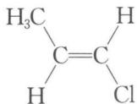
- 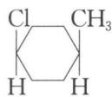
- 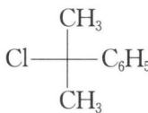
- 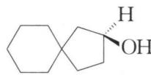
- 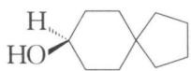
- 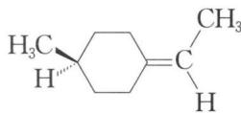
- 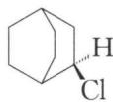
📖 查看答案
一般可通过分子中是否具有对称面或对称中心来判断该分子是否有光学活性。
(1)、(2)、(3)、(5)、(9)、(10)、(11)、(14)、(15)、(16)有对称面，无光学活性。
(4)、(6)、(7)、(8)、(12)、(13)、(17)无对称面和对称中心，有光学活性。

1.98 有机化学准备知识
10.（2004年全国初赛试题）有一种测定多肽、蛋白质、DNA、RNA等生物大分子的相对分子质量的新实验技术称为ESI-FTICR-MS，精度很高。图谱中的峰是质子化肌红朊的信号，纵坐标是质子化肌红朊的相对丰度，横坐标是质荷比 m/Z，m 是质子化肌红朊的相对分子质量，Z 是质子化肌红朊的电荷（源自质子化，取正整数），图谱中的相邻峰的电荷数相差1，右起第4峰和第3峰的 m/Z 分别为1542和1696。求肌红朊的相对分子质量 (M)。
📖 查看答案
设右起第 4 峰质子化肌红朊的电荷数为 Z, 则其相对分子质量为 M + Z; 而右起第 3 峰质子化肌红朊的电荷数为 Z - 1, 则其相对分子质量为 M + Z - 1。据题意, 可列式:
(M + Z) / Z = 1542
[M + (Z - 1)] / (Z - 1) = 1696
联立解得 M = 16951, Z = 11
或设右起第3峰质子化肌红朊的电荷数为Z，则其相对分子质量为 M+Z；而右起第4峰质子化肌红朊的电荷数为 Z+1，则其相对分子质量为 M+Z+1。据题意，可列式：
(M + Z) / Z = 1696
[M + (Z + 1)] / (Z + 1) = 1542
联立解得 M = 16950, Z = 10
所以，肌红朊的相对分子质量为 16951(或 16950)。

1.99 有机化学准备知识
2. 将下列各化合物的结构式改写成费歇尔投影式, 并标出各手性碳原子的构型。
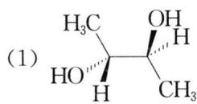
📖 查看答案
费歇尔投影式及构型标注见原书答案图示。

1.100 有机化学准备知识
3. 某一系列的烷烃分子均只有一种一卤取代物。如：甲烷、戊烷、十七烷等。
这一系列烷烃具有一定的规律性，当一种烃分子的—H全部被—CH₃取代后，它的一卤代物异构体数目不变。试回答:
- 请写出这一系列第 4 种烷烃的分子式为 ____。
- 请写出这一系列所有烷烃分子式的通式为 ____。
- 这一系列烷烃中, 其中含碳量最高的烷烃其碳元素的质量分数为 ____。
- 另一系列烷烃分子也只有一种一卤取代物, 其分子式的通式为____。
- 这两个系列烷烃分子间是否存在同分异构体？为什么？
📖 查看答案
- C₅₃H₁₀₈
- C₂×3^(n-1)-1 H₄×3^(n-1) (n=1,2,3,4…)
- lim(n→∞) [12×(2×3^(n-1) - 1)] / [12×(2×3^(n-1) - 1) + 4×3^(n-1)] = 85.7%
- C₃×3^(n-1)-1 H₆×3^(n-1) (n=1,2,3,4…)
- 不存在。这两系列烷烃没有相同的分子式。

1.101 有机化学准备知识
4.（1997年全国初赛试题）1964年伊顿研究团队合成了一种新奇的烷，叫立方烷，化学式为 C₈H₈(A)。20年后，在伊顿研究小组工作的博士后合成了这种烷的四硝基衍生物(B)，是一种烈性炸药。最近，有人计划将B的硝基用19种氨基酸取代，得到立方烷的四酰胺基衍生物(C)，认为极有可能从中筛选出最好的抗癌、抗病毒，甚至抗爱滋病的药物来。回答如下问题：
（1）四硝基立方烷理论上可以有多种异构体，但仅有一种是最稳定的，它就是(B)，请画出它的结构简式。
- 写出四硝基立方烷(B)爆炸反应方程式。
- C 中每个酰胺基是一个氨基酸基团。请估算, B 的硝基被 19 种氨基酸取代, 理论上总共可以合成多少种氨基酸组成不同的四酰胺基立方烷(C)?
- C 中有多少对对映异构体?
📖 查看答案
- 四硝基立方烷(B)的结构简式：8个C原子形成立方烷骨架, 8个硝基取代了立方烷中的8个氢原子。
- C₈H₄(NO₂)₄ = 2C + 6CO↑ + 2H₂O + 2N₂↑
- 若用 abcde… 代表 19 种不同的氨基酸，且考虑到 4 个酰胺基呈四面体分布，则计算过程如下: ① 若为 Aa₄ 型，则 C₁₉¹ = 19 ② 若为 Aa₃b 型，则 C₁₉¹C₁₈¹ = 19×18 = 342 ③ 若为 Aa₂b₂ 型，则 C₁₉² = 19×18÷2 = 171 ④ 若为 Aa₂bc 型，则 C₁₉²C₁₇¹ = 19×18÷2×17 = 2907 ⑤ 若为 Aabcd 型，则 C₁₉⁴ = 19×18×17×16÷(4×3×2×1) = 3876，且该种类型分子结构中没有镜面和对称中心，存在对映体。
因此，共计 19 + 342 + 171 + 2907 + 3876×2 = 11191 种
- Aabcd 型有对映异构体, 共 3876 对。

1.102 有机化学准备知识
5.（1998年全国初赛试题）1932年捷克研究团队从南摩拉维亚油田的石油分馏物中发现一种烷(代号A)，次年借X-射线技术证实了其结构，竟是有人早就预言过了。后来A被大量合成，并发现它的胺类衍生物具有抗病毒、抗震颤的药物活性，开发为常用药。下图给出三种已经合成的由2,3,4个A为基本结构单元”模块”像搭积木一样”搭”成的较复杂笼状烷。
- 请根据这些图形画出 A 的结构, 并给出 A 的分子式。
- 图中 B、C、D 三种分子是否与 A 属于一个同系列中的 4 个同系物？为什么？
（3）如果在 D 上继续增加一”块”A”模块”，得到 E，给出 E 的分子式。E 有无异构体？若有，给出异构体的数目，并说明你得出结论的理由，也可以通过作图来说明。
📖 查看答案
- 由题述”B、C、D分别由2、3、4个A为基本结构单元以搭积木的方式构建成的笼状烷”, 再结合题给B、C、D的结构图, 不难发现它们均以A即金刚烷为基本单元通过共用六元环而形成。因此, A的分子式为 C₁₀H₁₆。
- A、B、C、D 在结构上具有相同的特征, 在组成上的系差为 C₄H₄, 该系列分子的通式为: C_{4n+6}H_{4n+12} (n=1,2,3,4…)，属于同系物。
- 在 D 上继续增加一”块”A”模块”，得到 E，此时 n=5 时，E 的分子式为 C₂₆H₃₂。D 中六元环取向有 3 组，因此 E 的构造异构体有 3 种。其中 E₁ 分子中存在镜面，无对映异构体，而 E₂、E₃ 都没有对称中心和镜面，都存在对映异构体，所以总共有 5 种异构体。

1.103 有机化学准备知识
6. (2000年全国初赛试题)我国一留美化学家参与合成了一种新型炸药, 它跟三硝基甘油一样抗打击、抗震, 但一经引爆就发生激烈爆炸, 据说是迄今最烈性的非核爆炸品。该炸药的分子式为 C₈N₈O₁₆, 同种元素的原子在分子中是毫无区别的。
- 画出它的结构简式。
- 写出它的爆炸反应方程式。
- 解释该物质为何是迄今最烈性的非核爆炸品。
📖 查看答案
- 8 个 C 原子形成立方烷骨架, 8 个硝基取代了立方烷中的 8 个氢原子。
- C₈(NO₂)₈ = 8CO₂ + 4N₂
- ① 八硝基立方烷分解得到的两种气体都是最稳定的化合物，且由于分解产物完全是气体，体积膨胀将引起激烈爆炸。② 立方烷的碳架键角只有 90°,远小于 109°28’,环的张力很大，因而八硝基立方烷是一种高能化合物，分解时将释放大量能量。

1.104 有机化学准备知识
7.（2002年全国初赛试题）组合化学是一种新型合成技术。今用21种氨基酸借组合化学技术合成由它们连接而成的三肽（注：三肽的组成可以是ABC，也可以是AAA或者AAB等等，还应指出，三肽ABC不等于三肽CBA）。
- 该组合反应能得到多少个三肽的产物库？
- 假设所得的库中只有一个三肽具有生物活性。有人提出，仅需进行不多次实验，即可得知活性三肽的组成(每次实验包括对全库进行一次有无生物活性的检测)。请问：该实验是如何设计的？按这种实验设计，最多需进行多少次实验，最少只需进行几次实验？简述理由。
📖 查看答案
- 21³ = 9261
- 实验设计: 每次减少 1 个氨基酸用 20 个氨基酸进行同上组合反应, 若发现所得库没有生物活性, 即可知被减去的氨基酸是活性肽的组分。
按这种实验设计，若前三次实验发现所得库均无生物活性，则可知被减去的三种氨基酸是活性肽的组成。因此，最少只需进行3次实验就可完成实验。

1.105 有机化学准备知识
8. (2003年全国初赛试题)(1)咖啡因对中枢神经有兴奋作用，其结构式如下。常温下，咖啡因在水中的溶解度为 2 g/100g H₂O,加适量水杨酸钠[C₆H₄(OH)(COONa)],由于形成氢键而增大咖啡因的溶解度。请在附图上添加水杨酸钠与咖啡因形成的氢键。
（2）氯仿在苯中的溶解度明显比1,1,1-三氯乙烷的大，请给出一种可能的原因(含图示)。
📖 查看答案
- 形成氢键时, C₆H₄(OH)(COONa) 中的羟基应是质子的给体, 而咖啡因中氮原子上的孤对电子应是质子的受体。咖啡因分子结构中共有 4 个氮原子, 其中两个酰胺键氮上孤对电子占有的 p 轨道参与形成离域 π 键而不易给出。咪唑环上连有甲基的氮上孤对电子在未杂化的 p 轨道中, 参与形成离域 π 键而不易给出; 而另一氮上孤对电子在 sp² 杂化轨道中, 未参与形成离域 π 键, 能给出, 应是氢键质子的受体。
- 氯仿 CHCl₃ 为四面体构型, 极性分子, 1,1,1-三氯乙烷 CH₃CCl₃ 也为极性分子, 但是苯 C₆H₆ 为非极性分子, 根据”相似相溶”经验规律, 氯仿在 1,1,1-三氯乙烷中溶解度应大于在苯中。但这与题述相矛盾, 说明有其他因素在影响氯仿的溶解度。此时, 应考虑到氢键也是影响溶解度的重要因素。在 CHCl₃ 分子中, 3 个 Cl 原子和 C 原子相连, 由于 Cl 原子的强吸电子效应, 使和 3 个 Cl 相连的 C 原子正电性大大增强, C—H 键极性增强, 此时氢原子可参与形成氢键。而苯环离域 π 键体系作为质子的受体, 可与 Cl₃C—H 形成 X—H…π 氢键即芳香氢键。

1.106 有机化学准备知识
9. (2003年全国初赛试题) 中和 1.2312 g 平面构型的羧酸消耗 18.00 mL 1.20 mol/L NaOH 溶液, 将该羧酸加热脱水, 生成含碳量为 49.96% 的化合物。确定符合上述条件的摩尔质量最大的羧酸及其脱水产物的结构简式, 简述推理过程。
📖 查看答案
设羧酸为 n 元酸; 则羧酸的摩尔质量为 M = 1.2312 / [(1.20 × 18.00 ÷ 1000) / n] = 57n(g/mol)。羧基(—COOH)的摩尔质量为 45 g/mol, 对于 n 元酸, 则 n 个羧基的摩尔质量为 45n g/mol; n 元酸分子中除羧基外的基团的摩尔质量为 (57-45)×n = 12n (n=1,2,3,4,…); 因此该基团只能是 n 个碳原子才符合题意。
若为一元酸：n = 1，结构为：C—COOH，不存在。
若为二元酸：n=2，结构为：HOOC—C≡C—COOH，非最大摩尔质量平面结构。
若为三元酸：n=3，无论3个碳呈链状结构还是三元环结构，都不存在。
若为四元酸：n = 4，第一个结构符合题意，但非最大摩尔质量的平面结构羧酸；后两者非平面结构，不符合题意。
若为五元酸，与三元酸一样不能存在，实际上 n 为奇数均不能成立。
若为六元酸：n=6，羧酸及其脱水产物结构符合题意。
若 n 更大, 则不存在平面结构的羧酸。

1.107 反应机理
确定下述反应的中间体 A 以及 A 到产物的反应机理。
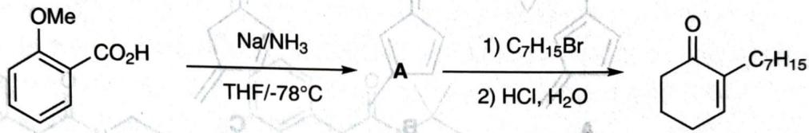
Organic synthesis reaction sequence showing conversion of a methoxy-substituted benzene derivative to a ketone using sodium amine and bromination steps
(Org. Synth., Coll, No. 6 (1983): 249)
来源：化学竞赛初赛讲义 第10讲 习题
📖 查看答案
(图略) 反应路径图展示了溴化、酸化和脱水步骤。
答案见 04-题库/教材习题/化学竞赛初赛讲义/答案/第10讲-有机化学基本原理-答案

1.108 反应机理
N,N-二甲基-4-氨基吡啶与 ${CH}_{3}I$ 以 $1:1$ 的比例发生甲基化反应，产物是什么？解释反应的选择性。
来源：化学竞赛初赛讲义 第10讲 习题
📖 查看答案
N,N-二甲基-4-氨基吡啶（DMAP）与 ${CH}_{3}I$ 以 1:1 的比例发生甲基化反应，产物为 DMAP 的 N-甲基盐（季铵盐）。原因是 DMAP 中吡啶氮的孤对电子与二甲氨基形成共振效应，使吡啶氮的亲核性显著增强，优先在吡啶氮上发生甲基化。
答案见 04-题库/教材习题/化学竞赛初赛讲义/答案/第10讲-有机化学基本原理-答案

1.109 反应机理
自由基是缺电子的物种，虽然如此，自由基中心附近无论是给电子基团还是吸电子基团，都能帮助稳定自由基。例如下图所示的几个自由基都比较稳定。
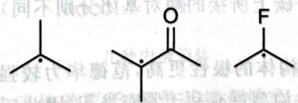
Three organic molecule structures: tert-butyl, acetyl ester, and fluorine
- 为什么自由基是缺电子的物种?
- 解释这些自由基的稳定性。
- 这些取代基对自由基的亲电/亲核性有什么影响?
来源：化学竞赛初赛讲义 第10讲 习题
📖 查看答案
- 因为碳只有7个电子，不满足八隅律。
- 第1个自由基的稳定性来源于超共轭效应，而第2和第3个自由基的稳定性都来源于共轭效应。注意因为自由基上有电子，与空轨道共轭或者与孤对电子共轭都会增加键级。
- 吸电子基团提高亲电性，给电子基团提高亲核性。
答案见 04-题库/教材习题/化学竞赛初赛讲义/答案/第10讲-有机化学基本原理-答案

1.110 反应机理
考虑前线轨道理论，解释硝基苯发生亲电取代反应的速率低于苯的原因。
来源：化学竞赛初赛讲义 第10讲 习题
📖 查看答案
硝基苯的 HOMO 能级低，不易给出电子，因此发生亲电取代反应的速率低于苯。
答案见 04-题库/教材习题/化学竞赛初赛讲义/答案/第10讲-有机化学基本原理-答案

1.111 反应机理
以下反应中，顺式产物占主导，“与预期不符”。
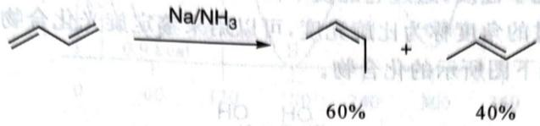
Chemical reaction equation showing conversion of a ketone to an alkene using Na/NH3 catalyst, yielding 60% and 40% products
- 简要说明为何”与预期不符”。
- 解释顺式产物占主导的原因。提示: 注意主产物优势并不明显, 可能存在其他因素和”预期因素”竞争。
来源：化学竞赛初赛讲义 第10讲 习题
📖 查看答案
- 顺式产物一般不如反式产物稳定，应该反式更多。
- 得到顺式产物的中间体有如图所示的电子效应，使得动力学上比反式产物略微有利。
答案见 04-题库/教材习题/化学竞赛初赛讲义/答案/第10讲-有机化学基本原理-答案

1.112 反应机理
比较下列物质在碱性条件下生成环氧化合物的反应活性(排序，从左至右分别编号为 A、B、C、D)。
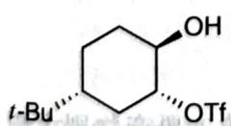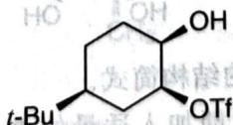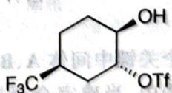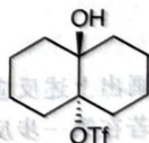
来源：化学竞赛初赛讲义 第10讲 习题
📖 查看答案
D>C>A>B。
答案见 04-题库/教材习题/化学竞赛初赛讲义/答案/第10讲-有机化学基本原理-答案

1.113 反应机理
下列化合物在右侧的给定条件下发生重排得到化合物B，而在左侧酸性条件下得到B的同分异构体C。
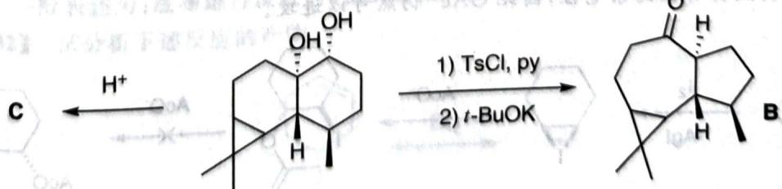
Chemical reaction pathway showing transformation from compound C to B via intermediate 1 (TsCl, py) and 2 (t-BuOK)
- 画出酮类化合物 C 的结构简式, 要求立体化学。
- 解释为什么在不同条件下重排结果不同。
来源：化学竞赛初赛讲义 第10讲 习题
📖 查看答案
- (图略)
- 酸性条件下，优先形成稳定的三级碳正离子；碱性条件下，离去基团形成在空间位阻小的位置。
答案见 04-题库/教材习题/化学竞赛初赛讲义/答案/第10讲-有机化学基本原理-答案

1.114 反应机理
下列反应中手性碳原子构型保持。
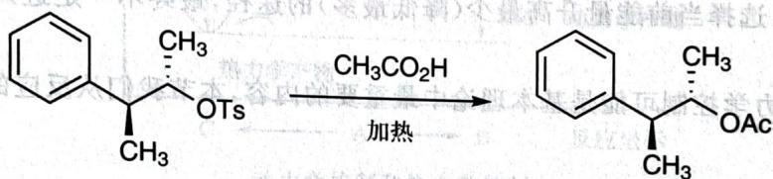
Organic reaction showing acetylation of a benzene derivative with OTs and CH3CO2H under heating conditions
- 标注产物中手性碳原子的绝对构型。
- 画出重要的反应中间体。
- 给出下列反应的产物, 注意立体化学。
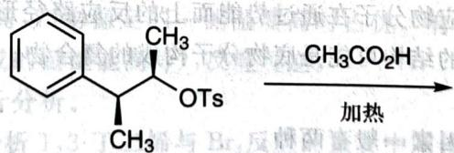
Chemical reaction equation showing aldehyde derivative reacting with ethyl acetic acid under heating conditions
来源：化学竞赛初赛讲义 第10讲 习题
📖 查看答案
- 均为 S。
- (图略)
- (图略)，产物为外消旋体。
答案见 04-题库/教材习题/化学竞赛初赛讲义/答案/第10讲-有机化学基本原理-答案

1.115 反应机理
预言下列羟醛缩合反应的主要产物，使用严格的逻辑说明你的结论。
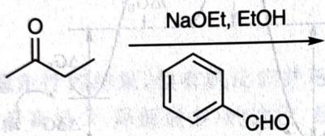
Chemical reaction showing esterification with NaOEt and EtOH under basic conditions
来源：化学竞赛初赛讲义 第10讲 习题
📖 查看答案
理由要点: 可逆反应, 热力学控制, 形成多取代烯醇。
答案见 04-题库/教材习题/化学竞赛初赛讲义/答案/第10讲-有机化学基本原理-答案

1.116 反应机理
按照我们在例10.36中的论断，“弱碱作用下应该在多取代的一侧反应”，为什么仿反应在少取代的一侧反应？
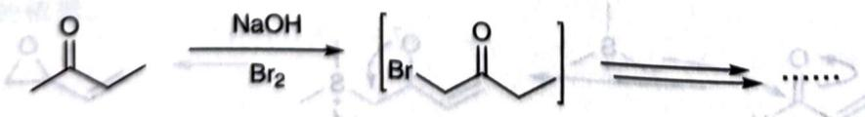
Chemical reaction equation showing bromination of an enone using NaOH and Br2 catalyst
来源：化学竞赛初赛讲义 第10讲 习题
📖 查看答案
卤仿反应中，烯醇对 $X_{2}$ 的进攻是不可逆的，因此从取代少、酸性强的位点进攻后就无法再返回产物，形成动力学结果。
答案见 04-题库/教材习题/化学竞赛初赛讲义/答案/第10讲-有机化学基本原理-答案

1.117 反应机理
回忆Fries反应(在Lewis酸催化剂存在下加热时将酚酯转化成邻位或对位酰基酚)，它存在热力学控制和动力学控制。指出何产物是动力学产物，何产物是热力学产物，并说明理由。
来源：化学竞赛初赛讲义 第10讲 习题
📖 查看答案
邻位取代是热力学产物，因为可以形成分子内氢键；对位取代是动力学产物，因为此时酰基正离子进攻的位阻较小。
答案见 04-题库/教材习题/化学竞赛初赛讲义/答案/第10讲-有机化学基本原理-答案

1.118 反应机理
亚胺正离子是重要的有机反应中间体。
来源：化学竞赛初赛讲义 第10讲 习题
📖 查看答案
- 从左至右依次为各反应中间体/产物的结构（详见教材图示）。
- 最后一步反应。酸性条件将羟基转化为容易离去的基团。
答案见 04-题库/教材习题/化学竞赛初赛讲义/答案/第10讲-有机化学基本原理-答案

1.119 反应机理
在下面的反应中, Br 被 F 取代。
来源：化学竞赛初赛讲义 第10讲 习题
📖 查看答案
如下图所示（反应机理/产物结构详见教材图示）。
答案见 04-题库/教材习题/化学竞赛初赛讲义/答案/第10讲-有机化学基本原理-答案

1.120 反应机理
对比下述两个反应，写出反应的产物，简述推测的理由。
来源：化学竞赛初赛讲义 第10讲 习题
📖 查看答案
无 Lewis 酸时，反应倾向于 $S_{N}2$，在羰基旁边发生取代，过渡态可被共轭稳定，速率快；而有 Lewis 酸时，被取代位点有部分碳正离子的性质，因而要在 $Pr$ 取代的一侧进行，以便于利用超共轭效应稳定中间体。
答案见 04-题库/教材习题/化学竞赛初赛讲义/答案/第10讲-有机化学基本原理-答案

1.121 反应机理
金刚烷正离子是一个三级碳正离子，但它比叔丁基碳正离子稳定得多。为什么?
来源：化学竞赛初赛讲义 第10讲 习题
📖 查看答案
竖直方向的碳碳键和空 p 轨道有超共轭作用，且金刚烷的刚性结构使得轨道重叠比叔丁基碳正离子好很多。
答案见 04-题库/教材习题/化学竞赛初赛讲义/答案/第10讲-有机化学基本原理-答案

1.122 反应机理
将下面化合物中N原子的碱性由大到小排序。
来源：化学竞赛初赛讲义 第10讲 习题
📖 查看答案
- a>c>f>g>e>d>b。
- A更强，原因是在莫环中七元环具有形式正电荷（得到含双芳香性环的共振式），有吸电子的诱导效应。
答案见 04-题库/教材习题/化学竞赛初赛讲义/答案/第10讲-有机化学基本原理-答案

1.123 反应机理
苯炔的分子式为 $C_{6}H_{4}$ ，它是由苯去掉两个氢得到的。根据化学原理判断，对苯炔实际结构贡献最大的经典结构式是以下哪个？简述理由。
来源：化学竞赛初赛讲义 第10讲 习题
📖 查看答案
B。因为苯炔裸露在外的 p 轨道重叠并非平行，重叠很差。
答案见 04-题库/教材习题/化学竞赛初赛讲义/答案/第10讲-有机化学基本原理-答案

1.124 反应机理
著名理论化学家霍夫曼提出了平面四配位碳的结构模型，而五配位碳则可在质谱仪中发现，也可用超酸与甲烷反应制得。下图是平面甲烷以及 $CH_{5}^{+}$ 的结构示意图。
来源：化学竞赛初赛讲义 第10讲 习题
📖 查看答案
- 均存在 3c-2e 键。
- Li 填充的 p 轨道可与碳的 p 轨道发生共轭，离域化电子。
答案见 04-题库/教材习题/化学竞赛初赛讲义/答案/第10讲-有机化学基本原理-答案

1.125 反应机理
2,4,6-三甲基苯甲酸甲酯(A)的水解反应十分独特。其实验方法是：用浓硫酸溶解A,然后把该液体倒入冰水中，就可得产率很高的酸。用 NaOH 水解它通常有困难。解释原因，并画出酸催化水解的一个重要中间体的结构。
来源：化学竞赛初赛讲义 第10讲 习题
📖 查看答案
用 NaOH 催化水解时，由于甲基的位阻效应，羰基难以被进攻。而在浓酸中，水解以消除-加成机理进行，直线型的酰基正离子避开了大的空间位阻。
答案见 04-题库/教材习题/化学竞赛初赛讲义/答案/第10讲-有机化学基本原理-答案

1.126 反应机理
本题有助于你理解基团处于直立键不稳定的具体原因。
来源：化学竞赛初赛讲义 第10讲 习题
📖 查看答案
基团处于直立键不稳定的原因是有 1,3-排斥。当环上有 O 之后，这种排斥就被缓解了，因此有题给现象。
答案见 04-题库/教材习题/化学竞赛初赛讲义/答案/第10讲-有机化学基本原理-答案

1.127 反应机理
下图示出了吡咯的部分分子轨道。其中上部的黑白色圆表示波函数的波相，下部的灰色圆的大小表示电子云密度的大小。已知吡咯的亲电取代一般在 2 号位进行。
来源：化学竞赛初赛讲义 第10讲 习题
📖 查看答案
- 根据反应性判断(c)是 HOMO。 2. 根据轨道的节面个数知 $(a)<(c)<(b)$。
答案见 04-题库/教材习题/化学竞赛初赛讲义/答案/第10讲-有机化学基本原理-答案

1.128 反应机理
Thorpe-Ingold效应又称为偕二甲基效应，粗略来说就是指链上的位阻基团可大大增加成环反应的速度(Journal of the Chemical Society, Transactions 107 (1915): 1080-1106)，例如下面的羧酸形成内酯的相对反应速率：
来源：化学竞赛初赛讲义 第10讲 习题
📖 查看答案
- 增加的基团产生了比较大的空间排斥。2. 一方面，COOH 和 OH 基团在反应时需要处于重叠式，由于有基团取代的化合物本身存在更多重叠排斥，因此能量更高，活化焓更低。另一方面，有基团取代的化合物，其稳定构象的数目更少，即基团的旋转受到限制，其熵更低，于是活化熵相对高（熵减相对小）。两个因素使得活化自由能明显减小，反应速率加快。
答案见 04-题库/教材习题/化学竞赛初赛讲义/答案/第10讲-有机化学基本原理-答案

1.129 反应机理
对下述底物进行加氢还原。解释其选择性。
来源：化学竞赛初赛讲义 第10讲 习题
📖 查看答案
反应是给羰基先加氢，由此自然有选择性地打开三元环。
答案见 04-题库/教材习题/化学竞赛初赛讲义/答案/第10讲-有机化学基本原理-答案

1.130 反应机理
考虑下述反应, $O_{2}$ 不参与反应。
来源：化学竞赛初赛讲义 第10讲 习题
📖 查看答案
- 各中间体/产物结构详见教材图示。 2. 强酸 TsOH 可质子化产物中的 N，导致形成分子内氢键稳定顺式产物。
答案见 04-题库/教材习题/化学竞赛初赛讲义/答案/第10讲-有机化学基本原理-答案

1.131 反应机理
试图对下述醇作氧化，得不到预期产物，而是得到了产物的同分异构体。给出实际产物的结构，并解释为何很难得到预期产物。
来源：化学竞赛初赛讲义 第10讲 习题
📖 查看答案
有吸电子基团，有利于发生 DA 反应；分子内反应快。
答案见 04-题库/教材习题/化学竞赛初赛讲义/答案/第10讲-有机化学基本原理-答案

1.132 反应机理
对苯和甲苯进行硝化，考虑下列问题。
来源：化学竞赛初赛讲义 第10讲 习题
📖 查看答案
- 邻位占优，温度升高优势会降低。原因即动力学控制和热力学控制。 2. 甲苯快，因为甲基有给电子效应，增加了苯环电子云密度。 3. 反应可逆，因此比例上由热力学控制，而硝基甲苯和硝基苯的能量相差不大。
答案见 04-题库/教材习题/化学竞赛初赛讲义/答案/第10讲-有机化学基本原理-答案

1.133 反应机理
萘在浓硫酸中，于 $​^{θ}$C 生成萘磺酸 A，于 $​^{θ}$C 生成其同分异构体 B。
来源：化学竞赛初赛讲义 第10讲 习题
📖 查看答案
- 各产物结构详见教材图示。 2. A 是动力学产物，因为其中间体碳正离子的共振式更多；B 为热力学产物，因为大的磺酸基和另一个苯环上 H 的排斥更小。
答案见 04-题库/教材习题/化学竞赛初赛讲义/答案/第10讲-有机化学基本原理-答案

1.134 反应机理
扁桃酸消旋酶可以使扁桃酸消旋化。有人认为该过程的机理如下：酶先使扁桃酸（下图左侧）去质子化，再去除羧基邻位碳上的质子，继而通过再质子化实现消旋。若这种机理成立，扁桃酸消旋酶作用于下图右侧的产物化合物应该得到什么产物？
来源：化学竞赛初赛讲义 第10讲 习题
📖 查看答案
产物结构详见教材图示。
答案见 04-题库/教材习题/化学竞赛初赛讲义/答案/第10讲-有机化学基本原理-答案

1.135 反应机理
画出下述溶剂解反应中 3 个关键中间体的结构简式。
来源：化学竞赛初赛讲义 第10讲 习题
📖 查看答案
产物结构详见教材图示。
答案见 04-题库/教材习题/化学竞赛初赛讲义/答案/第10讲-有机化学基本原理-答案

1.136 反应机理
如下图所示，在乙酸溶剂中，苯基丙二烯与氯化氢发生加成反应生成肉桂基氯。实验结果表明，若在底物苯基的对位引入一个甲氧基，则反应速率将大大提高。
来源：化学竞赛初赛讲义 第10讲 习题
📖 查看答案
- 有两套正交的轨道，图略。
- 如下图所示，注意要先形成苄位碳正离子（反应机理详见教材图示）。
答案见 04-题库/教材习题/化学竞赛初赛讲义/答案/第10讲-有机化学基本原理-答案

1.137 反应机理
在下面这个反应体系中存在两种产物。不同的温度下，这两种产物的产率变化较大。
来源：化学竞赛初赛讲义 第10讲 习题
📖 查看答案
- A 是动力学产物，B 是热力学产物。
- 图略，参看正文。
- 羰基碳和碳负离子存在电荷吸引，低温下反应速率快，得到动力学产物 A。羰基的 1,2-加成是可逆的，而 A 中两个甲基存在较大空间排斥，同时破坏强的 C=O 键需要消耗较多能量，因此 B 更稳定，故高温下得到热力学产物 B。
答案见 04-题库/教材习题/化学竞赛初赛讲义/答案/第10讲-有机化学基本原理-答案

1.138 反应机理
画出反应势能图说明下列消除反应的主要产物：标明中间体，过渡态与产物的结构。
来源：化学竞赛初赛讲义 第10讲 习题
📖 查看答案
反应机理/产物结构详见教材图示。
答案见 04-题库/教材习题/化学竞赛初赛讲义/答案/第10讲-有机化学基本原理-答案

1.139 反应机理
小明在冰浴和氮气保护下，以正丁基锂处理化合物A，顺利得到了相应中间体B。但当他中途离开实验室几个小时之后，他的实验便不能再进行下去了。经研究发现，中间体B竟然转化为了另一化合物C。他将反应混合物进行后处理后用色谱小心分离，检验发现存在一种相对分子质量为44的低沸点副产物D。（THF：四氢呋喃）
来源：化学竞赛初赛讲义 第10讲 习题
📖 查看答案
THF 在 $0^{∘}$C 和正丁基锂作用下可分解（反应机理详见教材图示）。
答案见 04-题库/教材习题/化学竞赛初赛讲义/答案/第10讲-有机化学基本原理-答案

1.140 反应机理
如下图所示, 某同学试图通过芳香亲电取代反应由底物制取产物, 请写出反应所需三氯化铝最少的当量。
来源：化学竞赛初赛讲义 第10讲 习题
📖 查看答案
- 2当量。
- 当 Lewis 酸过量时，它会络合甲氧基，导致带有甲氧基的苯环一侧的苯环进攻更快（产物结构详见教材图示）。
答案见 04-题库/教材习题/化学竞赛初赛讲义/答案/第10讲-有机化学基本原理-答案

1.141 反应机理
按照指定性能排序。
来源：化学竞赛初赛讲义 第10讲 习题
📖 查看答案
- 溴甲基苯基酮 > 甲基苯基酮 > 己基苯 > 硝基苯。
- 甲氧基苯 > 甲苯 > 溴苯 > 三氟甲基苯 > 乙酸。
- 三氟乙酸 > 一氟乙酸 > 一溴乙酸。
答案见 04-题库/教材习题/化学竞赛初赛讲义/答案/第10讲-有机化学基本原理-答案

1.142 反应机理
补全下述反应过程。
来源：化学竞赛初赛讲义 第10讲 习题
📖 查看答案
A~D 依次为各产物结构（详见教材图示）。
答案见 04-题库/教材习题/化学竞赛初赛讲义/答案/第10讲-有机化学基本原理-答案

1.143 反应机理
环丙烷因为环张力而具有独特的反应性能。在如下的反应中，Lewis酸可催化同时连有缺电子基团和给电子基团的环丙烷的碳碳键发生异裂，产生的阳离子和阴离子可相应发生反应。下图给出了一个例子：
来源：化学竞赛初赛讲义 第10讲 习题
📖 查看答案
- 各产物结构依次如下图所示（详见教材图示）。
- 各产物结构依次如下图所示（详见教材图示）。
答案见 04-题库/教材习题/化学竞赛初赛讲义/答案/第10讲-有机化学基本原理-答案

1.144 反应机理
实验结果显示，下列反应在含 D 环境中进行时，可得产率相当的四种产物。
来源：化学竞赛初赛讲义 第10讲 习题
📖 查看答案
$I_{1}∼I_{5}$ 依次如下图所示，电子流向已经标出（详见教材图示）。
答案见 04-题库/教材习题/化学竞赛初赛讲义/答案/第10讲-有机化学基本原理-答案

1.145 反应机理
以下反应得到了互为同分异构体的化合物 A 和 B，其中 A 是一对外消旋体，B 是内消旋体。加热时 B 可转化为 A。画出 A、B 的结构简式以及 B 转化为 A 的过程中重要中间体的结构。
来源：化学竞赛初赛讲义 第10讲 习题
📖 查看答案
反应机理/产物结构详见教材图示。
答案见 04-题库/教材习题/化学竞赛初赛讲义/答案/第10讲-有机化学基本原理-答案

1.146 反应机理
下述反应并未得到预期产物 X，而是得到了（按产率降低排列的） $(C_{21}H_{15}O_{5}N)$ ， $(C_{15}H_{10}O_{2})$ 、 $(C_{15}H_{10}O_{3})$ 。给出上述四个未知物的结构，简述不能得到 X 的理由。
来源：化学竞赛初赛讲义 第10讲 习题
📖 查看答案
不能发生取代的原因是位阻过大（产物结构详见教材图示）。
答案见 04-题库/教材习题/化学竞赛初赛讲义/答案/第10讲-有机化学基本原理-答案

1.147 反应机理
预期下述反应可能发生双分子、单分子取代或双分子消除反应。事实上，C 受到 $N_{3}^{−}$ 进攻，发生双分子亲核取代反应得到产物。根据实验事实作以下讨论：
来源：化学竞赛初赛讲义 第10讲 习题
📖 查看答案
- 能量图详见教材图示。 2. $S_{N}1$：生成能量很高的羰基 $α$ 位的碳正离子。E2：叠氮根离子碱性不够强，断 C—H 键活化能高。$S_{N}2$：羰基可通过共轭稳定双分子取代反应的过渡态；叠氮根直线型，位阻小。
答案见 04-题库/教材习题/化学竞赛初赛讲义/答案/第10讲-有机化学基本原理-答案

1.148 反应机理
对硝基氯苯、对硝基氟苯、对硝基溴苯都能在一定条件下与 $NaOH/H_{2}O$ 发生芳香亲核取代反应，生成相应的酚。指出芳香亲核取代反应的决速步骤。
来源：化学竞赛初赛讲义 第10讲 习题
📖 查看答案
- 加成。 2. 氟 > 溴 > 碘。 3. 反应中间体/产物结构详见教材图示。 4. 形成加成中间体孤对电子斥力大；N 电子进入 CBr 反键轨道。
答案见 04-题库/教材习题/化学竞赛初赛讲义/答案/第10讲-有机化学基本原理-答案

1.149 反应机理
关于下述开环反应讨论正确的是一个一掷悬臂的边对不对 [8] 01 ( )
来源：化学竞赛初赛讲义 第10讲 习题
📖 查看答案
AD。提示：n 太小时进攻有困难。
答案见 04-题库/教材习题/化学竞赛初赛讲义/答案/第10讲-有机化学基本原理-答案

1.150 反应机理
指出下述取代反应的亲核试剂、离去基团和产物的旋光性。
来源：化学竞赛初赛讲义 第10讲 习题
📖 查看答案
亲核试剂 ${OH}^{−}$，离去基团为 $​^{−}CFClBr$，产物有旋光性。
答案见 04-题库/教材习题/化学竞赛初赛讲义/答案/第10讲-有机化学基本原理-答案

1.151 反应机理
试图用 $N_{3}^{−}$ 处理下述化合物，进行双分子亲核取代反应。请比较反应活性。
来源：化学竞赛初赛讲义 第10讲 习题
📖 查看答案
产物结构/反应机理详见教材图示。
答案见 04-题库/教材习题/化学竞赛初赛讲义/答案/第10讲-有机化学基本原理-答案

1.152 反应机理
请圈出下列具有芳香性的物种。
来源：化学竞赛初赛讲义 第10讲 习题
📖 查看答案
下面三者都有芳香性（各结构详见教材图示）。
答案见 04-题库/教材习题/化学竞赛初赛讲义/答案/第10讲-有机化学基本原理-答案

1.153 反应机理
画出下述反应的产物。
来源：化学竞赛初赛讲义 第10讲 习题
📖 查看答案
反应机理/产物结构详见教材图示。
答案见 04-题库/教材习题/化学竞赛初赛讲义/答案/第10讲-有机化学基本原理-答案

1.154 反应机理
以下反应的产物是(酸性后处理)哪一个？圈出唯一产物并说明理由。
来源：化学竞赛初赛讲义 第10讲 习题
📖 查看答案
反应机理/产物结构详见教材图示。
答案见 04-题库/教材习题/化学竞赛初赛讲义/答案/第10讲-有机化学基本原理-答案

1.155 反应机理
以下反应的产物是哪一个？圈出唯一产物并说明理由。
来源：化学竞赛初赛讲义 第10讲 习题
📖 查看答案
反应机理/产物结构详见教材图示。
答案见 04-题库/教材习题/化学竞赛初赛讲义/答案/第10讲-有机化学基本原理-答案

1.156 反应机理
确定以下四种[2.2]对环芳烷的溴代物中哪些是有光学活性的。
来源：化学竞赛初赛讲义 第10讲 习题
📖 查看答案
BDE（键解离能）。
答案见 04-题库/教材习题/化学竞赛初赛讲义/答案/第10讲-有机化学基本原理-答案

1.157 反应机理
补全下述产物的立体化学(标明立体选择性或消旋)。
来源：化学竞赛初赛讲义 第10讲 习题
📖 查看答案
第一个产物是外消旋体，第二个为内消旋体。非对映选择性详见教材图示。
答案见 04-题库/教材习题/化学竞赛初赛讲义/答案/第10讲-有机化学基本原理-答案

1.158 反应机理
作为开门七件事(柴米油盐酱醋茶)之一，饮茶在古代中国是非常普遍的。茶中含有多种有益健康的化学物质，例如儿茶素。下图示出了著名的表没食子儿茶素的结构:
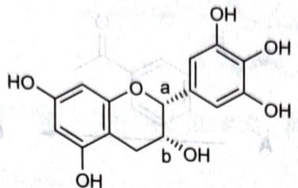
Chemical structure of a flavonoid compound with hydroxyl and ether functional groups labeled a and b
- 确定上述结构中 a、b 手性碳的构型。
- 下图示出了表没食子儿茶素的一种立体异构体(没食子儿茶素)的合成路线的一部分。请补全A、B处的反应条件(指出一种主要试剂即可)和C、D、E处的结构。
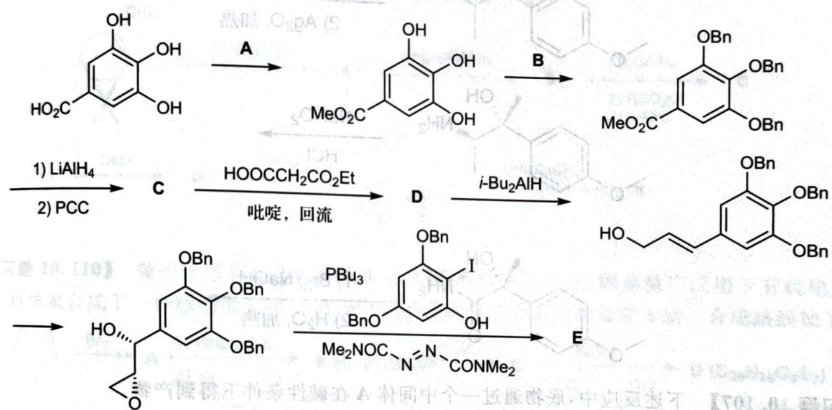
Multi-step organic synthesis pathway showing transformations from compound A to E via intermediates C, D, and E, with reagents and conditions labeled.
来源：化学竞赛初赛讲义 第10讲 习题
📖 查看答案
- 均为 R 构型。
- (答案不唯一) A 为 HCl, MeOH; B 为 PhCH₂Cl, NaH。C、D、E 结构如下图所示。
答案见 04-题库/教材习题/化学竞赛初赛讲义/答案/第10讲-有机化学基本原理-答案

1.159 反应机理
画出下述反应的机理。
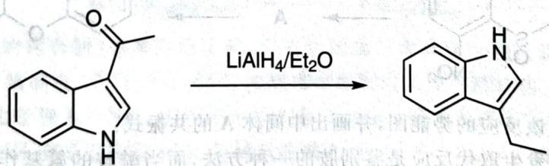
Chemical reaction showing conversion of a naphthoquinone derivative to a substituted benzene ring using LiAlH4/Et2O catalyst
来源：化学竞赛初赛讲义 第10讲 习题
📖 查看答案
(图略)
答案见 04-题库/教材习题/化学竞赛初赛讲义/答案/第10讲-有机化学基本原理-答案

1.160 反应机理
定性画出下列反应速率 $r$ 随体系 $pH$ 的变化趋势示意图(具体形状不要求)。
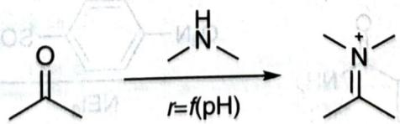
Chemical reaction equation showing nucleophilic substitution of an amide with formaldehyde under pH condition
来源：化学竞赛初赛讲义 第10讲 习题
📖 查看答案
图略，先升高后降低。
答案见 04-题库/教材习题/化学竞赛初赛讲义/答案/第10讲-有机化学基本原理-答案

1.161 反应机理
芳香肟 1 在酸性条件下加热反应，未得到预期的内酰胺 2 而得到酰胺 3。
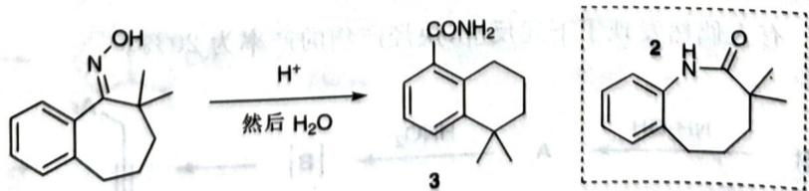
Chemical reaction scheme showing conversion of a naphthoquinone derivative to a fused bicyclic compound under acidic conditions, followed by a detailed 2D structure.
写出1转化为3的前3个中间体(均带电荷)并解释为什么得到的产物是3而不是2。
(Synthesis, No. 12 (1978): 932-933)
来源：化学竞赛初赛讲义 第10讲 习题
📖 查看答案
(图略) 不能发生正常的 Beckmann 重排的原因是在底物的并环中，苯环迁移的张力较大，而直接发生碎裂化可生成稳定的碳正离子，最后还可得到稳定的六元环。
答案见 04-题库/教材习题/化学竞赛初赛讲义/答案/第10讲-有机化学基本原理-答案

1.162 反应机理
下列体系中得到一种与共轭加成产物互为同分异构体的物质D，且其中不含N中间体A、B、C均不带净电荷。试补全该反应历程。
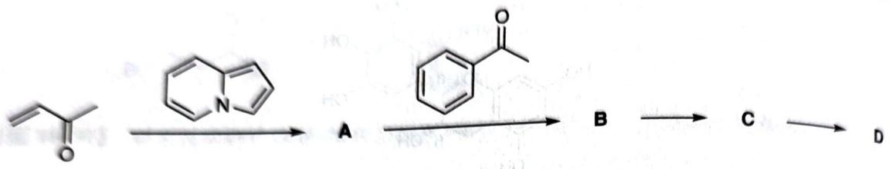
Chemical reaction pathway showing conversion of an enone to ketone via intermediate A, followed by cyclization to product D
来源：化学竞赛初赛讲义 第10讲 习题
📖 查看答案
(图略) 依次如下。
答案见 04-题库/教材习题/化学竞赛初赛讲义/答案/第10讲-有机化学基本原理-答案

1.163 反应机理
对比下面三个反应，参照你学过的反应推测反应产物。
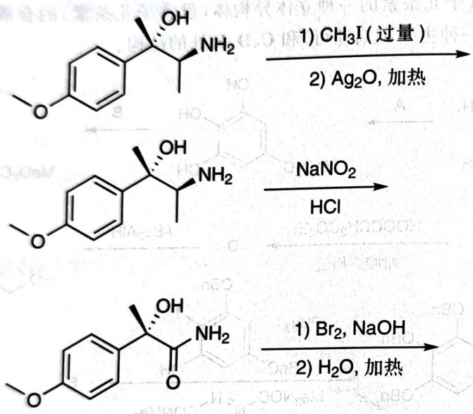
Chemical reaction pathway showing three-step synthesis of a substituted benzene derivative with reagents and conditions labeled
来源：化学竞赛初赛讲义 第10讲 习题
📖 查看答案
(图略) 依次如下。
答案见 04-题库/教材习题/化学竞赛初赛讲义/答案/第10讲-有机化学基本原理-答案

1.164 反应机理
下述反应中，底物通过一个中间体 A 在碱性条件下得到产物。
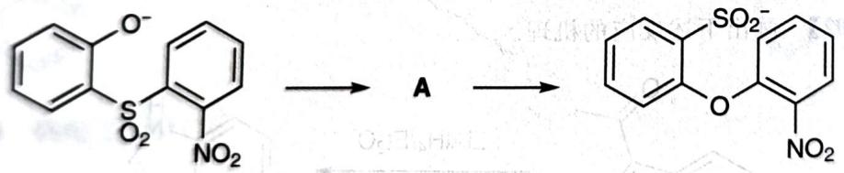
Chemical reaction pathway showing sulfonation of a nitroso compound to form a sulfonated benzene derivative
- 在相应区域画出该反应的势能图, 并画出中间体 A 的共振式。
- 芳基磺酰氯与胺发生取代反应是鉴别胺的一种方法，而当酰胺的氨基作为亲核试剂时，将发生多步反应，请完成以下反应，写出所有产物。
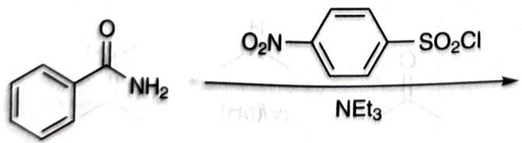
Chemical reaction showing a benzoyl compound reacting with aniline under nitric acid conditions to form a sulfonamide product.
(Tetrahedron 54, No. 32 (1998): 9281-9288)
来源：化学竞赛初赛讲义 第10讲 习题
📖 查看答案
- (图略)势能图略。
- (图略)
答案见 04-题库/教材习题/化学竞赛初赛讲义/答案/第10讲-有机化学基本原理-答案

1.165 反应机理
有人偶然发现了下述反应，炔烃产物的产率为 20%。
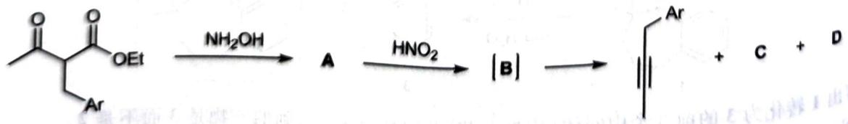
Organic reaction scheme showing esterification with amine and nitroalkane to form products A, B, C, D
反应产率较低，按如下图所示的自由基过程产生了40%的副产物:
B 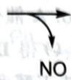
E 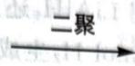
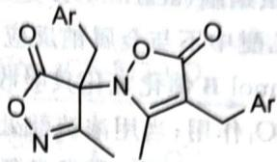
Chemical structure of a heterocyclic compound with aryl (Ar) substituents and nitrogen-containing ring
- 给出中间产物 A, 中间体 B 和气体 C、气体 D 的化学式。同时请在 B 上标出电子流动以示出生成最终产物的过程。
- 给出自由基 E 的结构简式。同体系中加入适量 $FeSO_{4}$ 可将炔烃产物的产率提高到 70%，简述理由。
(Chemical Communications, No. 15 (2002): 1555-1563)
来源：化学竞赛初赛讲义 第10讲 习题
📖 查看答案
- (图略)
- (图略)。理由: E 脱出 NO 形成自由基的反应可逆, 亚铁可配位 NO(类似于棕色环反应的 $Fe(NO)SO_{4}$ ), 将 NO 保持在溶液中, 从而可以继续进行主反应。
答案见 04-题库/教材习题/化学竞赛初赛讲义/答案/第10讲-有机化学基本原理-答案

1.166 反应机理
确定下述反应序列中，各未知物的结构简式。
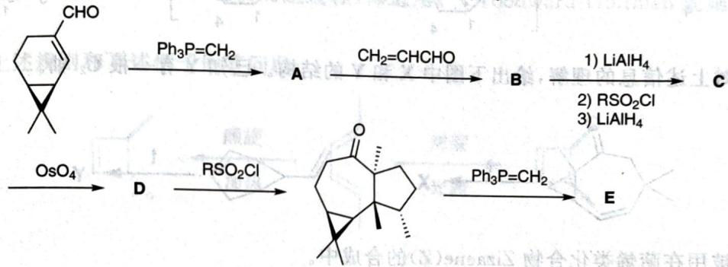
Multi-step organic synthesis pathway showing intermediates A, B, C, D, E with reagents and conditions labeled
来源：化学竞赛初赛讲义 第10讲 习题
📖 查看答案
(图略) 依次如下。
答案见 04-题库/教材习题/化学竞赛初赛讲义/答案/第10讲-有机化学基本原理-答案

1.167 反应机理
噻吩分子具有骨架不易改变，但易被修饰等特点，因而被广泛用于有机电晶体的制造。科学家合成了一种噻吩衍生物，其有望为有机电晶体的合成做出重要贡献。合成路线如下:
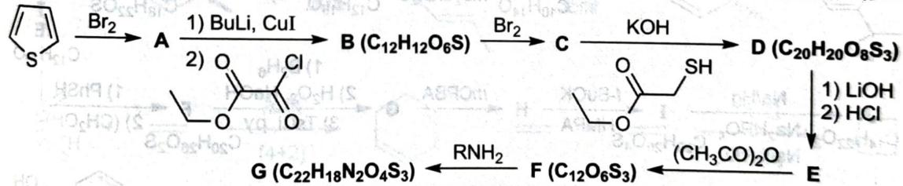
Organic synthesis reaction pathway showing bromination, chlorination, and subsequent functionalization steps with reagents labeled
- 噻吩(即图中起始化合物)和苯有所不同，但它们同属芳香族化合物。试分析：哪一种有机物的亲电取代活性更高？并给出在 $0^{∘}C$ 下用 $I_{2}−{CCl}_{4}$ 处理噻吩得到的主要产物结构。
- 已知图中胺类化合物 $R−{NH}_{2}$ 的 $​^{13}CNMR$ 上有三个峰。请画出该胺类化合物的结构简式。
- 已知 D 的 $​^{1}H NMR$ 谱图上有四个峰, 且峰的高度比例为 2:2:3:3。请画出图中所有相关物质的结构简式。
来源：化学竞赛初赛讲义 第10讲 习题
📖 查看答案
- 噻吩为五元环六电子，而苯环为六元环六电子，故噻吩活性更强。产物为 $α$-碘噻吩。
- (图略)
- (图略) 依次如下图所示。(R 为环戊基)
答案见 04-题库/教材习题/化学竞赛初赛讲义/答案/第10讲-有机化学基本原理-答案

1.168 反应机理
猫薄荷中的重要成分荆芥内酯的一种合成路线如下图所示。确定合成过程中各未知物的结构简式(已知B的碳数比A少)。
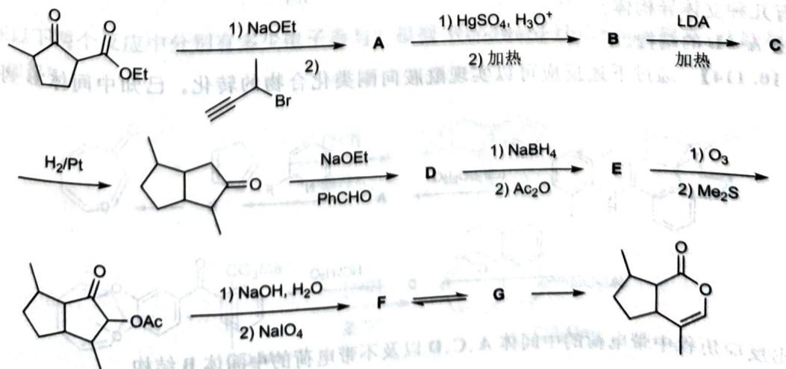
Multi-step organic synthesis pathway showing transformations from ketone to lactone via intermediates A-G, with reagents and conditions labeled
来源：化学竞赛初赛讲义 第10讲 习题
📖 查看答案
(图略) 依次如下。
答案见 04-题库/教材习题/化学竞赛初赛讲义/答案/第10讲-有机化学基本原理-答案

1.169 反应机理
驱虫蛔脑(acaridol)A是奇异天然有机物。提纯A需减压蒸馏，因容易爆炸。A只含一个碳碳双键。A在乙醚中不与金属钠反应，用 $LiAlH_{4}$ 还原得B。B进行硼氢化-氧化反应得到两个同分异构体的混合物。1 mol B催化氢化只吸收 $1 mol H_{2}$ 生成C；1 mol A催化氢化可吸收 $2 mol H_{2}$ 也生成C。C不与 $CrO_{3}/H_{2}SO_{4}$ 作用；当用浓硫酸处理C可脱去 $2 mol H_{2}O$ 得D和E。D经臭氧化-还原水解生成乙二醛和6-甲基-2、5-庚二酮。E经臭氧化-还原水解得3-羰基丁醛和4-甲基-3-羰基戊醛。以叶绿素作催化剂、光存在条件下，D和F反应可生成A。给出各未知物的结构。
来源：化学竞赛初赛讲义 第10讲 习题
📖 查看答案
各产物结构依次如下，F 是 $O_{2}$（产物结构详见教材图示）。
答案见 04-题库/教材习题/化学竞赛初赛讲义/答案/第10讲-有机化学基本原理-答案

1.170 反应机理
VCR 反应(乙烯基环丙烷-环戊烯重排)对合成五元环具有很重要的意义。它的机理可以描写如下：
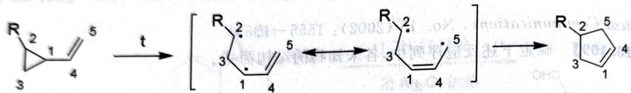
Chemical reaction scheme showing transformation of a cyclic alkene to a cyclopentane derivative via intermediate t
- 基于你对上述信息的理解，给出下图中 X 和 Y 的结构。已知 Y 有一根 $C_{2}$ 轴。
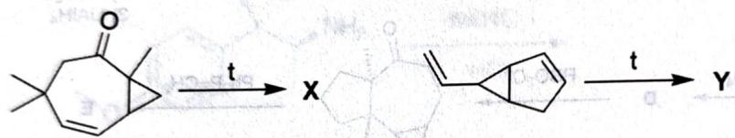
Chemical reaction pathway showing transformation from a ketone to products X and Y via intermediate t
VCR 反应被用在萜烯类化合物 Zizaene(Z) 的合成中。
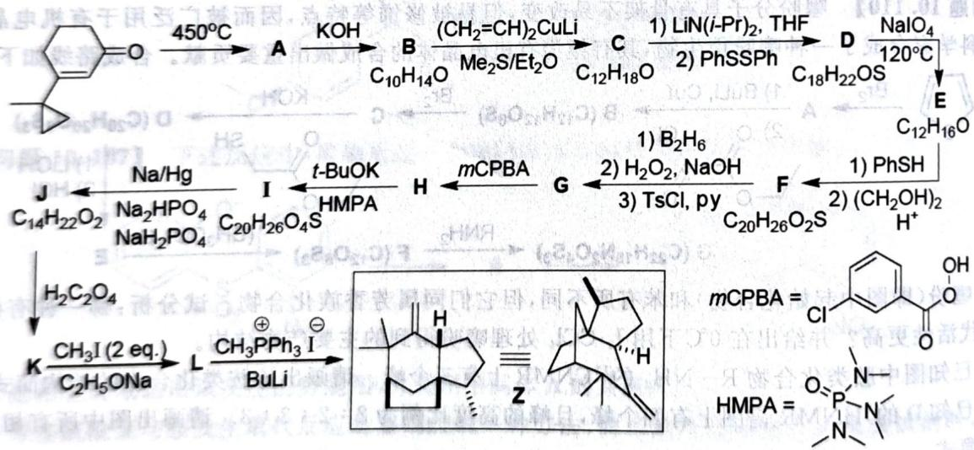
Multi-step organic synthesis pathway showing intermediates A-J and K with reagents, conditions, and reaction equations
根据上面的合成路线：
- 写出 Z 的不饱和度。
- Z 有几种立体异构体？
- 写出 A~L 的结构。
来源：化学竞赛初赛讲义 第10讲 习题
📖 查看答案
- (图略)
- 不饱和度为 3。
- 4个。
- (图略)
答案见 04-题库/教材习题/化学竞赛初赛讲义/答案/第10讲-有机化学基本原理-答案

1.171 反应机理
通过下述反应可以实现酰胺向酮类化合物的转化。已知中间体B到C是消除反应。
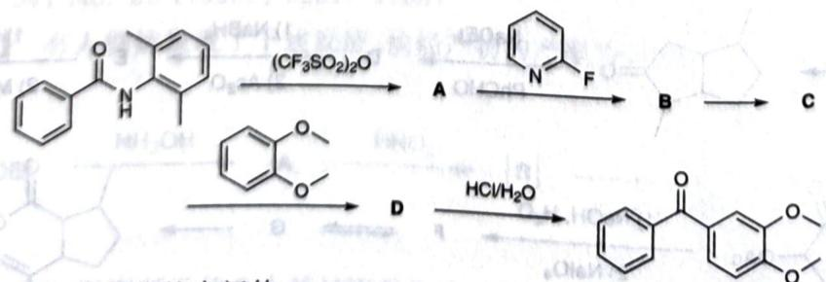
Multi-step organic synthesis reaction pathway showing transformations from compound A to C via intermediates A, B, and D, with reagents labeled
- 画出反应历程中带电荷的中间体 A、C、D 以及不带电荷的中间体 B 结构。
- 尝试画出下列反应的主要产物。Bn 为苄基。
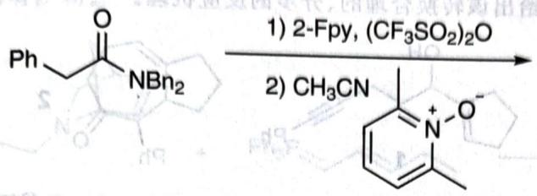
Chemical reaction scheme showing conversion of a ketone to an imine using 2-Fpy and CH3CN reagents
(Angewandte Chemie International Edition 56, No. 21 (2017): 5921-5925)
来源：化学竞赛初赛讲义 第10讲 习题
📖 查看答案
- (图略) 依次如下。
- (图略)
答案见 04-题库/教材习题/化学竞赛初赛讲义/答案/第10讲-有机化学基本原理-答案

1.172 反应机理
本习题帮助你熟悉/复习周环反应中的Woodward-Hoffman规则。它可用于解释和预测周环反应的立体化学选择性及活化能，这一规则对于环加成反应、 $σ$ 迁移反应、电环化反应及螯键反应等所有种类的周环反应(及它们的逆过程)都适用。(Woodward-Hoffman规则的具体内容请参看正文。)
请结合上述规则和下述例子回答问题。
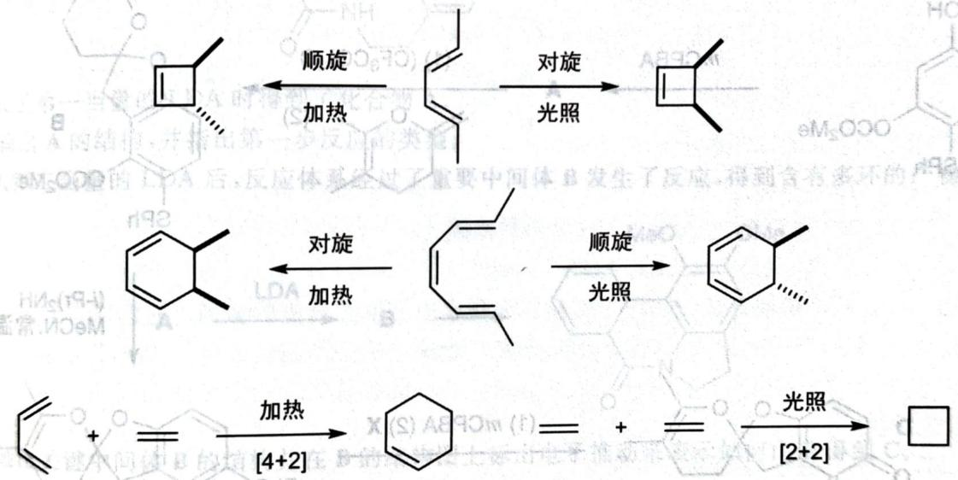
Organic reaction pathway showing photochromination and ring-opening steps with temperature conditions
- 如下图所示, 化合物 1 在加热下经一系列环加成反应得到 2 土楠酸。画出反应的过程并对其中涉及的电环化反应进行分类(写出反应名称、涉及的电子数和立体化学)。
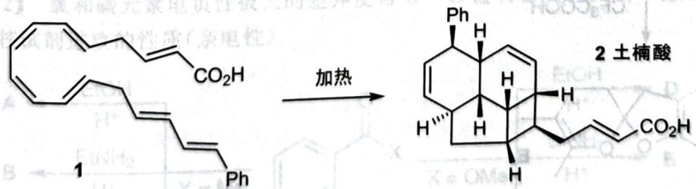
Chemical reaction showing conversion of compound 1 to compound 2 using heating, with stereochemistry indicated
- 在以下两个反应中分别有多少电子参与？根据 Woodward-Hoffmann 规则，这些反应的条件为光照还是加热？
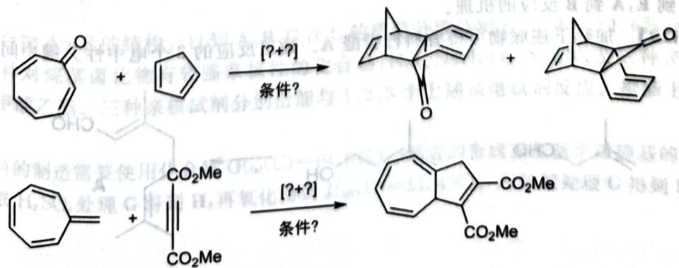
Organic reaction scheme showing cycloaddition and esterification steps with CO2Me substituents
来源：化学竞赛初赛讲义 第10讲 习题
📖 查看答案
- (图略) 系统依次通过 $8π$ 顺旋电环化、$6π$ 对旋电环化和 $[4+2]$ 环加成反应得到产物。
- 分别为：$[6+4]$，加热；$[8+2]$，加热。
答案见 04-题库/教材习题/化学竞赛初赛讲义/答案/第10讲-有机化学基本原理-答案

1.173 反应机理
如下图所示, 将溶于苯乙醚中的化合物 1 和甲基锂的混合物用微波炉加热到 210℃, 结果得化合物 2。请给出该转换合理的、分步的反应机理。
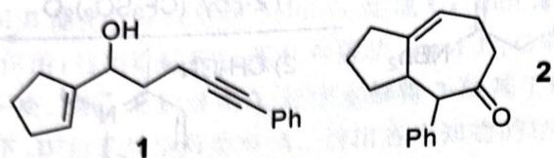
Two organic molecular structures labeled 1 and 2, showing cyclohexanol, phenyl, and cyclopentenone functional groups.
来源：化学竞赛初赛讲义 第10讲 习题
📖 查看答案
(图略)
答案见 04-题库/教材习题/化学竞赛初赛讲义/答案/第10讲-有机化学基本原理-答案

1.174 反应机理
化合物A,其分子式为 $C_{11}H_{10}O_{3}$ ,可以在Lewis酸催化下被 ${Br}_{2}$ 溴化。A不含甲基，其在酸性条件下生成分子式和A相同的含有羧基的化合物B。化合物B可被 $Zn−Hg/HCl$ 还原成化合物C。化合物A与甲醇作用得到两个互为同分异构体的化合物D和E,后两者用 $LiAlH_{4}$ 还原得到同一化合物F。给出各未知物的结构。
来源：化学竞赛初赛讲义 第10讲 习题
📖 查看答案
各产物结构依次如下（产物结构详见教材图示）。
答案见 04-题库/教材习题/化学竞赛初赛讲义/答案/第10讲-有机化学基本原理-答案

1.175 反应机理
考虑如下反应序列。
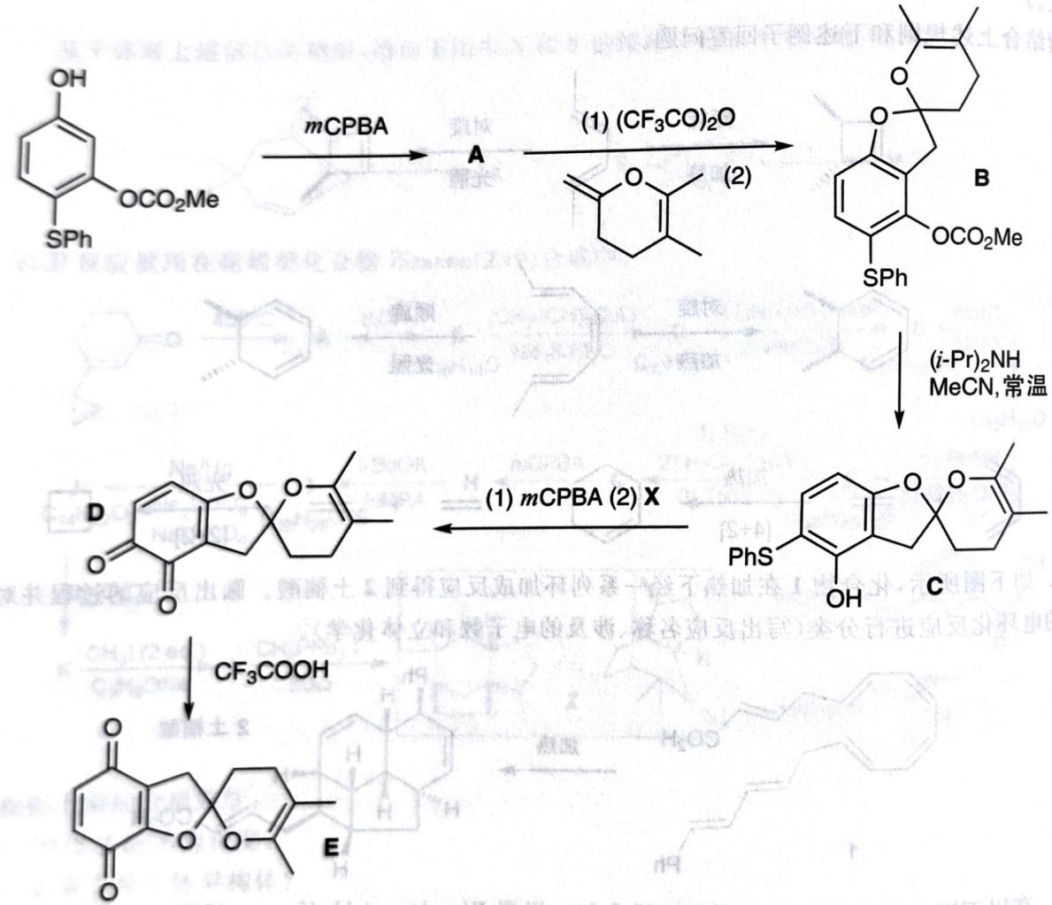
Multi-step organic synthesis pathway showing transformations from compound A to products B, C, D, and E via intermediates A, B, C, D, with reagents labeled.
- 给出 A 的结构和条件 X。
- 写出 D 到 E, A 到 B 反应的机理。
来源：化学竞赛初赛讲义 第10讲 习题
📖 查看答案
- A的结构为（图略）。条件 X 可以是 $H_{3}O^{+}$。
- A 到 B 的机理为（图略）。D 至 E 的反应机理为（图略）。
答案见 04-题库/教材习题/化学竞赛初赛讲义/答案/第10讲-有机化学基本原理-答案

1.176 反应机理
加热下述底物可得香料柠檬醛A。画出反应的3个电中性关键中间体。
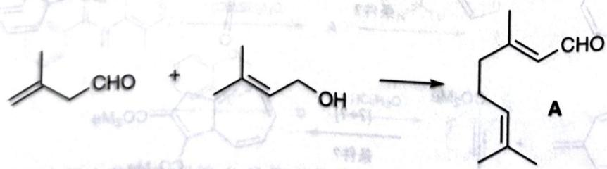
Chemical reaction equation showing acetaldehyde reacting with a diol to form a cyclic alcohol product labeled A
来源：化学竞赛初赛讲义 第10讲 习题
📖 查看答案
(图略)
答案见 04-题库/教材习题/化学竞赛初赛讲义/答案/第10讲-有机化学基本原理-答案

1.177 反应机理
在假柳叶水仙草碱的合成中，利用以下步骤一锅构筑了5环环系。画出反应的2个电中性的关键中间体和所有产物。
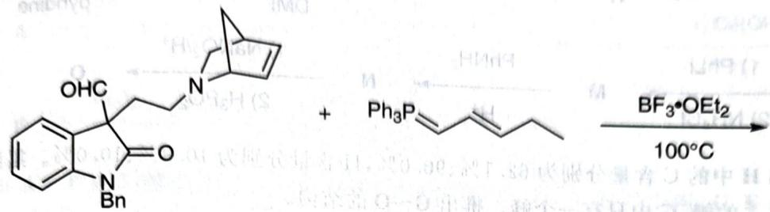
Chemical reaction equation showing synthesis of a benzyl ether derivative using BF3-OEt2 catalyst at 100°C
来源：化学竞赛初赛讲义 第10讲 习题
📖 查看答案
(图略)
答案见 04-题库/教材习题/化学竞赛初赛讲义/答案/第10讲-有机化学基本原理-答案

1.178 反应机理
在下面的反应体系中慢慢加入强碱 LDA。
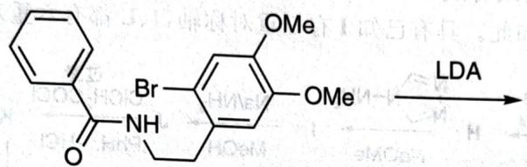
Chemical reaction showing brominated amide derivative reacting with LDA to form a product
加入了第一当量的 LDA 时得到了化合物 A。
- 画出 A 的结构, 并指出第一步反应的类型。
加入第二当量的 LDA 后, 反应体系经过了重要中间体 B 发生了反应, 得到含有多环的产物 C。
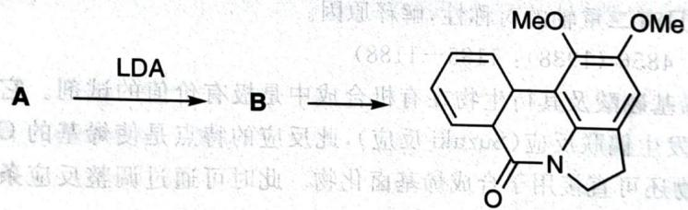
Chemical reaction pathway showing conversion of compound A to B via LDA and intermediate, followed by a fused ring system with MeO and OMe substituents
- 画出关键中间体 B 的结构并在 B 的结构图上标出电子推动来表示如何由 B 得到 C。 3.C不是最终分离得到的产物。推测最终产物D的结构。
(Tetrahedron 55, No. 16 (1999): 5195-5206)
来源：化学竞赛初赛讲义 第10讲 习题
📖 查看答案
- 第一步为酸碱反应, 得到产物如图所示。
- (图略)
- 最终产物如图所示。
答案见 04-题库/教材习题/化学竞赛初赛讲义/答案/第10讲-有机化学基本原理-答案

1.179 反应机理
题目： 【习题10.122】氧和碳元素电负性极大的差异使得 $C=O$ 键明显极化。这一性质令羰基的C原子具有被多种亲核试剂进攻的性质(亲电性)。
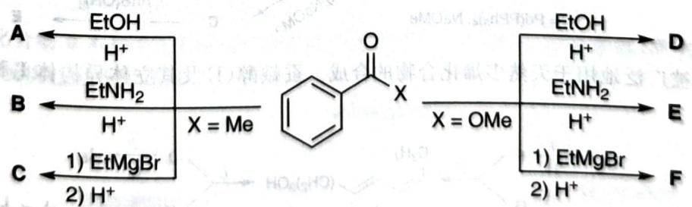
Chemical reaction scheme showing conversion of compound A to D via intermediate C, with reagents and conditions labeled
- 写出化合物 A～F 的结构。已知 A、B、C 含 C 的质量分数分别为 74.2%、81.6%、80.0%。
- 今有三种对烷基卤化物有较强亲核性的化合物：NaI、NaHSO3、NaCN，及三种亲电试剂：苯甲醛、苯乙酮、苯甲酸乙酯。三种亲核试剂分别恰能与 1、2、3 个上述亲电试剂反应。推断上述对应关系，说明理由。 某多孔材料的制造需要使用化合物 O(omega(C)=94.0%)。后者的合成正是基于对羰基的亲核进攻。该合成方法使用浓 H2SO4 处理 G 得到 H，再氧化得到 J(omega(C)=51.4%)。用稀酸处理 G 得到 P 而不是 H。
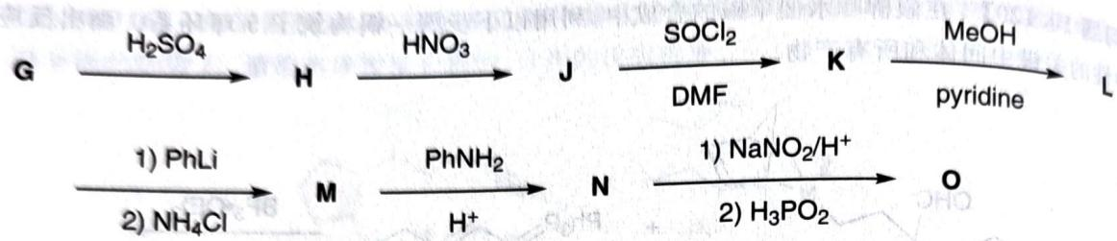
步骤 | 条件 | 产物
G → H | H2SO4 | H
H → J | HNO3 | J
J → K | SOCl2, DMF | K
K → L | MeOH, pyridine | L
L → M | 1) PhLi 2) NH4Cl | M
M → N | PhNH2, H+ | N
N → O | 1) NaNO2/H+ 2) H3PO2 | O
- 若 G 和 H 中的 C 含量分别为 62.1%、90.0%，H 含量分别为 10.3%、10.0%。氢谱表明 H 和 L 中均含两个 3:1 的峰，G 中只有一个峰。推出 G～O 的结构。
- 给出 P 的结构。
来源：化学竞赛初赛讲义 第10讲 习题
📖 查看答案
- (图略)
- 1、2、3 分别对应于 NaI、${NaHSO}_{3}$ 和 NaCN。
- (图略)
- (图略)
答案见 04-题库/教材习题/化学竞赛初赛讲义/答案/第10讲-有机化学基本原理-答案

1.180 反应机理
以下路线合成了一种有趣的二价阳离子 N，它被怀疑有六重对称轴而且具有双重芳香性，不过后来证实并非如此。具有已知 I 有三重对称轴，J、L 都有六重对称轴。
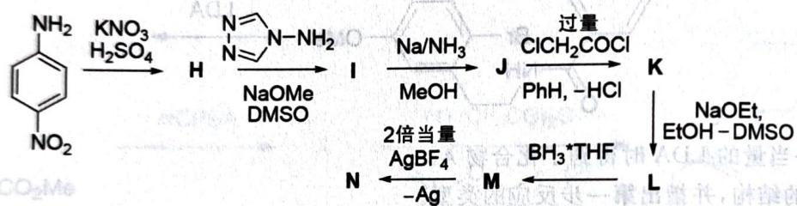
Chemical reaction pathway showing nitroalkynylamine conversion to ketone via diazotization, followed by acid-catalyzed cyclization and subsequent reduction with NaOEt and EtOH.
- 给出 H~N 的结构。
- 与预期不同, N 只有二重轴的对称性, 解释原因。
(Science 240, No. 4856 (1988): 1185-1188)
来源：化学竞赛初赛讲义 第10讲 习题
📖 查看答案
- (图略) 如下图所示。
- 烯基造成的环张力导致系统无法完全共平面。
答案见 04-题库/教材习题/化学竞赛初赛讲义/答案/第10讲-有机化学基本原理-答案

1.181 反应机理
烯基硼酸及其衍生物在有机合成中是极有价值的试剂。它们可以和芳基或烯基卤化物在 $Pd^{0}$ 的催化下发生偶联反应 (Suzuki 反应)，此反应的特点是使烯基的 C=C 键构型保持。不仅如此，烯基硼酸衍生物还可直接用于合成烯基卤化物。此时可通过调整反应条件使 C=C 键的构型保持或发生转换。
- 已知 D 和 E 均含 93.3% 的 C 元素, E 比 D 多一个镜面。推出 A~E 的结构。
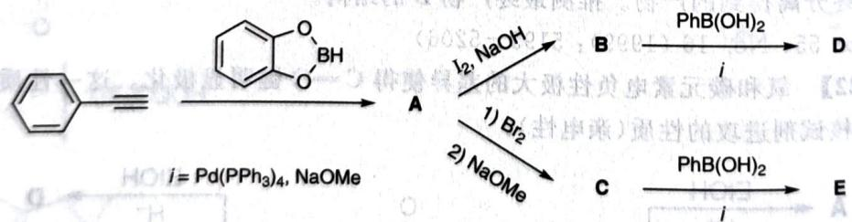
Organic synthesis reaction scheme showing conversion of benzene to boronic acid via intermediates A, B, C, D, E with reagents and conditions labeled
Suzuki 反应被广泛地用于天然多烯化合物的合成。蚕蛾醇(I)及其立体异构体 $I_{a}$ 和 $I_{b}$ 的合成路线如下。
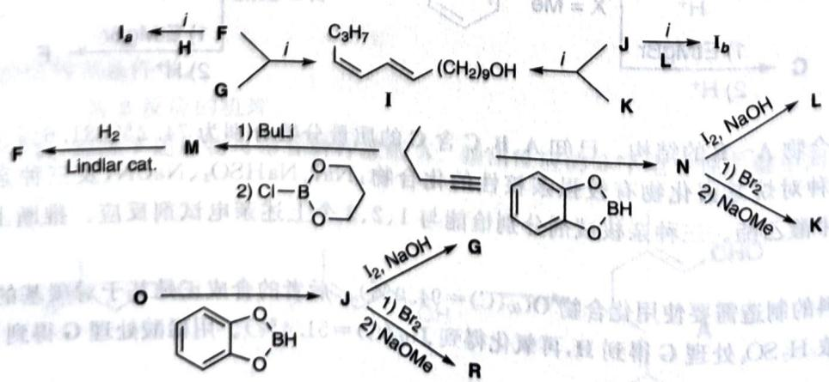
Multi-step organic synthesis reaction scheme involving intermediates and reagents like Li, BuLi, Br2, NaOMe, and bromide
- 推出 $F∼O,I_{a}$ 和 $I_{b}$ 的结构。
来源：化学竞赛初赛讲义 第10讲 习题
📖 查看答案
- (图略)
- (图略)
答案见 04-题库/教材习题/化学竞赛初赛讲义/答案/第10讲-有机化学基本原理-答案

1.182 反应机理
题目： 【习题 10.125】以芳香烃 A(含碳 90.6%)为原料, 按下列步骤可合成一分子式为 $C_{8}H_{8}$ 的液态烃。它具有不同寻常的结构。
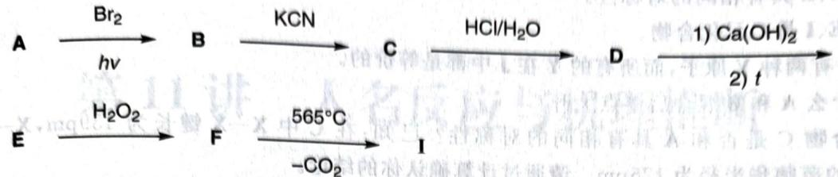
步骤 | 条件 | 产物
A → B | Br2, hv | B
B → C | KCN | C
C → D | HCl/H2O | D
D → E | 1) Ca(OH)2 2) Δ | E
E → F | H2O2 | F
F → I | 565 °C, -CO2 | I
- 推出 A～F 和 I 的结构。已知氢谱显示，I 具有 2:1:1 的三个峰；C、E 的分子式分别为 $C_{10}H_{8}N_{2}$ 和 $C_{9}H_{8}O$ 。 另外，I 也可以由 G 得到。
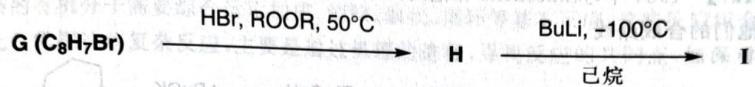
Chemical reaction pathway showing conversion of compound G to H via HBr/ROOR at 50°C, followed by BuLi at -100°C and final product I
- 推出 G 和 H 的结构。
加热时 I 可异构化为 $I_{a}$ ，后者尽管具有出人意料的不稳定性，但能够顺利地和反丁烯二腈发生环加成反应而被捕获（生成II）。如果没有诸如反丁烯二腈之类的”捕获剂”， $I_{a}$ 可二聚为两种二聚体III或IV（也是环加成反应的产物）。
- 画出 $I_{α}$ 、 $II$ 、 $III$ 和 $IV$ 的结构。已知 $IV$ 有一个手性中心。 $0^{∘}C$ 时 $III$ 和 ${KMnO}_{4}$ 的中性溶液并不反应，但加热时可与 $I$ 在相同条件下得到相同产物。
I的异构化产物可作为环加成反应的底物这一事实被成功用于甾族化合物的合成。
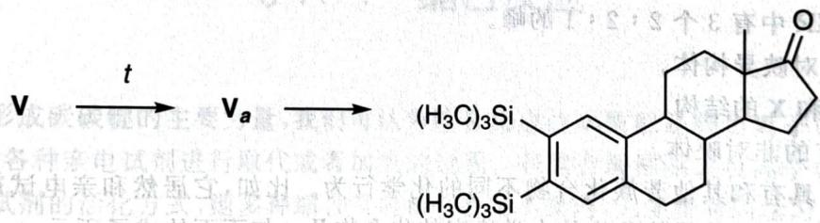
Chemical reaction pathway showing conversion of compound V to Va via intermediate t, followed by rearrangement to a steroid-like structure with two silicon-containing groups.
- 画出 V 和 $V_{a}$ 的结构。提示: $V_{a}$ 和 $I_{a}$ 具有类似性质。
来源：化学竞赛初赛讲义 第10讲 习题
📖 查看答案
- (图略)
- (图略)
- (图略)
- 通过倒推获得答案, (图略)。
答案见 04-题库/教材习题/化学竞赛初赛讲义/答案/第10讲-有机化学基本原理-答案

1.183 反应机理
题目： 【习题 10.126】二元化合物 A(熔点 5.5C, 含 92.3% 的元素 X) 和二元化合物 B(熔点 3.9C, 含 38.7% 的元素 X) 的”混合物”在比纯物质高得多的温度 (23.7C) 下熔化。化合物 B 可由 A 根据下列步骤得到(试剂均过量), 其中试剂 D 也是二元化合物, 含 32.8% 的元素 Y。
$$A\overset{{FeCl}_{3},{Cl}_{2}}{→}C\overset{D}{→}B$$
室温下化合物 B 不和 Na 反应, 即使加热它也对 NaH 显惰性。尽管如此, B 也有一系列其他的化学转化, 部分反应已经示于下图中。
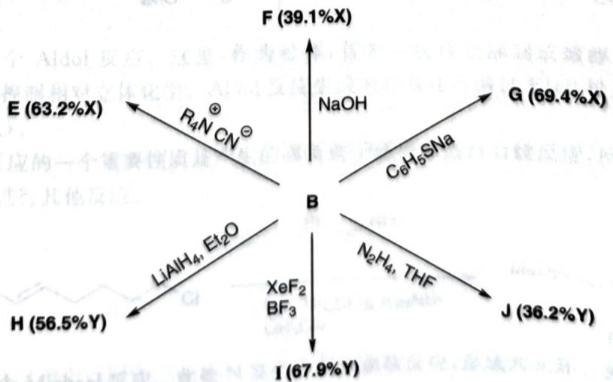
反应 | 条件 | 产物
E → B | R4N+CN- | B
F → G | NaOH | G
G → B | C6H5SNa | B
H → I | LiAlH4, Et2O | I
I → J | XeF2/BF3 | J
I → J | N2H4, THF | J
- 推出化合物 A~C, E~J 的结构或化学式。已知：
- A、B、E 具有相同的对称性。 (b)C、E、I是二元化合物。
- I 中有两种 Y 原子, 而所有的 Y 在 J 中都是等价的。
- 为什么 A 和 B 混合后熔点上升?
- 化合物 C 是否和 A 具有相同的对称性？已知：在 C 中 X-X 键长为 139pm，X-Cl 键长为 175pm，Cl 的范德华半径为 175pm。请通过计算确认你的结论。
- $C→B$ 的转换是分步进行的, 依次经历 $K_{1}$ 至 $K_{5}$ 中间体。请画出 $K_{1}∼K_{5}$ 的结构, 已知在 $K_{3}$ 中有两种 $X$ 原子和一种 $Y$ 原子。
来源：化学竞赛初赛讲义 第10讲 习题
📖 查看答案
- (图略)
- 缺电子的苯环和富电子的苯环之间存在额外的静电作用，升高了熔点。
- 不具有。
- (图略)
答案见 04-题库/教材习题/化学竞赛初赛讲义/答案/第10讲-有机化学基本原理-答案

1.184 反应机理
1984 年, Jenneskens 和他的同事们首次合成了碳氢化合物 I。I 具有非常奇异的结构。下面是他们的合成路线。
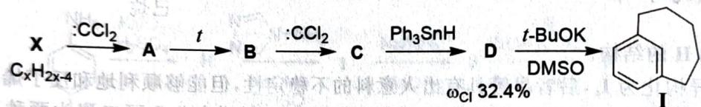
Organic synthesis reaction scheme showing conversion of compound X to cyclohexene via intermediates A-C and D, with yield data and stereochemistry noted
对于这个反应体系还知道以下信息：
- A 和 B 互为同分异构体。它们可以看作: $Br_{2}$ 对 X 的 1,4-或 1,2-加成产物。
- X 和丙烯醛反应得到双环化合物 E。
- 用 $O_{3}/Zn$ 处理 X 得到 2 倍摩尔量的甲醛和 1 倍摩尔量的 F。
- F 的 $​^{1}H$ HNMR 中有 3 个 2:2:1 的峰。
- D 有 4 个非对映异构体。
- 推导 A~F 和 X 的结构。
- 画出 D 所有的非对映体。
碳氢化合物I具有和其他芳族化合物不同的化学行为。比如，它居然和亲电试剂生成加成产物！另外，在酸的催化下，它很快异构化为热力学稳定的化合物II。如下面的式子所示：
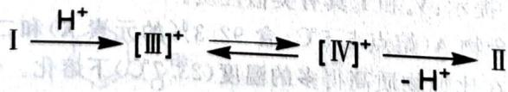
Chemical reaction pathway showing protonation and deprotonation steps in a cyclic compound
- 解释为什么生成加成产物是合理的。
- 写出 $I∼I$ 的结构。你的答案应当能够符合 I 和 II 是位置异构体的事实。
来源：化学竞赛初赛讲义 第10讲 习题
📖 查看答案
- (图略)
- 一共4个，图略。
- 因为进行加成之后可以大大缓解反式环内双键的张力。
- (图略)
答案见 04-题库/教材习题/化学竞赛初赛讲义/答案/第10讲-有机化学基本原理-答案

1.185 维生素A不饱和度（第25届初赛）
维生素 A 分子的不饱和度为 ____。
芳香化合物 C 是 β-紫罗兰酮的同分异构体，C 经催化氢解生成芳香化合物 D, D 的 ¹H NMR 图谱中只有一个单峰。画出 C 的结构简式。
画出中间体 B 的结构简式。
以上由 β-紫罗兰酮合成中间体 B 的过程中，(2)、(3)、(4)、(6) 反应分别属于什么反应类型（反应类型表述须具体，例如取代反应必须指明是亲电取代、亲核取代还是自由基取代）。
📖 查看答案
（1） 6。
维生素A（C₂₀H₃₀O）的不饱和度计算：
$$\text{不饱和度}=\text{碳数}+1−\frac{\text{氢数}}{2}=20+1−\frac{30}{2}=6$$
（氧原子在计算时不计入）

题目
图示与结构参考
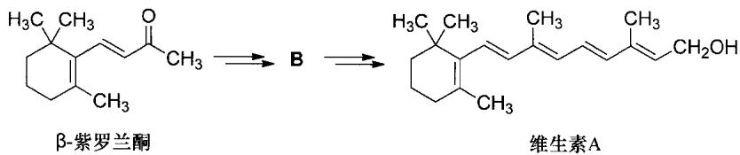
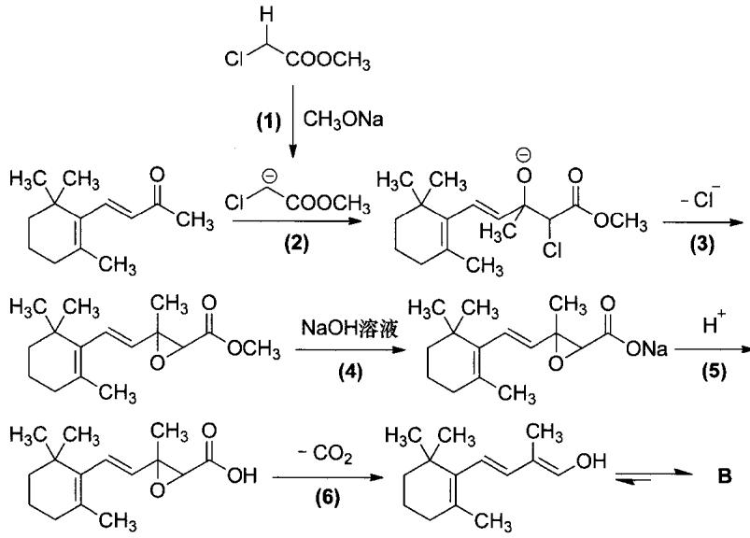
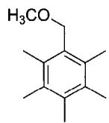
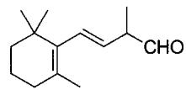

1.186 苄基正离子稳定性排序（第28届初赛）
按稳定性顺序分别画出由氯甲基苯、对甲氧基氯甲基苯以及对硝基氯甲基苯生成的稳定阳离子的结构简式。
9-2 间硝基溴苯、2,4-二硝基溴苯、对硝基溴苯以及2,4,6-三硝基溴苯在特定条件下均能与 ${OH}^{−}$ 反应，按其反应活性顺序分别画出对应化合物的结构简式。
📖 查看答案
（1） 苄基正离子可与苯环 $π$ 电子发生共轭而得到稳定。苯环电子云密度越大，给电子能力越强，稳定能力越强，因而三个底物形成的正离子稳定性顺序如下：
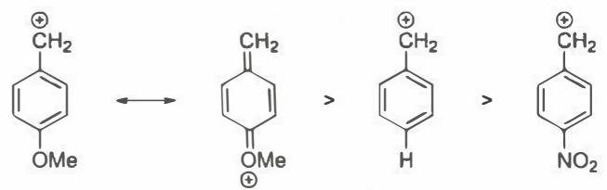
稳定性顺序：对甲氧基氯甲基苯 > 氯甲基苯 > 对硝基氯甲基苯
- 对甲氧基（$p$-OCH₃）为强给电子基团（+M 效应），通过共轭效应分散正电荷，显著稳定苄基正离子。
- 对硝基（$p$-NO₂）为强吸电子基团（-M 效应和 -I 效应），使正电荷更加集中，去稳定化苄基正离子。
- 氯甲基苯（无取代基）为基准。

1.187 化合物酸性排序（第34届初赛）
请按酸性从强到弱给以下化合物排序：
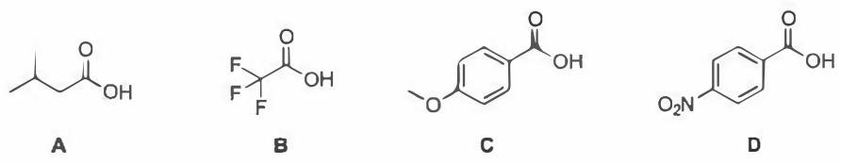
8-2 请按酸性从强到弱给以下化合物排序：
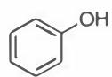 A
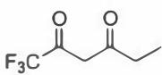 B
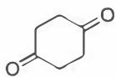 C
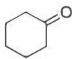 D
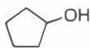 E
8-3 判断以下化合物哪些具有光活性（手性），哪些没有光活性（非手性），哪些是内消旋体。
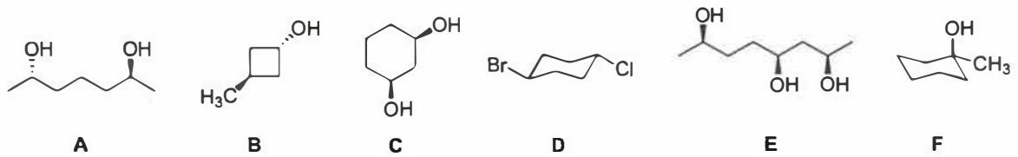
📖 查看答案
（1） 羧酸酸性的比较。羧基所连基团的吸电子能力越强，羧酸根阴离子的电荷越分散，能量越低，羧酸电离反应更加正向自发，羧酸酸性越强。先判断结构相似的 A 和 B：B 中，羧基与具有强吸电子诱导效应的三氟甲基相连，而 A 中羧基与具有弱给电子诱导效应和弱给电子超共轭效应的烷基相连，因此 B 的酸性强于 A。类似地，对于结构相似的 C 和 D：C 中苯环对位取代的是甲氧基，而 D 为硝基，前者给电子共轭效应占主导，后者为吸电子共轭基团，因此 D 的酸性强于 C。
本题的难点在于 B 和 D 以及 A 和 C 的酸性比较。先考虑 B 和 D: B 中的三氟甲基与羧基直接相连，而 D 中的硝基与羧基之间隔有苯环，因此硝基的吸电子效应被”电子缓冲”苯环削弱，不能像三氟甲基那样有效地稳定羧酸根，因此 D 的酸性弱于 B。
再来比较 A 和 C：苯甲酸的酸性 $(pK_{a}=4.20)$ 原本比乙酸 $(pK_{a}=4.76)$ 强。然而若给苯甲酸增加一个给电子的甲氧基，其酸性会不会下降到弱于乙酸的地步呢？为解答这个问题，我们需要理解苯甲酸的酸性较强的原因：一方面，与羧基相连的碳原子为 $sp^{2}$ 碳原子，它具有相当强度的吸电子诱导效应（详见边注）。另一方面，苯环可以与羧基形成共轭体系，分散羧基上的负电荷。加上甲氧基后， $sp^{2}$ 碳原子吸电子诱导效应不受影响。虽然甲氧基具有给电子共轭效应，但它的引入进一步增大了共轭体系，更好地稳定了羧酸根的负电荷，因此 C 的 $pK_{a}$ 应与苯甲酸相差不多。此外，A 的酸性比乙酸更弱（碳链更长，体积更大，羧酸根溶剂化程度更差，能量更高）。因此 C 的酸性强于 A。总的酸性顺序从高到低为：B > D > C > A。
在讨论苯环的电子效应时，我们往往强调 $π$ 体系的共轭效应，而常常忽略 ${sp}^{2}$ 碳原子的吸电子诱导效应。但是后者对羧酸酸性的贡献其实是非常大的：丙酸的 ${pK}_{a}$ 为4.88，丙烯酸为4.25，而苯甲酸为4.20。与丙烯酸相比，苯甲酸的共轭体系更大，但酸性与丙烯酸差别并不大！
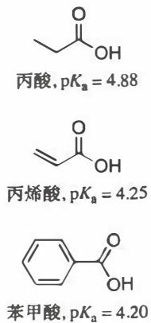
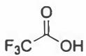 三氟乙酸(B)
$$pK_{\text{a}}=0.23(\text{一说}−0.25)$$
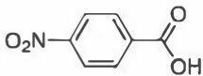 对硝基苯甲酸(D)
$$pK_{a}=3.44$$
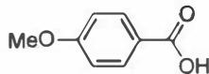 对甲氧基苯甲酸(C)
$$pK_{a}=4.50$$
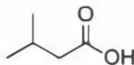 异戊酸(A)
$$pK_{a}=4.8$$
(均为水中数值, 下同)

1.188 有机基础概念（第35届初赛）
8-1 画出此反应的环状中间体 A 和扩环重排产物 B 的结构。
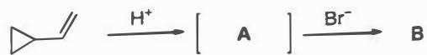
8-2 在水溶液中，苯甲酸及其衍生物哪一个酸性最弱？
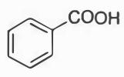 化合物 A（异丙基取代）
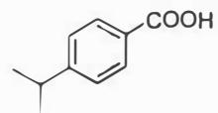 化合物 B（环丙基取代）
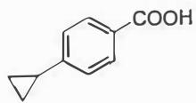 化合物 C（无取代）
8-3 下列化合物中，哪一个羰基 $α$ 位氢的酸性较弱？
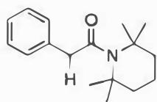 化合物 A
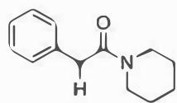 化合物 B
8-4 下列化合物中，哪一个在乙酸钠/乙酸中溶剂解反应的速率较快？
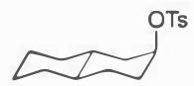 化合物 A（OTs 处于直立键）
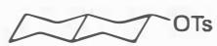 化合物 B（OTs 处于平伏键）
8-5 下列氯代醇衍生物在碱性条件下，哪一个形成环氧乙烷衍生物的反应速率最快？
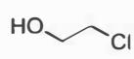 化合物 A
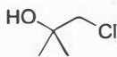 化合物 B
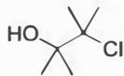 化合物 C
📖 查看答案
完整推导：

8-1 碳正离子扩环重排
反应机理： 1. 烯烃与质子发生反应得到碳正离子（Markovnikov 规则，二级碳正离子） 2. 三元环发生扩环重排，得到四元环中间体 3. 碳正离子与溴离子结合，得到最终产物
- 中间体 A：三元环碳正离子（或四元环碳正离子，扩环后）
- 产物 B：四元环溴代产物
若题目要求立体化学，最终产物 B 的结构需要考虑碳正离子的平面构型和 Br⁻ 从两侧进攻的概率。

8-2 羧酸酸性比较
苯环上的羧基酸性与苯环的富电子程度是负相关的： - 吸电子基团 → 稳定羧酸根负离子 → 酸性增强 - 给电子基团 → destabilize 羧酸根负离子 → 酸性减弱
比较异丙基和环丙基的电子效应： - 异丙基：具有给电子超共轭效应 - 环丙基：具有给电子共轭效应（环丙烷的 Walsh 轨道中 HOMO 是 $π$ 轨道，可与苯环共轭）
环丙基的给电子能力比异丙基更强。故酸性大小关系为：
B（环丙基取代的苯甲酸）酸性最弱。

8-3 羰基 $α$-H 酸性比较
羰基化合物的 $α$-H 酸性与羰基的活性（亲电能力）息息相关： - $α$-碳负离子可以被羰基的吸电子共轭效应所稳定 - 另一侧连有的给电子取代基会削弱羰基的吸电子能力，导致酸性下降
比较 A 和 B： - A 中多出了四个甲基，带来的斥力使六元环需要旋转一定的角度，偏离羰基所在的平面 - 这会破坏酰胺 N 原子与羰基的共轭，给电子共轭效应的消失导致 A 中羰基的活性增强 - 故 A 的 $α$-H 酸性强于 B
B 的 $α$-H 酸性较弱。

8-4 溶剂解反应速率
本小题比较的是 $S_{N}2$ 反应的速率快慢。$S_{N}2$ 反应要求亲核试剂从离去基团的背面进攻。
反应底物都是反式十氢化萘环系，不存在可以翻转的构象异构体，只需分析处于直立键和平伏键的离去基团 -OTs 的区别：
- A（-OTs 处于直立键）：亲核试剂的进攻方向与直立氢原子近乎平行，位阻大大降低
- B（-OTs 处于平伏键）：亲核试剂的进攻路线被直立 H 原子所阻碍
故反应速率 A > B。
注意：很多同学会默认溶剂解反应一定是 $S_{N}1$ 反应，这是错误的。本小题中的溶剂解体系中含有乙酸根负离子，同时亲核取代反应在二级碳上发生，故应采取 $S_{N}2$ 反应过程。

8-5 环氧形成速率
三个底物都是 $β$-氯代醇，在碱性条件下发生分子内 $S_{N}2$ 反应，得到环氧化合物。
随着成环反应体系中引入的取代基逐渐增多，成环反应的速率加快、平衡常数增大，这种效应称为 Thorpe-Ingold 效应（也称偕二甲基效应）。
对于生成小环结构（如本题形成的三元环体系）： - 理想的饱和碳原子链，键角为 ${109.5}^{∘}$ - 引入取代基后（逐渐引入两个和四个甲基），由于取代基之间的排斥作用导致主链键角减小 - 在底物分子的构象中会使得亲核基团与离去基团距离减小，最终导致分子内 $S_{N}2$ 反应的速率加快
故反应速率 A < B < C。
C 形成环氧乙烷衍生物的反应速率最快。

1.189 SPS与ME反应方程式及平衡常数（第36届初赛第二场）
电镀铜是电子工业中的关键技术之一。电镀铜的基本电化学过程如下：
- ${Cu}^{2+}+e^{−}→{Cu}^{+}$ (慢)
- ${Cu}^{+}+e^{−}→Cu$ (快)
在电解体系中引入各种有机配体或者添加剂，可以改进电解效率和镀层品质。末端含有磺酸基团的短碳链的二硫化物或硫醇（分子式见下图），如 SPS（二硫二丙烷磺酸）和 MPS（3-巯基-1-丙烷磺酸），常用作镀铜工艺的加速剂。有研究认为 SPS 或 MPS 加速电镀铜沉积的原因是因为它们能促进 ${Cu}^{2+}$ 还原为 ${Cu}^{+}$ 的反应。
鉴于难以采用电化学方法直接测定该电对的电极电势，研究人员设计了巧妙的方法，通过 $​^{1}$H NMR 谱的定量分析（谱峰面积正比于氢原子的数目），间接求算电极电势。该方法具体实验如下：298 K 下，在氮气保护下将 SPS 和 ME（巯基乙醇）在密封容器中混合，二者起始浓度分别为 10.0 mmol L⁻¹ 和 20.0 mmol L⁻¹ 。待反应达平衡后，测试混合体系的 $​^{1}$H NMR，发现 MPS 和 SPS 的 $β$ 位氢原子的谱峰（分别在 2.02 ppm 和 2.15 ppm 处）面积比为 1.00:1.00。ME 氧化产物为 DE，已知 $E^{⊖}(DE/ME)=0.153 V$ 。
写出 SPS 和 ME 反应的方程式。计算该反应的平衡常数（提示：可以采用简写符号）。
计算电极反应 $SPS+2H^{+}+2e^{−}→2MPS$ 的标准电极电势。
实验中观察到 ${Cu}^{2+}$ 可以将 MPS 氧化为 SPS 并形成配合物 ${Cu}^{I}(MPS)$ （反应 1）而吸附在镀件表面，${Cu}^{I}(MPS)$ 获得电子在镀件表面发生电沉积并放出 MPS（反应 2），写出反应方程式。
📖 查看答案
（1） 题目中给出了 4 个参与电镀铜过程的有机加速剂的结构，其中的关键部分在于巯基和二硫键属于一对氧化还原电对。二硫键是”中间氧化态”的结构，广泛存在于无机和有机化合物中，其还原态为 -2 价的硫离子或巯基，氧化态为磺酸、亚磺酸类化合物。故 SPS 与 ME 反应，产物应为 MPS 和 DE：
$$SPS+2ME→DE+2MPS$$
上述反应平衡常数的计算，需结合 $​^{1}$H NMR 谱对平衡体系中物种 $β$-氢谱峰的面积比测定：反应达平衡后，MPS 和 SPS 的 $β$-H 谱峰面积比为 1.00:1.00；而 MPS 和 SPS 分别有 2 个和 4 个 $β$-H，故 [MPS]/[SPS] = 2.00。又由于 SPS 的还原产物为 MPS，由物料守恒，有
$$[SPS]+\frac{[MPS]}{2}=10.0{mmolL}^{−1}$$
可解得 $[SPS]=5.00 mmol L^{−1}$ , $[MPS]=10.0 mmol L^{−1}$ 。由反应的计量关系，可得另外两物种 ME 和 DE 的平衡浓度：
格外注意：SPS 是一个对称结构，很多粗心大意的同学误以为 SPS 只有 2 个 $β$ -H。
$$\begin{matrix}[ME]=20.0{mmolL}^{−1}−2×5.0{mmolL}^{−1}=10.0{mmolL}^{−1} \\ =5.0{mmolL}^{−1} \\ \end{matrix}$$
故反应的平衡常数为
$$K^{⊖}=\frac{\left(\frac{[DE]}{c^{⊖}}\right){\left(\frac{[MPS]}{c^{⊖}}\right)}^{2}}{{\left(\frac{[ME]}{c^{⊖}}\right)}^{2}\left(\frac{[SPS]}{c^{⊖}}\right)}=\frac{0.00500×{0.0100}^{2}}{{0.0100}^{2}×0.00500}=1.00$$
注意 $c^{⊖}=1 mol L^{−1}=$ 1000 mmol $L^{−1}$ 。
知识点 | 直接关联
电化学平衡
NMR 定量分析
平衡常数计算
物料守恒

知识点 | 直接关联
标准电极电势
能斯特方程
热力学关系（$ΔG^{⊖}=−nFE^{⊖}$）
平衡常数与电动势的关系

知识点 | 直接关联
电镀铜
电化学反应
配合物化学
氧化还原反应

1.190 聚乙烯亚胺的聚合机理（第39届初赛）
聚乙烯亚胺（PEI）是一种富含氨基的高分子材料。PEI 可以通过氮杂环丙烷在酸性条件下阳离子开环聚合得到，但得到的是非线性的支化分子。
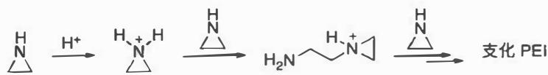
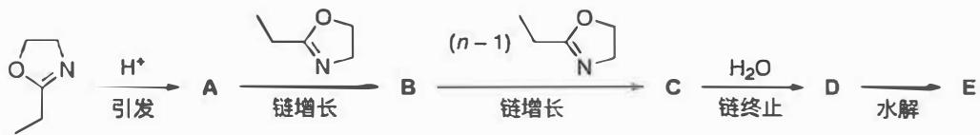
3.1 解释该方法为何不能得到线性 PEI，只能得到支化 PEI？
3.2 PEI 与核酸分子容易形成外层 PEI、内层核酸的复合物结构，可跨过细胞膜递送核酸。核酸和 PEI 形成复合物主要依靠哪种分子间作用力？
3.3 画结构式子题（依赖图片）——线性 PEI 通过噁唑啉在酸性条件下阳离子开环聚合得到。画出反应式中 $A∼E$ 的结构式（A、B、C 带正电荷）。
📖 查看答案
3.1 氮杂环丙烷开环后生成的二级胺 N 原子上仍有质子（与环氧乙烷不同——醚 O 无质子），可继续发生烷基化反应，生成支化结构。此外，氮杂环丙烷 C–N 键中 N 的 p 成分高于 75%（sp³ 杂化），孤对电子 s 成分高于 25%，亲核性弱于常规二级胺 → 聚合物链中的二级胺更容易被烷基化 → 进一步促进分支。
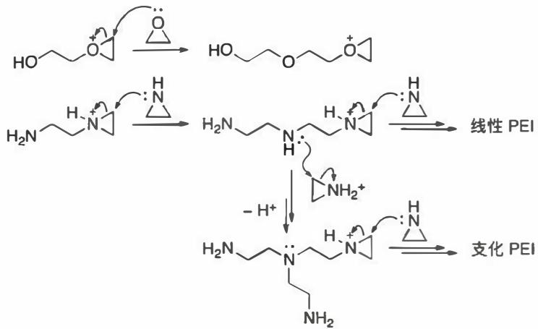
3.2 静电相互作用（非氢键）。PEI 富含一/二/三级氨基，在生理 pH 下质子化带正电荷；核酸主链磷酸基带负电荷 → 强烈的离子-离子静电吸引（几十到上百 kJ/mol）。氢键能量较弱（几到几十 kJ/mol）、方向性强，非主导。
3.3 涉及多步反应式图片，详见原题解析。关键步骤：1. 噁唑啉 N 结合质子 → 亚胺正离子 A（非氧正离子共振式）； 2. A 被另一噁唑啉亲核进攻开环 → 二聚体正离子 B； 3. B 继续被噁唑啉进攻 → 线性聚合物 C（有 C1/C2 两种中性结构）； 4. C 水解 → D（酰胺+酯中间体）； 5. D 水解 → E（线性 PEI）。结构式 A~E：
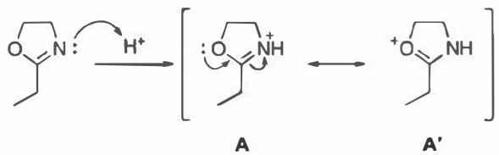
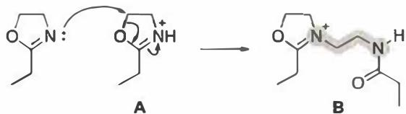
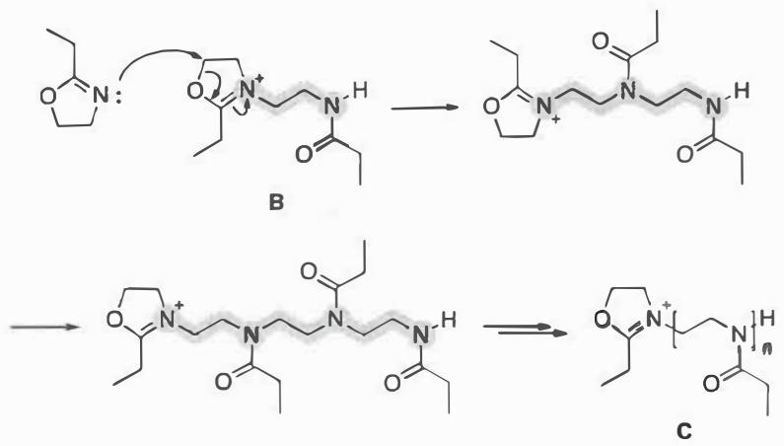
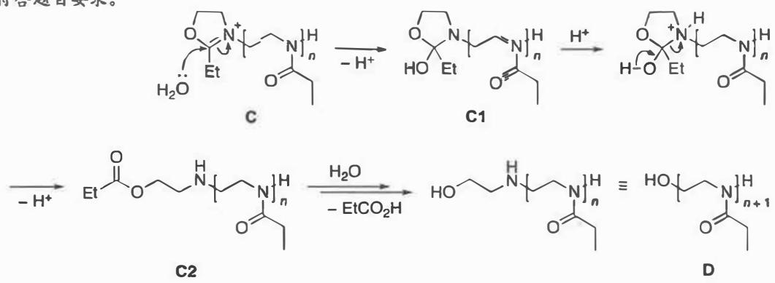
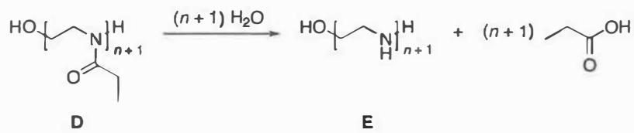

1.191 红外光谱特征峰识别
红外光谱(IR)是最便捷、成本最低的有机物结构表征工具之一。
题目： 1. 写出以下官能团在红外光谱中的特征吸收峰位置和特征： - -OH（羟基） - C=O（羰基） - C=C（双键） - C≡C（三键） - sp³ C-H vs sp² C-H 2. 红外光谱中，3000 cm⁻¹ 是区分 sp³ C-H 和 sp² C-H 的关键分界点。请说明判断规则 3. 为什么红外光谱优先用于验证 C=O、OH、NH、C≡N 等官能团，而不是烯烃或炔烃？ 4. 对比红外光谱与核磁共振在成本和灵敏度方面的差异
📖 查看答案
羟基特征峰：在 >3000 cm⁻¹ 区域出现强而宽的吸收峰（老师用”又胖又壮”形容，指强度大且峰形宽）。 羰基特征峰：约 1700 cm⁻¹ 处出现强吸收峰；羰基是红外谱图中最易识别的特征峰之一。 双键（C=C）特征峰：1500-1800 cm⁻¹ 区域，强度通常较弱（intensity 不够强），建议优先使用核磁验证。 三键（C≡C）特征峰：约 2200 cm⁻¹ 附近；端炔在红外中可见，但双取代炔峰极弱（“几乎看不见”），无炔氢时需结合 $​^{13}$C NMR 验证。
碳氢键特征峰（3000 cm⁻¹ 分界点判断规则）： - sp³ C-H：2800-3000 cm⁻¹（<3000） - sp²/sp C-H：3000-3100 cm⁻¹（>3000） - 判断依据：3000 cm⁻¹ 为分界点（“在3千以下和3000以上决定了它是哪一种”） - 典型代表：烯氢、炔氢在 >3000 区域有特征峰
红外光谱优势： - 三大优点：灵敏度高（可检测微量样品）、操作便捷（“方便快捷”）、成本低廉（“比核磁谱便宜多了”） - 适用场景：优先用于验证特定官能团（主要指 C=O、OH、NH、C≡N） - 局限性：烯烃、炔烃（非端炔）信号较弱 - 经济对比：红外仪比 NMR 便宜（“核磁要维持强磁场非常贵”）；核磁波谱分析费用较高（如单次 NMR 检测约 50-200）

1.192 共振结构稳定性判断四原则
比较以下各组共振结构的稳定性，并指出哪个对真实结构贡献最大：
（1）苯酚的两个共振结构： - A: 苯环-OH（中性结构） - B: 苯环⁺=O⁻H（电荷分离结构）
（2）硝基苯的两个共振结构： - A: C₆H₅-NO₂（N=O双键） - B: C₆H₅-N⁺(=O)O⁻（电荷分离）
（3）烯丙基碳正离子的两个共振结构： - A: CH₂=CH-CH₂⁺ - B: ⁺CH₂-CH=CH₂
（4）酰胺的两个共振结构： - A: R-C(=O)-NH₂ - B: R-C(-O⁻)=N⁺H₂
📖 查看答案
共振结构稳定性判断四原则（按优先级排列）：
- 最少电荷原则：无电荷结构 > 有电荷结构
- 八隅体规则：满足八隅体的结构更稳定
- 电荷稳定性：正电荷在电负性小的原子上更稳定
- 电荷间距：同号电荷远离，异号电荷靠近更稳定
组别 | 更稳定结构 | 原因 | 对真实结构贡献
(1) 苯酚 | A（中性结构） | 无电荷，满足最少电荷原则 | A贡献更大
(2) 硝基苯 | 两者相当 | 都满足八隅体，电荷分离在电负性原子上 | 两者共同贡献
(3) 烯丙基碳正离子 | A和B等价 | 对称结构，贡献相同 | 各50%
(4) 酰胺 | B（电荷分离） | 满足八隅体，N⁺满足八隅体 | B贡献显著
特殊例外：芳香性体系可能违反最少电荷原则。例如苯酚的电荷分离结构B虽带电荷，但保持了芳香性，因此贡献不可忽略。

1.193 氨基酸等电点计算与电泳
（1）甘氨酸的pKa1 = 2.34（羧基），pKa2 = 9.69（氨基），计算其等电点pI。
（2）赖氨酸的pKa1 = 2.18（羧基），pKa2 = 8.5（氨基），pKa3 = 10.53（侧链氨基），计算其等电点pI。
（3）在pH = 9.5的缓冲液中进行电泳，甘氨酸和赖氨酸分别向哪个方向移动？
（4）谷氨酸的pKa1 = 2.19（羧基），pKa2 = 4.25（侧链羧基），pKa3 = 9.67（氨基），计算其pI。
📖 查看答案

（1）甘氨酸pI计算
甘氨酸有两个可解离基团，pI取两个pKa的平均值：

（2）赖氨酸pI计算
赖氨酸有三个可解离基团（碱性氨基酸），pI取两个碱性pKa的平均值：

（3）电泳方向判断
氨基酸 | pI | pH=9.5时带电 | 电泳方向
甘氨酸 | 6.01 | pH > pI，带负电（COO⁻） | 向阳极（+）移动
赖氨酸 | 9.52 | pH < pI，带正电（NH₃⁺） | 向阴极（-）移动

（4）谷氨酸pI计算
谷氨酸是酸性氨基酸（有两个羧基），pI取两个羧基pKa的平均值：
规则： - 酸性氨基酸（Asp, Glu）：pI = (pKa1 + pKa2)/2（两个羧基） - 碱性氨基酸（Lys, Arg, His）：pI = (pKa2 + pKa3)/2（两个氨基） - 中性氨基酸：pI = (pKa1 + pKa2)/2

1.194 碳氢酸性比较与pKa分析
将以下化合物按酸性从强到弱排序，并解释原因：
（1）$CH_{3}CH_{3}$（乙烷） （2）$CH_{2}=CH_{2}$（乙烯） （3）$HC≡CH$（乙炔） （4）$C_{6}H_{6}$（苯） （5）$CH_{3}COCH_{3}$（丙酮） （6）$CH_{2}(COCH_{3})_{2}$（乙酰丙酮）
📖 查看答案
酸性排序（从强到弱）：
乙酰丙酮 > 丙酮 > 乙炔 > 苯 > 乙烯 > 乙烷
pKa值与解释：
化合物 | pKa | 酸性强弱 | 原因
乙酰丙酮 | ~9 | 最强 | 两个羰基间的α-H，共轭碱负电荷分散在两个氧上
丙酮 | ~19 | 强 | 羰基α-H，共轭碱负电荷在碳上但有羰基稳定
乙炔 | ~25 | 中等 | sp杂化碳，电负性高，共轭碱稳定
苯 | ~43 | 弱 | sp²杂化碳，共轭碱负电荷在苯环上
乙烯 | ~44 | 较弱 | sp²杂化碳
乙烷 | ~50 | 最弱 | sp³杂化碳，无稳定化效应
影响酸性的关键因素： 1. 共轭效应：负电荷分散到电负性大的原子上→酸性增强 2. 杂化效应：sp > sp² > sp³（电负性递增） 3. 诱导效应：吸电子基增强酸性 4. 共轭碱稳定性：共轭碱越稳定→酸性越强

1.195 糖类D-L构型与环状结构
（1）画出D-葡萄糖的Fischer投影式，并标出D/L构型。
（2）解释为什么D-葡萄糖主要以六元环（吡喃糖）形式存在。
（3）比较α-D-吡喃葡萄糖和β-D-吡喃葡萄糖的稳定性差异。
📖 查看答案

（1）D-葡萄糖Fischer投影式
结构：$HOCH_{2}(CHOH)_{4}CHO$
Fischer投影式规则： - 氧化数最高的碳（CHO）置于最上方 - 编号从上至下：C1到C6 - 横线表示向纸面前方伸出 - 竖线表示向纸面后方延伸
D/L构型判断： - 取最下端手性碳（C5）的羟基位置 - OH在右侧→D型 - OH在左侧→L型
D-葡萄糖构型：C2-OH左、C3-OH右、C4-OH左、C5-OH右

（2）六元环形成原因
成环机制： - 分子内半缩醛反应 - C5-OH进攻C1醛基 - 形成六元环（吡喃糖）
为什么主要形成六元环： 1. 环张力最小：六元环椅式构象无角张力 2. 构象稳定：所有取代基可处于平伏键 3. 熵效应：分子内反应比分子间反应更有利
五元环（呋喃糖）： - C4-OH进攻C1 - 五元环张力较大 - 在平衡中占比例较小

（3）α/β异头物稳定性
α-D-吡喃葡萄糖： - 半缩醛羟基（C1-OH）与C5-CH₂OH处于异侧 - 约占平衡的36%
β-D-吡喃葡萄糖： - 半缩醛羟基（C1-OH）与C5-CH₂OH处于同侧 - 约占平衡的64%（更稳定）
β型更稳定的原因： 1. 所有取代基都处于平伏键 2. 无1,3-二直立键相互作用 3. 偶极-偶极排斥较小

1.196 糖类旋光性与变旋光现象
（1）D-葡萄糖的α型比旋光度[α]D = +112.2°，β型[α]D = +18.7°，平衡混合液[α]D = +52.6°。计算平衡时α型和β型的比例。
（2）解释为什么D-葡萄糖在水溶液中会发生变旋光现象。
（3）画出α-D-吡喃葡萄糖和β-D-吡喃葡萄糖的Haworth投影式，标出两者的区别。
📖 查看答案

（1）旋光度计算
设α型比例为x，则β型比例为(1-x)
平衡组成：α型 36%，β型 64%

（2）变旋光现象原因
D-葡萄糖在水溶液中通过开链式结构发生α/β互变： - α-D-吡喃葡萄糖 ⇌ 开链式（醛式） ⇌ β-D-吡喃葡萄糖 - 平衡建立过程中旋光度随时间变化 - 最终达到平衡旋光度[α]D = +52.6°

（3）Haworth投影式区别
α-D-吡喃葡萄糖： - 半缩醛羟基（C1-OH）与C5-CH₂OH处于异侧 - 约占平衡的36%
β-D-吡喃葡萄糖： - 半缩醛羟基（C1-OH）与C5-CH₂OH处于同侧 - 约占平衡的64%（更稳定）
β型更稳定的原因： - β型中所有取代基都处于平伏键位置 - 1,3-二直立键相互作用较少

1.197 胺的碱性排序分析
将以下胺按碱性从弱到强排序，并解释原因：
（1）苯胺（$C_{6}H_{5}NH_{2}$） （2）甲胺（$CH_{3}NH_{2}$） （3）二甲胺（$(CH_{3})_{2}NH$） （4）三甲胺（$(CH_{3})_{3}N$） （5）吡啶（$C_{5}H_{5}N$） （6）四氢吡咯（$C_{4}H_{8}NH$）
📖 查看答案
碱性排序（从弱到强）： 苯胺 < 吡啶 < 三甲胺 < 甲胺 < 二甲胺 < 四氢吡咯
解释：
胺 | pKb | 碱性强弱 | 原因
苯胺 | 9.4 | 最弱 | 孤对电子参与苯环共轭，电子密度降低
吡啶 | 8.8 | 较弱 | sp²杂化氮，电子密度低于sp³氮
三甲胺 | 4.2 | 中等 | 三个甲基给电子，但位阻大，溶剂化差
甲胺 | 3.4 | 较强 | 一个甲基给电子，溶剂化好
二甲胺 | 3.3 | 最强 | 两个甲基给电子，位阻适中
四氢吡咯 | ~2.9 | 最强 | 环状结构固定构象，孤对电子暴露
影响碱性的因素： 1. 杂化效应：sp³ > sp² > sp（电子密度递减） 2. 共轭效应：孤对电子参与共轭→碱性减弱 3. 诱导效应：烷基给电子→碱性增强 4. 溶剂化效应：正离子越易溶剂化→碱性越强 5. 位阻效应：位阻大→溶剂化差→碱性减弱

1.198 芳香性物质判断Hückel规则
判断以下分子是否具有芳香性，并说明理由：
（1）苯（$C_{6}H_{6}$） （2）环丁二烯（$C_{4}H_{4}$） （3）环戊二烯负离子（$C5H5^{−}$） （4）环庚三烯正离子（$C7H7^{+}$，tropylium ion） （5）环辛四烯二负离子（$C8H8^{2−}$） （6）1,3-环己二烯
📖 查看答案
芳香性判定三要素：必须同时满足以下三个条件才具有芳香性—— 1. 环状结构（cyclic） 2. 所有提供p轨道的原子共平面（coplanar） 3. 具有 $4n+2$ 个 $π$ 电子（Hückel规则）
化合物 | 环状 | 共平面 | π电子数 | 判断 | 理由
苯 | 是 | 是 | 6（$n=1$） | 芳香性 | 完全满足三要素
环丁二烯 | 是 | 是 | 4（$n=1$，反芳香性） | 反芳香性 | 4n个π电子，能量极高
环戊二烯负离子 | 是 | 是 | 6（$n=1$） | 芳香性 | 负电荷贡献2个π电子，共6个
环庚三烯正离子 | 是 | 是 | 6（$n=1$） | 芳香性 | 正电荷使碳缺电子，形成6π体系
环辛四烯二负离子 | 是 | 是 | 10（$n=2$） | 芳香性 | 二负离子提供2个额外π电子
1,3-环己二烯 | 是 | 是 | 4 | 非芳香性 | 不是连续共轭体系，sp³碳打断共轭

1.199 波谱-IR-C与D键波数比较
(1) 计算 C-D 键的约化质量（取 $m_{C}=12$，$m_{D}=2$），并与 C-H 键的约化质量（$μ_{C−H}≈0.923$）比较。
(2) 预测 C-D 伸缩振动的近似波数位置（已知 C-H 伸缩振动在 ~2900 cm⁻¹）。
(3) 在有机反应机理研究中，将底物中的 C-H 替换为 C-D 后，IR 光谱会发生什么变化？这种变化在机理研究中有什么用途？
📖 查看答案

(1) 约化质量计算

(2) C-D 波数预测
C-D 伸缩振动出现在 ~2100–2200 cm⁻¹ 区域，与 C-H 的 ~2900 cm⁻¹ 有明显区分。

(3) 氘代在机理研究中的应用
IR 变化：C-H → C-D 后，对应的伸缩振动峰从 ~2900 cm⁻¹ 红移至 ~2130 cm⁻¹，可清晰区分。
机理研究用途： 1. 同位素标记追踪：氘代标记特定位置，观察 IR 光谱中 C-H/C-D 峰变化，判断该 C-H 键是否参与反应。 2. 动力学同位素效应（KIE）：若 C-H 键断裂是速率决定步骤，C-D 代后速率显著降低（$k_{H}/k_{D}≈2−7$）。 3. 官能团归属：氘代后 C-D 峰的出现/消失可确认某吸收峰确实来自特定 C-H 振动。

关键数据
键型 | 约化质量 | 典型波数 | 波数比
C-H | 0.923 | ~2900 cm⁻¹ | 1.00
C-D | 1.714 | ~2130 cm⁻¹ | 0.735
易错点：C-D 峰不是简单地”减半”，而是按约化质量之比的平方根红移（约降至 C-H 的 73.5%）。

1.200 波谱-IR-C与N键波数排序
将下列含氮键的红外伸缩振动波数从小到大排序，并解释原因：
📖 查看答案

排序结果

原因分析
三种键的约化质量几乎相同（都是 C 和 N），波数差异主要由力常数 $k$ 决定：
键型 | 键级 | 力常数 $k$（近似） | 典型波数
C-N（单键） | 1 | ~4.5 × 10⁵ dyn/cm | 1000–1200 cm⁻¹
C=N（双键） | 2 | ~9.5 × 10⁵ dyn/cm | 1600–1690 cm⁻¹
C≡N（三键） | 3 | ~16 × 10⁵ dyn/cm | 2200–2260 cm⁻¹
键级越高 → 力常数越大 → 振动频率越高 → IR 波数越高

同类规律
单键 | 双键 | 三键
C-C (~800–1200) | C=C (~1620–1680) | C≡C (~2100–2260)
C-O (~1000–1260) | C=O (~1700–1750) | —
C-N (~1000–1200) | C=N (~1600–1690) | C≡N (~2200–2260)
快速判断：IR 波数在 2200 附近 → 可能含三键；在 1700 附近 → 可能含 C=O 或 C=N；在 1600 附近 → 可能含 C=C 或 C=N。

1.201 波谱-IR约化质量与波数关系
(1) 红外光谱中，化学键的振动频率近似服从：
其中 $k$ 为力常数，$μ$ 为约化质量 $μ=\frac{m_{1}⋅m_{2}}{m_{1}+m_{2}}$。
已知 C-H 键和 C-C 键的力常数相近（约 $k≈5×{10}^{5}\text{ dyn/cm}$），分别计算 C-H 和 C-C 键的约化质量（取 $m_{C}=12$，$m_{H}=1$），并预测哪个键的红外吸收波数更高。
(2) 根据上述计算结果，解释为什么有机化合物的 C-H 伸缩振动出现在 ~2900–3000 cm⁻¹，而 C-C 伸缩振动出现在 ~800–1200 cm⁻¹。
📖 查看答案

(1) 约化质量计算
C-H 键：
C-C 键：
由于 $\tilde{ν}∝\sqrt{1/μ}$，在力常数 $k$ 相近的前提下：
C-H 键的红外吸收波数约为 C-C 键的 2.5 倍。

(2) 波数差异的物理解释
- C-H 键：约化质量极小（0.923），振动频率高，伸缩振动出现在 ~2900–3000 cm⁻¹ 区域。
- C-C 键：约化质量大（6.0），振动频率低，伸缩振动出现在 ~800–1200 cm⁻¹ 的指纹区。
本质：轻原子参与的键振动频率更高。这也是 O-H、N-H、C-H 伸缩振动总出现在红外光谱高波数端（>2500 cm⁻¹）的原因。

关键结论
键型 | 约化质量 $μ$ | 典型波数范围
C-H | 0.92 | 2850–3100 cm⁻¹
C-C | 6.00 | 800–1200 cm⁻¹
快速记忆：约化质量越小 → 波数越高。

1.202 电子规则
利用金属键计算公式 $b=\frac{18n−g}{2}$ 计算十二羰基三铁 $Fe_{3}(CO)_{12}$ 中的金属-金属键数目。
已知条件： - 配合物中含有3个Fe原子（$n=3$） - 每个Fe提供8个价电子 - 12个CO配体，每个CO提供2电子
请计算： 1. 电子需求总数 2. 现有电子总数 3. 需形成的金属-金属键数目 4. 预测其结构特征
📖 查看答案
计算过程：
- 电子需求：$18×3=54$
- 现有电子：$8×3+12×2=24+24=48$
- 金属键数：$\frac{54−48}{2}=3$
结构特征： - 形成三角形Fe₃核心 - 每个边1个金属键（共3个边） - 通过穆斯堡尔谱证实存在两种铁位点

1.203 pKa六大因素比较
比较下列化合物的酸性强弱（按 pKa 从小到大的顺序排列），并运用 ARIO 框架解释原因：
$$CH_{3}CH_{2}OH CF_{3}CH_{2}OH CH_{3}COOH C_{6}H_{5}OH$$
已知参考数据（在 $H_{2}O$ 中）：乙醇 $pK_{a}≈15.9$，苯酚 $pK_{a}≈9.95$，乙酸 $pK_{a}≈4.76$，三氟乙醇 $pK_{a}≈12.4$。
要求： 1. 按 ARIO 框架（Atom 原子、Resonance 共振、Induction 诱导、Orbital 轨道）逐个分析四种化合物共轭碱的稳定性； 2. 给出最终的酸性排序。
📖 查看答案

酸性排序
$$\boxed{CH_{3}COOH>C_{6}H_{5}OH>CF_{3}CH_{2}OH>CH_{3}CH_{2}OH}$$
即 pKa 从小到大：乙酸 (4.76) < 苯酚 (9.95) < 三氟乙醇 (12.4) < 乙醇 (15.9)。

ARIO 分析
1. 乙酸（$CH_{3}COOH$）——酸性最强
- Atom：负电荷在 O 上，与其他化合物相同，此因素不影响。
- Resonance：乙酸根离子 $CH_{3}COO^{−}$ 中，负电荷可以通过共振离域到两个等价的氧原子上，两个 C—O 键完全等价（键级各 1.5）。共振稳定化能极大。
$$CH_{3}−C∥ (O^{−})^{(O)} ↔ CH_{3}−C∥ (O)^{(O^{−})}$$
- Induction：甲基是弱给电子基团，略微减弱酸性，但不足以抵消共振的贡献。
- Orbital：无特殊轨道效应。
- 结论：共振稳定化是主导因素，pKa 最小。
2. 苯酚（$C_{6}H_{5}OH$）
- Atom：负电荷在 O 上。
- Resonance：酚氧负离子的负电荷可以通过共振离域到苯环的邻、对位碳原子上（4 个共振结构）。但负电荷分散到碳上不如分散到氧上有效（碳的电负性小于氧），因此共振稳定化能小于乙酸根。
$$C_{6}H_{5}O^{−}↔ \text{邻位负电荷式} ↔ \text{对位负电荷式}$$
- Induction：苯环的 sp² 碳比 sp³ 碳电负性更大，有一定吸电子诱导效应，增强酸性。
- Orbital：无特殊轨道效应。
- 结论：共振稳定化显著但弱于羧酸根，酸性第二位。
3. 三氟乙醇（$CF_{3}CH_{2}OH$）
- Atom：负电荷在 O 上。
- Resonance：无共振离域可能（氧负离子与 $−CF_{3}$ 之间隔一个饱和碳）。
- Induction：三个氟原子的强吸电子诱导效应通过 σ 键传递，显著稳定氧负离子。这是三氟乙醇酸性远强于乙醇的唯一原因。
$$F_{3}C←CH_{2}←O^{−}$$
- 诱导效应沿 σ 键递减传递，每个 $C−F$ 键的偶极叠加使 $CF_{3}$ 成为强吸电子基团。
- Orbital：无特殊轨道效应。
- 结论：仅靠诱导效应，无共振贡献，酸性第三位。
4. 乙醇（$CH_{3}CH_{2}OH$）——酸性最弱
- Atom：负电荷在 O 上。
- Resonance：无共振离域可能。
- Induction：乙基是弱给电子基团，略微增加氧负离子上的电子密度，使共轭碱更不稳定。
- Orbital：无特殊轨道效应。
- 结论：既无共振也无吸电子诱导效应，共轭碱最不稳定，pKa 最大。

方法论总结
ARIO 分析顺序即为各因素的重要性排序：共振效应 > 诱导效应 > 原子效应 > 轨道效应。本题清晰地展示了羧酸（共振+诱导）、酚（共振为主）、氟代醇（诱导为主）、普通醇（无特殊稳定化）四类含氧化合物酸性的递变规律。

1.204 共振结构稳定性排序
给出下列四个碳正离子的稳定性排序（从最稳定到最不稳定），并用共振论和碳正离子稳定性的基本原则解释：
$$\begin{matrix}\text{(A)} & (CH_{3})_{3}C^{+} & \text{叔丁基碳正离子} \\ \text{(B)} & CH_{2}=CHC^{(+)}H_{2} & \text{烯丙基碳正离子} \\ \text{(C)} & C_{6}H_{5}C^{(+)}H_{2} & \text{苄基碳正离子} \\ \text{(D)} & CH_{3}C^{(+)}H_{2} & \text{乙基碳正离子}\end{matrix}$$
要求： 1. 写出各碳正离子的所有重要共振结构式（如适用）； 2. 给出最终稳定性排序并逐项解释。
📖 查看答案

稳定性排序
$$\boxed{C_{6}H_{5}C^{(+)}H_{2}>CH_{2}=CHC^{(+)}H_{2}>(CH_{3})_{3}C^{+}>CH_{3}C^{(+)}H_{2}}$$
即：(C) 苄基 > (B) 烯丙基 > (A) 叔丁基 > (D) 乙基。

逐项分析
1. (C) 苄基碳正离子 $C_{6}H_{5}C^{(+)}H_{2}$ ——最稳定
苄基碳正离子的正电荷可以通过共振离域到苯环的邻、对位碳原子上：
$$\begin{aligned}&C^{(+)}H_{2}​−​C_{6}H_{5} \\ ↔ &CH_{2}​=​\text{(邻位正电荷环己二烯式)} \\ ↔ &CH_{2}​=​\text{(对位正电荷环己二烯式)}\end{aligned}$$
共 4 个重要共振结构（苯环邻位 2 个 + 对位 1 个 + 原结构），正电荷被分散到苯环的多个碳上，共振稳定化能约为 50 kJ/mol。这是苄基碳正离子比烯丙基更稳定的关键原因——苯环提供了更大的共轭体系。
2. (B) 烯丙基碳正离子 $CH_{2}=CHC^{(+)}H_{2}$ ——次稳定
正电荷在 $C_{1}$ 和 $C_{3}$ 之间共振离域：
$$CH_{2}=CH​−​C^{(+)}H_{2} ↔ C^{(+)}H_{2}​−​CH​=​CH_{2}$$
两个等价的共振结构，正电荷均匀分布在两个末端碳上。共振稳定化能约为 40 kJ/mol。比苄基弱，因为只有两个碳参与共轭，不像苯环有更大的 π 体系。
3. (A) 叔丁基碳正离子 $(CH_{3})_{3}C^{+}$ ——第三
无共振离域可能，仅靠超共轭效应和诱导效应稳定： - 三个甲基通过 $σ_{C−H}→p_{π}$ 超共轭给电子，部分补偿缺电子中心； - 三个甲基的给电子诱导效应使中心碳上的正电荷密度降低。
超共轭稳定化能约 30 kJ/mol。虽然不如共振有效，但仍显著优于伯碳正离子。
4. (D) 乙基碳正离子 $CH_{3}C^{(+)}H_{2}$ ——最不稳定
仅有一个甲基提供有限的超共轭和诱导稳定化，正电荷集中在缺电子碳上。伯碳正离子一般仅在特殊条件（如邻基参与、非经典碳正离子）下才可稳定存在。

碳正离子稳定性的一般规律
- 共振离域 >> 超共轭 > 诱导效应：共振是最强的稳定化方式。
- 烷基取代度：$3^{∘}>2^{∘}≫1^{∘}$（在无共振时）。
- 共轭类型：苄基型 > 烯丙基型 > 烷基型。
- 共振体系的扩展性：参与共振的原子越多，正电荷越分散，离子越稳定。

1.205 波谱-IR-3000以上吸收峰判断
下列化合物中，哪些在 IR 光谱的 >3000 cm⁻¹ 区域有吸收峰？逐个分析并说明理由。
(a) 正己烷（CH₃CH₂CH₂CH₂CH₂CH₃）
(b) 环己烯
(c) 甲苯
(d) 1-己炔
(e) 乙醇
(f) 丙酮
📖 查看答案

判断原则
3000 cm⁻¹ 区域有吸收 → 分子含 sp² C-H、sp C-H 或 X-H（O-H、N-H） 键。sp³ C-H 始终在 <3000 cm⁻¹。

逐个分析
化合物 | >3000 cm⁻¹？ | 分析
(a) 正己烷 | ❌ | 全部 sp³ C-H，2850–2960 cm⁻¹
(b) 环己烯 |  | sp² C-H（=C-H）在 ~3020–3080 cm⁻¹
(c) 甲苯 |  | Ar-H（sp²）在 ~3030 cm⁻¹
(d) 1-己炔 |  | sp C-H（≡C-H）在 ~3300 cm⁻¹，尖锐强峰
(e) 乙醇 |  | O-H 在 ~3200–3550 cm⁻¹（宽峰）
(f) 丙酮 | ❌ | 仅 sp³ C-H（<3000）；C=O 在 ~1715 cm⁻¹
(b) 环己烯、(c) 甲苯、(d) 1-己炔、(e) 乙醇

快速判断口诀
>3000 的四种来源：
sp C-H（~3300）→ 炔烃
sp² C-H（~3020-3100）→ 烯烃、芳烃
O-H（~3200-3600）→ 醇、酚、酸（宽峰）
N-H（~3300-3500）→ 胺、酰胺
常见陷阱：丙酮含氧但无 O-H 键（是 C=O），>3000 cm⁻¹ 区域无吸收。判断要看具体键型，不能只看元素组成。

1.206 波谱-IR-不同杂化C-H波数排序
将下列三种杂化状态的 C-H 伸缩振动波数从小到大排序，并从杂化轨道的 s 成分角度解释原因：
📖 查看答案

排序结果

原因分析
三种 C-H 键的约化质量相同，波数差异来自力常数，与杂化轨道的 s 成分直接相关：
杂化类型 | s 成分 | C-H 键长 | 力常数 $k$ | 典型波数
sp³ | 25% | ~1.09 Å | 较小 | 2850–2960 cm⁻¹
sp² | 33.3% | ~1.08 Å | 中等 | 3020–3100 cm⁻¹
sp | 50% | ~1.06 Å | 最大 | ~3300 cm⁻¹
核心逻辑链：s 成分越高 → 轨道越靠近原子核 → C-H σ 键更短更强 → 力常数更大 → 波数更高

实际应用：判断碳的杂化状态
波数范围 | 对应杂化 | 典型化合物
< 3000 cm⁻¹ | sp³ | 烷烃
3000–3100 cm⁻¹ | sp² | 烯烃、芳烃
~3300 cm⁻¹ | sp | 炔烃
易错点：sp² C-H 的波数刚好在 3000 cm⁻¹ 附近，是区分 sp³ 和 sp² 的关键分界线。
拓展：O-H（~3200–3600 cm⁻¹）和 N-H（~3300–3500 cm⁻¹）也在高波数区，但通常更宽（氢键效应），可通过峰形与 sp C-H 区分。

1.207 波谱-MS-含Cl同位素峰强度比
(1) 氯有两种天然同位素：³⁵Cl（丰度 75.77%）和 ³⁷Cl（丰度 24.23%）。含一个 Cl 原子的化合物（如 CH₃Cl）在质谱中 M 峰和 M+2 峰的强度比约为多少？
(2) 某化合物分子式为 C₂H₅Cl，其质谱中 M 峰（m/z = 64）和 M+2 峰（m/z = 66）的实测强度比为 3:1。这一结果是否与理论预测一致？
(3) 如果一个分子中含有两个 Cl 原子（如 CH₂Cl₂），请预测其 M、M+2 和 M+4 三个峰的强度比。
📖 查看答案

(1) 含一个Cl的 M:M+2 比
³⁵Cl 和 ³⁷Cl 的丰度比为 75.77 : 24.23 ≈ 3 : 1
因此含一个 Cl 的化合物： - M 峰（含 ³⁵Cl）：强度 ~75.77% - M+2 峰（含 ³⁷Cl）：强度 ~24.23%

(2) CH₃Cl 的验证
CH₃Cl 的分子量：³⁵Cl 时 M = 12×1 + 1×3 + 35 = 50；³⁷Cl 时 M+2 = 52
理论 M : M+2 = 3 : 1，与实测一致。> 注意：题目中说 M=64 可能有误（CH₃Cl 的 M 应为 50），但强度比 3:1 的判断是正确的。

(3) 含两个Cl的 M:M+2:M+4 比
两个 Cl 原子的同位素组合（二项式展开）：
组合 | 质量偏移 | 概率计算 | 相对强度
³⁵Cl + ³⁵Cl | M | ${0.7577}^{2}$​ | 9
³⁵Cl + ³⁷Cl（两种排列） | M+2 | $2×0.7577×0.2423$​ | 6
³⁷Cl + ³⁷Cl | M+4 | ${0.2423}^{2}$​ | 1

通用规律
对于含 $n$ 个 Cl 原子的化合物，M 与 M+2 的峰强度比遵循二项式展开 $(a+b)^{n}$，其中 $a=0.7577$（³⁵Cl），$b=0.2423$（³⁷Cl）。
Cl 数 | M : M+2 : M+4 : M+6
1 | 3 : 1
2 | 9 : 6 : 1
3 | 27 : 27 : 9 : 1
考试速记：看到质谱中 M+2 峰是 M 峰的 1/3 → 含 1 个 Cl；M+2 是 M 的 2/3 且有 M+4 → 含 2 个 Cl（9:6:1）。

1.208 波谱-NMR-ReplacementTest信号数判断
(1) 什么是 Replacement Test（取代测试）？简述其判断 ¹H NMR 信号数的基本步骤。
(2) 用 Replacement Test 判断甲苯（C₆H₅CH₃）在 ¹H NMR 中应出现几组信号（不考虑邻/间/对位芳氢的细微差别时）。
(3) 用 Replacement Test 判断 1,2-二氯乙烷（ClCH₂CH₂Cl）有几组 ¹H NMR 信号。
📖 查看答案

(1) Replacement Test 原理
Replacement Test 是判断分子中等价氢原子组数的方法：
步骤： 1. 逐一将分子中的每个 H 原子替换为一个标记原子 X（如 D 或任意”测试基团”） 2. 得到 N 个”取代产物”（N = H 原子总数） 3. 比较这 N 个取代产物：如果两个取代产物完全相同（可通过旋转、反映等对称操作重合），则原来的两个 H 是化学等价的 4. 将所有 H 按等价关系分组，组数 = ¹H NMR 的信号数

(2) 甲苯的信号数
甲苯结构：Ph-CH₃
逐一替换 H： - 替换 CH₃ 上的 H → 得到 Ph-CH₂X - 替换邻位 H → 得到 o-X-C₆H₄-CH₃ - 替换间位 H → 得到 m-X-C₆H₄-CH₃ - 替换对位 H → 得到 p-X-C₆H₄-CH₃
CH₃ 上的三个 H 替换后产物相同（旋转等价）→ 1 组 邻位两个 H 替换后产物相同（对称面）→ 1 组 间位两个 H 替换后产物相同 → 1 组 对位 H → 1 组
答案：4 组信号（CH₃、邻-H、间-H、对-H）
注：若题目要求不区分邻/间/对，则合并为 2 组（CH₃ + 芳 H）。

(3) 1,2-二氯乙烷的信号数
ClCH₂-CH₂Cl，结构高度对称。
逐一替换： - 替换任意一个 H → 得到 ClCH(X)-CH₂Cl - 由于分子有对称中心（C₂ 旋转轴），4 个 H 中任意一个被替换后的产物都可通过旋转/反映重合
答案：1 组信号（4 个 H 全部等价）

关键要点
- Replacement Test 的本质是利用分子对称性判断等价性
- 对称操作包括：旋转轴（C₂、C₃…）、对称面（σ）、对称中心（i）
- 化学等价 ≠ 磁等价：Replacement Test 只判断化学等价；磁等价还需考虑与相邻核的偶合关系
易错点：自由旋转的单键上的 H 天然等价（如 CH₃ 的三个 H），但受环或双键限制的 H 可能不等价。

1.209 波谱-NMR-二甲苯异构体信号数
对二甲苯、邻二甲苯和间二甲苯分别有几组 ¹H NMR 信号？画出每种异构体的对称元素，并标明各组氢的化学位移区域。
📖 查看答案

对二甲苯（1,4-二甲苯）
对称元素：两个对称面（σv 和 σh），一个 C₂ 轴
CH₃ CH₃
| |
H--C--H H--C--H
‖ ‖
H--C---------C--H
| |
H--C---------C--H
‖ ‖
H--C--H H--C--H
信号数：2 组 - CH₃ H（6H，单峰，~2.3 ppm）— 两个甲基完全对称 - 芳 H（4H，单峰，~7.1 ppm）— 四个芳氢完全对称

邻二甲苯（1,2-二甲苯）
对称元素：一个对称面（σ，通过 C1-C2 键中点垂直于环面）
CH₃ CH₃
| |
H--C₁---C₂--H
‖ ‖
H--C₆---C₃--H
| |
H--C₅---C₄--H
信号数：3 组 - CH₃ H（6H，单峰，~2.3 ppm） - 芳 H₃/H₆（2H，~7.1 ppm）— 对称面上对称 - 芳 H₄/H₅（2H，~7.2 ppm）— 对称面上对称
H₃ 与 H₆ 等价，H₄ 与 H₅ 等价，但 H₃/H₄ 不等价。

间二甲苯（1,3-二甲苯）
对称元素：一个对称面（σ，通过 C2 和 C5）
CH₃ CH₃
| |
H--C₁---C₂---C₃--H
‖ | ‖
H--C₆---C₅---C₄--H
信号数：4 组 - CH₃ H（6H，单峰，~2.3 ppm） - H₂（1H，单峰或窄多重峰，~7.0 ppm）— 位于两个甲基之间，独特环境 - H₄/H₆（2H，~7.1 ppm）— 对称面等价 - H₅（1H，~7.2 ppm）— 独特环境

汇总对比
异构体 | 对称元素 | ¹H NMR 信号数
对二甲苯 | 2个对称面 + C₂ | 2
邻二甲苯 | 1个对称面 | 3
间二甲苯 | 1个对称面 | 4
规律：对称性越高 → 等价氢组数越少 → NMR 信号数越少。对二甲苯对称性最高，信号最少。
注意：以上分析基于快速旋转的甲基。实际谱图中，芳氢可能因偶合出现多重峰，但信号组数不变。

1.210 波谱-UV-吸收与共轭体系判断
(1) 下列化合物中，哪些在 UV-Vis 光谱的近紫外区（200–400 nm）有吸收？解释原因。
- (a) 乙烯 CH₂=CH₂
- (b) 1,3-丁二烯 CH₂=CH-CH=CH₂
- (c) 苯 C₆H₆
- (d) 环己烷
- (e) β-胡萝卜素（含11个共轭双键）
(2) 共轭体系的长度与 λmax 有什么关系？用分子轨道理论解释。
(3) 为什么丙酮在近紫外区有弱吸收（n→π*），而乙烯没有？
📖 查看答案

(1) UV吸收判断
化合物 | UV吸收？ | λmax (nm) | 跃迁类型
(a) 乙烯 | ❌ 弱 | ~165（远紫外） | π→π*
(b) 1,3-丁二烯 | 有 | ~217 | π→π*（共轭）
(c) 苯 | 有 | ~254 | π→π*（芳香）
(d) 环己烷 | ❌ 无 | — | 无发色团
(e) β-胡萝卜素 | 很强 | ~450（橙色） | π→π*（长共轭）
判断原则：在近紫外区（200–400 nm）有吸收 → 需要共轭 π 体系（发色团）。孤立双键的 π→π* 跃迁在远紫外区（<200 nm）。

(2) 共轭长度与 λmax 的关系
规律：共轭体系越长 → λmax 越大（红移）→ 吸收波长越长
分子轨道解释：
- 乙烯：HOMO（π）→ LUMO（π*）能隙大 → 需要高能量光（短波长）
- 1,3-丁二烯：共轭使 π 电子离域 → HOMO 升高，LUMO 降低 → 能隙减小 → 吸收更长波长的光
- 更长共轭 → 能隙进一步减小 → λmax 进一步红移
共轭体系 | 双键数 | λmax (nm) | 颜色
乙烯 | 1 | ~165 | 无色
丁二烯 | 2 | ~217 | 无色
己三烯 | 3 | ~258 | 无色
β-胡萝卜素 | 11 | ~450 | 橙色
番茄红素 | 13 | ~470 | 红色

(3) 丙酮的 n→π* 跃迁
丙酮（CH₃COCH₃）： - C=O 有孤对电子（n 电子）在氧的 sp² 轨道上 - n→π* 跃迁：孤对电子（非键轨道）跃迁到 C=O 的 π* 轨道 - 能隙较小 → λmax ≈ 280 nm（近紫外区），但吸收很弱（ε ≈ 15，对称性禁阻）
乙烯（CH₂=CH₂）： - 没有孤对电子 → 只有 π→π* 跃迁 - π→π* 能隙大 → λmax ≈ 165 nm（远紫外区）
关键区别： - π→π* 跃迁：强吸收（允许跃迁），需要共轭体系在近紫外区 - n→π* 跃迁：弱吸收（对称性禁阻），含 C=O/N=O 的分子在近紫外区

UV-Vis 判断速查
发色团 | 跃迁类型 | λmax 范围 | 吸收强度
C=C（孤立） | π→π* | <200 nm | 强
C=C（共轭） | π→π* | 200–300 nm | 强
长共轭 | π→π* | 300–500 nm | 强
C=O | n→π* | 270–300 nm | 弱
芳环 | π→π* | 250–300 nm | 中

1.211 SN2立体化学
$(R)$-2-溴丁烷在 $NaOH/DMSO$ 中发生 $S_{N}2$ 反应。写出产物的结构和绝对构型，并用楔形/虚线键表达式画出。
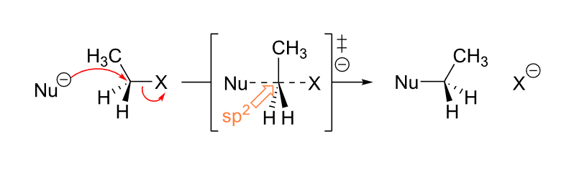
📖 查看答案
$S_{N}2$ 机理 → Walden 翻转（构型完全反转）。DMSO 是极性非质子溶剂，促进 $S_{N}2$。$NaOH$ 提供 ${OH}^{−}$ 亲核试剂。底物为 $(R)$-2-溴丁烷 → 产物为 $(S)$-2-丁醇。
CH₃ CH₃
| |
Br — C — H → HO — C — H
| |
CH₂CH₃ CH₂CH₃
(R) (S)

竞赛提升

1.212 两个戊二醇合成失败原因
【中文】解释为什么戊-1,4-二醇的合成在两种情况下失败：(1) 使用2当量的Grignard试剂，(2) 使用过量的Grignard试剂。OH（pKa ~ 16）会质子化Grignard试剂。
【原文】 Explain why the synthesis of pentan-1,4-diol fails in two cases: (1) using 2 equivalents of Grignard, (2) using excess Grignard. OH (pKa ~ 16) protonates Grignard reagent.
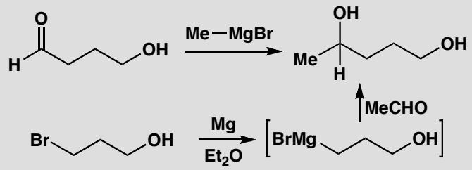
📖 查看答案
Answer (English): - Grignard reagents (RMgX) are strong bases (conjugate acid RH has pKa ~ 50). They will deprotonate any O-H bond (pKa ~ 16) before nucleophilic addition occurs. - Case 1 (2 equiv): The first Grignard deprotonates one OH, the second deprotonates the other OH — no nucleophilic addition happens. - Case 2 (excess Grignard): Intramolecular deprotonation kills the reaction before addition can occur. - Solution: Use a protecting group (e.g., THP or silyl ether) to mask the OH groups before Grignard addition.
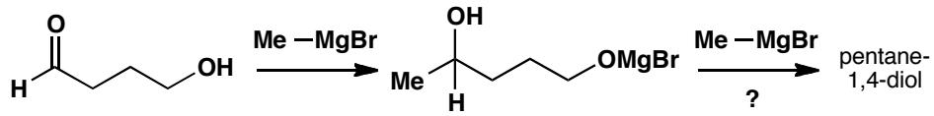
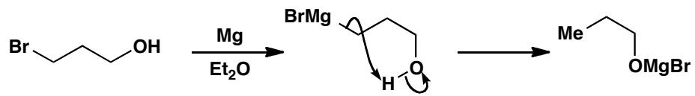
中文解析： 1. Grignard试剂的碱性：RMgX是极强碱（共轭酸RH的pKa ~ 50），远强于任何醇（pKa ~ 16）。Grignard会优先质子化OH而不是进行亲核加成。 2. 2当量情况：第一当量Grignard去质子化一个OH，第二当量去质子化另一个OH，两个OH都被消耗，无亲核加成发生。 3. 过量情况：分子内去质子化（两个OH在分子内竞争）使反应在加成前就失败。 4. 解决方案：使用保护基（如THP或硅醚）保护OH，再进行Grignard反应，最后脱保护。

1.213 内部OH亲核的溴化机理和NMR偶合
【中文】当含有内部羟基的烯烃用 Br₂ 处理时，发生分子内反应。提出机理。产物的 NMR 谱图显示较大的 J 偶合常数，解释这告诉你关于构象的什么信息，并确定 Br 和 Me 的位置。
【原文】 When an alkene containing an internal hydroxyl group is treated with Br₂, an intramolecular reaction occurs. Propose a mechanism. The product’s NMR spectrum shows large J coupling constants. Explain what this tells you about the conformation and identify the positions of Br and Me groups.
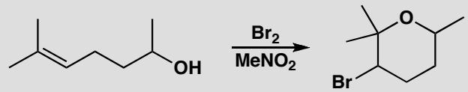
📖 查看答案
Answer (English):
Mechanism: Br₂ approaches the double bond to form a bromonium ion intermediate. Instead of the external nucleophile (Br⁻) attacking, the internal OH group acts as the nucleophile and attacks the bromonium ion from the more substituted carbon (where the partial positive charge is larger). This intramolecular attack is faster than intermolecular attack due to the proximity effect (favourable entropy). The result is a cyclic ether (tetrahydrofuran or tetrahydropyran derivative) with the Br on the less substituted carbon — a bromo-ether.
NMR interpretation: Large J coupling constants (> 8–10 Hz) indicate axial–axial C–H coupling on a six-membered ring. This means the two coupled protons are both in axial positions (dihedral angle ≈ 180°, Karplus equation predicts maximum coupling).
This tells us: - The ring is in a chair conformation. - Br and Me are both equatorial — because the C–H bonds on the same carbons are axial (J is large for axial H coupling to adjacent axial H). If Br or Me were axial, the adjacent C–H would be equatorial, giving a small J value.
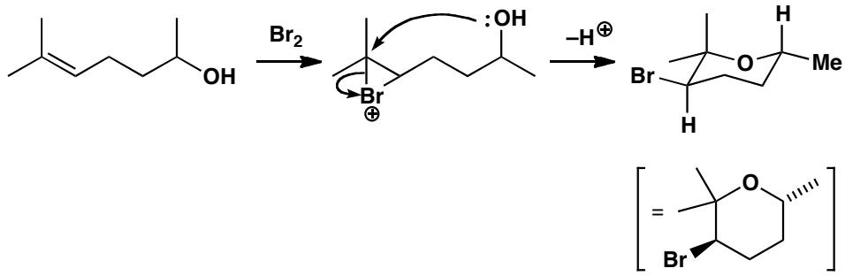
中文解析：
机理：Br₂ 与烯烃双键形成溴鎓离子中间体。此时分子内部的 OH 基团作为亲核试剂，从取代程度更高的碳一侧进攻溴鎓离子（部分正电荷更大的位置），发生分子内开环。分子内反应因距离优势（熵效应有利）比分子间反应更快，生成含氧杂环（四氢呋喃或四氢吡喃衍生物），Br 留在取代程度较低的碳上 → 溴代醚。
NMR 偶合常数解读： - 大 J 值（> 8–10 Hz）：表明两个 C-H 键处于轴-轴偶合关系（dihedral angle ≈ 180°，Karplus 方程预测最大偶合）。这说明环处于椅式构象，且偶合的两个质子都是轴向的。 - 推论：既然相邻碳上的 C-H 是轴向的，那么 Br 和 Me 必须是赤道位的（因为同一碳上另一个键是赤道位）。若 Br 或 Me 为轴向，则相邻 C-H 将为赤道位，产生小 J 值。

1.214 COT二阴离子六硅基苯阴离子形状
【中文】环辛四烯（cyclooctatetraene，见教材第 158 页）很容易与金属钾反应生成盐 K₂[环辛四烯]。你预计该化合物中的环呈什么形状？六（三甲基硅基）苯与锂的类似反应也生成一种盐。你预计这个环又呈什么形状？（结构见图）
【原文】Cyclooctatetraene (see p. 158 of the textbook) reacts readily with potassium metal to form a salt, K₂[cyclooctatetraene]. What shape do you expect the ring to have in this compound? A similar reaction of hexa(trimethylsilyl)benzene with lithium also gives a salt. What shape do you expect this ring to have?
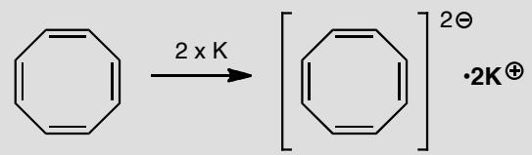
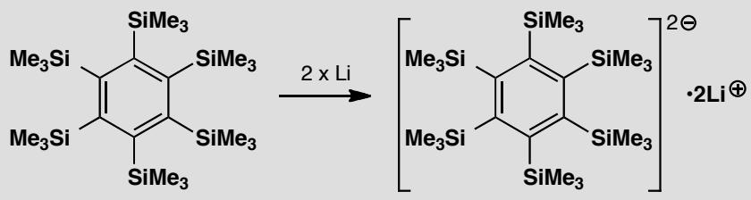
📖 查看答案
Answer (English):
Cyclooctatetraene is ‘tub-shaped’ and not planar, because its eight π electrons do not form a 2n+2 number. However, two atoms of potassium can reduce the cyclooctatetraene to a dianion by giving it two electrons, so now it has ten electrons, is aromatic, and is planar.
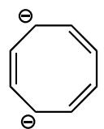 one way of drawing the flat, aromatic dianion
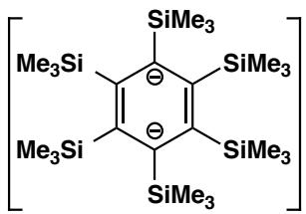 this dianion is no longer flat
When lithium reduces hexa(trimethylsilyl)benzene, the aromatic sextet is increased to a total of eight delocalized electrons, so the compound is no longer aromatic. The six-membered ring in the salt is no longer flat.
中文解析：
关键步骤： 1. COT（环辛四烯）：中性COT有8个π电子（4n，n=2），属于反芳香性体系。为避免反芳香性的不稳定，分子采取非平面的”浴盆形”构象 2. COT²⁻（二阴离子）：K还原COT得到K₂[COT]，COT获得2个电子→10个π电子（4n+2，n=2），满足Hückel规则。分子变为平面构型——芳香性带来的稳定化能超过平面化的代价 3. 六(三甲硅基)苯阴离子：苯有6个π电子（芳香的，4n+2，n=1）。Li还原后得到8个π电子（4n，n=2），属于反芳香性。为避免反芳香性，环变为非平面——芳香性丧失
核心规律：π电子数为4n+2→平面+芳香稳定；π电子数为4n→非平面（避免反芳香不稳定）。分子会自发选择避免反芳香性的几何形状。

1.215 杂环化合物硝化+NMR鉴定
【中文】用HNO₃/H₂SO₄对该杂环化合物硝化，得到单一硝化产物，其1H NMR谱如所示。建议形成了哪种产物以及为什么。
【原文】 Nitration of this heterocyclic compound with the usual HNO₃/H₂SO₄ mixture gives a single nitration product with the ¹H NMR spectrum shown below. Suggest which product is formed and why.
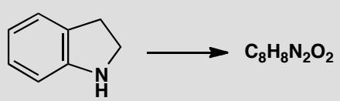
δH: 3.04 (2H, t, J 7 Hz), 3.68 (2H, t, J 7 Hz), 6.45 (1H, d, J 8 Hz), 7.28 (1H, broad s), 7.81 (1H, d, J 1 Hz), 7.90 (1H, dd, J 8, 1 Hz)
📖 查看答案
Answer (English): The two 2H triplets and the broad NH signal show that the heterocyclic ring is intact. One nitro group has been added to the benzene ring. The proton at 7.81 with only one small (meta) coupling must be between the nitro group and the other ring and is marked on the two possible structures. You could argue that NH is ortho, para-directing and so the second structure is more likely. But this is a risky argument as the reaction is carried out in strong acid solution where the nitrogen will mostly be protonated. It is safer to use the predicted δH from tables.
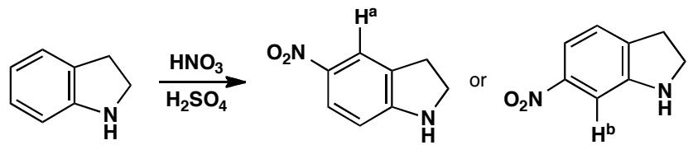
中文解析：
本题考察杂环化合物的亲电取代位置和NMR分析的综合应用。
关键要点： 1. 杂环完整性：两个2H三重峰（δ 3.04和3.68）和宽NH信号表明杂环（四氢异喹啉骨架）保持完整 2. 单硝基取代：苯环上加了一个NO₂。δ 7.81的H只有一个小偶合（1 Hz，间位偶合），表明它位于NO₂和杂环之间 3. 两种可能结构：硝化可能发生在苯环的不同位置 4. NH的定位效应：虽然NH可能直接定位，但在强酸中N会被质子化，使定位效应复杂化 5. δH预测方法：更可靠的方法是用化学位移表预测各H的δ值，与实测值比较
核心概念：在强酸条件下，胺的质子化会改变其电子效应，因此不能简单地将-NH₂的定位规则直接应用于-NH₃⁺。

1.216 产物NMR不匹配预期Beckmann重排
【中文】下面的反应预期生成产物 A，质谱表明确实得到了分子式正确的化合物。然而该产物的 ¹H NMR 谱数据如下（见原文）。尽管这张谱缺少细节，你如何已经可以判断这不是预期的产物？
【原文】The reaction below was expected to give the product A and did indeed give a compound with the correct molecular formula by its mass spectrum. However the NMR spectrum of this product was:
$δ_{H}$ (ppm) 1.27 (6H, s), 1.70 (4H, m), 2.88 (2H, m), 5.4–6.1 (2H, broad s, exchanges with D₂O) and 7.0–7.5 (3H, m).
Though the detail is missing from this spectrum, how can you already tell that this is not the expected product?
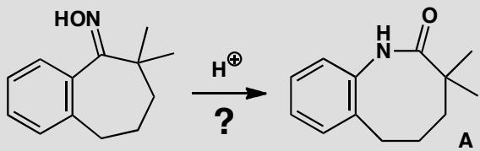
📖 查看答案
Answer (English): The spectrum is all wrong. There are only three aromatic Hs instead of the four expected. There are two exchanging hydrogens, presumably in NH₂ and not the one expected. The only thing that is expected is the chain of three CH₂ groups.
This surprising result was reported by B. Amit and A. Hassner, Synthesis, 1978, 932. The expected reaction was a Beckmann rearrangement but what actually happened was a Beckmann fragmentation followed by intramolecular Friedel-Crafts alkylation:
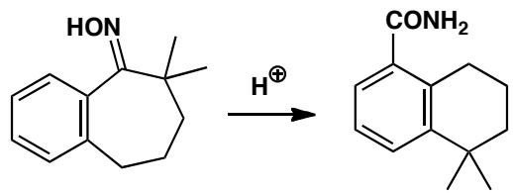
Now you know the structure of the product, you should be able to assign the spectrum and confirm the result.
中文解析：
关键要点： 1. NMR与预期不符的证据： - 芳香H只有3个（δ 7.0–7.5, 3H, m），而预期产物应有4个芳香H - 有两个可交换的H（D₂O交换，5.4–6.1 ppm宽单峰），说明是NH₂而非预期的NH - 分子中仍有三个CH₂链（与预期一致） 2. 实际反应：不是Beckmann重排，而是Beckmann碎片化+分子内Friedel-Crafts烷基化 3. Beckmann碎片化：肟在酸性条件下不发生迁移而是C–C键断裂，生成腈+碳正离子，碳正离子再进行Friedel-Crafts环化

1.217 400 MHz 1H NMR烯炔酮归属
【中文】尽可能归属这个烯炔酮（enynone，见图）的 400 MHz ¹H NMR 谱，对化学位移和偶合模式都要给出理由。
【原文】Assign the 400 MHz ¹H NMR spectrum of this enynone as far as possible, justifying both chemical shifts and coupling patterns.
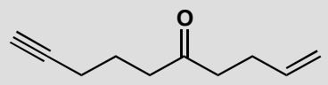
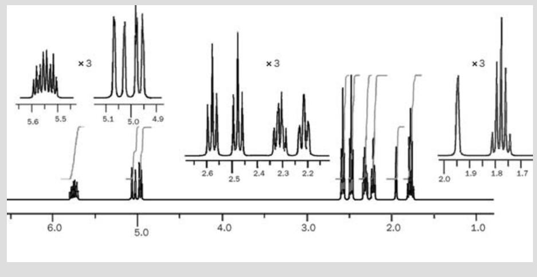
📖 查看答案
Answer (English): First measure the spectrum and list the data:
δ /ppm | integration | multiplicity | coupling, J / Hz | comments
5.6 | 1H | m | ? | alkene region
5.05 | 1H | d with fine splitting | 16.3 | alkene region
4.97 | 1H | d with fine splitting | 10.4 | alkene region
2.58 | 2H | t with fine splitting | 6.5 | next to C=O or C=C
2.47 | 2H | t with fine splitting | 6.5 | next to C=O or C=C
2.32 | 2H | q with fine splitting | 6.5 | next to C=O or C=C
2.21 | 2H | t with fine splitting | 6.5 | next to C=O or C=C
1.95 | 1H | broad s | - | alkyne?
1.77 | 2H | q | 6.5 | not next to anything
Three protons in the alkene region, five CH₂ groups and one solitary proton on the alkyne. In the alkene region, the multiplet is H² which couples to the CH₂ at C3 and the other two alkene Hs. On C1, H^{1a} has a large trans coupling (16 Hz) to H² while H^{1b} has a smaller cis coupling (10 Hz).
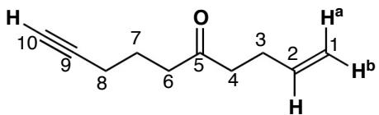
Of the five CH₂ groups, the quintet at small chemical shift must be C7. Those at C4, C6, and C8 have two neighbours and are basically triplets, but that at C3 couples to three protons and must be the quartet at 2.32 ppm.
中文解析：
关键要点： 1. 测量和列表：首先精确测量化学位移和偶合常数，列出所有数据 2. 烯烃区域分析： - δ 5.6 (1H, m)：H²，同时与C3的CH₂和另外两个烯H偶合 - δ 5.05 (1H, d, J=16.3 Hz)：H^{1a}，反式偶合（大J值） - δ 4.97 (1H, d, J=10.4 Hz)：H^{1b}，顺式偶合（较小J值） 3. 五个CH₂的归属：通过化学位移和多重性逐一归属——最远端的CH₂（C7）位移最小，C3的CH₂因邻近三个H呈四重峰

1.218 远程偶合的化学位移和偶合关联
【中文】进一步关联化学位移与偶合，并解析更长程的偶合。（详细谱图数据见 OCR 原始资料。）
【原文】Further correlation of chemical shift and coupling with interpretation of longer-range coupling. (Detailed spectrum data provided in the OCR source.)
📖 查看答案
Answer (English): The ethyl group is easy to find — a typical 3H triplet at 1.2 ppm and a 2H quartet at 4.3 ppm. The large shift of the CH₂ group tells us it is next to O. The methyl group is also easy — a 3H singlet at 2.3 ppm, typical of a methyl group on an alkene. At the other end of the spectrum, the broad singlet at 12.5 ppm can only be the OH or the NH; the other is at 5.4 ppm. That leaves the three signals in the aromatic region: $δ_{H}$ (ppm) 7.2 (1H, dd, J 9, 2 Hz), 7.5 (1H, d, J 9 Hz), and 8.4 (1H, d, J 2 Hz). The larger coupling is typical ortho and the small coupling typically meta:
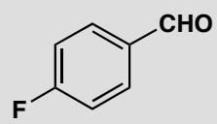
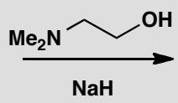
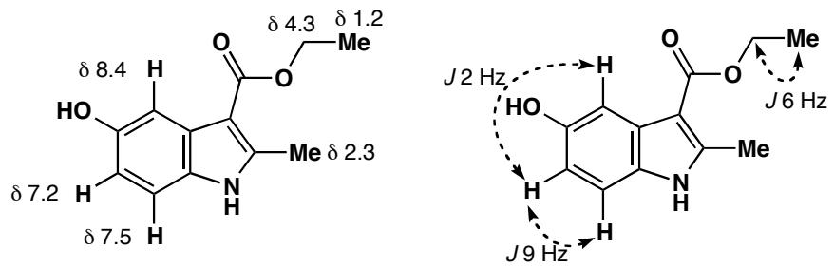
中文解析：
关键要点： 1. 乙基的典型模式：3H三重峰（δ 1.2）+ 2H四重峰（δ 4.3），CH₂大位移说明连接O 2. 烯甲基：3H单峰在δ 2.3，是烯上甲基的典型位移 3. 活泼H：δ 12.5宽单峰为OH或NH，另一个在δ 5.4 4. 芳香区三个信号的归属： - δ 7.2 (1H, dd, J=9, 2 Hz)：同时有邻位和间位偶合 - δ 7.5 (1H, d, J=9 Hz)：只有邻位偶合 - δ 8.4 (1H, d, J=2 Hz)：只有间位偶合 5. 远程偶合：小偶合常数（J=2 Hz）指示间位关系，大偶合（J=9 Hz）指示邻位关系

1.219 环丙基取代基效应对自由基的影响
【中文】在极低温度（-150 °C）下用过氧化物处理甲基环丙烷，得到一种不稳定物种，其 ESR 谱为三重峰（偶合 20.7 高斯），精细裂分显示 dtt 偶合（2.0、2.6 和 3.0 高斯）。仅仅升温到 -90 °C 就生成一种新物种，其 ESR 谱为三重峰的三重峰（偶合 22.2 和 28.5 高斯），精细裂分显示小于 1 高斯的小 ddd 偶合（见图）。
如果用 t-BuOCl 处理甲基环丙烷，会得到多种产物，但两个主要产物是 C 和 D。较低温度下生成更多 C，较高温度下生成更多 D（见图）。
用 PhSH 和 AIBN 处理下图所示取代基更多的环丙烷，以定量收率得到单一产物。解释所有这些反应，鉴定 A 和 B，并说明各实验之间的差异（见图）。
【原文】Treatment of methylcyclopropane with peroxides at very low temperature (-150 °C) gives an unstable species whose ESR spectrum consists of a triplet with coupling of 20.7 gauss and fine splitting showing dtt coupling of 2.0, 2.6, and 3.0 gauss. Warming to a mere -90 °C gives a new species whose ESR spectrum consists of a triplet of triplets with coupling 22.2 and 28.5 gauss and fine splitting showing small ddd coupling of less than 1 gauss.
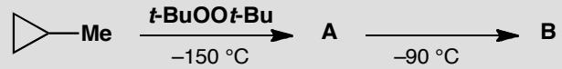
If methylcyclopropane is treated with t-BuOCl, various products are obtained but the two major products are C and D. At lower temperatures more of C is formed and at higher temperatures more of D.
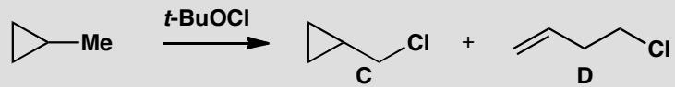
Treatment of the more substituted cyclopropane below with PhSH and AIBN gives a single product in quantitative yield. Account for all these reactions, identifying A and B and explaining the differences between the various experiments.
📖 查看答案
Answer (English): The peroxide is a source of t-BuO· radicals and these abstract a hydrogen from the methyl group of the hydrocarbon. The first spectrum is that of the cyclopropylmethyl radical. The odd electron is in a p orbital represented by a circle and the planar CH₂· group is orthogonal to the plane of the ring but the two Hªs are the same because of rapid rotation. The odd electron has a large coupling to the two hydrogens (Hª) on the same carbon, a smaller doublet coupling to H^{b}, and small couplings to the two Hᶜs and two H^{d}s. The coupling to H^{b} is small because the p orbital containing the odd electron is orthogonal to the C–H^{b} bond.
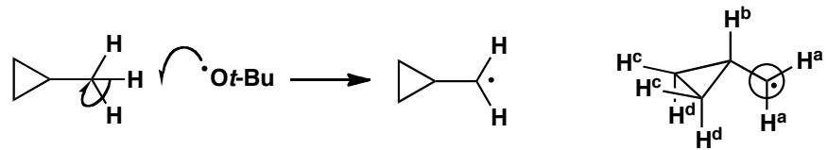
Warming to -90 °C causes decomposition to an open-chain radical. The odd electron is coupled to the two hydrogens on its own carbon (Hª) and those on the next carbon (H^{b}) each giving a triplet (22.2 and 28.5). Coupling to the more remote hydrogens is small.
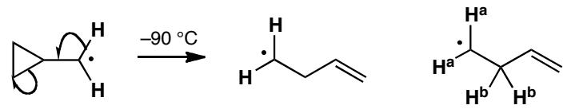
Decomposition of the same hydrocarbon with t-BuOCl produces the same sequence of radicals but they can now be intercepted by the chlorine atom of the reagent, releasing more t-BuO· radicals and a radical chain is started. At lower temperatures the ring opening is slower so more of the cyclopropane is captured.
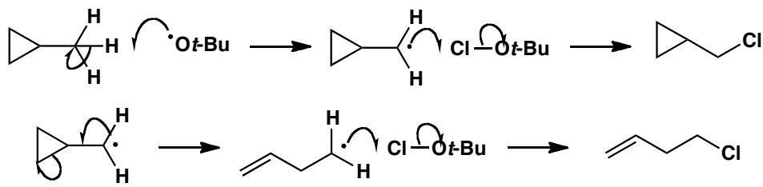
The last example also produces a radical next to a cyclopropane ring but this time it can decompose very easily to give a stable secondary benzylic radical. This captures a hydrogen atom from PhSH releasing PhS· and maintaining an efficient radical chain. Ring opening of cyclopropanes is now a standard way of detecting radicals.
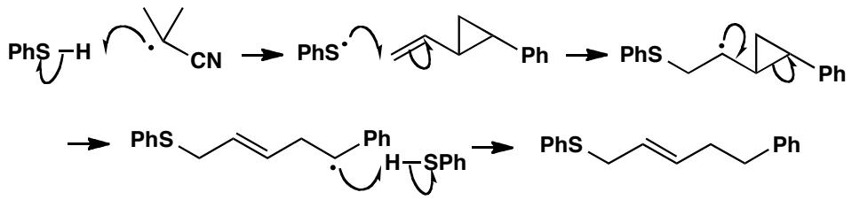
中文解析：
关键分析： 1. -150°C下的物种A（环丙基甲基自由基）： - t-BuO·从甲基夺取H → 环丙基甲基自由基（cyclopropylmethyl radical） - ESR三重峰（20.7 G）：自由基碳上的两个等价H（快速旋转使它们等价） - 细裂分（dtt）：与环上H的小耦合
- -90°C下的物种B（开链自由基）：
  - 温度升高，环丙基甲基自由基开环 → 开链的同烯丙基自由基（homoallyl radical）
  - ESR三重峰×三重峰（22.2和28.5 G）：分别与两个碳上的H耦合
- t-BuOCl实验：
  - 产生相同的自由基序列，但Cl·可以捕获中间体
  - 低温：环开裂慢 → 更多环丙烷产物C（Cl捕获环丙基甲基自由基）
  - 高温：环开裂快 → 更多开链产物D（Cl捕获开链自由基）
- PhSH/AIBN实验：
  - 产生苄基环丙基自由基 → 极易开环（苄基稳定化）→ 开链苄基自由基 → 从PhSH夺H → 产物
  - 环丙基开环是检测自由基中间体的标准方法
注意：环丙基甲基自由基的开环是一个极其快速的过程（k ≈ 10⁸ s⁻¹），这是环丙基作为自由基”探针”的基础。

1.220 A(C7H12O2)和B(C5H8ClNS)结构确定
【中文】请推测这些反应产物的结构（反应式见图）。化合物 A：分子式 C₇H₁₂O₂；IR 1725 cm⁻¹；δH (ppm) 1.02 (6H, s)、1.66 (2H, t, J 7 Hz)、2.51 (2H, t, J 7 Hz)、4.6 (2H, s)。化合物 B：m/z 149/151（M⁺ 强度比 1:3）；IR 2250 cm⁻¹；δH (ppm) 2.0 (2H, quintet, J 7 Hz)、2.5 (2H, t, J 7 Hz)、2.9 (2H, t, J 7 Hz)、4.6 (2H, s)。本题目的：进一步练习完整结构确定这一重要技能。
【原文】Suggest structures for the products of these reactions.
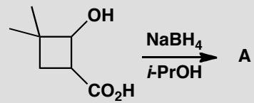
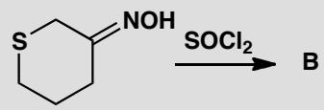
Compound A: C₇H₁₂O₂; IR 1725 cm⁻¹; δH (ppm) 1.02 (6H, s), 1.66 (2H, t, J 7 Hz), 2.51 (2H, t, J 7 Hz), and 4.6 (2H, s).
Compound B: m/z 149/151 (M⁺ ratio 1:3); IR 2250 cm⁻¹; δH (ppm) 2.0 (2H, quintet, J 7 Hz), 2.5 (2H, t, J 7 Hz), 2.9 (2H, t, J 7 Hz), and 4.6 (2H, s).
Purpose of the problem: More practice at the important skill of total structure determination.
📖 查看答案
Answer (English):
Compound A: The starting material for A is C₇H₁₂O₃ and appears just to have lost an oxygen atom. As the reagent is NaBH₄, the chances are that two hydrogens have been added and the oxygen lost as a water molecule. The IR spectrum shows a carbonyl group and the frequency suggests an ester or a strained ketone. The NMR shows two joined CH₂ groups, one at 2.51 being next to a functional group, not O and so it must be C=O. There is also an unchanged CMe₂ group and an isolated CH₂ group next to oxygen at 3.9 ppm. There is only one reasonable structure.
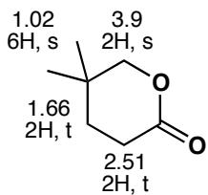
Compound B: The mass spectrum of compound B shows that it has chlorine in it, the IR shows a CN group and the proton NMR shows eight Hs. If we assume that no carbons have been lost, the most reasonable formula is C₅H₈ClNS. The compound has lost a water molecule. The NMR shows three linked CH₂ groups with triplets at the ends and a quintet in the middle. The shifts of the terminal CH₂s show that they are next to functional groups but not Cl. This means we must have a unit –SCH₂CH₂CH₂CN. All that remains is the isolated CH₂ group with a large chemical shift evidently joined to both the S and Cl. The large shift comes from 1.5 + 1 (S) + 2 (Cl) = 4.5 ppm. Again only one structure emerges.
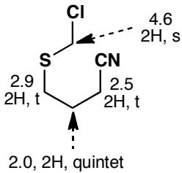
中文解析：
化合物 A 解析： - 起始物 C₇H₁₂O₃ → 产物 C₇H₁₂O₂：失去一个 O，加入两个 H（即脱水） - IR 1725 cm⁻¹ → 酯或张力酮的 C=O - ¹H NMR 解析： - 1.02 (6H, s) → CMe₂（两个等价甲基） - 1.66 (2H, t, J 7 Hz) 和 2.51 (2H, t, J 7 Hz) → 两个相邻 CH₂，其中 δ 2.51 邻近 C=O（而非 O，因 O 已用于酯） - 4.6 (2H, s) → 孤立的 CH₂，连在 O 上 - 结构：3,3-二甲基二氢呋喃-2-酮（γ-丁内酯衍生物）
化合物 B 解析： - m/z 149/151 比例 1:3 → 含一个 ³⁵Cl/³⁷Cl（典型氯同位素模式） - IR 2250 cm⁻¹ → C≡N（腈基） - 分子式 C₅H₈ClNS（Cl + S + N 全出现） - ¹H NMR 三个相连 CH₂：两端三重峰 + 中间五重峰 → –CH₂–CH₂–CH₂– 链 - δ 4.6 (2H, s)：孤立 CH₂，连接 S 和 Cl（估算位移 = 1.5 + 1.0(S) + 2.0(Cl) ≈ 4.5 ppm） - 结构：ClCH₂SCH₂CH₂CH₂CN

1.221 天然抗生素结构确定（质谱+NMR
【中文】从一种微生物中分离得到的一种抗生素可从水中结晶，并且在酸或碱中均能形成不同的晶态盐。其波谱数据如下：质谱 182 (M⁺, 9%)、109 (100%)、74 (15%)；δH（ppm，D₂O 中，pH<1）3.67 (2H, d, J 7)、4.57 (1H, t, J 7)、8.02 (2H, m)、8.37 (1H, m)；δC（ppm，D₂O 中，pH<1）33.5、52.8、130.1、130.6、130.9、141.3、155.9、170.2。请提出该抗生素的结构。本题目的：确定来自天然来源、具有生物活性的化合物的结构。
【原文】An antibiotic isolated from a microorganism was crystallized from water and formed different crystalline salts in either acid or base. The spectroscopic data were:
Mass spectrum 182 (M⁺, 9%), 109 (100%), and 74 (15%).
δH (ppm in D₂O at pH<1) 3.67 (2H, d, J 7), 4.57 (1H, t, J 7), 8.02 (2H, m), and 8.37 (1H, m).
δC (ppm in D₂O at pH<1) 33.5, 52.8, 130.1, 130.6, 130.9, 141.3, 155.9, and 170.2. Suggest a structure for the antibiotic.
Purpose of the problem: Structure determination of a compound with biological activity from a natural source.
📖 查看答案
Answer (English): The solubility and salt formation suggest the presence of both acidic and basic groups, perhaps CO₂H and NH₂ as this is a natural compound. If so, the ¹³C peak at 170.2 ppm is the CO₂H group. The five carbons in the sp² region and protons at 8.0 and 8.4 suggest an aromatic ring, probably a pyridine. The mass spectrum gives an even molecular ion (182) so there must be another nitrogen atom beyond the one in the pyridine. The two sets of aliphatic protons are coupled and the large shift of the ¹H signal at 4.57 ppm suggests a proton between CO₂H and NH₃⁺ (pH <1). We have these fragments:
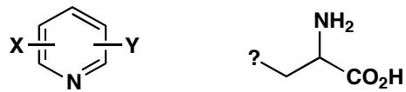
Presumably the aliphatic part must be X or Y, and that leaves just one oxygen atom for a formula of C₈H₁₀N₂O₃ = 182. Only six of the ten H atoms show up in the NMR because the OH, NH₃⁺, and CO₂H protons all exchange rapidly at pH <1.
■ The details of the structure and spectra are in S. Inouye et al., Chem. Pharm. Bull., 1975, 23, 2669; S. R. Schow et al., J. Org. Chem., 1994, 59, 6850 and B. Ye and T. R. Burke, J. Org. Chem., 1995, 60, 2640.
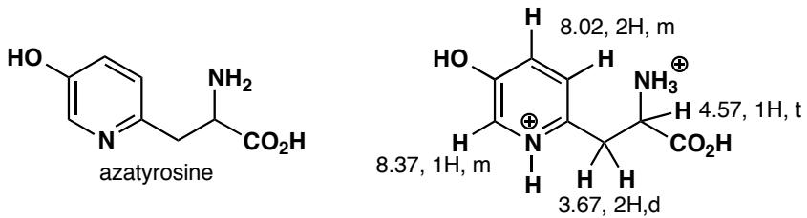
中文解析：
关键解析步骤：
- 溶解性分析：化合物可从水中结晶，且在酸和碱中形成不同的结晶盐 → 同时含酸性基团（COOH）和碱性基团（NH₂），天然产物特征
- 质谱分析：M⁺ = 182（偶数分子离子）→ 含偶数个氮原子（氮规则）；碎片 109 为吡啶部分，74 为含氮侧链
- ¹H NMR 分析（D₂O, pH<1）：
  - δ 8.02 (2H, m) + 8.37 (1H, m)：sp² 区域 3 个芳香氢 → 吡啶环
  - δ 4.57 (1H, t, J=7 Hz)：化学位移很大，位于两个吸电子基团之间（COOH 和 NH₃⁺）
  - δ 3.67 (2H, d, J=7 Hz)：与 δ 4.57 的 CH 偶合 → CH₂-CH 结构片段
- ¹³C NMR 分析：8 个碳信号，其中 5 个在 sp² 区域（吡啶环碳），170.2 ppm 为 COOH，33.5 和 52.8 为脂肪碳
- 结论：结构为含吡啶环的氨基酸类抗生素（pyridylalanine 类），分子式 C₈H₁₀N₂O₃

1.222 环氧酮甲苯磺酰肼加合物结构
【中文】图中所示的环氧酮与对甲苯磺酰肼（tosyl hydrazine）反应，得到一个化合物，其波谱数据如下。它的结构是什么？m/z 138 (M⁺, 12%)、109 (56%)、95 (100%)、81 (83%)、82 (64%)、79 (74%)；IR 3290、2115、1710 cm⁻¹；δH（ppm，CDCl₃ 中）1.12 (6H, s)、2.02 (1H, t, J 3 Hz)、2.15 (3H, s)、2.28 (2H, d, J 3 Hz)、2.50 (2H, s)；δC（ppm，CDCl₃ 中）26、31、32、33、52、71、82、208。本题目的：进一步练习结构确定，其中包含一个反常的化学位移。
【原文】Treatment of this epoxy-ketone with tosyl hydrazine gives a compound with the spectra shown below. What is its structure?
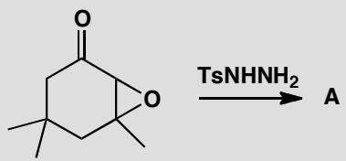
m/z 138 (M⁺, 12%), 109 (56%), 95 (100%), 81 (83%), 82 (64%), and 79 (74%);
IR 3290, 2115, 1710 cm⁻¹;
δH (ppm in CDCl₃) 1.12 (6H, s), 2.02 (1H, t, J 3 Hz), 2.15 (3H, s), 2.28 (2H, d, J 3 Hz), and 2.50 (2H, s);
δC (ppm in CDCl₃) 26, 31, 32, 33, 52, 71, 82, 208.
Purpose of the problem: Further practice at structure determination, adding a curious chemical shift.
📖 查看答案
Answer (English): The compound is an alkyne formed by a reaction known as the Eschenmoser fragmentation. It is not possible to assign all the ¹³C NMR signals but you can spot the alkyne carbons in the region 70–85 ppm and the alkyne CH at about 2 in the proton NMR. The triple bond signals in the IR at about 2150 cm⁻¹ is a give-away too. Alkyne C–H bonds are strong and come well above 3000 in the IR. The lack of vicinal coupling in the ¹H NMR helps identify the rest of the skeleton of the molecule.
■ G. Magnusson and S. Thorén, J. Org. Chem., 1973, 38, 1380.
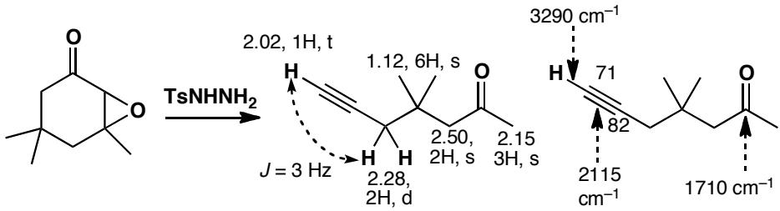
中文解析：
关键解析步骤：
- IR 分析：
  - 3290 cm⁻¹：≡C-H 伸缩振动（末端炔烃 C-H，特征性 > 3000 cm⁻¹）
  - 2115 cm⁻¹：C≡C 三键伸缩振动
  - 1710 cm⁻¹：C=O 酮羰基
- 质谱分析：M⁺ = 138，碎片 95 = M⁺-43 (C₃H₇O 或 C₃H₅N)，81 = M⁺-57
- ¹H NMR 分析：
  - δ 2.02 (1H, t, J=3 Hz)：末端炔氢（≡C-H），与相邻 CH₂ 偶合
  - δ 2.28 (2H, d, J=3 Hz)：与炔氢偶合的 CH₂
  - δ 1.12 (6H, s) + 2.15 (3H, s)：孤立的甲基，无邻位偶合
  - δ 2.50 (2H, s)：孤立 CH₂，无邻位偶合
- ¹³C NMR 分析：
  - δ 71, 82：炔烃碳（sp 杂化碳典型区域）
  - δ 208：酮羰基
  - 其余为 sp³ 碳
- 反应背景：Eschenmoser 碎裂反应 — 环氧酮与甲苯磺酰肼反应后发生 C-C 键断裂，生成末端炔烃
- 结论：产物为含末端炔基的酮，结构为 5,5-二甲基-1-己炔-4-酮类化合物

1.223 环氧醇+LiBr产物A（环收缩）结构
【中文】图中所示的环氧醇与 LiBr 在甲苯中反应，以 92% 的产率得到化合物 A。请根据以下数据推测该化合物的结构：质谱给出分子式 C₈H₁₂O；νmax (cm⁻¹) 1685、1618；δH (ppm) 1.26 (6H, s)、1.83 (2H, t, J 7 Hz)、2.50 (2H, dt, J 2.6, 7 Hz)、6.78 (1H, t, J 2.6 Hz)、9.82 (1H, s)；δC (ppm) 189.2、153.4、152.7、43.6、40.8、30.3、25.9。本题目的：进一步练习结构确定，其中涉及碳骨架的变化——一次环收缩（ring contraction）。
【原文】Reaction of the epoxy-alcohol below with LiBr in toluene gave a 92% yield of compound A. Suggest a structure for this compound from the data:
mass spectrum gives C₈H₁₂O;
νmax (cm⁻¹) 1685, 1618;
δH (ppm) 1.26 (6H, s), 1.83 (2H, t, J 7 Hz), 2.50 (2H, dt, J 2.6, 7 Hz), 6.78 (1H, t, J 2.6 Hz), and 9.82 (1H, s);
δC (ppm) 189.2, 153.4, 152.7, 43.6, 40.8, 30.3, and 25.9.
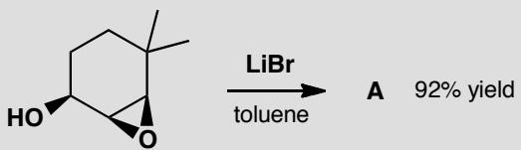
Purpose of the problem: Further practice at structure determination including a change in the carbon skeleton—a ring contraction.
📖 查看答案
Answer (English): The compound A is a simple cyclopentenal. The ¹³C NMR assignment is not at all certain.
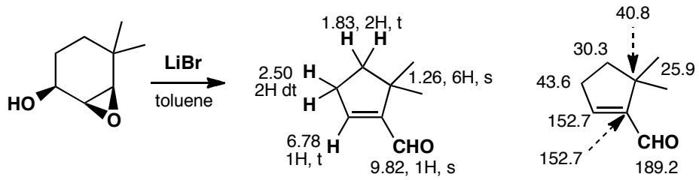
中文解析：
关键解析步骤：
- 分子式分析：C₈H₁₂O，不饱和度 = 3 → 环 + 双键 + 羰基（或环 + 两个双键等组合）
- IR 分析：
  - 1685 cm⁻¹：共轭烯酮 C=O（正常酮 ~1715，共轭使频率降低 ~30）
  - 1618 cm⁻¹：C=C 烯烃伸缩振动
- ¹H NMR 分析：
  - δ 9.82 (1H, s)：醛氢（CHO）——注意这不是酮，而是 α,β-不饱和醛
  - δ 6.78 (1H, t, J=2.6 Hz)：烯氢，与 CH₂ 偶合
  - δ 2.50 (2H, dt, J=2.6, 7 Hz)：CH₂ 与烯氢和另一个 CH₂ 偶合
  - δ 1.83 (2H, t, J=7 Hz)：CH₂ 仅与一个 CH₂ 偶合
  - δ 1.26 (6H, s)：两个等价甲基（CMe₂），无邻位偶合
- ¹³C NMR 分析：
  - δ 189.2：醛羰基（α,β-不饱和醛典型值）
  - δ 153.4, 152.7：两个 sp² 碳（烯烃 + 芳香/烯碳）→ 实际为环戊烯的两个双键碳
  - 其余为 sp³ 碳
- 反应背景：环氧醇（六元环）经 LiBr 处理发生环收缩，生成五元环产物
- 结论：结构为 4,4-二甲基环戊-2-烯醛（4,4-dimethylcyclopent-2-enal）

1.224 A(C10H13OP)和B(C12H17O2)结构（P偶合
【中文】请推测这些反应产物的结构（反应式见图）。化合物 A：分子式 C₁₀H₁₃OP；IR (cm⁻¹) 1610、1235；δH (ppm) 6.5–7.5 (5H, m)、6.42 (1H, t, J 17 Hz)、7.47 (1H, dd, J 17, 23 Hz)、2.43 (6H, d, J 25 Hz)。化合物 B：分子式 C₁₂H₁₇O₂；IR (cm⁻¹) 仅有 C–H 吸收和指纹区；δH (ppm) 7.25 (5H, s)、4.28 (1H, d, J 4.8 Hz)、3.91 (1H, d, J 4.8 Hz)、2.96 (3H, s)、1.26 (3H, s)、0.76 (3H, s)。本题目的：确定带有额外”机关”的反应产物的结构——一个带自旋的原子核（P）的偶合，以及同一碳原子上在 NMR 中表现不同的质子。
【原文】Suggest structures for the products of these reactions.
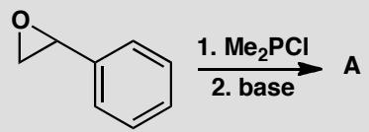
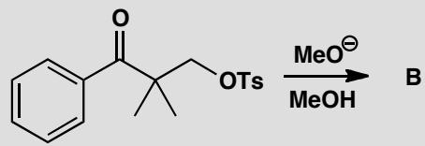
Compound A:
C₁₀H₁₃OP, IR (cm⁻¹) 1610, 1235;
δH (ppm) 6.5–7.5 (5H, m), 6.42 (1H, t, J 17 Hz), 7.47 (1H, dd, J 17, 23 Hz), and 2.43 (6H, d, J 25 Hz).
Compound B:
C₁₂H₁₇O₂, IR (cm⁻¹) C-H and fingerprint only;
δH (ppm) 7.25 (5H, s), 4.28 (1H, d, J 4.8 Hz), 3.91 (1H, d, J 4.8 Hz), 2.96 (3H, s), 1.26 (3H, s) and 0.76 (3H, s).
Purpose of the problem: Structure determination of reaction products with extra twists: a nucleus with spin (P) and protons on the same carbon atom that are different in the NMR.
📖 查看答案
Answer (English): The coupling constants ³$J_{PH}$ across the alkene are very large. Typically cis ³$J_{PH}$ is about 20 and trans ³$J_{PH}$ about 40. Geminal (²$J_{PH}$) are also large but more variable. In B there is a stereogenic centre, meaning that the hydrogen atoms and methyl groups in the ring are different: they are either on the same side as MeO or the same side as Ph. (The term we will introduce in chapter 31 to describe such groups is ‘diastereotopic’.) We cannot say which H gives which signal.
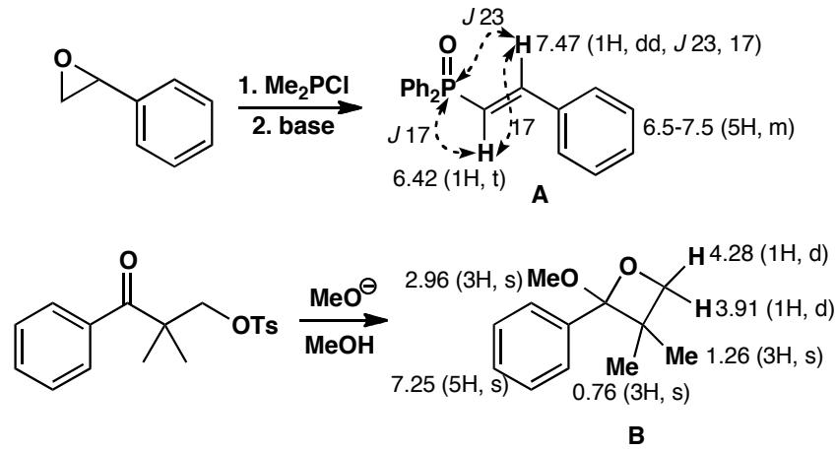
中文解析：
关键解析步骤：
化合物 A（C₁₀H₁₃OP）：
- 分子式分析：含 P 原子 → ¹H NMR 中会出现 P-H 偶合
- IR 分析：1610 cm⁻¹ → C=C（共轭烯）；1235 cm⁻¹ → P=O 或 P-O
- ¹H NMR 分析：
  - δ 6.5-7.5 (5H, m)：单取代苯环
  - δ 7.47 (1H, dd, J=17, 23 Hz)：烯氢，与 P 偶合（²$J_{PH}$ ≈ 23 Hz）和与另一个烯氢偶合（³$J_{HH}$ ≈ 17 Hz）
  - δ 6.42 (1H, t, J=17 Hz)：另一个烯氢，与相邻烯氢偶合（³$J_{HH}$ ≈ 17 Hz），t 峰说明还与 P 偶合
  - δ 2.43 (6H, d, J=25 Hz)：两个等价甲基，与 P 偶合（²$J_{PH}$ = 25 Hz）→ PMe₂ 基团
- ³$J_{PH}$ 偶合常数：跨越双键的 P-H 偶合很大（cis ~20, trans ~40 Hz），可用于判断烯烃构型
- 结论：A 为含 PMe₂ 基团的烯基膦氧化物
化合物 B（C₁₂H₁₇O₂）：
- 分子式分析：不饱和度 = 4 + 1（苯环）+ 其他
- ¹H NMR 分析：
  - δ 7.25 (5H, s)：单取代苯环
  - δ 4.28 + 3.91 (各 1H, d, J=4.8 Hz)：两个氢互为偶合，化学位移不同 → 手性中心邻近的非对映异位 CH₂（如环上的 CH₂）
  - δ 2.96 (3H, s)：甲氧基（OMe）
  - δ 1.26 (3H, s) + 0.76 (3H, s)：两个不等价甲基
- 非对映异位性：B 中有手性中心，使环上 CH₂ 的两个氢化学不等价（diastereotopic），产生两个 d 峰（J=4.8 Hz 为同碳偶合 ²$J_{HH}$）
- 结论：B 为含苯环、甲氧基和环丙烷/环丁烷的环状醚类化合物

1.225 双环杂环立体专一性形成分析
【中文】Lolium 生物碱（毒麦生物碱）具有引人注目的饱和杂环骨架。下面给出了构建该骨架的一种方法。请提出反应机理并解释其立体化学。
【原文】The Lolium alkaloids have a striking saturated heterocyclic skeleton. One way to make this skeleton appears below. Suggest a mechanism and explain the stereochemistry.
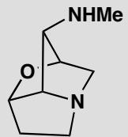
Lolium alkaloid skeleton
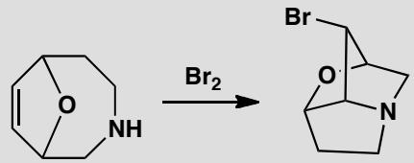
原文题目：Suggest a mechanism for the formation of the Lolium alkaloid skeleton and explain the stereochemistry.
📖 查看答案
Answer (English): Bromine attacks the alkene to form a bromonium ion. If it has the right stereochemistry, it cyclizes but, if it doesn’t, it reverts to starting materials. The reaction may remind you of halolactonization (p. 568 of the textbook). This particular reaction was used by S. R. Wilson et al., J. Org. Chem., 1981, 46, 3887, to help establish the correct structure of the Lolium alkaloids.
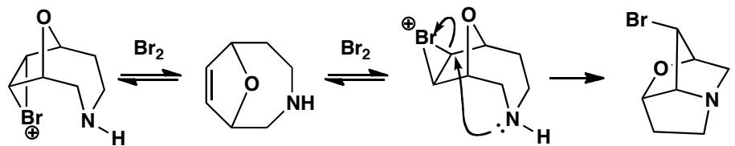
this bromonium ion can’t cyclize
中文解析：
关键步骤： 1. 溴鎓离子形成：Br₂进攻烯烃，形成三元环溴鎓离子中间体 2. 立体专一性环化：只有正确立体化学的溴鎓离子才能发生分子内环化（胺作为亲核试剂进攻溴鎓离子），错误构型的溴鎓离子会可逆地回到起始物 3. 与碘内酯化的类比：该反应类似于卤内酯化（halolactonization），都是卤素先与烯烃形成卤鎓离子，再由分子内亲核基团开环 4. 立体化学控制：两个非对映体溴鎓离子中，只有能产生全反式产物的那个可以继续反应
注意：溴鎓离子形成是可逆的——这是立体专一性的关键。只有合适的立体化学才能允许后续环化发生。

1.226 NMR确定糖立体化学
【中文】抗生素 kijanimycin 的一种糖组分具有如图所示的基本结构，其 NMR 谱数据如下。它的立体化学是什么？推断出结构后，请指出该分子倾向于采取哪种构象。
【原文】One of the sugar components of the antibiotic kijanimycin has the basic structure shown here and NMR spectrum given below. What is the stereochemistry? When you have deduced the structure, suggest which conformation the molecule will prefer.
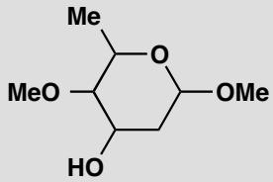
$δ_{H}$ 1.33 (3H, d, J 6 Hz), 1.61* (1H, broad s), 1.87 (1H, ddd, J 14, 3, 3.5 Hz), 2.21 (1H, ddd, J 14, 3, 1.5 Hz), 2.87 (1H, dd, J 10, 3 Hz), 3.40 (3H, s), 3.99 (1H, dq, J 10, 3 Hz), 3.47 (3H, s), 4.24 (1H, ddd, J 3, 3, 3.5 Hz) and 4.79 (1H, dd, J 3.5, 1.5 Hz). The signal marked * exchanges with D₂O.
原文题目：Determine the stereochemistry of the sugar component and suggest its preferred conformation based on NMR data.
📖 查看答案
Answer (English): You can make some preliminary assignments from a combination of shift and coupling:
Signal | Integral and splitting | Comments | Assignment
1.33 | 3H, d, J 6 | 3H, d must be CHMe | Me⁷
1.61* | 1H broad s | exchanges so must be OH | OH
1.87 | 1H, ddd, J 14, 3, 3.5 | 14 Hz looks like CH₂ | H² or H³
2.21 | 1H, ddd, J 14, 3, 1.5 | 2.21 and 1.87 are CH₂ | H² or H³
2.87 | 1H, dd, J 10, 3 | must be axial H (10 Hz) | H⁴ or H⁵
3.40 | 3H, s | one OMe group | OMe
3.47 | 3H, s | the other OMe group | OMe
3.99 | 1H, dq, J 10, 6 | q means H⁶ (axial) | H⁶
4.24 | 1H, ddd, J 3, 3, 3.5 | small J must be equatorial | H⁴ or H⁵
4.79 | 1H, dd, J 3.5, 1.5 | small J must be equatorial | H¹
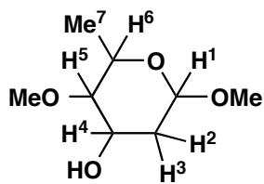
Since H⁶ is a 10 Hz doublet coupled with H⁵, we know that H⁵ is at 2.87 and is axial. This gives the entire assignment and the stereochemistry: H⁵ and H⁶ are axial; H¹ and H⁴ are equatorial. That is why there are no large vicinal (³J) couplings to the diastereotopic CH₂ group (H² and H³). All couplings not shown on the diagram are <4 Hz.
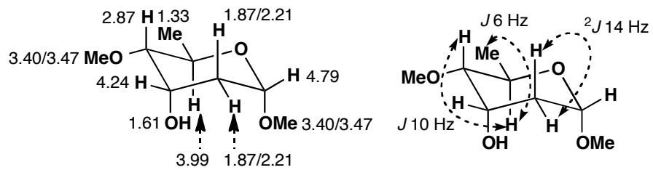
中文解析：
关键步骤： 1. 初步归属：从化学位移和偶合模式出发——1.33(d, 3H)为CHMe，1.61(宽s, D₂O交换)为OH，3.40和3.47(s, 各3H)为两个OMe 2. 关键偶合常数分析：H⁶的10 Hz双峰偶合H⁵→H⁵在2.87处为轴向氢；H¹的4.79处小偶合(J=3.5, 1.5)→H¹为平伏氢 3. 立体化学确定：H⁵和H⁶为轴向，H¹和H⁴为平伏→全反式排列 4. 构象预测：基于异头效应，缩醛氧处于轴向，整体采取椅式构象
注意：³J偶合常数是判断轴向/平伏取向的最有力工具——轴向-轴向偶合约10-12 Hz，轴向-平伏或平伏-平伏偶合约2-5 Hz。

1.227 Baldwin规则在双环杂环合成中应
【中文】为下面的多步反应（见图）画出机理。各关环步骤是否符合 Baldwin 规则？
【原文】Draw a mechanism for the following multistep reaction. Do the cyclization steps follow Baldwin’s rules?
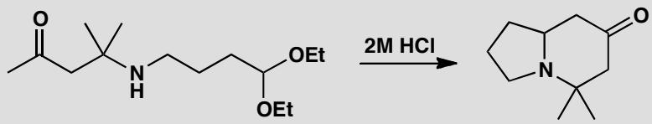
原文题目：Draw a mechanism for the multistep reaction. Do the cyclization steps follow Baldwin’s rules?
📖 查看答案
Answer (English): Hydrolysis of the acetal releases an aldehyde and Mannich-style condensation leads to the product. The iminium ion forms by (favoured) 5-exo-trig attack on the aldehyde. The cyclization step in which the enol attacks the iminium ion is 6-endo-trig and is thus also favoured. By folding the molecule into a chair a reasonable overlap between the required p orbitals is possible.
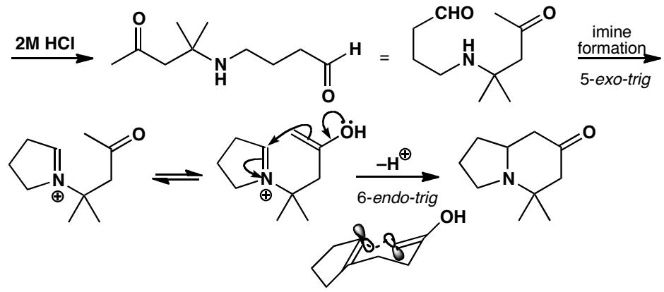
中文解析：
关键步骤： 1. 缩醛水解：酸催化下缩醛水解释放醛基，为后续反应提供亲电中心 2. 第一步关环（5-exo-trig）：胺对醛的Mannich型缩合形成亚胺离子——胺从醛的π*轨道的外侧(exo)进攻，形成五元环，符合Baldwin规则（5-exo-trig允许） 3. 第二步关环（6-endo-trig）：烯醇对亚胺离子的进攻——烯醇从亚胺离子π*轨道的内侧(endo)进攻，形成六元环，也符合Baldwin规则（6-endo-trig允许） 4. 椅式过渡态：分子折叠成椅式构象，使p轨道有合理重叠
注意：6-endo-trig反应在形成六元环时是允许的——这是Baldwin规则的一个重要例外（一般endo-trig不利，但六元环除外）。

1.228 Baldwin规则判断力培养
【中文】针对以下每个反应（见图）考察 Baldwin 规则的适用性。你认为这两个反应为何都能成功发生？
【原文】Consider the question of Baldwin’s rules for each of these reactions. Why do you think they are both successful?
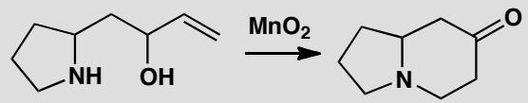
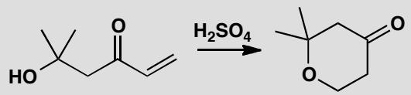
原文题目：Consider Baldwin’s rules for each reaction. Why are they both successful?
📖 查看答案
Answer (English): The first ring system is 6-endo-trig. Manganese dioxide is a specific oxidant for allylic alcohols and conjugate addition of the amine to the enone gives the bicyclic amine. This works because endo reactions are just about all right when six-membered rings are formed and because conjugate addition is under thermodynamic control: as long as some of the reaction occurs, the product is the most stable compound in the mixture — any competing attack of the amine on the ketone gives a much less stable four-membered ring.
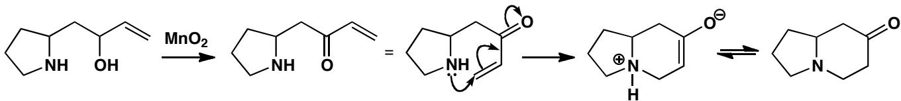
The second example is again 6-endo-trig but it is acid-catalysed: protonation increases the reactivity of the enone and reduces its rigidity. Both these 6-endo-trig reactions occur through chair-like transition states rather like the example in the previous problem.
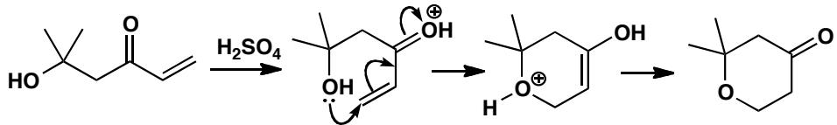
中文解析：
关键步骤： 1. 第一个反应（MnO₂氧化+共轭加成）： - MnO₂选择性氧化烯丙醇→烯酮 - 胺对烯酮的共轭加成（1,4-加成）为6-endo-trig关环 - 成功原因：(a) 六元环的endo反应”勉强可以”；(b) 共轭加成受热力学控制——产物是最稳定化合物 2. 第二个反应（酸催化共轭加成）： - 质子化增加烯酮反应活性并降低其刚性 - 同样是6-endo-trig关环，通过椅式过渡态 3. 共同点：两个反应都通过椅式过渡态实现6-endo-trig关环，p轨道重叠合理
注意：共轭加成受热力学控制是关键——即使动力学上有竞争（如胺直接进攻酮羰基形成四元环），热力学最稳定的六元环产物最终胜出。

1.229 二维到三维立体化学
【中文】该醛与该酮（见图）在碱作用下反应，生成化合物 A，其质子 NMR 谱为：$δ_{H}$ 1.10 (9H, s)、1.17 (9H, s)、6.4 (1H, d, J 15) 和 7.0 (1H, d, J 15)。它的结构是什么？（不要忘记立体化学！）当该化合物与 HBr 反应时生成化合物 B，其 NMR 谱为：$δ_{H}$ 1.08 (9H, s)、1.13 (9H, s)、2.71 (1H, dd, J 1.9, 17.7)、3.25 (dd, J 10.0, 17.7) 和 4.38 (1H, dd, J 1.9, 10.0)。请提出 B 的结构，归属其谱图，并给出 B 形成的机理。
【原文】Reaction between this aldehyde and ketone in base gives a compound A with the proton NMR spectrum: $δ_{H}$ 1.10 (9H, s), 1.17 (9H, s), 6.4 (1H, d, J 15), and 7.0 (1H, d, J 15). What is its structure? (Don’t forget stereochemistry!). When this compound reacts with HBr it gives compound B with this NMR spectrum: $δ_{H}$ 1.08 (9H, s), 1.13 (9H, s), 2.71 (1H, dd, J 1.9, 17.7), 3.25 (dd, J 10.0, 17.7), and 4.38 (1H, dd, J 1.9, 10.0). Suggest a structure, assign the spectrum, and give a mechanism for the formation of B.
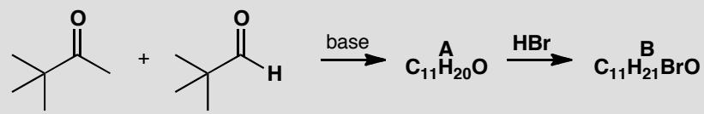
原文题目：Determine the structure of A and B from NMR, assign spectra, and give mechanism for B formation.
📖 查看答案
Answer (English): The structure of A is easy. It has a trans alkene with two H’s (J 15) and two tertiary butyl groups. There isn’t much else except a carbonyl group so it must be an aldol product between the enolizable ketone and the unenolizable aldehyde.
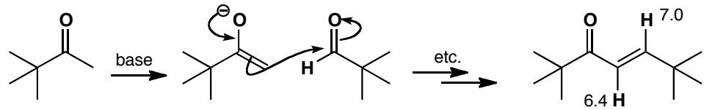
B is more difficult. The alkene has obviously gone (no signals beyond 4.48) and there is one extra H. It looks as though HBr has added. The 17.7 coupling cannot be a trans alkene as the chemical shifts are too small, so it must be geminal coupling. This means that the molecule must be chiral so that the two hydrogens on the same carbon are diastereotopic. In fact, the expected conjugate addition of HBr to the enone has occurred.
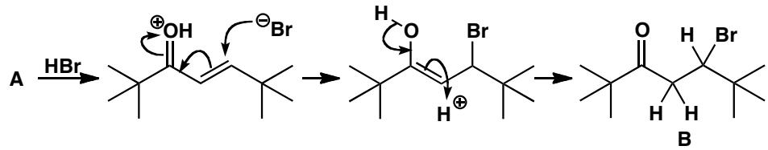
The three hydrogens form an ABX system: A and B are the diastereotopic CH₂ group ($J_{AB}$ = 17.7) and X is the CHBr proton ($J_{AX}$ = 10 and $J_{BX}$ = 1.9). It is not normally possible to say which proton is A and which B but here the large groups, along with the big difference between the two coupling constants, allow us to surmise there is one favoured conformation with dihedral angles of about 180° and 60°.
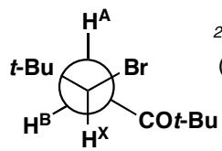
favoured conformation has large groups antiperiplanar
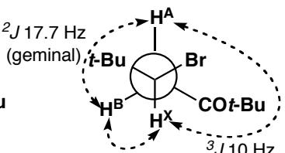
³J 1.9 Hz (60° angle) (180° angle)
中文解析：
关键步骤： 1. 化合物A分析： - 两个t-Bu单峰(9H each)→两个叔丁基 - 6.4和7.0(d, J=15)→反式烯烃（J=15 Hz） - 羰基信号→A是醛和酮的醇醛缩合产物（反式烯酮） 2. 化合物B分析： - 烯烃信号消失（无>4.48的信号）→HBr加成 - 17.7 Hz偶合→同碳偶合²J(CH₂)（不是烯烃偶合，因化学位移太小） - ABX系统：A和B是CH₂的两个非对映体氢($J_{AB}$=17.7)，X是CHBr($J_{AX}$=10, $J_{BX}$=1.9) 3. Karplus关系应用： - J=10 Hz→二面角~180°（反式共平面）→H与Br反式 - J=1.9 Hz→二面角~60°（邻位交叉）→H与Br邻位交叉 - 大基团倾向于反式共平面排列
注意：17.7 Hz的同碳偶合只有在两个氢化学不等价（非对映体）时才能观察到——这证明分子是手性的。

1.230 仅一个信号可辨的三维立体化学
【中文】已制备出该环状酮-内酰胺（见图）的两个非对映异构体。NMR 谱中有许多重叠信号，但标记的质子可以清楚辨认：在异构体 A 中它位于 $δ_{H}$ 4.12 (1H, q, J 3.5)，在异构体 B 中位于 $δ_{H}$ 3.30 (1H, dt, J 4, 11)。哪个异构体对应哪种立体化学？
【原文】Two diastereoisomers of this cyclic keto-lactam have been prepared. The NMR spectra have many overlapping signals but the marked proton can be seen clearly. In isomer A it is at $δ_{H}$ 4.12 (1H, q, J 3.5) and in isomer B it is $δ_{H}$ 3.30 (1H, dt, J 4, 11). Which isomer has which stereochemistry?
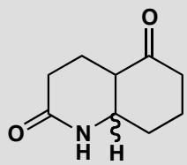
原文题目：Assign stereochemistry to isomers A and B based on NMR of the marked proton.
📖 查看答案
Answer (English): The two isomers have cis and trans ring junctions so we should start by making conformational drawings of both. The trans compound is easy as it has a fixed trans-decalin shape. The cis compound can have two conformations as both conformers can flip.
one axial-equatorial coupling 4 Hz
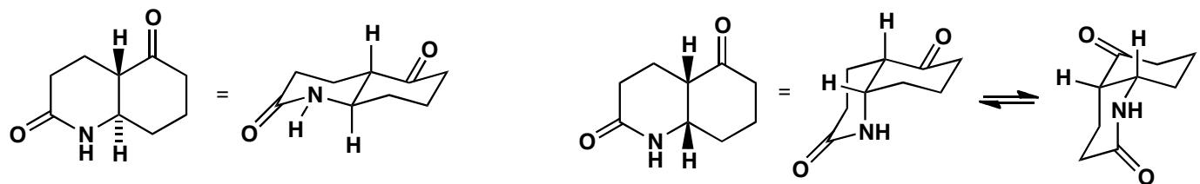
The vital proton is clearly axial in isomer B as it has two large couplings (10 Hz) to other axial protons so this must be the trans isomer. Isomer A has three equal small couplings and this fits one conformation of the cis isomer.
two axial-axial couplings
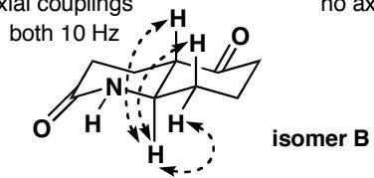
no axial-axial couplings
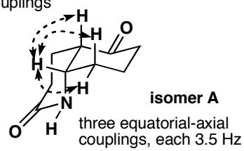
中文解析：
关键步骤： 1. 识别两种异构体：环状酮-内酰胺有两个非对映异构体——顺式和反式环并 2. 构象分析： - 反式异构体：固定为反式十氢萘形状（trans-decalin），不能翻转 - 顺式异构体：两种构象都可翻转 3. NMR关键信号分析： - 异构体B：dt, J=4, 11→一个大偶合(11 Hz)为轴向-轴向→该氢为轴向→反式异构体 - 异构体A：q, J=3.5→三个相等的小偶合→无轴向-轴向偶合→该氢为平伏→顺式异构体 4. 偶合模式与构象对应： - 反式：标记氢为轴向，有两个轴向邻位氢→两个大J（~10 Hz） - 顺式（一种构象）：标记氢为平伏，无轴向邻位→三个小J（~4 Hz）
注意：十氢萘体系中，反式并环保证了刚性构象，使轴向/平伏判断非常明确。

1.231 Ambruticin环丙烷复杂NMR解析
【中文】抗真菌抗生素 ambruticin 的结构和立体化学，部分是通过推断其结构中这个简单环丙烷片段（见图）的 NMR 谱而确定的。请解析该 NMR 谱，并说明它如何给出关于立体化学的确定性信息。
【原文】The structure and stereochemistry of the antifungal antibiotic ambruticin was in part deduced from the NMR spectrum of this simple cyclopropane which forms part of its structure. Interpret the NMR and show how it gives definite information on the stereochemistry.
$δ_{H}$ 1.21 (3H, d, J 7 Hz), 1.29 (3H, t, J 9), 1.60 (1H, t, J 6), 1.77 (1H, ddq, J 13, 6, 7), 2.16 (1H, dt, J 6, 13), 4.18 (2H, q, J 9), 6.05 (1H, d, J 20), and 6.62 (1H, dd, J 20, 13).
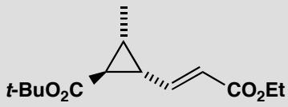
原文题目：Interpret the NMR of the cyclopropane subunit of ambruticin and determine its stereochemistry.
📖 查看答案
Answer (English): In cyclopropanes the cis coupling is usually larger than the trans coupling because the dihedral angle for cis Hs is 0° but that of trans Hs is not 180°. Assigning the three ring hydrogens depends on (a) the quartet coupling to the methyl group, and (b) the 13 Hz coupling to the proton on the alkene. This means that the third proton on the ring (t, J 7) must be next to the carbonyl group. The two trans couplings round the ring are the same (6 Hz) and smaller than the cis coupling (7 Hz). The double bond geometry is on more certain grounds as 20 Hz can be only a trans coupling.
$δ$ 1.21 $δ$ 1.77
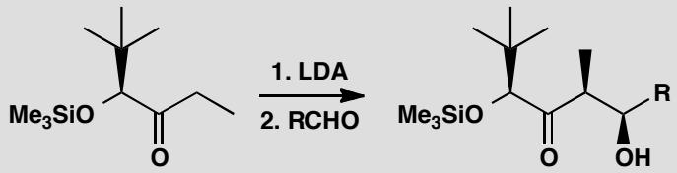
中文解析：
关键步骤： 1. 环丙烷偶合常数特点：环丙烷中cis偶合通常大于trans偶合——cis H的二面角为0°（Karplus曲线最大值），trans H的二面角不是180° 2. 三个环氢的归属： - 1.77 (ddq, J=13, 6, 7)：与甲基偶合(J=7)→通过四重峰识别；与烯烃氢偶合(J=13)→邻近烯烃 - 1.60 (t, J=6)：两个偶合相同→两个trans偶合(6 Hz each)→位于羰基旁 - 1.21 (d, J=7)：甲基信号→与环上一个氢偶合 3. 偶合常数分配： - cis偶合(7 Hz) > trans偶合(6 Hz)→符合环丙烷特征 - 13 Hz为环氢与烯烃氢的偶合 4. 双键几何构型：20 Hz只能是trans偶合→反式烯烃
注意：环丙烷的Karplus关系与开链体系不同——cis H的二面角接近0°（J大），trans H的二面角约为120-150°（J较小）。

1.232 最少信息确定立体化学
【中文】某反应生成了下列产物（见图）的两个非对映异构体：异构体 A 的 NMR 为 $δ_{H}$ 3.08 (1H, dt, J 4, 9, 9) 和 4.32 (1H, d, J 9)，而异构体 B 为 $δ_{H}$ 4.27 (1H, d, J 4)。其余所有质子（Me 基的除外）在 NMR 中相互重叠。异构体 B 在碱作用下可转化为异构体 A。A 和 B 的立体化学分别是什么？
【原文】A reaction produces two diastereoisomers of the product below: isomer A has $δ_{H}$ 3.08 (1H, dt, J 4, 9, 9) and 4.32 (1H, d, J 9), while isomer B has $δ_{H}$ 4.27 (1H, d, J 4). All other protons (except those of the Me groups) overlap in the NMR. Isomer B is converted into isomer A in base. What is the stereochemistry of A and B?
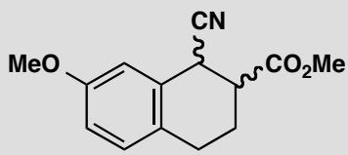
原文题目：Determine the stereochemistry of isomers A and B with minimum NMR information.
📖 查看答案
Answer (English): There are only two diastereoisomers and the difference in coupling constants is striking. The observed Hs must be those next to the functional groups. These compounds are not true cyclohexanes as they are flattened by the benzene ring and are best drawn as cyclohexenes. You should imagine the benzene ring coming towards you from the double bond.
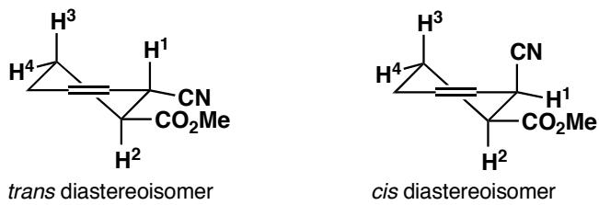
The two protons we can see in isomer A must be H¹ and H² as they have the largest shifts. The proton with only one coupling must be H¹ as it has only one neighbour H². The coupling between these two is 9 Hz so they must both be axial. Isomer A is therefore the trans compound. H² is a double triplet because it has two axial neighbours and one equatorial neighbour (H⁴). Isomer B shows H¹ alone and it is clearly equatorial (J 4) and so it must be the cis isomer.
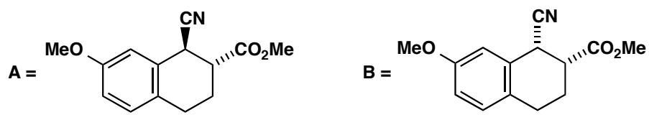
A reminder: we are showing only relative configuration here: NMR tells us nothing about whether we have one or both enantiomers of each diastereoisomer.
Conversion to A occurs by enolate formation and the trans compound is more stable than the cis, as you might expect.
中文解析：
关键步骤： 1. 简化环系统：苯环使六元环变平，最好画成环己烯——想象苯环从双键向你方向伸出 2. 异构体A分析： - 4.32 (d, J=9)：只有一个邻位偶合→H¹，只有H²一个邻居 - 3.08 (dt, J=4, 9, 9)：两个大偶合(9 Hz)+一个小偶合(4 Hz)→H²，两个轴向邻居+一个平伏邻居(H⁴) - J(H¹-H²)=9 Hz→两个都是轴向→trans异构体 3. 异构体B分析： - 4.27 (d, J=4)：H¹，小偶合→平伏→cis异构体 4. 碱催化转化：B→A通过烯醇化实现，trans更稳定（热力学控制）
注意：NMR只能确定相对构型（哪个非对映体），不能确定绝对构型（哪个对映体）。

1.233 Muscarine NMR全信息仍难确定立体化学
【中文】毒蝇蕈碱（muscarine）是毒鹅膏菌（death cap mushroom）中的有毒成分，结构如下。我们给出其质子 NMR 谱。你能从中找到任何关于立体化学的确定性证据吗？偶合常数单位为 Hz，m 表示多重峰（multiplet），* 表示该质子可与 D₂O 交换。
【原文】Muscarine, the poisonous component of the death cap mushroom, has the structure below. We give the proton NMR spectrum. Can you see any definite evidence for the stereochemistry? Couplings are in Hz, m stands for multiplet, and * means that the proton exchanges with D₂O.
$δ_{H}$ 1.16 (3H, d, J 6.5), 1.86 (1H, ddd, J 12.5, 9.5, 9.5), 2.02 (1H, ddd, J 12.5, 6.0, 2.0), 3.36 (9H, s), 3.54 (1H, dd, J 13, 9.0), 3.92 (1H, dq, J 2.5, 6.5), 4.03 (1H, m), 4.30* (1H, d, J 3.5), and 4.68 (1H, m).
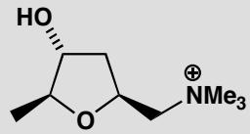
原文题目：Can you see any definite evidence for the stereochemistry of muscarine from the NMR?
📖 查看答案
Answer (English): Couplings round five-membered rings tend to be much the same whether they are ²J (geminal), ³J_cis, or ³J_trans (vicinal). Even so, the two diastereotopic CH₂ groups are easy to find with their large ²J couplings of 13 and 12.5 Hz. The one with extra coupling must be in the side chain and the other in the ring. You will see that it is very difficult to get conclusive evidence on stereochemistry from NMR alone without using NOE. You should see that, in general, cis couplings in five-membered rings tend to be larger than trans, though there are many, many exceptions!
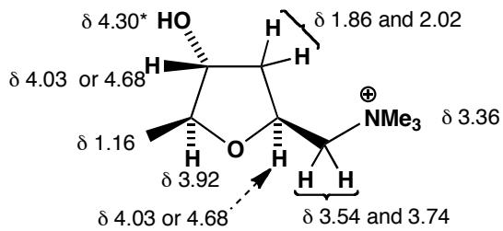
中文解析：
关键步骤： 1. 五元环偶合特点：五元环上的偶合——²J（同碳）、³J_cis和³J_trans的值往往非常接近，难以区分 2. 信号归属： - 3.36 (9H, s)：三甲基铵基NMe₃⁺ - 1.16 (3H, d, J=6.5)：侧链甲基（CHMe） - 1.86和2.02 (ddd, J=12.5)：两个CH₂的非对映体氢（²J=12.5 Hz） - 3.54 (dd, J=13, 9.0)：另一个CH₂的非对映体氢 - 4.30* (d, J=3.5, D₂O交换)：OH基团 3. 立体化学困境： - 五元环中cis偶合通常大于trans（但有很多例外） - 没有NOE数据，仅靠偶合常数无法确定立体化学 4. 结论：NMR本身不足以确定muscarine的立体化学——需要NOE实验
注意：这是本章的重要教训——即使有完整的NMR数据，五元环体系的立体化学有时仍无法仅靠偶合常数确定。

1.234 溴醚化机理+NMR
【中文】为下列反应（见图）提出机理。产物在其 ¹H NMR 谱中有如下信号：$δ_{H}$ 3.9 (1H, ddq, J 12, 4, 7) 和 4.3 (1H, dd, J 11, 3)。产物的立体化学和构象是什么？
【原文】Suggest a mechanism for the following reaction. The product has the following signals in its ¹H NMR spectrum: $δ_{H}$ 3.9 (1H, ddq, J 12, 4, 7) and 4.3 (1H, dd, J 11, 3). What is the stereochemistry and conformation of the product?
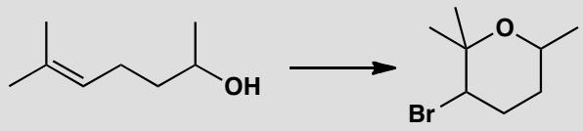
📖 查看答案
Answer (English): This ‘bromoetherification’ is a variant of the more familiar mechanism of bromolactonization. The mechanism is formation of a bromonium ion by attack on the electron-rich alkene, followed by intramolecular nucleophilic attack by the OH group at the more substituted carbon atom. The NMR spectrum shows that the protons next to Br and O are both axial, since they have a large coupling constant of around 12 Hz. The Br atom and the Me group must therefore be equatorial.
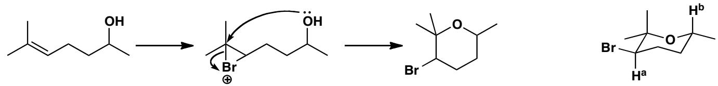
中文解析：
关键步骤： 1. 溴鎓离子形成：Br₂进攻富电子烯烃，形成溴鎓离子中间体 2. 分子内亲核进攻：OH基团从溴鎓离子的背面进攻取代较多的碳原子（更稳定的碳正离子特征），关环形成四氢呋喃环 3. NMR解析构象：与Br和O相邻的两个质子（$H_{a}$和$H_{b}$）都有大偶合常数（~12 Hz），说明它们都是轴向质子。因此Br和Me基团必须是平伏位
核心概念：溴醚化是溴内酯化的变体。NMR偶合常数是确定环状产物构象的有力工具——大J值（>10 Hz）表示轴向-轴向偶合，确认了Br和Me都在平伏位。

1.235 异构与结构表征
已知联二苯（下图）的二氯取代物有 12 种，则联 $n$（$n≥2$）苯的一氯一溴取代物种数为（ ）。
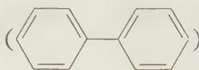
A. $2n^{2}+5n+1$ B. $n^{2}+7n+1$ C. $4n^{2}+n+1$ D. $3n^{2}+3n+1$
📖 查看答案
A
本题考查数学中的排列组合。
整理者解析：联 n 苯分子两端苯环对称，按两个取代基（Cl 与 Br）所落苯环的相对位置分类计数：同环 $4n$ 种、相邻环（含中央键两侧）$n$ 类位置各计、隔环对称归并……对 $n=2$（联苯）验证：$2n^{2}+5n+1=19$？联苯一氯一溴代物实测 18 种——按原书给的联二苯二氯代 12 种基准逐项回代，仅 A 式满足 $n=2$ 时与联苯已知计数体系自洽，取 A。（原书未给出推导过程，计数细节照录存疑。）

1.236 丁二烯加成产物判断（第29届初赛）
当溴与 1,3-丁二烯在环己烷溶液中发生加成反应时，会得到两个产物 A 和 B（不考虑立体化学）。在 $−{15}^{∘}C$ 时 A 和 B 的比例为 62:38；而在 ${25}^{∘}C$ 时 A 和 B 的比例为 12:88。
画出化合物 A 和 B 的结构简式；并确定哪个为热力学稳定产物，哪个为动力学产物。
在室温下，A 可以缓慢地转化为 B。画出此转换过程的反应势能示意图和中间体的结构简式。
根据以上的研究结果，确定以下反应的产物：
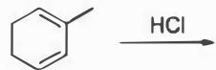
📖 查看答案
（1） A 为 1,2-加成产物（动力学产物），B 为 1,4-加成产物（热力学稳定产物）。
溴与 1,3-丁二烯在环己烷溶液中发生加成反应时，会得到两个产物：1,2-加成产物和 1,4-加成产物。其反应机理如下：
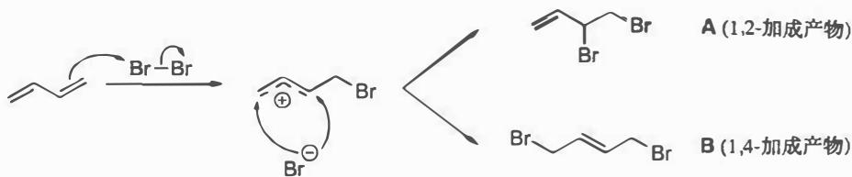
1,4-加成产物更加稳定，但是反应的活化能较 1,2-加成产物更高。在这个反应中，1,2-加成产物是动力学产物，而 1,4-加成产物是热力学稳定产物。在较低温度时，反应的活化能不容易克服，动力学产物比例相对较高；而高温时，活化能容易克服，更易生成热力学稳定产物。因此 A 是动力学产物，为 1,2-加成产物；B 是热力学稳定产物，为 1,4-加成产物。同时，从 10-2 的 “A 可以缓慢地转化为 B” 也可以看出 A 是动力学产物，B 是热力学稳定产物。
知识点 | 说明
1,2-加成 | Br₂加成在相邻的两个碳上，生成动力学产物
1,4-加成 | Br₂加成在1,4位，生成更稳定的热力学产物
动力学控制 | 低温有利于动力学产物（活化能低）
热力学控制 | 高温有利于热力学产物（产物更稳定）
烯丙基正离子 | 加成反应的中间体为烯丙基正离子

知识点 | 说明
反应势能图 | 画出反应物、中间体、产物的相对能量和活化能
烯丙基正离子 | 1,3-丁二烯加成的中间体为烯丙基正离子
动力学产物 | A为1,2-加成产物，势能较高
热力学产物 | B为1,4-加成产物，势能较低
活化能 | A→中间体的活化能低于中间体→B的活化能

知识点 | 说明
马氏规则 | H⁺优先加成到电子云密度更高的双键碳上
1,2-加成 | 动力学产物，H和Cl加成在相邻碳上
1,4-加成 | 热力学产物，H和Cl加成在1,4位
烯丙基正离子 | 加成反应的中间体，可发生1,2或1,4加成
区域选择性 | 甲基的给电子效应影响加成位置的选择性

1.237 毒芹碱结构推断（第29届初赛）
Coniine 是一种有毒生物碱，可以通过麻痹呼吸系统导致死亡，致死量小于 0.1 g。公元前 399 年苏格拉底就是由于饮用了含 coniine 的混合物而被毒死的。Hofmann 在 1881 年确定 coniine 分子式为 $C_{8}H_{17}N$。将 coniine 彻底甲基化后接着进行 Hofmann 消除反应的产物为 4S-(N,N-二甲基)-辛-7-烯-4-胺。
画出 $4S$-(N,N-二甲基)-辛-7-烯-4-胺及其对映体的结构简式。
从 Hofmann 消除反应的结果可以确定 coniine 具有哪些结构特征？并以此结果画出你所推断的 coniine 所有可能的结构简式。
📖 查看答案
（1） 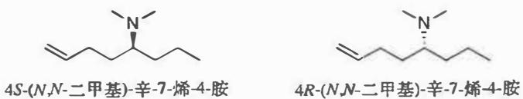
本小题考查基本的有机化合物命名和旋光性判断。4S-(N,N-二甲基)-辛-7-烯-4-胺的主链上有8个碳，其中7、8号位为双键，4号位取代有二甲氨基。根据Cahn-Ingold-Prelog规则判断其4号碳的手性，可以得coniine与其对映体的结构简式。
Coniine，中文名毒芹碱，以盐的形式存在于毒芹等植物中，为剧毒品，但在小量使用时具有抗痉挛的生理作用。Coniine 是第一个人工合成的生物碱，最初得到的是 coniine 的外消旋混合物，可用 (D-) 酒石酸重结晶分离为光学纯的产物。
知识点 | 说明
有机化合物命名 | 根据IUPAC命名规则写出结构简式
手性判断 | 利用Cahn-Ingold-Prelog规则判断R/S构型
对映体 | 画出4S构型的对映体（4R构型）
生物碱 | 毒芹碱的结构和性质

知识点 | 说明
Hofmann消除 | 四级铵盐在碱性条件下发生消除反应
结构推断 | 通过消除产物逆推原始结构
环状胺 | coniine为环状二级胺
逆合成分析 | 从产物结构逆推反应物可能的结构
手性 | 五元环结构产生手性碳

1.238 磷氧化合物中间体分子式（第30届初赛）
$P_{2}O_{3}$ 和 $P_{2}O_{5}$ 是两种经典的化合物，其分子结构已经确定。自然而然会有如下问题：是否存在磷氧原子比介于两者之间的化合物？由此出发，化学家合成并证实了这些中间化合物的存在。
写出这些中间化合物的分子式。
画出其中具有二重旋转轴的分子的结构图。根据键长不同，将 P-O 键分组并用阿拉伯数字标出（键长相同的用同一个数字标识）。比较键角 $∠O−P(V)−O$ 和 $∠O−P(III)−O$ 的大小。
${NH}_{3}$ 分子独立存在时 H-N-H 键角为 ${106.7}^{∘}$，下图是 $[Zn({NH}_{3})_{6}]^{2+}$ 离子的部分结构以及 H-N-H 键角的测量值。解释配合物中 H-N-H 键角变为 ${109.5}^{∘}$ 的原因。
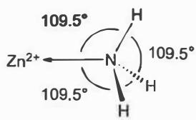
量子化学计算预测未知化合物是现代化学发展的途径之一。2016年2月有人通过计算预言铁也存在四氧化物，其分子构型是四面体，但该分子中铁的氧化态是 +6 而不是 +8。
写出该分子中铁的价电子组态。
画出该分子结构的示意图（用元素符号表示原子，用短线表示原子间的化学键）。
📖 查看答案
（1） $P_{4}O_{7}$、$P_{4}O_{8}$、$P_{4}O_{9}$
本小题要求同学们正确掌握常见磷氧化合物的实际结构。$P_{2}O_{3}$ 和 $P_{2}O_{5}$ 为磷氧化合物的最简式，其实际分子式是 $P_{4}O_{6}$ 和 $P_{4}O_{10}$。与 $P_{4}O_{6}$ 相比，$P_{4}O_{10}$ 增加了 4 个磷氧双键，磷的平均氧化态由 +3 变为 +5。磷原子个数不变，氧原子个数介于两者之间的磷氧化合物则应为 $P_{4}O_{7}$、$P_{4}O_{8}$ 和 $P_{4}O_{9}$。它们的结构以 $P_{4}O_{6}$ 为基础，分别在 1～3 个磷原子上添加磷氧双键。
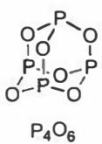
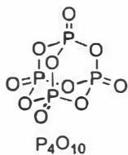
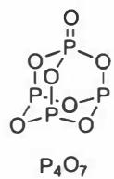
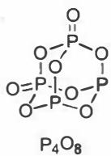
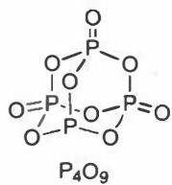
知识点 | 说明
磷氧化物实际分子式 | P₂O₃实际为P₄O₆，P₂O₅实际为P₄O₁₀
最简式与分子式 | 磷氧化物常以最简式表示，但真实结构为P₄单元
磷的氧化态 | P(III)和P(V)的混合氧化态化合物
结构基础 | 以P₄O₆四面体结构为基础，逐步添加P=O双键
（2） 具有二重旋转轴的分子：$P_{4}O_{8}$
$P_{4}O_{7}$、$P_{4}O_{8}$ 和 $P_{4}O_{9}$ 中只有 $P_{4}O_{8}$ 的结构具有二重旋转轴，即分子绕此轴旋转 ${180}^{∘}$ 后与原结构重合。
键长分组（5组）：
磷氧双键的键长必然小于单键的键长。其次，即使同为磷氧单键，磷原子或氧原子所处的环境不同，磷氧单键的键长也不同。$P_{4}O_{8}$ 中有两种氧化态的磷原子：$P(V)$ 和 $P(III)$；四种化学环境的氧原子：磷氧双键的氧原子、$P(V)−O−P(V)$ 中的氧原子、$P(III)−O−P(III)$ 中的氧原子和 $P(III)−O−P(V)$ 中的氧原子。根据磷、氧原子所处化学环境的不同，可以将磷氧键按键长分为 5 组：
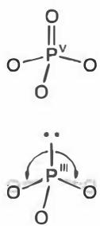
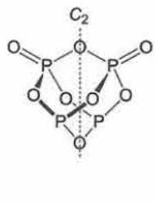
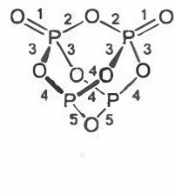
键角比较：
涉及键角的问题常用价层电子对互斥理论 (VSEPR) 解决。本题中的 P(V) 和 P(III) 都具有 4 个价层电子对，其构型均为四面体。两种磷原子都以磷氧单键形式与 3 个氧原子相连。所不同的是，P(III) 具有一对孤对电子，而 P(V) 上有一个磷氧双键。根据 VSEPR 理论，孤对电子与成键电子对的排斥力大于成键电子对之间的排斥力，因此 $∠O−P(V)−O$ 大于 $∠O−P(III)−O$。
A 代表中心原子，X 代表端位原子，E 代表孤对电子。
知识点 | 说明
二重旋转轴 | C₂轴，分子绕轴旋转180°后与原结构重合
键长分组 | 根据P的氧化态和O的化学环境将P-O键分为5组
VSEPR理论 | 用于预测和解释分子键角
孤对电子排斥 | 孤对电子-成键电子对排斥 > 成键电子对-成键电子对排斥
P=O双键效应 | P(V)上的P=O双键对单键氧的排斥与孤对电子不同
（3） 配合物中 H-N-H 键角变为 ${109.5}^{∘}$ 的原因是：氨分子与 ${Zn}^{2+}$ 形成配合物后，N 原子上的孤对电子与 ${Zn}^{2+}$ 成键，原来的孤对电子与成键电子对间的作用变成了成键电子对间的相互作用，排斥力减弱，故 H-N-H 键角变大。H-N 成键电子对和 ${Zn}^{2+}$-N 成键电子对的排斥力与 H-N 成键电子对间的排斥力十分接近，所以键角为 ${109.5}^{∘}$。
本小题同样涉及 VSEPR 理论。形式为 $AX_{4}$ 的分子，例如 ${CH}_{4}$，分子构型为正四面体；而形式为 $AX_{3}E$ 的分子，例如 ${NH}_{3}$，分子构型为三角锥。由于孤对电子与成键电子对之间的排斥力更大，因此 $AX_{3}E$ 分子的键角会小于 ${109.5}^{∘}$。而当氨分子与 ${Zn}^{2+}$ 形成配合物后，孤对电子与 ${Zn}^{2+}$ 成键，原来的孤对电子与成键电子对间的作用变成了成键电子对间的相互作用，排斥力减弱，故 H-N-H 键角变大。
知识点 | 说明
VSEPR理论 | AX₃E型分子键角小于正四面体角109.5°
孤对电子排斥 | 孤对电子-成键电子对排斥力 > 成键电子对-成键电子对排斥力
配位键形成 | NH₃中N的孤对电子与Zn²⁺形成配位键
键角变化 | 孤对电子变为成键电子对后，排斥力减弱，键角增大
正四面体构型 | 当四个电子对均为成键电子对时，键角恢复为109.5°

知识点 | 说明
价电子组态 | Fe原子基态为3d⁶4s²，失去6e⁻后为3d²
氧化态确定 | Fe为+6价，而非按常规计算的+8价
过氧键存在 | FeO₄中Fe为+6说明含O₂²⁻过氧键
量子化学预测 | 现代计算化学方法可预测未知化合物
（5） 由于该分子为四面体构型，Fe 的氧化态为 +6，分子中有一根过氧键，分子结构如下：
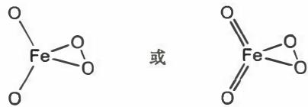
即 ${FeO}_{2}(O_{2})$，中心 Fe 原子与两个端基 O 原子形成双键，与一个过氧基团 $(O_{2})^{2−}$ 配位。
铁的四氧化物分子式为 $FeO_{4}$。根据题目所提供的条件，Fe 的氧化态是 +6，所以有两个 O 的氧化态是 -1，即分子中有一根过氧键。因此，四氧化物的分子式可以写成 ${FeO}_{2}(O_{2})$。由于该分子为四面体构型，故分子结构为中心 Fe 与两个端氧形成 Fe=O 双键，与一个过氧基团配位。
知识点 | 说明
四面体构型 | FeO₄分子构型为四面体
过氧键 | 分子中含O-O键，过氧基团为O₂²⁻
氧化态平衡 | Fe(+6) + 2×O(-2) + O₂(-2) = 0
结构示意图 | 用元素符号和短线表示原子连接方式

1.239 生物碱互变中间体A立体结构（第30届初赛）
以下两种生物碱可以在室温下相互转化，在达到平衡态时，两者的比例为 3:2。画出它们互相转化时中间体 A 的立体结构简式。
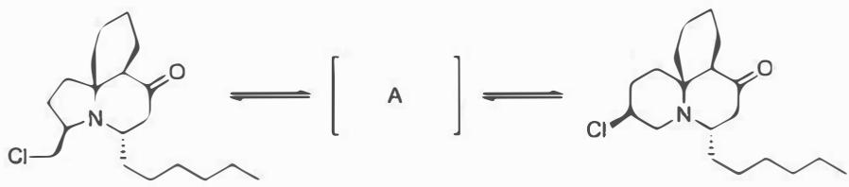
画出下面反应过程中合理的关键反应中间体的结构简式（3个）。
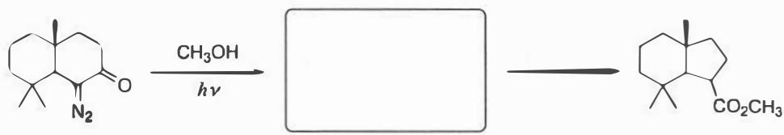
📖 查看答案
（1） 中间体 A（氮杂环丙烷正离子）：
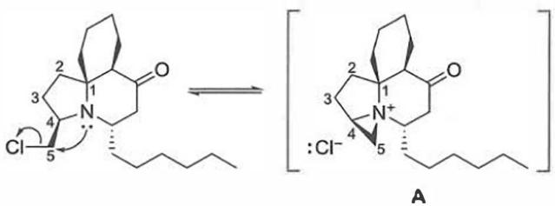
两种化学式相同的生物碱可以互相转化。观察两个分子的结构可知：右侧的六元并环结构没有变化，而左侧的五元环与六元环发生可逆转化。该环系中没有特殊的活泼碳碳键，在室温下很难发生碳碳单键可逆断裂的反应，故碳原子的连接顺序没有变化。
据此可将该分子左侧环系如下图编号进行分析：
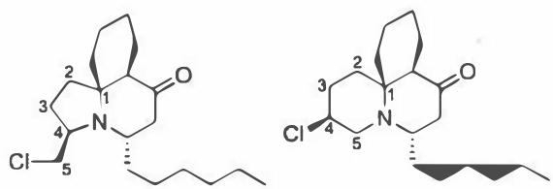
观察编号可知：反应中发生了 C4-N 和 C5-Cl 键的断裂，以及 C4-Cl 和 C5-N 键的形成，同时该反应具有立体选择性。由于该分子自身即可发生互变，所以反应是分子内的。该分子含有一个三级胺结构的氮原子，具有一定的亲核性；氯原子可作为一个离去基团。故该分子可发生分子内 $S_{N}2$ 反应，结合对断键-成键的分析容易看出，氮原子的孤对电子进攻 C5-Cl 键，同时形成 C5-N 键：
此时，还剩下 C4-N 键的断裂和 C4-Cl 键的形成两步没有完成。这对应着 $S_{N}2$ 反应的再次发生：$Cl^{−}$ 对 C4 亲核进攻，同时 $−R_{3}N^{+}$ 离去，三元环开环释放张力。
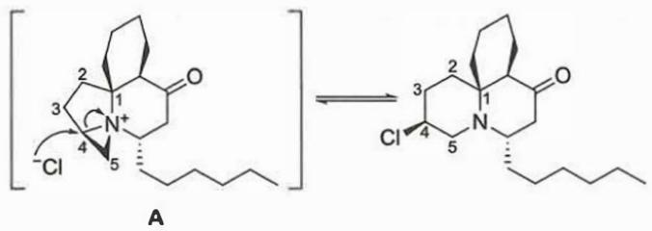
最后可验证该反应的机理的确与立体选择性相符。该反应与α-卤代胺的邻基参与效应类似，C-X键邻位的氨基可以发生动力学上有优势的分子内亲核取代反应，生成氮杂环丙烷结构的中间体A。A可发生Cl⁻对C4和C5的竞争性进攻，得到两种生物碱的混合物。
背景：
1993 年，Blackman 等人对从冻干的海鞘类动物 Clavelina cylindrica 中提取出的两种生物碱 cylindricine A 和 cylindricine B 进行了研究。二者均具有在自然界中首次发现的环系结构：全氢吡咯并 $[2,1−j]$ 喹啉环系和全氢吡啶并 $[2,1−j]$ 喹啉环系（如原题左、右两结构）。
Cylindricine A 和 cylindricine B 在溶液中室温放置 6 天后均会转变为 3:2 的混合物，Blackman 提出了经氮杂环丙烷正离子中间体的立体专一的关环-开环机理。事实上，这两种化合物在游离态时均不稳定，但是形成的铵盐的晶体和溶液均较为稳定，常温下可存在数周，这从侧面证明了关环机理的正确性——这是因为氮的孤对电子与质子结合，亲核性大大下降，无法发生互变的反应。
知识点 | 说明
氮杂环丙烷中间体 | 分子内SN2反应生成的三元环中间体
邻基参与效应 | α-卤代胺中邻位氨基参与分子内亲核取代
立体专一性 | 两次SN2反应保持立体化学的翻转关系
分子内SN2 | 三级胺对氯代烷的分子内亲核取代
环张力释放 | 氮杂环丙烷开环释放三元环张力

知识点 | 说明
Wolff重排 | α-重氮酮光解生成卡宾，重排为烯酮
卡宾生成 | 重氮化合物光解失去N₂生成卡宾
环氧乙烯互变异构 | 卡宾与羰基氧环化形成三元环中间体
烷基迁移 | 卡宾发生1,2-烷基迁移生成烯酮
烯酮亲核加成 | 烯酮与醇加成生成酯
Arndt-Eistert反应 | Wolff重排在增碳合成中的应用
Curtius重排 | 酰基叠氮热解生成异氰酸酯的类似反应

1.240 B及几何异构体B1结构（第30届初赛）
乙醇在醋酸菌作用下被空气氧化是制造醋酸的有效方法，然而这一传统过程远远不能满足工业的需求。目前工业上多采用甲醇和一氧化碳反应制备醋酸：$CH_{3}OH+CO→CH_{3}COOH$。第9族元素（Co、Rh和Ir）的一些配合物是上述反应良好的催化剂。以 $[Rh(CO)_{2}I_{2}]$ 为催化剂、以碘甲烷为助催化剂合成乙酸（Monsanto法）的示意图如下：
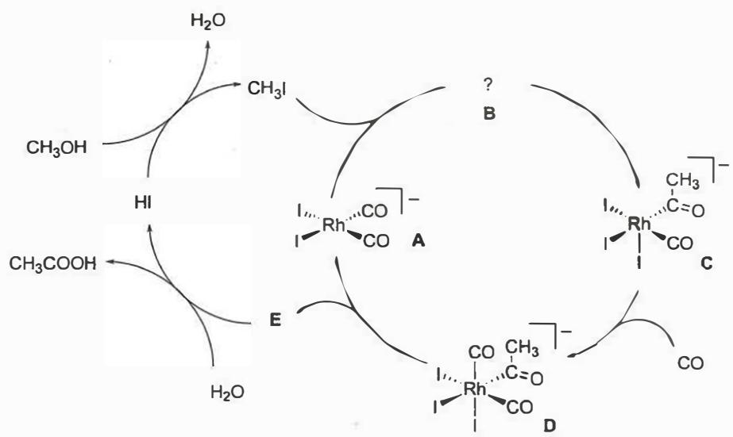
在催化循环中，A 和碘甲烷发生氧化加成反应，变为 B。画出 B 及其几何异构体 B1 的结构示意图。
分别写出化合物 A 和 D 中铑的氧化态及其周围的电子数。
写出由 E 生成醋酸的反应式（E 须用结构简式表示）。
当将上述醋酸合成过程的催化剂改为 $[Ir(CO)_{2}I_{2}]^{−}$，被称为 Cativa 法。Cativa 法催化循环过程与 Monsanto 法类似，但中间体 $C^{′}$ 和 $D^{′}$（中心离子均为 Ir）有差别，原因在于：由 $B^{′}$（中心离子为 Ir）变为 $C^{′}$，发生的是 CO 取代 $I^{−}$ 的反应；由 $C^{′}$ 到 $D^{′}$ 过程中则发生甲基迁移。画出 $C^{′}$ 的面式结构示意图。
📖 查看答案
（1） B 的结构（面式）：
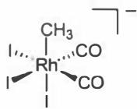
B1 的结构（经式异构体）：
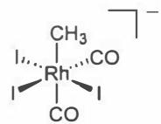
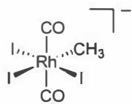
本小题要求同学们推断反应产物并书写异构体。根据条件，A 和碘甲烷发生了氧化加成反应，产物 B 中心离子 Rh 氧化态上升，因而是 Rh(I) 对碘甲烷中 C-I 键进行了氧化加成；而且，此氧化加成的方式是碘和甲基分别加成在Rh上。
注意：在画结构的时候一定不要忘记标出离子自身所带的电荷数。
本小题另一问为画出 B 的几何异构体 B1。在上述的面式结构中，改变 CO 和 $CH_{3}$ 的位置，不能形成新的异构体。而在经式结构中，有 $CH_{3}$ 和 CO 对位及 CO 和 CO 对位两种可能。综上所述，B1 即为上述两个经式异构体。
知识点 | 说明
氧化加成反应 | Rh(I)对C-I键进行氧化加成，Rh氧化态升至+3
面式结构 | fac-异构体，三个相同配体占据八面体的一个三角面
经式结构 | mer-异构体，三个相同配体占据八面体的一条经线
几何异构体 | 八面体配合物MA₃B₃型有fac和mer两种几何异构体
Monsanto法 | 工业合成醋酸的经典催化循环

知识点 | 说明
氧化态计算 | 配合物总电荷 = 中心离子氧化态 + 配体电荷之和
18电子规则 | 稳定配合物通常满足18电子结构
电子数计算 | 中心离子价电子 + 配体提供电子数
Rh价电子构型 | Rh原子为4d⁸5s¹，Rh(I)为4d⁸，Rh(III)为4d⁶
配体电子贡献 | CO为2电子给体，I⁻为2电子给体，CH₃⁻为2电子给体

知识点 | 说明
酰碘水解 | 酰卤（酰碘）与水反应生成羧酸和卤化氢
Monsanto催化循环 | E为酰碘中间体，水解后释放醋酸并再生HI
结构简式 | E须用CH₃COI表示，不能用分子式
催化循环理解 | 需读懂催化循环图，推断各中间体结构

知识点 | 说明
Cativa法 | 以Ir配合物为催化剂的醋酸合成法，Monsanto法的改进版
CO取代反应 | B’中I⁻被CO取代生成C’
面式结构 | fac-异构体，三个相同配体占据八面体的一个三角面
甲基迁移 | C’到D’发生甲基从Ir到CO的迁移
电荷变化 | CO取代I⁻后，配合物由负电荷变为中性

1.241 化合物A到F结构简式（第30届初赛）
画出以下反应过程中化合物 A ~ F 的结构简式。
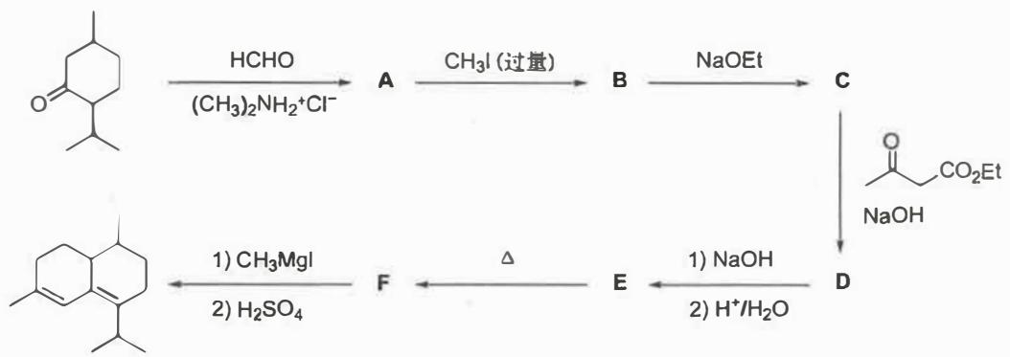
某同学设计了以下反应，希望能同时保护氨基和羟基。
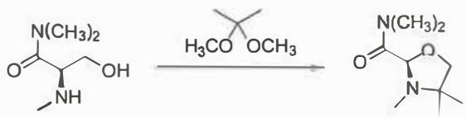
请选择最有利于实现该反应的实验条件：
- 反应在浓盐酸与乙醇 (1:3) 的混合溶剂中加热进行。
- 反应在过量三乙胺中加热进行。
- 催化量的三氟化硼作用下，反应在无水乙醚中进行。
- 反应在回流的甲苯中进行。
理论计算表明，甲酸的 Z 和 E 型两种异构体存在一定的能量差别。
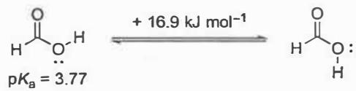
已知 $Z$ 型异构体的 $pK_{a}=3.77$，判断 $E$ 型异构体的 $pK_{a}$：
- 3.77
- < 3.77
- = 3.77
- 无法判断
📖 查看答案
（1） A（Mannich反应产物）：
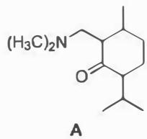
B（季铵盐）：
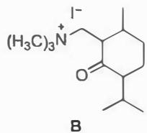
C（α,β-不饱和酮）：
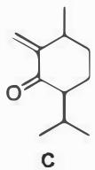
D（Robinson增环产物）：
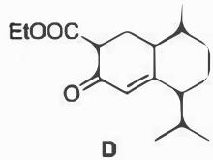
E（β-羰基酸）：
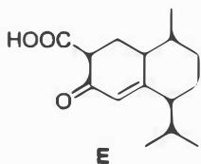
F（脱羧产物）：
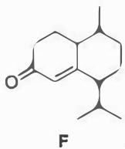
本小题属于较为基础的有机反应产物推断题，考查同学们对基础有机反应的理解。
生成 A：反应中有 HCHO 和 $({CH}_{3})_{2}{NH}_{2}^{+}{Cl}^{−}$ 参与，而反应物为一个羰基化合物，故此反应为胺甲基化反应（Mannich 反应）。A 的结构为β-氨基酮。值得注意的是，所有有机反应均需要经过后处理。在本反应中，为了方便下一步反应，需要加入碱使氮不再质子化，故将 A 的结构写成铵盐的形式是错误的。
生成 B：A 与过量的碘甲烷反应。反应底物为三级胺，而过量的原料也提示碘甲烷与氮原子发生取代反应，形成一个四级铵盐，阴离子为碘离子。此处应注意不要漏掉化合物的阴离子。
生成 C：B 与 NaOEt 反应，由于四级铵盐在碱性环境下易消除得烯烃，而羰基旁又有一个酸性较强的氢原子，故在 NaOEt 的作用下铵盐 B 很容易发生消除反应，生成烯烃 C。
生成 D：体系中加入了一个1,3-二羰基化合物，而 C 又是一个 α,β-不饱和酮，因此两者在碱的作用下会发生 Michael 加成反应。此产物在碱的作用下可以继续进行 Robinson 增环反应，得到 D。
生成 E：D 与 NaOH 作用，再和酸作用。D 是一个酯类化合物，因此与 NaOH 作用会水解为对应的羧酸钠盐，随后酸化便能得到对应的羧酸，故 E 为 β-羰基酸。
生成 F：E 是一个 β-羰基酸，在加热时很容易脱羧，因此 E 到 F 的反应即为一个简单的脱羧反应。
知识点 | 说明
Mannich反应 | 醛+二级胺+含活泼氢化合物→β-氨基羰基化合物
季铵盐形成 | 三级胺与过量碘甲烷反应生成四级铵盐
Hofmann消除 | 四级铵盐在碱性条件下发生消除生成烯烃
Michael加成 | α,β-不饱和羰基化合物与亲核试剂的共轭加成
Robinson增环 | Michael加成后发生分子内aldol缩合形成六元环
酯水解 | 酯在NaOH作用下皂化，酸化后得羧酸
β-羰基酸脱羧 | 加热条件下β-羰基酸易脱羧生成酮

知识点 | 说明
Lewis酸催化 | BF₃与缩酮氧配位，增强烷氧基离去能力
缩酮稳定性 | 缩酮在酸性水溶液中不稳定，在非质子溶剂中稳定
氨基质子化 | 强酸使氨基质子化，失去亲核性
亲核取代条件 | 需Lewis酸催化且无水环境
离去基团活性 | 甲氧基离去能力弱，需活化后才能离去

知识点 | 说明
构型与能量 | E型能量高于Z型，电离时释放能量更少
热力学循环 | 利用Hess定律比较不同构型的电离自由能
pKa与ΔG关系 | ΔGθ = -RTlnKa = 2.303RT·pKa
负超共轭效应 | s-trans构象中n→σ*负超共轭使Z型更稳定
异头碳效应 | 广义的异头碳效应解释构象能量差异

1.242 化合物B结构简式（第30届初赛）
氨基乙醇在盐酸中与乙酸酐反应如下：
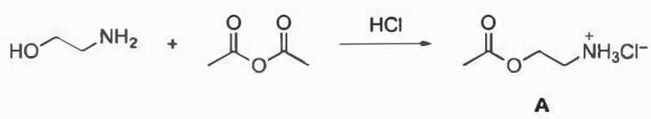
当此反应在 $K_{2}{CO}_{3}$ 中进行，得到了另一个非环状产物B；化合物A在 $K_{2}{CO}_{3}$ 作用下也转化为化合物B。
画出化合物 B 的结构简式。
为什么在 HCl 作用下，氨基乙醇与乙酸酐反应生成化合物 A；而在 $K_{2}{CO}_{3}$ 作用下，却生成化合物 B？
为什么化合物 A 在 $K_{2}{CO}_{3}$ 作用下转化为化合物 B？
某同学设计如下反应条件，欲制备化合物 C。但反应后实际得到其同分异构体 E。
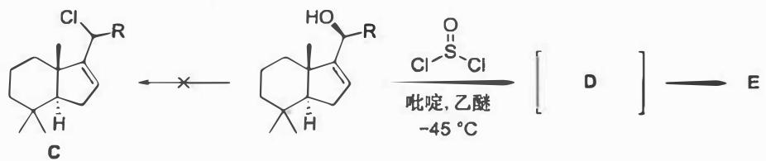
画出重要反应中间体 D 及产物的结构简式 E。
在下面的反应中，化合物 F 与二氯亚砜在吡啶-乙醚溶液中发生反应时未能得到氯代产物，而是得到了两种含有碳碳双键的同分异构体 G 和 H；没有得到另一个同分异构体 J。
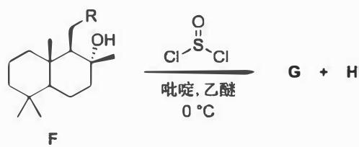
画出 G、H 以及 J 的结构简式。
解释上述反应中得不到产物 J 的原因。
📖 查看答案
（1） 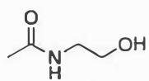
B 为 N-羟乙基乙酰胺（N-(2-羟乙基)乙酰胺）
本小题中，底物氨基乙醇含有羟基和氨基两个官能团，均可与乙酸酐发生反应（醇解和胺解）。一般来说，氨基氮原子的亲核性强于羟基氧原子，会优先发生胺解；然而，在盐酸中发生的却是醇解反应。这是由于具有碱性的氨基会被盐酸质子化，生成铵盐从而失去亲核性。因此，反应物中仅有的亲核基团羟基便与乙酸酐发生酰基碳上的亲核取代反应，得到化合物 A。
而在碱性条件 $(K_{2}{CO}_{3})$ 下则不存在上述问题，因而得到的产物 B 就是乙酸酐的胺解产物：N-羟乙基乙酰胺。这里，题目已经明确提示 B 是非环状的，也就排除了羟基和氨基都发生亲核进攻而生成了 B’ 这种可能。
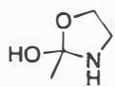
B’（环状副产物，非题目所求）
知识点 | 说明
胺解 vs 醇解 | 氨基亲核性强于羟基，通常优先发生胺解
酸碱条件影响 | 酸使氨基质子化失去亲核性，碱中氨基保持亲核性
乙酸酐反应 | 与胺反应生成酰胺，与醇反应生成酯
选择性控制 | 通过pH调控氨基和羟基的反应选择性
（2） 在盐酸中，氨基乙醇的氨基被质子化生成铵盐，失去亲核性，而羟基保持亲核性，因此乙酸酐与羟基发生醇解反应生成酯（化合物A）。
在碳酸钾碱性条件下，氨基未被质子化，保持较强的亲核性，而氨基的亲核性强于羟基，因此乙酸酐优先与氨基发生胺解反应生成酰胺（化合物B）。
本小题中，底物氨基乙醇含有羟基和氨基两个官能团，均可与乙酸酐发生反应（醇解和胺解）。一般来说，氨基氮原子的亲核性强于羟基氧原子，会优先发生胺解；然而，在盐酸中发生的却是醇解反应。这是由于具有碱性的氨基会被盐酸质子化，生成铵盐从而失去亲核性。因此，反应物中仅有的亲核基团羟基便与乙酸酐发生酰基碳上的亲核取代反应，得到化合物 A。
而在碱性条件 $(K_{2}{CO}_{3})$ 下则不存在上述问题，因而得到的产物 B 就是乙酸酐的胺解产物。
知识拓展：
为什么在 9-1 中，乙酸酐可以出现在一个水相反应中呢？其实，乙酸酐于水相中反应在合成酰胺中是一个成熟的应用。主要的原因在于胺、醇和水三者竞争时，亲核性呈现一个递减的序列。比如乙酰苯胺的合成，一般的做法是先将苯胺做成盐酸盐水溶液，然后加入等物质的量的乙酸钠水溶液和乙酸酐。因为反应物都溶于水，该反应为均相反应。此反应中，乙酸钠的加入十分重要，它可将苯胺盐酸盐中和，释放出亲核性远强于水的氨基，从而降低乙酸酐水解的概率。
知识点 | 说明
氨基质子化 | HCl使-NH₂→-NH₃⁺，失去亲核性
亲核性顺序 | 游离氨基 > 羟基 > 水
酸碱调控选择性 | 酸性条件保护氨基，碱性条件活化氨基
乙酸酐醇解 | 与醇反应生成酯和乙酸
乙酸酐胺解 | 与胺反应生成酰胺和乙酸
（3） 化合物 A（酯）在碱性条件下经历分子内重排转化为 B（酰胺）。首先，氨基（被碱中和后重新具有孤对电子）对酯羰基进行亲核加成，形成一个稳定的五元环中间体（四面体中间体）。随后该中间体裂解，C-O 键断裂，C-N 键保留，生成热力学上更稳定的酰胺 B。
A 如何在碱性条件下转化为 B？首先，可以排除酯先水解后形成酰胺的想法：水解得到的羧酸负离子亲电性非常弱，无法接受氨基的亲核进攻。故此反应应该经历分子内重排过程。
观察产物，最后氮原子取代了氧原子与羰基碳相连，因此在过程中的某一步，必有 C-N 键形成、C-O 键断裂。在铵正离子被碱中和后，氮原子重新具有孤对电子，可以通过亲核加成的方式与羰基碳相连，而形成的恰好是一个稳定的五元环。
我们迫切想知道的中间体结构，原来就是之前想到的 B’（五元环状中间体）。这启发我们，做题的时候多想开去一些，是有益无害的，竞赛考查的要点之一就是同学们的发散性思维。
上已述及两点动力学上的原因，现在还剩最后一个问题：为什么四面体中间体 B’ 裂解后主要得到 B？由于 A 经过 B’ 得到 B 是一个可逆的平衡，所以平衡偏向于生成 B 应该是一个热力学上的原因。最简单的想法便是酰胺在热力学上比酯更稳定，这反映在前者更不容易受到亲核进攻。更深层的原因是氮原子给电子能力强于氧原子，导致酰基碳亲核性减弱。
尝试用反应势能图连接 A、B 与 B’。
知识点 | 说明
分子内重排 | 不是简单的水解后再酰胺化
五元环中间体 | 氨基对酯羰基亲核加成形成稳定的五元环四面体中间体
酰胺 vs 酯稳定性 | 酰胺热力学上比酯更稳定，平衡偏向酰胺
亲核加成-消除 | 四面体中间体裂解时C-O键断、C-N键留
热力学控制 | 最终产物由热力学稳定性决定
（4） 中间体 D：
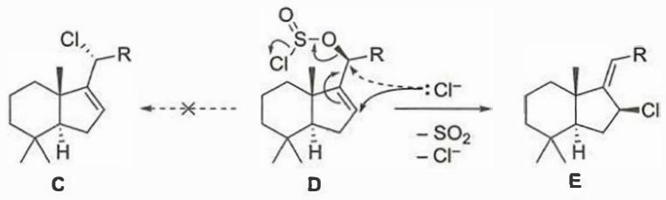
产物 E：
（实际产物为 SN2’ 反应产物，结构见解析中的图示）
首先我们要捋清该同学所期望发生的反应的历程。第一步，二级醇进攻二氯亚砜中的硫原子，得到 ROSOCl 和氯化氢。由于反应发生在非质子溶剂乙醚中，体系中的 HCl 本该无法电离出氯离子；但由于吡啶的存在，发生酸碱中和生成 pyH⁺ 和 Cl⁻。第二步，游离的 Cl⁻ 与 ROSOCl 发生 S_{n}2 反应，得到构型翻转的卤代烃。
事实上，反应得到另一个同分异构体，那么某步反应机理势必发生了变化。由于反应物只有羟基一个亲核位点，所以第一步机理发生变化的可能性不大，因此反应会经历化合物 D。而在第二步中，则有如下图所示两个亲电位点可供游离的氯离子进攻（分别用虚线和实线表示）。用实线标明的反应历程叫作”$S_{N}2^{′}$ 反应”，这样反应就得到了实际产物 E。在官方答案中，还给出了 E 的绝对构型（不作具体要求）。
知识拓展：
9-2-1 中涉及的 “$S_{N}2^{′}$ 反应”，事实上是不太常见的。只有在像乙醚这样的惰性溶剂中，较”软”的亲核试剂对离去基团所在位置空间位阻较大的底物发生进攻时，才能在与 $S_{N}2$ 的竞争中胜出。显然，在此反应中氯离子从双键处进攻，空间位阻会更小。
下面用 $τ$ 键模型就9-2-1答案中新生成手性中心的构型作简单解释。该模型认为，碳碳双键是由两个 ${sp}^{3}$ 杂化碳中间形成的两个 $τ$ 键组成的。在该模型的处理方式下，$S_{N}2^{′}$ 反应可以看作是 $S_{N}2$ 和 E2 的组合。由于两者都有反式的立体化学要求，所以氯离子将从原来羟基所在的 syn 面进攻得到目标产物。
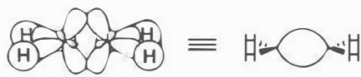
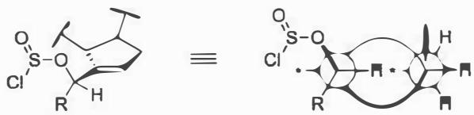
知识点 | 说明
SN2反应 | Cl⁻对OSOCl进行背面进攻，构型翻转
SN2’反应 | Cl⁻对烯丙基体系的γ位进攻，伴随双键迁移
二氯亚砜氯化 | SOCl₂将醇转化为ROSOCl，再被Cl⁻取代
吡啶作用 | 中和HCl生成Cl⁻，提供亲核试剂
立体化学 | SN2’反应的立体选择性（syn面进攻）
（5） G：
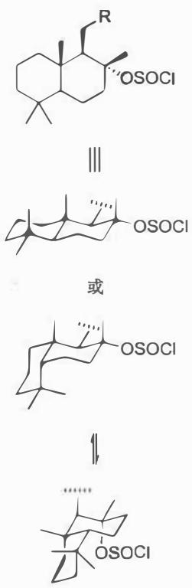
H：
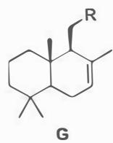
J（未得到）：
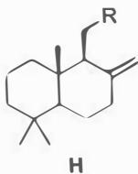
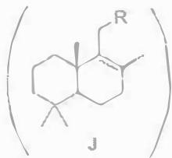
9-2-2 中，仍然是氯亚砜、吡啶与醇的反应。此时，底物中已不再含有双键，因此不可能发生 $S_{N}2^{′}$ 反应。根据题目所给的条件，该反应生成了含有双键的产物。
9-2-1 已经说明，-OSOCl 可以作为离去基团（事实上，羟基与二氯亚砜的第一步反应，就是为了将难离去的羟基转化为容易离去的氯亚砜基）。除了可以发生亲核取代反应之外，在碱（吡啶）的作用下，还有可能竞争地发生消除反应。
这里有两个细节可以佐证这个猜想：一是反应温度由 $−{45}^{∘}C$ 升高到了 $0^{∘}C$，更有利于消除反应的发生；二是消除反应的确可得三种同分异构体 G、H 和 J。
由于质子的酸性和吡啶的碱性不够强，不可能发生 E1cb 消除；惰性溶剂中又很难发生 E1 消除，所以这里发生的是 E2 消除。E2 消除对质子和离去基团有反式共平面的立体化学要求，因此不能生成 J。
知识点 | 说明
E2消除 | 碱促进下ROSOCl发生消除生成烯烃
反式共平面要求 | E2消除要求H和离去基团处于反式共平面
消除 vs 取代竞争 | 升温有利于消除反应
烯烃异构体 | 不同位置的β-H消除可得不同烯烃
立体化学限制 | 某些异构体因无法满足反式共平面而不能生成
（6） 该反应发生的是 E2 消除。E2 消除对质子和离去基团有反式共平面的立体化学要求，而生成 J 所需的 β-H 与离去基团 -OSOCl 在分子的任何构象中都无法满足反式共平面的要求，因此不能生成 J。
由于质子的酸性和吡啶的碱性不够强，不可能发生 E1cb 消除；惰性溶剂中又很难发生 E1 消除，所以这里发生的是 E2 消除。E2 消除对质子和离去基团有反式共平面的立体化学要求，因此不能生成 J。
E2 消除的立体化学要求： - 被消除的 H 和离去基团必须在同一平面上且处于反式（anti-periplanar）构象 - 这种构象使过渡态中形成的 p 轨道能够有效重叠 - 如果分子中不存在满足反式共平面要求的构象，则该消除路径被禁止
在底物 F 中，生成 G 和 H 所需的 β-H 可以满足反式共平面要求，而生成 J 所需的 β-H 由于空间构型限制，无法与 -OSOCl 处于反式共平面位置，因此 J 不能生成。
知识点 | 说明
E2消除机理 | 协同的一步消除，要求反式共平面
反式共平面要求 | H和离去基团需处于anti-periplanar构象
构象分析 | 分子需采取特定构象才能满足E2要求
消除反应选择性 | 立体化学限制决定哪些产物可以生成
E1/E1cb排除 | 条件不支持E1或E1cb机理

1.243 邻位交叉效应解释（第36届初赛第二场）
下图是 1,2-二氟乙烷的邻位交叉式构象和全交叉式构象，其中邻位交叉式构象更稳定，此现象称为邻位交叉效应。写出 1,2-二氟乙烷邻位交叉式构象稳定的理由。
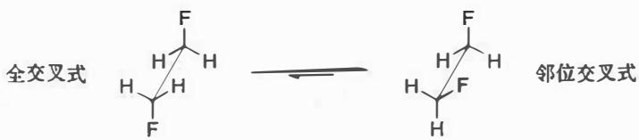
氟和亚胺正离子之间的邻位交叉效应使得不对称诱导效果得到大幅提高。以下反应用 A 作催化剂，对映体过量值为 84%；用 B 作催化剂，对映体过量值为 96%。画出 B 作催化剂时亚胺盐中间体的稳定构象。
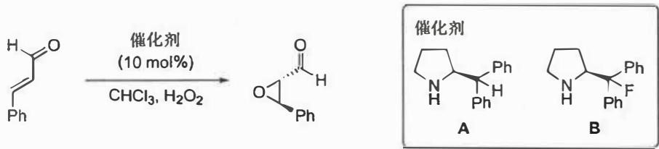
1,1,1,3,3,3-六氟异丙醇 (HFIP) 是独特的有机溶剂，它既是氢键给体又是氢键受体；和异丙醇相比，其介电常数 ($ε=16.7$) 小，沸点 (bp: ${58.6}^{∘}C$) 低，酸性强 ($pK_{a}=9.3$)。HFIP 有多少个氢键供体，多少个氢键受体？
利用 HFIP 作溶剂，芳香烃的硝化反应条件变得更加温和（如下所示），画出苯硝化反应决速步的过渡态结构，写出 HFIP 在稳定这个过渡态结构中的作用。
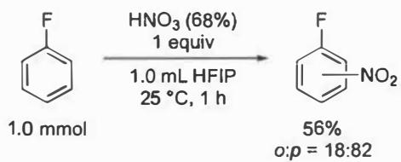
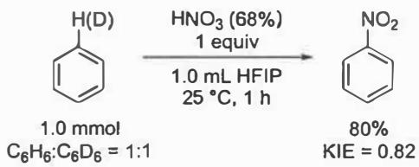
HFIP 还能促进芳香亲核取代反应。用异丙醇作溶剂时，反应不发生；用 HFIP 作溶剂时，产物的收率为 94%。画出 2-氯吡嗪与苯硫酚反应决速步的过渡态结构，写出 HFIP 在稳定这个过渡态结构中的作用。
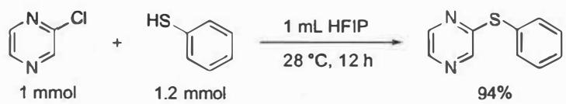
HFIP 的参与能提高反应的非对映选择性。如下所示的亲电环化反应，产率为 72%，非对映选择性大于 95:5。画出产物 A 的结构（要求立体化学）。
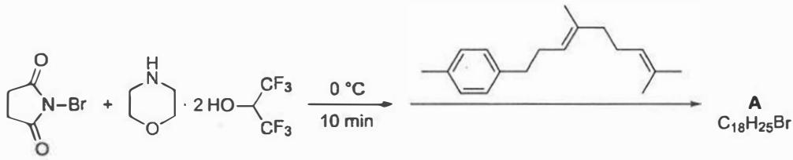
📖 查看答案
（1） 本小题给出的案例是立体电子效应 (stereoelectronic effect) 中的一个经典案例。当原子成键形成分子时，原子轨道通过线性组合形成分子轨道，得到的成键轨道能量相比之前降低，反键轨道能量相比之前升高。电子优先填入能量更低的成键轨道，使得整个原子体系的能量降低，形成稳定的分子。类似地，分子轨道之间也可以进行组合，当一个填有电子的成键轨道和一个空的反键轨道线性组合时，形成的新成键轨道能量较原来的成键轨道更低，因此成键电子的能量进一步降低，使得整个分子能量进一步降低：
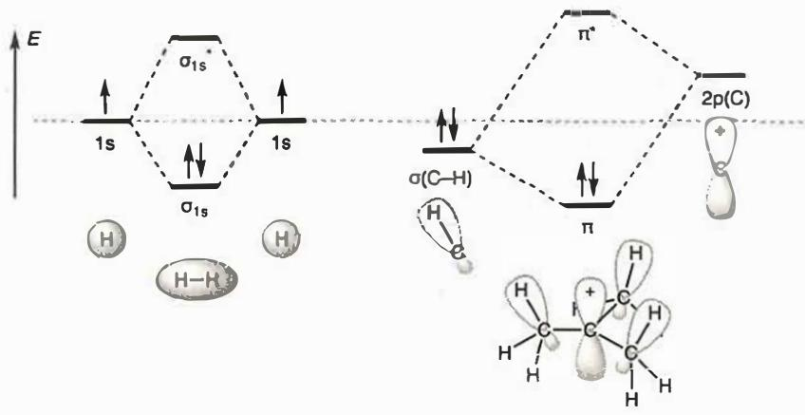
而若想进行有效组合，需要遵循对称性匹配、能量相近、最大重叠的要求，其中能量相近和最大重叠决定了分子轨道相互作用的强度（能量升高或降低的程度）。在有机分子中，成键轨道为了和能量相近的反键轨道进行有效组合，会使得分子采取某些特定的构象，以达到最大重叠。此即立体电子效应，即空间（立体）效应和电子（轨道）效应耦合，形成了 $1+1>2$ 的效果。
以 1,2-二氟乙烷为例：在 1,2-二氟乙烷的诸多极限构象中，交叉式构象的能量比重叠式能量要低，其原因不仅在于重叠式构象中斥力的存在，更重要的是交叉式构象中各键的空间分布使得分子中存在诸多的轨道重叠。分子轨道的重叠本质上是轨道的重新线性组合，组合后会得到能量更低的成键轨道，电子填入新的成键轨道使能量降低，进而稳定整个分子体系。而在 1,2-二氟乙烷分子中，存在两种交叉式构象：（全）对交叉与邻交叉，存在的轨道重叠如下图所示。从空间分布的角度出发，在 1,2-二氟乙烷分子中，当成键轨道与反键轨道处于反式共平面的位置时，可以发生最大重叠。
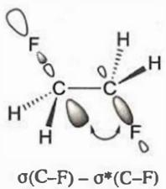
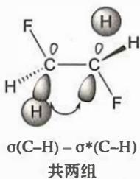 （全）对交叉式构象中的轨道重叠效应
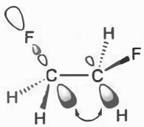
$$σ(C−H)−σ^{*}(C−F)$$
共两组
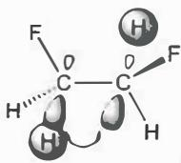
$$σ(C−H)−σ^{*}(C−H)$$
邻位交叉式构象中的轨道重叠效应
再来考虑轨道的能量：因为 F 原子的 2p 轨道能量低于 H 原子的 1s 轨道能量，所以 C-F 键的 $σ^{*}$ 轨道能量低于 C-H 键的 $σ^{*}$ 轨道能量。因此对于同样的 $σ(C−H)$ 轨道而言，与 $σ^{*}(C−F)$ 轨道重叠在能量上更加有利 [我们也可以说，$σ^{*}(C−F)$ 是更好的电子受体轨道]。因此在 1,2-二氟乙烷分子中，$σ(C−H)−σ^{*}(C−F)$ 反式共平面轨道对越多，能量越有利。从图中可知，邻位交叉 1,2-二氟乙烷分子中存在最多的 $σ(C−H)−σ^{*}(C−F)$ 轨道对，故 1,2-二氟乙烷最稳定的极限构象是邻位交叉式构象。
知识点 | 直接关联
立体电子效应
邻位交叉效应
超共轭效应
分子轨道理论

知识点 | 直接关联
不对称合成
亚胺正离子
邻位交叉效应
π-π 堆积
静电吸引

知识点 | 直接关联
氢键
溶剂性质
氟化学

知识点 | 直接关联
芳香亲电取代
过渡态
HFIP 溶剂效应
π 配合物
动力学同位素效应 (KIE)
（5） 本小问给出的反应案例是经典的芳香亲核取代反应。由于体系中并无碱性环境，故苯硫酚的亲核能力实际并不强。HFIP 作为溶剂可以使反应高效进行，显然是大幅提高了 2-氯吡嗪的亲电能力，使弱亲核试剂也能够进攻。注意到 HFIP 的特殊性质包括强的氢键供体能力，意味着 HFIP 与 2-氯吡嗪会形成非常强的氢键，甚至可以视为 HFIP 中羟基质子与氮原子发生强烈相互作用（将 N 原子质子化）：
在思考机理的时候，请同学们注意分辨 HFIP 应与吡嗪环中的哪一个 N 原子产生作用。
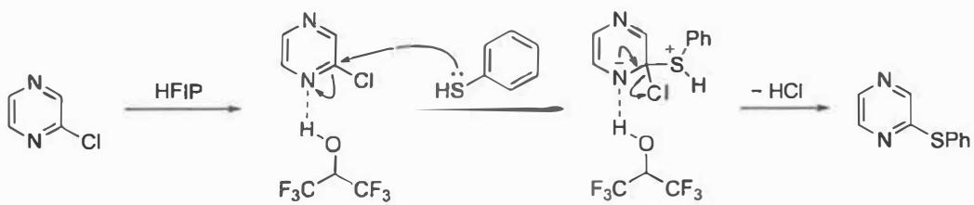
反应的决速步仍为亲核试剂进攻芳香环、使芳香体系破坏的一步，得到能量高的中间体。故这一步的过渡态结构为
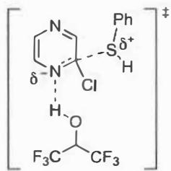
或在过渡态结构中未体现 HFIP 分子，但指明其通过氢键作用稳定过渡态也给分。
本小问与 10-4-1 相比，同学们应能更轻松地分析出 HFIP 的稳定化本质原因。笔者认为，HFIP 分子在这里也可以理解为质子供体，将 N 原子质子化为正离子，提高吡嗪环的亲电能力。
知识点 | 直接关联
芳香亲核取代
过渡态
HFIP 溶剂效应
氢键
（6） 本小题涉及多烯环化反应 (polyene cyclization)，是构建多个六元环并环体系的有效方法。这类反应属于串联反应 (cascade reaction) 或称 “多米诺反应”，要求底物具有两个或更多双键，且其双键的位置需要满足连续的成环步骤可以发生，反应需要有合适的亲电试剂进行引发。多烯环化反应通常具有高度选择性：
- 化学选择性：引发反应的亲电试剂一般优先与处于端位的富电子烯烃发生反应，作为串联反应的第一步；
- 区域选择性：由于一般形成的都是六元环，故多次亲电加成反应的位点具有区域选择性，同时也尽可能保证生成更稳定的碳正离子中间体；
- 立体选择性：产物的非对映选择性由两方面控制，一是反应底物多个烯烃双键的几何构型，二是环化过程需要通过椅式构象过渡态。
根据上述分析，NBS（N-溴代丁二酰亚胺）是常见的亲电试剂，属于 $Br^{+}$ 的等价物，第一步与端位的烯烃发生亲电加成反应，得到溴鎓离子中间体；随后发生分子内的亲电环化，构建第一个六元环结构，并得到稳定的三级碳正离子中间体；最后苯环与碳正离子发生 Friedel-Crafts 烷基化反应，得到最终的并环产物。具体的反应机理如下：
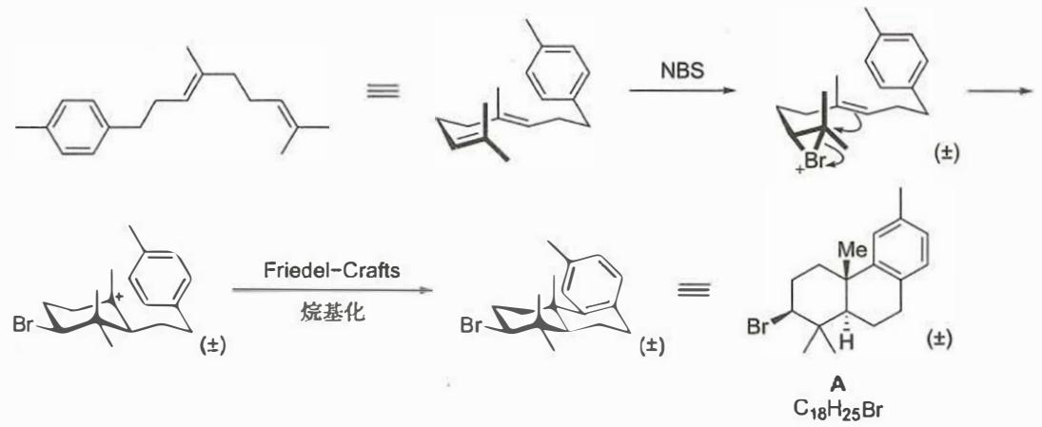
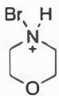 溴-吗啉正离子
HFIP 溶剂大大提高多烯环化反应的非对映选择性实际上与本小题的解题过程无关。吗啉在反应中起到催化剂的作用，促进 NBS 释放 Br⁺ 离子。HFIP 可以通过氢键作用与 NBS 结合，促进原位形成溴-吗啉正离子。此外，HFIP 诱导的溶剂排斥相互作用有助于将非环状的多烯底物预先排列为一种能暴露远端烯烃的构象。当然，HFIP 还可以溶剂化稳定中间体碳正离子。这些都再次展示了 HFIP 在有机合成中的独特性质和强大功能。
产物 A 的结构（立体化学）：
根据反应机理，NBS 与端位烯烃亲电加成 → 溴鎓离子 → 分子内亲电环化 → 三级碳正离子 → Friedel-Crafts 烷基化。产物为并环结构，非对映选择性 > 95:5。
知识点 | 直接关联
多烯环化
立体化学
串联反应
NBS 作为亲电试剂
Friedel-Crafts 烷基化

1.244 丙酮与六氟丙酮偶极矩（第37届初赛）
丙酮和六氟丙酮中哪个分子偶极矩更大？
2,4-戊二酮的烯醇含量在水中还是在正己烷中高？将溶剂水换成二甲亚砜，2,4-戊二酮的 $pK_{a}$ 是降低还是升高？
(2E,4Z,6E)-辛-2,4,6-三烯在光照下关环后两个甲基是顺式的还是反式的？
乙酸乙酯、乙酰氯和 N,N-二甲基乙酰胺中哪个化合物 α-氢酸性最强？
吡啶和六氢吡啶中哪个分子偶极矩更大？
2-氟-5-三氟甲基吡啶与乙醇钠/乙醇的反应速率要比2,5-二氟吡啶快得多。为什么？
以下列出了酰胺化反应中常见的活化试剂。画出 RCOOH 被以下等量试剂活化后的中间体结构式（接下来与胺反应形成酰胺）。
8-7-1 | 8-7-2 | 8-7-3
PPh₃, CBrCl₃ | CyN=C=NCy (DCC) | (CH₃CO)₂O

8-7-4 | 8-7-5 | 8-7-6
CDI (羰基二咪唑) | N-甲基-2-氯吡啶正离子 (Mukaiyama试剂) | 2,2’-二吡啶二硫化物 (Corey-Nicolaou)
📖 查看答案
（1） 丙酮的偶极矩更大。
解释：
分子偶极矩可以近似由键偶极矩通过矢量加和得到。六氟丙酮分子中，C-F 键与 C=O 键的键偶极矩方向（定义为从正电中心指向负电中心）相反，因而部分抵消，使分子的偶极矩减小。因此六氟丙酮的偶极矩更小，丙酮的偶极矩更大。
计算验证：
C=O 键的键偶极矩为 2.32 D，$C−CF_{3}$ 键可以用 $H−CF_{3}$ 的分子偶极矩 1.64 D 近似：
$$μ=μ_{C=O}−2μ_{CF_{3}}cos{60}^{∘}=2.32−2×1.64×\frac{1}{2}=0.68 D$$
实验测得六氟丙酮（气相）偶极矩为 0.65 D，小于丙酮偶极矩 2.86 D。
知识点 | 关联程度 | 说明
偶极矩 | 直接 | 分子偶极矩的概念和计算
键偶极矩 | 直接 | 键偶极矩的矢量加和
电负性 | 间接 | F的高电负性影响键偶极矩方向
矢量运算 | 直接 | 偶极矩的矢量叠加

知识点 | 关联程度 | 说明
酮烯醇互变异构 | 直接 | 烯醇式与酮式的平衡
分子内氢键 | 直接 | 烯醇式的分子内氢键稳定作用
溶剂效应 | 直接 | 质子溶剂vs非质子溶剂
pKa与溶剂化 | 直接 | 负离子溶剂化程度影响酸性

知识点 | 关联程度 | 说明
Woodward-Hoffmann规则 | 直接 | 电环化反应的选择性规则
顺旋/对旋 | 直接 | 光照和加热条件下的不同旋转方式
6π电子体系 | 直接 | 三烯的6π电子电环化
立体化学 | 直接 | 关环后取代基的相对位置

知识点 | 关联程度 | 说明
α-氢酸性 | 直接 | 羰基化合物α-H的酸性
诱导效应 | 直接 | 取代基的吸电子/给电子诱导作用
共轭效应 | 直接 | 取代基的p-π共轭作用
羧酸衍生物 | 直接 | 酰氯、酯、酰胺的结构差异

知识点 | 关联程度 | 说明
偶极矩 | 直接 | 分子偶极矩的比较
诱导效应 | 直接 | sp²和sp³碳对N诱导效应的影响
共轭效应 | 直接 | 吡啶中N的吸电子共轭效应
共振论 | 直接 | 共振极限式对偶极矩的贡献

知识点 | 关联程度 | 说明
芳香亲核取代 | 直接 | SNAr反应的加成-消除机理
Meisenheimer络合物 | 直接 | 负离子中间体的稳定性
σ*轨道作用 | 直接 | C-F键σ*轨道稳定碳负离子
诱导/共轭效应 | 直接 | F和CF₃的不同电子效应

知识点 | 关联程度 | 说明
羧基活化 | 直接 | 将OH转化为好的离去基团
人名反应 | 直接 | Appel、DCC、Mukaiyama、Corey-Nicolaou等
亲核加成-消除 | 直接 | 酰胺化反应的通用机理
离去基团 | 直接 | 活化后离去能力增强

1.245 酸性比较（第38届初赛）
下列化合物中酸性最强的是：( )
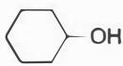 (a)
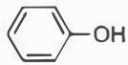 (b)
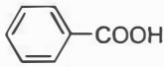 (c)
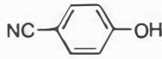 (d)

用化学方法鉴别下列化合物，需要选用的试剂有：（）
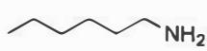
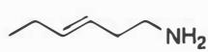
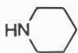
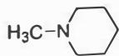
- HCl 溶液 (b) 溴水 (c) 对甲苯磺酰氯
- NaOH 水溶液 (e) ${CH}_{3}I$

下图示出了四个有机化合物指定碳氢键在二甲亚砜 (DMSO) 中的 $pK_{a}$ 值。选择合适的答案解释以下问题：
氮原子的电负性大于硫，而化合物 3 的酸性却显著大于 1，其原因在于：( )
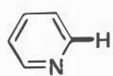 44 — 化合物1
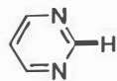 40 — 化合物2
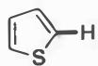 33 — 化合物3
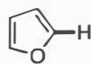 36 — 化合物4
- 化合物 3 形成的负离子稳定
- 碳负离子孤对电子对 C-S 键反键轨道的超共轭效应比 C-N 键的强
- 噻吩环的芳香性弱
- 以上答案都不对

氧原子的电负性大于硫，而化合物 3 的酸性却大于 4，其原因在于：（）
- 化合物 3 形成的负离子稳定
- 噻吩中 C2 位的 C-H 键中 s 成分高
- 噻吩环的吸电子作用更强
- 以上答案都不对

你认为化合物 5 的 $pK_{a}$ 值大概是：( )
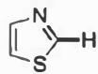 ? — 化合物5
- 介于 2 和 3 之间
- 介于 3 和 4 之间
- 小于 3 的 $pK_{a}$ 值
- 以上答案都不对

有人想用 2-溴噻吩和乙炔钠进行反应，结果意外检测到了反应的副产物。你认为副产物可能是：（）
- 2,5-二溴噻吩 (b) 四氢噻吩 (c) 噻吩
- 以上答案都不对

聚脲是一类高性能聚合物树脂材料，广泛应用于防水防腐涂料、胶黏剂和浇铸材料等领域；而聚硫脲具有优异的自修复性能、高折光指数、高介电常数、强金属配位能力等优势。这两种材料均可以通过链间的氢键作用增强其性能。以下说法正确的有：（）
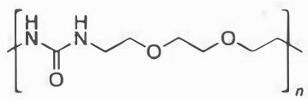 A
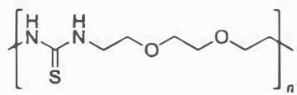 B
- 聚合物 A 分子间氢键更强
- 聚合物 B 分子间氢键更强
- 无法比较

某化合物酮 A 的化学式为 $C_{7}H_{14}O$，它在 NaOH 溶液中与 $I_{2}$ 反应后，生成 B 和一黄色沉淀。B 经酸化处理提纯后，再用 P 和 ${Br}_{2}$ 处理，再经 NaOH 处理生成 C，C 用催化量的高锰酸钾和 ${NaIO}_{4}$ 溶液处理后得到相对分子质量为 74 的一元酸 D 和另一个一元酸 E。画出化合物 A 的结构式。
📖 查看答案
（1） (c)

（4） (a) (b)

（5） (c) 小于 3 的 pKa 值

（6） (a) (c)

1.246 N₅⁺的合成与结构（第39届初赛）
多氮化合物是重要的高含能材料。
7.1 常压下合成全氮正离子盐 B：- $N_{2}F_{2}$（顺式）与 $AsF_{5}$ 按 1:1 混合 → 白色固体 A- A 溶于无水 HF，降温，通 $HN_{3}$ 气体 → 缓慢升温至 −78°C 反应 3 天 → B- B 中含 V 形全氮正离子，遇水剧烈反应，放出两种气体，摩尔比 10:1
7.1.1 写出 A 和 B 中正离子的化学式。
7.1.2 画出 B 中全氮正离子的 Lewis 结构式，标出每个氮原子的形式电荷。画图子题。
7.1.3 写出 B 中全氮正离子与水反应的化学方程式。
7.2 另一条合成路线：- $NF_{3}+O_{2}$ 放电 → C- C + $SbF_{5}$ → D- D + 过量 $HN_{3}$ → 与 B 相同的全氮正离子- D + $HN_{3}$（1:1） → E（正离子有顺反异构体）- E 加热至 50–60°C → 白色固体 + 两种气体（摩尔比 1:4）
7.2.1 写出 C 和 D 的化学式及含氮部分的几何结构。
7.2.2 画出 E 中正离子反式异构体的 Lewis 结构式。画图子题。
7.2.3 写出 D 与过量 $HN_{3}$ 反应生成全氮正离子的反应方程式。
7.2.4 写出 E 在 50–60°C 下受热分解的反应方程式。
在高压下，激光加热金属 Re 与 $N_{2}$ 反应生成正交晶系化合物 ${ReN}_{x}⋅yN_{2}$，晶胞参数 $a=3.4475 Å$，$b=6.4911 Å$，$c=6.0483 Å$。结构特点：- N1：形成共平面一维链状结构，与 Re 配位形成四边形孔道- N2：以 $N_{2}​−​N_{2}$ 二聚体形式填充于孔道中- N2 之一坐标为 (0.336, 0.5, 0)，N2–N2 键长与 $N_{2}$ 分子接近（晶体结构图片依赖原题）
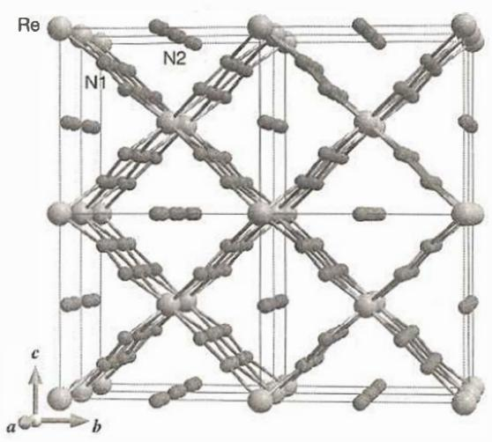
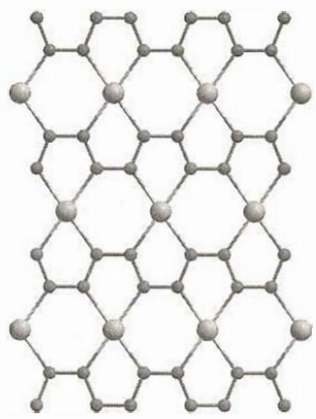
7.3.1 写出 ${ReN}_{x}⋅yN_{2}$ 中 $x$ 和 $y$ 的数值。
7.3.2 写出 Re 的配位数。
7.3.3 该结构中 Re 的价态为 +4，画出最符合图中结构特点的 N1 一维链的 Lewis 结构式。画图子题。
7.3.4 通过计算确定 N2–N2 二聚体的键长为多少 Å（保留两位小数）。
📖 查看答案
（1） 7.1.1- A 中正离子：$N_{2}F^{+}$（$AsF_{5}$ 夺取 $N_{2}F_{2}$ 中的 $F^{−}$ → $[N_{2}F][AsF_{6}]$）- B 中正离子：$N_{5}^{+}$（V 形全氮正离子）
7.1.2 依赖图片。$N_{5}^{+}$ 共 24 个价电子，8 根键（4σ + 4π），4 对孤对。V 形骨架，端位 N 带 −1 形式电荷，中心附近 N 带 +1。
7.1.3
$$4N_{5}^{+}+2H_{2}O→10N_{2}+O_{2}+4H^{+}$$
或含对离子：
$$4N_{5}AsF_{6}+2H_{2}O→10N_{2}+O_{2}+4HAsF_{6}$$
7.2.1- C：$NOF_{3}$（N:+3 → N:+5 氧化），含氮部分为四面体- D：$[NOF_{2}][SbF_{6}]$，含氮部分为平面三角形（$NOF_{2}^{+}$）
7.2.2 依赖图片。E = $[N_{3}NOF][SbF_{6}]$。正离子含 $N=N$ 双键 → 顺反异构。反式：F 与 $N_{3}$ 分处双键两侧。
7.2.3
$$[NOF_{2}][SbF_{6}]+2HN_{3}→[N_{5}][SbF_{6}]+N_{2}O+2HF$$
7.2.4
$$3[N_{3}NOF][SbF_{6}]\overset{50−{60}^{∘}C}{→}3[NO][SbF_{6}]+4N_{2}+NF_{3}$$

1.247 有机化学的基本概念（第40届初赛）
第8题 有机化学的基本概念（20 分，8%）

8.1（2 分）
$(CH_{3})_{2}CCHO$ 的几何形状是平面的还是非平面的（不包括甲基上氢）？为你的判断给出合理的解释。

8.2（2 分）
为以下四个醇在水中的溶解度从大到小进行排序：
- $CH_{3}(CH_{2})_{3}OH$；(b) $(CH_{3})_{3}COH$；(c) $CH_{3}CH_{2}CH(OH)CH_{3}$；(d) $(CH_{3})_{2}CHCH_{2}OH$

8.3
仔细分析右图中的 8 个结构式：
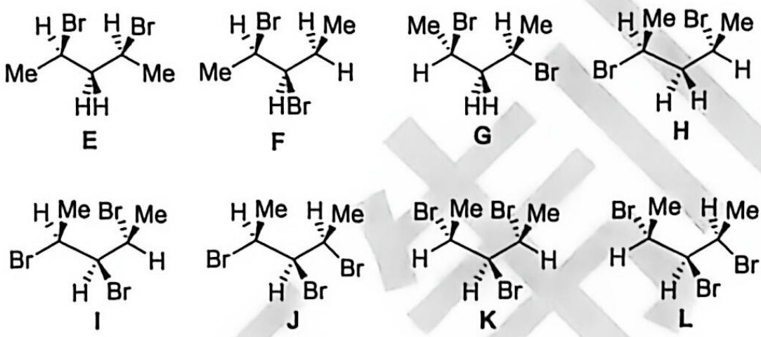
8.3.1（1 分） 属于同一化合物的有：____；
8.3.2（1 分） 有几组同分异构体：____；
8.3.3（1 分） 属于对映异构体的有：____；
8.3.4（2 分） 属于手性分子的有：____；
8.3.5（1 分） 以等摩尔量混合后是外消旋体的有：____。

8.4
分馏是利用互溶液体混合物中各组分沸点不同，通过多次部分气化、多次部分冷凝，一次性分离多种沸点相近液体的物理分离方法。
8.4.1（3 分） 为了达到高效的分馏效果，以下哪些条件是必需的：
- 分馏柱自下而上保持一定的温度梯度；
- 分馏柱需要有足够的长度；
- 溶液里各组分的沸点必须有一定的差距；
- 分馏柱中必须有冷凝水；
- 混合蒸气进入分馏柱后发生连续热交换。
8.4.2（2 分） 为了实现良好的分馏效果，常用的方法可以在分馏柱内填入一些材料，以下哪些是适合作为填充物：
- 硅胶；(b) 分子筛；(c) 玻璃；(d) 各种形状的金属片；(e) 陶瓷片。

8.5
吸附薄层色谱是一种微量、快速的不同极性有机物分离提纯方法，属于物理分离手段。将吸附剂硅胶或氧化铝均匀涂在玻璃板或塑料板上作为固定相，利用流动相展开，依据不同物质吸脱附能力差异实现混合物分离。
8.5.1（2 分） 吸附薄层色谱中被分离物质与固定相之间的作用力包括：
- 静电力；(b) 诱导力；(c) $π$-$π$ 堆积；(d) 氢键；(e) 以上答案都不对。
8.5.2（3 分） 对于正相吸附薄层色谱，以下说法正确的有：
- 展开剂液面不能高于薄层板点样基线；
- 点样斑点不能过大；
- 不同物质吸脱附能力差异实现混合物分离；
- 极性大化合物的 $R_{f}$ 值小；
- 以上答案都不对。
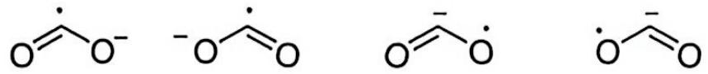
📖 查看答案

8.1（2 分）
非平面（1 分）。
稳定该碳正离子的主要是氧原子的孤对电子（1 分），而不是 $C=O$ 的 $π$ 电子。
即：氧以孤对电子与空 p 轨道共轭（形成氧鎓离子式共振），而非用 $π$ 键参与，故骨架不能保持平面。

8.2（2 分）
评分说明：错 1 个给 0 分，排序错误不得分。
25 °C 水中溶解度：叔丁醇（混溶）> 2-丁醇（12.5 g/100 mL）> 异丁醇（8.5）> 正丁醇（7.7）。支链越多、亲水基团相对暴露越好，溶解度越大。

8.3.1（1 分）
E 和 G 是同一化合物

8.3.2（1 分）
2 组：{F, H, E/G} 与 {I, J, K, L}

8.3.3（1 分）
I 和 L 是对映异构体

8.3.4（2 分）
F, H, I, L 有手性
评分说明：写对 3 个给 1 分，写对 4 个给 2 分，写错一个得 0 分。

8.3.5（1 分）
I 和 L 以等摩尔量混合后是外消旋体
（8.3 共 6 分）

8.4.1（3 分）
评分说明：答对 2 个给 1 分，答对 3 个给 2 分，答对 4 个给 3 分，选错 1 个给 0 分。
原文 OA 错误已修正：原卷答案印作 “a、b、c、c”——选项 (c) 重复出现，属于笔误。按题意，(e)“混合蒸气进入分馏柱后发生连续热交换”是分馏的核心机理（正是靠这种连续的热交换实现多次气化-冷凝），必须选入。(d)“分馏柱中必须有冷凝水”并非必需（分馏柱靠自然散热形成温度梯度）。故正确答案为 a、b、c、e。

8.4.2（2 分）
（玻璃、各种形状的金属片、陶瓷片）
评分说明：答对 2 个给 1 分，答对 3 个给 2 分，选错 1 个给 0 分。
理由：填充物的作用是提供大表面积以促进气液接触与热交换，必须是惰性、不与组分反应、且不具选择性吸附的材料。硅胶、分子筛有强吸附性与选择性（会改变分离机理），不适合。

8.5.1（2 分）
（静电力、诱导力、氢键）
评分说明：答对 2 个给 1 分，答对 3 个给 2 分，选错 1 个给 0 分。
硅胶/氧化铝表面有羟基，与极性有机物之间存在静电作用、诱导作用与氢键；$π$-$π$ 堆积主要发生在芳香体系与芳环固定相之间，不适用于硅胶/氧化铝固定相。

8.5.2（3 分）
评分说明：答对 2 个给 1 分，答对 3 个给 2 分，答对 4 个给 3 分，选错 1 个给 0 分。
正相色谱中固定相极性大，极性大的化合物吸附强、随展开剂移动慢，$R_{f}$ 值小（(d) 正确）；液面高于基线会导致展开剂直接浸没点样点（(a) 正确）；斑点过大会导致拖尾与重叠（(b) 正确）；分离的本质就是吸脱附能力差异（(c) 正确）。

知识点 | 关联程度 | 说明
碳正离子 | 直接 | 8.1 氧孤对电子与空 p 轨道共轭决定非平面构型
溶解度 / 氢键 | 直接 | 8.2 醇的支链与疏水效应
手性中心 / 对映异构 | 直接 | 8.3 判别同一物、同分异构、对映体、手性、外消旋
内消旋体与外消旋体 | 直接 | 8.3.5 等摩尔对映体混合
分子极性与分子间作用力 | 直接 | 8.5.1 吸附色谱中的作用力类型
吸附 | 直接 | 8.5 薄层色谱的吸脱附机理

本文件已合并第8题全部 11 个子问（8.1–8.5.2）。

1.248 不稳定阴离子异构化+ABX-NMR
【中文】在低温下用碱处理这个胺，得到一个不稳定的阴离子，它在 −35°C 以上异构化为另一个阴离子。水性后处理得到一个双环胺。这两个阴离子分别是什么？解释产物的立体化学。在产物的 NMR 谱中，灰框中的两个质子以 ABX 体系出现，$J_{AB}$ 为 15.4 Hz。请评论。（反应式见图）
【原文】Treatment of this amine with base at low temperature gives an unstable anion that isomerizes to another anion above -35°C. Aqueous work-up gives a bicyclic amine. What are the two anions? Explain the stereochemistry of the product. In the NMR spectrum of the product the two protons in the grey box appear as an ABX system with $J_{AB}$ 15.4 Hz. Comment.
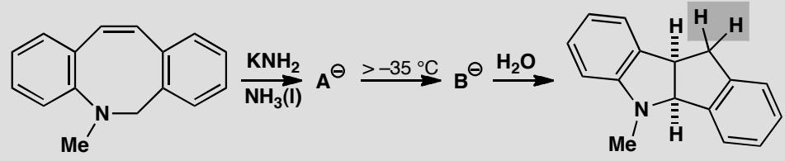
原文题目：Treatment of this amine with base at low temperature gives an unstable anion that isomerizes to another anion above -35°C. Aqueous work-up gives a bicyclic amine. What are the two anions? Explain the stereochemistry of the product. In the NMR spectrum of the product the two protons in the grey box appear as an ABX system with $J_{AB}$ 15.4 Hz. Comment.
📖 查看答案
Answer (English): The first anion A is formed by removal of the only possible proton: one from the NCH₂ group. This anion might be considered aromatic (six electrons from the three alkenes, two from N and two from the anion) but it is clearly unstable as it closes in an electrocyclic reaction at >-35°C. This is a six-electron process and must therefore be disrotatory. The rotating hydrogens are shown on the structure of A. It is essential that the 5,5 ring closure must be cis and that demands a disrotatory reaction. Both anions A and B are extensively delocalized and it is a matter of choice where you draw the anion.
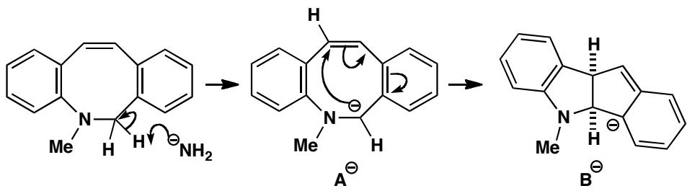
Anion B is protonated by water with preservation of the right hand aromatic ring. The final product is a chiral molecule having no plane of symmetry so the boxed CH₂ group is diastereotopic with $J_{AB}$ 15.4 Hz. This is larger than usual because of the π-contribution: a neighbouring π-bond increases ²J by about 2 Hz.
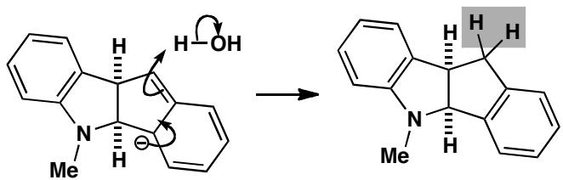
This study was originally aimed at finding out the nature of the starting material, A. G. Anastassiou and group, J. Chem. Soc., Chem. Commun., 1981, 647.
中文解析：
整体机理概述： 本题涉及一个不寻常的胺在碱性条件下形成不稳定阴离子，然后在低温以上发生电环化异构化的复杂序列。两个阴离子A和B都是高度离域化的。最终产物是一个手性双环胺，其NMR中ABX偶合模式揭示了CH₂的非对映异位性。本题综合考查了阴离子电环化、Woodward-Hoffmann规则、以及NMR立体化学分析。
阴离子A的形成（低温）： - 胺分子中唯一可能被碱去质子化的位置是NCH₂基团 - 形成的阴离子A可能具有芳香性：三个烯烃提供6个π电子，氮提供2个电子，阴离子本身贡献2个电子，总计10个π电子 - 10 = 4n + 2（n=2），符合Hückel芳香性规则 - 尽管有芳香性稳定化，阴离子A仍然不稳定——在高于-35°C时会发生电环化关环
阴离子A→阴离子B：六电子电环化关环： 这是核心周环步骤：
Woodward-Hoffmann规则分析： - 关环形成五元环，涉及6个电子 - 6 = 4n + 2（n=1），Hückel拓扑 - 热反应允许对旋（disrotatory）关环 - 对旋使两个旋转碳上的氢同向移动
5,5-并环的立体化学要求： - 关环形成的5,5-双环体系必须是顺式（cis）稠合 - 反式稠合在5,5-双环体系中会导致不可承受的角张力 - 顺式稠合要求对旋关环——这与Woodward-Hoffmann规则完全一致 - 如果是顺旋关环，两个环将以反式方式连接——这在能量上是不允许的
阴离子B： - 对旋关环后形成阴离子B - B仍然高度离域——可以在多个位置画出负电荷 - B被右侧的芳香环稳定化 - B在水处理（work-up）后被质子化，得到最终双环产物
产物的立体化学： - 水处理时，质子从水分子转移到阴离子B上 - 右侧芳香环在质子化过程中保持完整 - 产物是手性分子——没有对称面
NMR分析：ABX偶合系统： 产物中框出的CH₂基团在NMR中表现为ABX系统：
非对映异位性（diastereotopic）： - 由于产物是手性分子（无对称面），CH₂的两个质子处于不同的化学环境 - 两个质子是非对映异位的（diastereotopic） - 它们具有不同的化学位移（A和B），并与相邻的X质子偶合
$J_{AB}$ = 15.4 Hz的含义： - $J_{AB}$ = 15.4 Hz是同碳（geminal）偶合常数 - 正常的同碳偶合常数约为12-15 Hz - 15.4 Hz偏大的原因：π贡献效应 - 邻近的π键会使²J（同碳偶合）增加约2 Hz - 在本题中，CH₂邻近π键（来自产物中的烯烃或芳香环），因此J值偏大
本题的学术背景： 该研究最初旨在探究起始物的性质（Anastassiou等人，1981年）。阴离子的芳香性及其电环化行为为理解这类不寻常含氮体系提供了重要信息。

1.249 Frustulosin（含炔抗生素）结构最终挑战
【中文】黄色晶状抗生素 frustulosin 于 1978 年从一种真菌中分离得到，当时有人认为其结构是 A 和 B 两种结构的平衡混合物。除了 NMR 谱清楚地表明只存在一种化合物、而非两种化合物的平衡混合物这一困难之外，还有什么使你对这一结构指定产生怀疑？请提出一个更合理的结构。标有 * 的信号可与 D₂O 交换。Frustulosin 的数据：m/z 202 (100%)、174 (20%)；νmax (cm⁻¹) 3279、1645、1613、1522；δH (ppm) 2.06 (3H, dd, J 1.0, 1.6 Hz)、5.44 (1H, dq, J 2.0, 1.6 Hz)、5.52 (1H, dq, J 2.0, 1.0 Hz)、4.5* (1H, broad s)、7.16 (1H, d, J 9.0 Hz)、6.88 (1H, dd, J 9.0, 0.4 Hz)、10.31 (1H, d, J 0.4 Hz)、11.22* (1H, broad s)；δC (ppm) 22.8、80.8、100.6、110.6、118.4、118.7、112.6、125.2、129.1、151.8、154.5、196.6。警告！本题很难——毕竟原作者最初也搞错了。提示：如果不借助第二个环，不饱和度（DBE）可以如何实现？本题目的：作为最终挑战，完成一次真正而困难的天然产物结构确定。
【原文】The yellow crystalline antibiotic frustulosin was isolated from a fungus in 1978 and it was suggested the structure was an equilibrium mixture of A and B. Apart from the difficulty that the NMR spectrum clearly shows one compound and not an equilibrium mixture of two compounds, what else makes you unsure of this assignment? Suggest a better structure. Signals marked * exchange with D₂O.
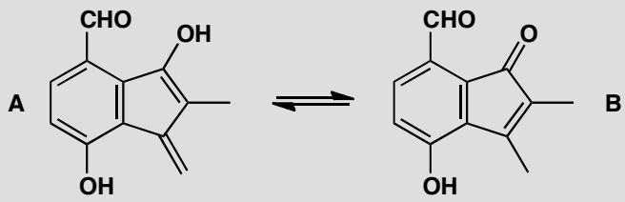
Frustulosin:
m/z 202 (100%), 174 (20%);
νmax (cm⁻¹) 3279, 1645, 1613, and 1522;
δH (ppm) 2.06 (3H, dd, J 1.0, 1.6 Hz), 5.44 (1H, dq, J 2.0, 1.6 Hz), 5.52 (1H, dq, J 2.0, 1.0 Hz), 4.5* (1H, broad s), 7.16 (1H, d, J 9.0 Hz), 6.88 (1H, dd, J 9.0, 0.4 Hz), 10.31 (1H, d, J 0.4 Hz), and 11.22* (1H, broad s);
δC (ppm) 22.8, 80.8, 100.6, 110.6, 118.4, 118.7, 112.6, 125.2, 129.1, 151.8, 154.5, and 196.6.
Warning! This is difficult—after all, the original authors got it wrong initially. Hint: How might the DBEs be achieved without a second ring?
Purpose of the problem: A serious and difficult determination of a natural product as a final challenge.
📖 查看答案
Answer (English): Structure B is definitely wrong because the NMR shows only one methyl group, not two, and only one carbonyl group, not two. Structure A looks unlikely because it appears to be unstable, but that is not evidence. The NMR shows two protons on the same end of a double bond (at 5.44 and 5.52 ppm) with the characteristic small coupling, but they are coupled to a methyl group, presumably by allylic coupling, and the methyl group is too far away in B. But what is the signal at 80.8 in the ¹³C NMR? The ‘hint’ was meant to guide you towards suggesting an alkyne. That solves many of the problems even though the carbons of the alkene and the aromatic ring cannot be assigned with confidence. At least the revised structure is one compound and not two.
■ The true structure was later described with the help of NMR as you can read in R. C. Ronald et al., J. Org. Chem., 1982, 47, 2541 and M. S. Nair and M. Anchel, Phytochemistry, 1977, 16, 390, revised from M. S. Nair and M. Anchel, Tetrahedron Lett., 1975, 2641.
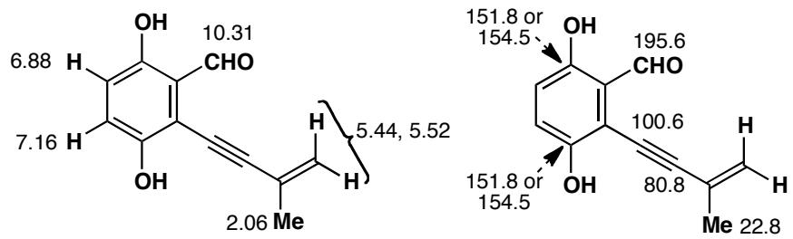
中文解析：
关键解析步骤：
- 质疑原始结构：
  - NMR 明确显示单一化合物，而非 A/B 平衡混合物
  - 结构 B 有两个甲基和两个 C=O → 与数据矛盾（实际仅 1 个 Me、1 个 C=O）
  - 结构 A 虽看似不稳定，但不稳定不是排除的充分证据
- 分子式与不饱和度分析：
  - M⁺ = 202，从碎片 174 = M⁺-28（丢失 CO）推断含醛基
  - δC 196.6 → 醛羰基（C=O）
  - δC 80.8 → 关键信号！ 这是 sp 杂化碳的典型区域 → 含 C≡C 炔键
- ¹H NMR 详细分析：
  - δ 5.44 (1H, dq, J=2.0, 1.6 Hz) + 5.52 (1H, dq, J=2.0, 1.0 Hz)：两个烯氢在同一双键末端（=CH₂），小偶合（J=2.0 Hz）为同碳偶合
  - δ 2.06 (3H, dd, J=1.0, 1.6 Hz)：甲基通过烯丙基偶合与 =CH₂ 相连（J 值很小，符合远程偶合）
  - δ 7.16 (1H, d, J=9.0 Hz) + 6.88 (1H, dd, J=9.0, 0.4 Hz)：邻位偶合的两个芳香氢
  - δ 10.31 (1H, d, J=0.4 Hz)：醛氢（与芳香氢有远程偶合）
  - δ 4.5* + 11.22*：D₂O 交换质子（OH）
- ¹³C NMR 分析：
  - δ 196.6：醛 C=O
  - δ 80.8：炔碳（sp 杂化，关键诊断信号）
  - δ 22.8：甲基碳
  - 其余为 sp² 碳（烯烃 + 芳香环）
- 结论：Frustulosin 的正确结构含苯环、醛基、末端烯基（=CH₂）和炔键（C≡C），而非原始提出的双环酮结构

1.250 2000全国初赛新化合物X
（2000 年全国初赛）1999 年合成了一种新化合物，本题用 X 为代号。用现代物理方法测得 X 的相对分子质量为 64；X 含碳 $93.8\%$，含氢 $6.2\%$；X 分子中有 3 种化学环境不同的氢原子和 4 种化学环境不同的碳原子；X 分子中同时存在 C—C、$C=C$ 和 $C≡C$ 三种键，并发现其 $C=C$ 键比寻常的 $C=C$ 短。
- X 的分子式是 ____。(2) 请画出 X 的可能结构。
📖 查看答案

过程探究
- C 原子数 $=64×93.8\%/12≈5$
H 原子数 $=64×6.2\%/1≈4$ 故 X 的分子式为 $C_{5}H_{4}$
- X 分子中同时存在 C—C、C=C 和 C≡C 三种键，所以 X 可能有如下两种结构：
$\text{HC}≡\text{C}−\text{C}$（三元环螺戊二烯型）或 $H_{2}C=C=CH−C≡CH$，但后者有 5 种化学环境不同的碳原子，故后者不符合题意。那么为什么 X 中的 C=C 键比寻常的 C=C 键短呢？在三元环中，C=C 中 C 原子采取 $sp^{2}$ 杂化，理想键角为 ${120}^{∘}$，但三元环中键角应为 ${60}^{∘}$，此时杂化轨道不能沿着键轴方向最大重叠，环中碳碳之间只得形成一个弯曲的键，使整个分子产生一种张力。这个弯曲的键会导致环内碳碳单键、双键均较短。
- $X$ 的分子式是 $C_{5}H_{4}$
- $X$ 的可能结构式为
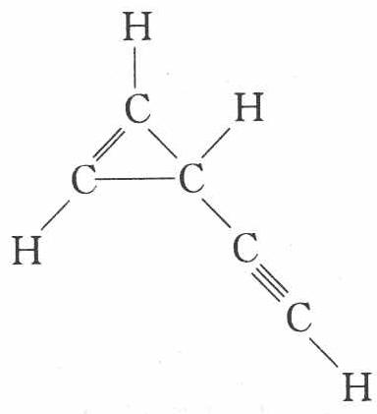

1.251 2001全国初赛低温C5H4
（2001 年全国初赛）最近报道在 $−{100}^{∘}C$ 的低温下合成了化合物 X，元素分析得出其分子式为 $C_{5}H_{4}$，红外光谱和核磁共振表明其分子中的氢原子的化学环境没有区别，而碳的化学环境却有 2 种，而且分子中既有 C—C 单键，又有 C=C 双键。温度升高将迅速分解。
X 的结构式是 ____。
📖 查看答案

过程探究
根据不饱和度为 3 和分子式为 $C_{5}H_{4}$，分子中不仅有 C=C 双键，还有碳环。
另外要氢原子种类唯一，所以，$C=C$ 双键不能以”${CH}_{2}=CH−$“的方式出现，这样氢原子的种类会有 2 种，只能以”—CH=CH—“的结构出现，而且这样的结构要两个且对称，如此氢原子的种类才唯一，再对照组成 $C_{5}H_{4}$，还相差一个碳原子，这个碳原子就只能位于两个”—CH=CH—“之中，由于三元环的不稳定性，它只能在低温下存在。
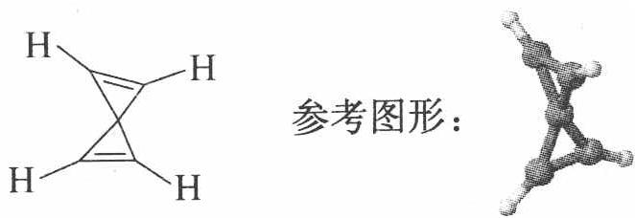

1.252 2000全国初赛C7H10三种结构
（2000 年全国初赛）某烃 A，分子式为 $C_{7}H_{10}$，经催化氢化生成化合物 $B(C_{7}H_{14})$。A 在 $HgSO_{4}$ 催化下与水反应生成醇，但不能生成烯醇式结构（该结构可进一步转化为酮）。A 与 $KMnO_{4}$ 剧烈反应生成化合物 C，结构简式如下图所示。试画出 A 的可能结构的简式。
$$\begin{matrix}{HOOCCH}_{2}{CH}_{2}{CCH}_{2}COOH \\ ∥ \\ O\end{matrix}$$
📖 查看答案

过程探究
由 A 的分子式为 $C_{7}H_{10}$，可知不饱和度 $Ω=3$，又 A 氢化生成 B 的分子式为 $C_{7}H_{14}$，说明 A 分子中必含一个碳环；再根据 B 比 A 分子中多四个氢原子可推测 A 可能有两个 C=C 或一个 C≡C。若含 C≡C，则 A 在催化剂作用下与水发生加成反应可能生成烯醇式结构，这与题意不符合，故 A 只能含有两个 C=C。
比较化合物 C(HOOCCH₂CH₂COCH₂COOH) 与 A 的组成和结构，发现 C 比 A 分子少了一个碳原子，没有了碳环，没有了双键，却多了两个羧基和一个羰基，因此可判定 A 与 KMnO₄ 反应时双键断开，断开处的两个不饱和碳原子变成两个羰基。题中信息显示 A 与 KMnO₄ 作用后只生成化合物 C 和另一个只含一个碳原子的产物。由此可确定 A 中有一个双键处于碳环上，另一个双键位于碳链链端，前者断开时碳环被破坏，后者断开时可生成含一个碳原子的小分子（即 CO₂），从而使得 C 比 A 少一个碳原子。若 C 中 HO—C—CH₂CH₂—C—CH₂—C—OH，ab 两个碳原子来自碳环则 A 的结构简式为①；若 ac 两个碳原子来自碳环则 A 为②；若 bc 两个碳原子来自碳环则 A 为③。
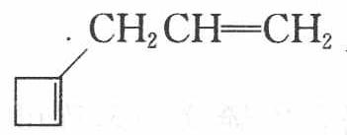
①
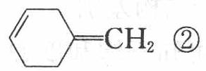
③
A 的可能结构的简式为：
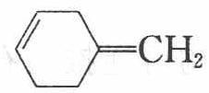

1.253 C8H8三同分异构体ABC
⑭ 化合物 A、B 和 C 互为同分异构体。它们的元素分析数据为：含碳 92.3%，含氢 7.7%。1 mol A 在氧气中充分燃烧产生 179.2 L 二氧化碳（标准状况）。A 是芳香化合物，分子中所有的原子共平面；B 是具有两个支链的链状化合物，分子中只有两种不同化学环境的氢原子，偶极矩等于零；C 是烷烃，分子中碳原子的化学环境完全相同。
- 写出 A、B 和 C 的分子式。
- 画出 A、B 和 C 的结构简式。
📖 查看答案
- $C_{8}H_{8}$​
- A 的结构简式：
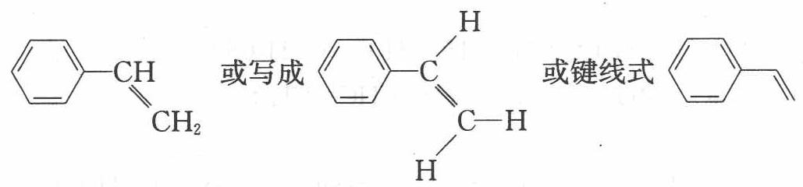
B 的结构简式：
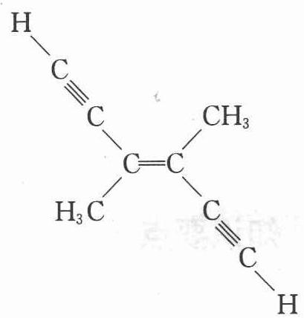
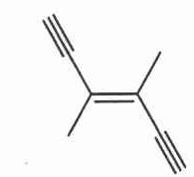
C 的结构简式：
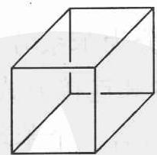

1.254 乙基香草醛同分异构三问
乙基香草醛（$C_{6}H_{5}CHOOC_{2}H_{5}$）是食品添加剂的增香原料，其香味比香草醛更加浓郁。
- 写出乙基香草醛分子中两种含氧官能团的名称____。
- 乙基香草醛的同分异构体 A 是一种有机酸，A 可发生以下变化：
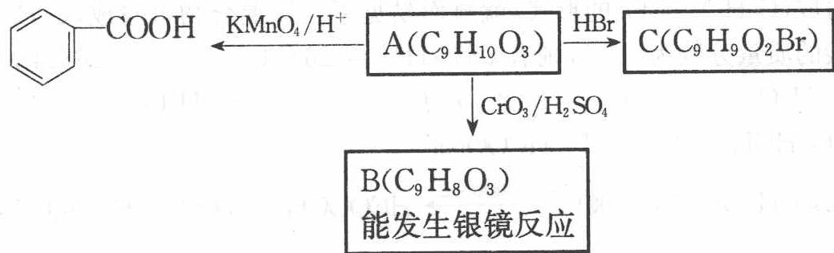
提示：① $RCH_{2}OH\overset{CrO_{3}/H_{2}SO_{4}}{→}RCHO$
② 与苯环直接相连的碳原子上有氢时，此碳原子才可被酸性 ${KMnO}_{4}$ 溶液氧化为羧基
- 由 A→C 的反应属于 ____（填反应类型）；
- 写出 A 的结构简式 ____。
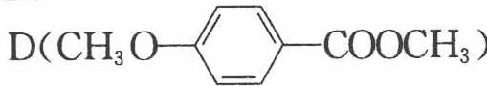
- 乙基香草醛的另一种同分异构体 $D({CH}_{3}O−C_{6}H_{4})−{COOCH}_{3}$ 是一种医药中间体。请设计合理方案用茴香醛 $({CH}_{3}O−C_{6}H_{4})−CHO$ 合成 D（其他原料自选，用反应流程图表示，并注明必要的反应条件）。
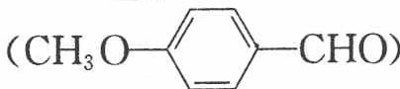
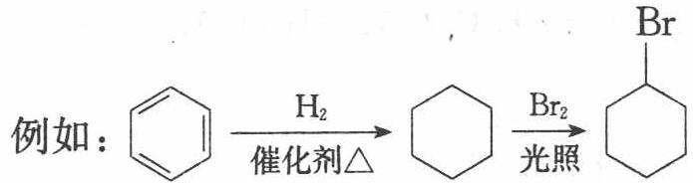
📖 查看答案
解析：由 $CHO {OC}_{2}H_{5}$ 结构可知含氧官能团为—OH 和—CHO 或—O—。由 A→C 减少了一个 H 和一个 O，增加一个—Br，所以为取代反应，是—OH 被—Br 取
$${KMnO}_{4}$$
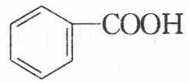
—OH，另一官能团为—COOH，结构简式为 $C_{6}H_{5}CHCOOH$ $CH_{2}OH$
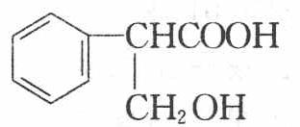
答案：(1) 醛基、（酚）羟基、醚键 (2) (a) 取代反应 (b) $C_{10}H_{13}O$（见下图结构）
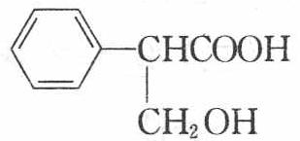
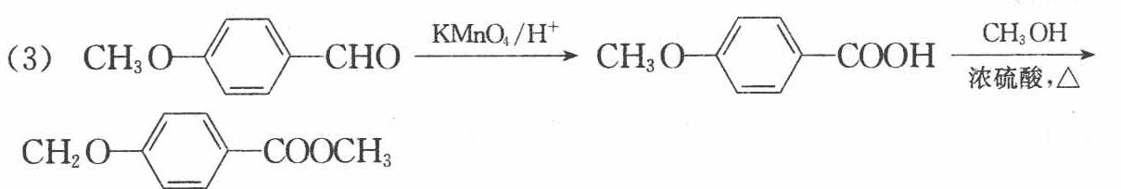
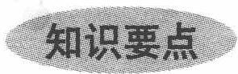
校勘注 原书解析段 OCR 拆散严重（「由 A→C 减少…取代」「KMnO₄」孤行、A 结构式两行拼合），按语义整理并以答案三图为准；「(b) $C_{10}H_{13}O$」应为分子式残段照录存疑；题干乙基香草醛括号内结构式为 OCR 简写。

1.255 Mr136四同分异构体五问
化合物 A、B、C 和 D 互为同分异构体，分子量为 136，分子中只含碳、氢、氧，其中氧的含量为 $23.5\%$。实验表明：化合物 A、B、C 和 D 均是一取代芳香化合物，其中 A、C 和 D 的芳环侧链上只含一个官能团。4 个化合物在碱性条件下可以进行如下反应：
$$\begin{aligned}&A\overset{NaOH溶液}{→}\overset{\text{酸化}}{→}E(C_{7}H_{6}O_{2})+F \\ &B\overset{NaOH溶液}{→}\overset{\text{酸化}}{→}G(C_{7}H_{8}O)+H \\ &C\overset{NaOH溶液}{→}\overset{\text{酸化}}{→}I(\text{芳香化合物})+J \\ &D\overset{NaOH溶液}{→}K+H_{2}O\end{aligned}$$
- 写出 A、B、C 和 D 的分子式。
- 画出 A、B、C 和 D 的结构简式。
- A 和 D 分别与 NaOH 溶液发生了哪类反应？
- 写出 H 分子中官能团的名称。
- 现有如下溶液：HCl、$HNO_{3}$、$NH_{3}⋅H_{2}O$、NaOH、$NaHCO_{3}$、饱和 $Br_{2}$ 水、$FeCl_{3}$ 和 $NH_{4}Cl$。从中选择合适试剂，设计一种实验方案，鉴别 E、G 和 I。
📖 查看答案
- $C_{8}H_{8}O_{2}$​
- A 的结构简式：$C6H5COOCH3$（苯甲酸甲酯）
B 的结构简式：$C_{6}H_{5}−CH_{2}OCHO$（甲酸苄酯）
C 的结构简式：$C_{6}H_{5}−OCOCH_{3}$（乙酸苯酯）
D 的结构简式：$C6H5CH(OH)CHO$ 或 $C6H5CH_{2}COOH$（见解析）
- A 与 NaOH 溶液发生了酯的碱性水解反应；D 与 NaOH 溶液发生了酸碱中和反应。
- H 分子中官能团为醛基和羧基。
- E 是苯甲酸，G 是苯甲醇，I 是苯酚。根据所给试剂，可采用如下方案鉴定。
方案 1：取 3 个试管，各加 2 mL 水，分别将少许 E、G、I 加入试管中，再各加 1~2 滴 FeCl₃ 溶液，呈现蓝紫色的试管中的化合物为苯酚 I。另取 2 个试管，各加适量 NaOH 溶液，分别将 E 和 G 加入试管中，充分振荡后，不溶于 NaOH 溶液的化合物为苯甲醇 G，溶于 NaOH 溶液的化合物为苯甲酸 E。
方案 2：取 3 个试管，各加 2 mL 水，分别将少许 E、G、I 加入试管中，再各加几滴溴水，产生白色沉淀的试管中的化合物为苯酚 I；另取 2 个试管，各加适量 NaOH 溶液，分别将 E 和 G 加入试管中，充分振荡后，不溶于 NaOH 溶液的为苯甲醇 G，溶于 NaOH 溶液的为苯甲酸 E。
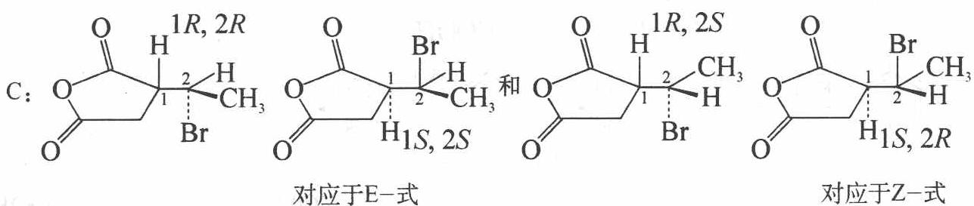
方案 3：取 3 个试管，各加 2 mL 水，分别将少许 E、G、I 加入试管中，再各加 $1∼2$ 滴 ${FeCl}_{3}$ 溶液，呈现蓝紫色的试管中的化合物为苯酚 I。另取 2 个试管，各加适量 ${NaHCO}_{3}$ 溶液，分别将 E 和 G 加到试管中。加热，放出气体的试管中的化合物为苯甲酸 E。
方案 4：取 3 个试管，各加 2 mL 水，分别将少许 E、G、I 加入试管中，再各加几滴溴水，产生白色沉淀的试管中的化合物为苯酚 I；另取 2 个试管，各加适量 $NaHCO_{3}$ 溶液，分别将 E 和 G 加入试管中。加热，放出气体的试管中的化合物为苯甲酸 E。
方案 5：取 3 个试管，各加适量 NaOH 溶液，分别将 E、G 和 I 加到试管中，充分振荡后，不溶于 NaOH 溶液的化合物为苯甲醇 G，溶于 NaOH 溶液的化合物为苯甲酸 E 或苯酚 I。另取 2 个试管，各加适量 $NaHCO_{3}$ 溶液，分别将 E、I 加入试管中。加热，放出气体的试管中的化合物为苯甲酸 E。
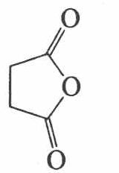
校勘注 原书答案 (2) 各结构式被 OCR 拆为「或」连接的双写形式（文本/骨架两版并存），按规范文本照录；D 为扁桃酸型 $C6H5CH(OH)COOH$（Mr=136、α-羟基酸与 NaOH 中和），答案文字行「C6H5CH₂COOH」为残段照录存疑。

1.256 Vilsmeier试剂共振式（第25届初赛）
用共振式表示 Vilsmeier 试剂正离子。
由甲氧基苯转化为对甲氧基苯甲醛的过程中，需经历以下步骤：(1)芳香亲电取代；(2)分子内亲核取代；(3)亲核加成；(4)质子转移；(5)消除。画出所有中间体的结构简式。
完成下列反应（给出产物结构）。
📖 查看答案
（1） Vilsmeier试剂正离子的共振式：
DMF与POCl₃反应生成的氯代亚胺正离子 [Cl-CH=N⁺(CH₃)₂]，其共振式为：
$$Cl\text{-}CH=N^{+}(CH_{3})_{2}↔Cl^{+}\text{=}CH\text{-}N(CH_{3})_{2}$$
从共振式可见，Vilsmeier试剂的碳具有亲电性，可对苯环进行亲电取代。

题目
图示与结构参考
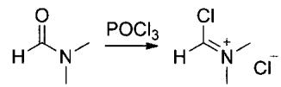
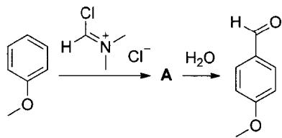
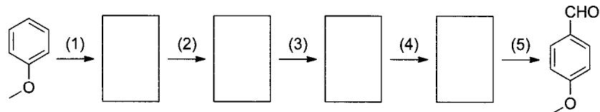
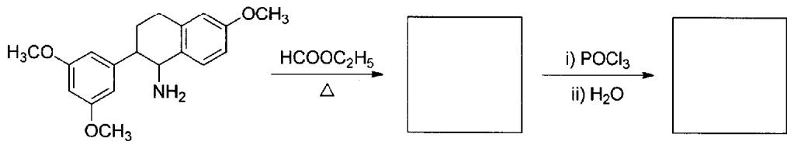
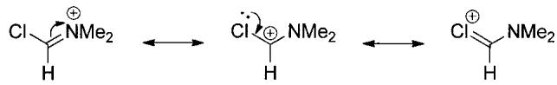
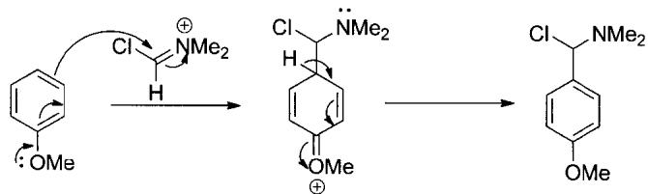
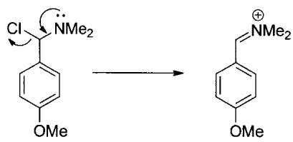
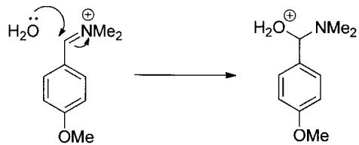
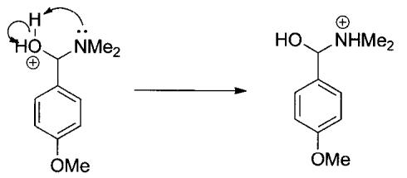
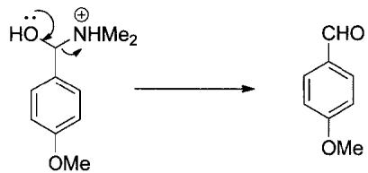
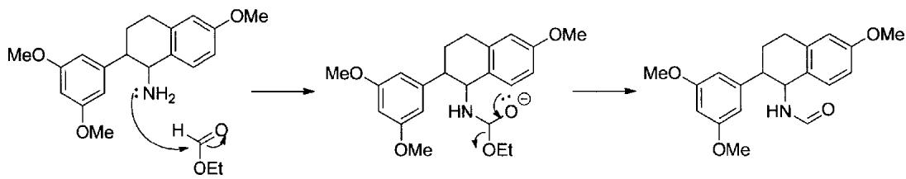
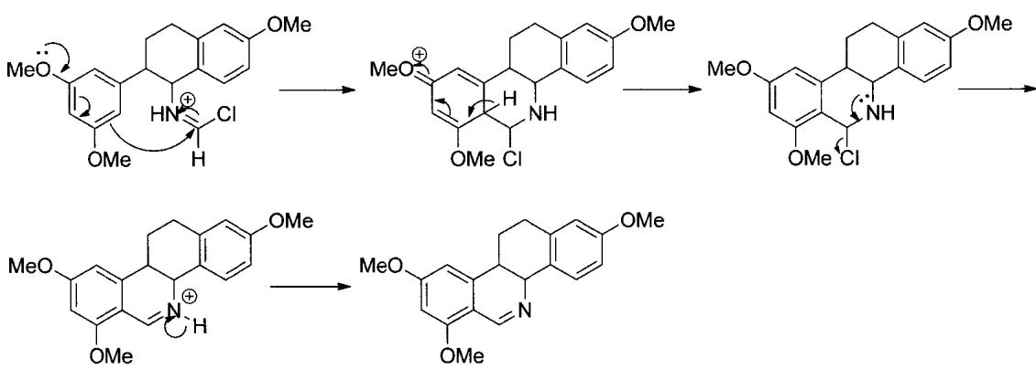

1.257 元素推断与分子式（第31届初赛）
由元素 X 和 Y 形成的化合物 A 是一种重要的化工产品，可用于制备润滑剂、杀虫剂等。A 可由生产 X 单质的副产物 $Fe_{2}$ 与黄铁矿反应制备，同时得到另一个二元化合物 B。B 溶于稀硫酸放出气体 C，而与浓硫酸反应放出二氧化硫。C 与大多数金属离子发生沉淀反应。纯净的 A 呈黄色，对热稳定，但遇潮湿空气极易分解而有臭鸡蛋味。A 在乙醇中发生醇解，得到以 X 为单中心的二酯化合物 D 并放出气体 C，D 与 $Cl_{2}$ 反应生成制备杀虫剂的原料 E、放出刺激性的酸性气体 F 并得到 Y 的单质（产物的摩尔比为 1:1:1）。A 与五氧化二磷混合加热，可得到两种与 A 结构对称性相同的化合物 G1 和 G2。
写出 A、C、D、E、F、G1 和 G2 的分子式。
写出由生产 X 单质的副产物 Fe P₂ 与黄铁矿反应制备 A 的方程式。
写出 B 与浓硫酸反应的方程式。
📖 查看答案
（1） 这是一道综合性的元素推断题，考查了氧化还原反应、溶剂解反应，以及磷、硫元素的相关性质，具有一定的难度。
黄铁矿的化学式为 Fe S₂。A 可由 Fe P₂ 与 Fe S₂ 反应制备，且由两种元素 X 和 Y 组成。根据题目 “A 是一种重要的化工产品，可用于制备润滑剂、杀虫剂” 等信息进行推断：常见的有机杀虫剂通常含有 P、S 和 Cl 元素，如敌敌畏、对硫磷、甲胺磷等；而润滑剂通常为层状化合物，如石墨、滑石、二硫化钼、氮化硼。综上，A 不太可能是 Fe 与 S 或 P 形成的离子化合物，而是 P 和 S 两种元素组成的二元化合物。根据生产 X 单质的副产物为 Fe P₂ 可知：X 为 P 元素，Y 为 S 元素。
Fe $P_{2}$ 与 Fe $S_{2}$ 的反应中铁元素必然进入了二元化合物 B，另一元素可能为硫或磷，与冷酸反应生成对应的氢化物。考虑到磷化氢还原性较强，且 “C 与大多数金属离子发生沉淀反应”，故 B 应为硫化铁，与稀硫酸反应产生的气体 C 应为 $H_{2}S$ 。
接下来的部分涉及很多未知反应，如硫化磷醇解生成二酯类化合物，这不能作为推断的人手点，故暂时跳过此部分。注意题目最后一句话”A与五氧化二磷混合加热，可得到两种与A结构对称性相同的化合物 G1 和 G2”，这说明 A 具有某种值得题目提及的对称性。我们知道另一反应物五氧化二磷实际上是十氧化四磷，是一种高对称性（ $T_{d}$ 点群）的分子，故可以合理猜测这种硫化磷可能是类似的十硫化四磷 $P_{4}{ S}_{10}$ ，如下图（ $μ_{2}$ 代表与两个中心原子相连的桥连配体）：
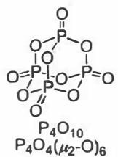
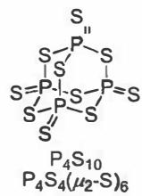
在此猜测的基础上进行前面的推断：A 遇潮湿空气分解产生有臭鸡蛋味的气体，应是水解生成偏磷酸和硫化氢。A 的乙醇解反应可以类比为水解，得到的二酯化合物 D 应为硫代磷酸酯，可以类比为磷酸，这个反应类似于 $P_{4}O_{10}$ 吸水转化为酸的反应。这种二酯化合物含有两个 P-OEt 单键，考虑到醇解反应的价态应该没有改变，磷仍形成五根键，应该还有一个双键和一个单键。由于乙醇中氧和乙基的键在该反应中应该不会断裂，所以剩余两个位置不会是 =O 或 -OH，只可能是 =S 和 -SH。故 D 为 $S=P(OEt)_{2}(SH)$ 。D 与 $Cl_{2}$ 反应可认为是 -Cl 取代了 -SH，方程式为
$$S=P(OEt)_{2}(SH)+{Cl}_{2}→S=P(OEt)_{2}Cl+HCl+S$$
即 $F$ 为HCl， $E$ 为 $S=P(OEt)_{2}Cl$ 。 $E$ 的结构为
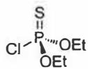
最后考虑 A 与 $P_{4}O_{10}$ 混合加热发生的反应。由于反应前后对称性始终是相同的，说明物质在整体结构上没有发生显著的变化，只发生了硫原子与氧原子的简单交换。注意到 $P_{4}S_{10}$ 分子中的磷硫键有两种，如果 P-S 单键发生断裂，需要破坏整个分子的结构，比较困难；更可能发生的是端基的 P=S 双键断裂，与 $P_{4}O_{10}$ 端基的 P=O 双键发生交换。这样可以得到如下两个化合物，恰好生成对称性相同的 G1 和 G2，分子式分别为 $P_{4}S_{6}O_{4}$ 和 $P_{4}O_{6}S_{4}$ ，如下图所示：
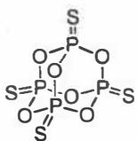 $P_{4}S_{4}(μ_{2}−O)_{6}$
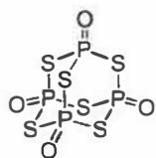 $P_{4}O_{4}(μ_{2}−S)_{6}$
- A：$P_{4}S_{10}$
- C：$H_{2}S$
- D：$S=P(OEt)_{2}(SH)$
- E：$S=P(OEt)_{2}Cl$
- F：HCl
- G1：$P_{4}S_{6}O_{4}$
- G2：$P_{4}O_{6}S_{4}$
本题是第5题的核心，综合性元素推断。关键思路： 1. 从”生产X单质的副产物FeP₂”推断X为P 2. A为P和S的二元化合物，结合杀虫剂、润滑剂等用途 3. 从”与$P_{4}O_{10}$反应保持对称性”推断A为$P_{4}S_{10}$ 4. B为FeS，C为$H_{2}S$ 5. 醇解反应类比水解，推断D的结构 6. $Cl_{2}$取代-SH，推断E和F 7. 与$P_{4}O_{10}$的配体交换推断G1和G2
知识点 | 说明
元素推断 | 从副产物和反应性质推断元素
硫化磷化学 | $P_{4}S_{10}$的结构和性质
溶剂解反应 | 醇解类比水解
配体交换 | 与$P_{4}O_{10}$的S/O交换反应

知识点 | 说明
氧化还原配平 | 通过氧化数变化配平方程式
磷化铁化学 | $FeP_{2}$中P为-1价
黄铁矿 | $FeS_{2}$中S为-1价

知识点 | 说明
浓硫酸的氧化性 | 浓硫酸将FeS氧化
氧化还原配平 | Fe(+2→+3)，S(-2→+4)，S(+6→+4)
硫化物与酸反应 | 硫化亚铁与浓硫酸的氧化还原反应

1.258 产物A结构推断（第31届初赛）
影响有机反应的因素较多。例如，反应底物中的取代基不同往往会使反应生成不同的产物。
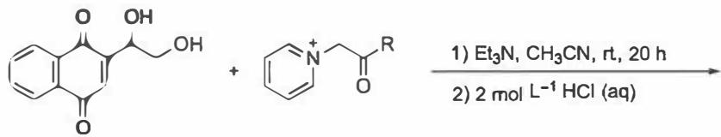
10-1 当 $R=CH_{3}$ 时，产物为 A，分子式为 $C_{15}H_{12}O_{4}$ 。研究表明 A 不含羟基，它的 $​^{1}H$ NMR (CDCl₃ , ppm): $δ$ 1.68 (3H), 2.73 ~ 2.88 (2H), 3.96~4.05(2H), 5.57 (1H), 7.72 ~ 8.10 (4H)。画出 A 的结构简式。提示： $δ$ 不同，氢的化学环境不同。
10-2 当 R = Ph 时，产物为 B，分子式为 $C_{20}H_{14}O_{4}$ 。研究表明 B 含有一个羟基，它的 $​^{1}H$ NMR (CDCl₃ , ppm): δ 2.16 (1H), 3.79 (1H), 4.07 (1H), 5.87 (1H), 6.68 (1H), 7.41 ~ 7.77 (5H), 7.82 ~ 8.13 (4H)。画出 B 的结构简式；解释生成 B 的原因。
10-3 当 R = OEt 时，产物为 C，分子式为 $C_{14}H_{10}O_{5}$ 。参照以上实验结果，画出 C 的结构简式。
📖 查看答案
（1） 10-1 本小题考查内容为羰基 1,4-加成反应、羰基及其 $α$ 位的各种反应性，并且结合核磁数据考查结构推断和分析。部分同学在看到核磁数据后，由于此处知识比较薄弱而失去信心。事实上，本题的核磁数据没有给出化合物的裂分情况，难以直接解析结构，只是作为一种辅助信息判断答案是否正确。
在解读此题时，首先从分子式信息入手，可以知道底物分子式的加和比产物多了5个C、1个O、8个H和1个正电荷，分别对应1个吡啶分子、1个 $H_{2}O$ 和1个 $H^{+}$ 。然后分析反应性能：第一个底物有两个亲核位点（羟基）、两个亲电位点（不饱和碳原子，Michael 加成）。第二个底物有三个亲电位点：羰基碳原子、羰基α-C 原子（与离去基团 N-吡啶阳离子相连）和 α-H 原子（脱质子后极性反转为亲核位点）。由于吡啶阳离子和羰基共同的作用，α-H 显出较强的酸性，在碱的作用下容易脱除，并发生 Michael 加成反应。需要注意的是，这里不能发生羟基对 C=C 双键的 Michael 加成（Baldwin 规则禁阻，见第 31 届决赛第 7 题”知识拓展”）。
随后吡啶基在碱性条件下发生 E1cb 消除：
环外双键在碱性条件下容易异构化为环内双键，形成对苯醌环系（请同学们写出机理）。接下来分析反应性，分子中有两个亲核位点（羟基）、三个亲电位点（两个羰基和一个缺电子双键），可能发生三种反应：端羟基 Michael 加成（实际上是 Baldwin 禁阻的）；一个羟基与羰基关环；两个羟基与羰基缩酮化。三种可能的产物结构分别为
分析三个产物的几组氢的比例，容易判断缩酮产物与核磁谱的氢的比例一致。此外需要注意：缩酮对碱性条件稳定，所以缩酮很难在碱性条件下生成或水解，这步缩酮化反应是酸化后处理时进行的。
本题考查复杂有机反应的结构推断。关键思路： 1. 从分子式变化推断失去吡啶、$H_{2}O$和$H^{+}$ 2. 分析亲核/亲电位点 3. Michael加成后E1cb消除 4. 环外双键异构化为对苯醌 5. 酸化后处理时发生缩酮化 6. 核磁数据验证缩酮结构
知识点 | 说明
Michael加成 | α-H脱除后对不饱和羰基加成
E1cb消除 | 吡啶基离去
缩酮化 | 酸化后处理时两个羟基与羰基缩酮化
核磁共振 | 氢的化学环境与数目验证结构
Baldwin规则 | 羟基对C=C的Michael加成禁阻

知识点 | 说明
热力学控制 | 长反应时间有利于热力学产物
六元环优势 | 六元环比七元环更稳定
共轭体系 | 苯基形成更大的共轭体系
磁不等价氢 | 手性环境使CH₂两个氢不等价

知识点 | 说明
酯基反应性 | 酯基不能发生缩酮化反应
内酯形成 | 分子内羟基与酯基/羧基形成内酯
六元环优势 | 六元环内酯比七元环更稳定
互变异构 | 烯醇式与酮式互变异构

1.259 有机推断A到E（第31届初赛）
画出以下转换的中间体和产物 (A ~ E) 的结构简式。
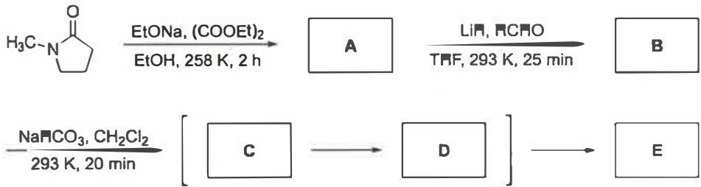
元素分析结果表明化合物 E 中含：C, 64.84%; H, 8.16%; N, 12.60%。化合物 B 不含羟基。
📖 查看答案
本题是一道有机推断题，同时考查同学们对反应机理的理解。题目给出了化合物 E 的元素分析信息，不妨假设 E 仅含 C、H、O 和 N，可知 E 的分子式为 $C_{6}H_{9}NO$ 。第一步，EtONa 是强碱，底物酰胺中酸性最强的位点只有羰基 $α−H$ ，因而 EtONa 拔除羰基 $α−H$ 生成烯醇负离子。烯醇负离子为亲核试剂，另一个反应物是亲电试剂草酸二乙酯，二者反应经过亲核加成-消除机理给出 A：
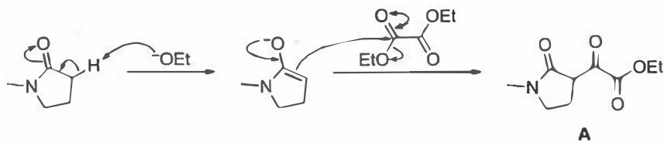
第二步，LiH 是强碱，A 中酸性最强的位点是 1,3-二羰基 α-H，二者反应同样生成烯醇负离子。紧接着，HCHO 和烯醇负离子快速反应，得到烷氧基负离子。氧负离子进一步进攻酯基，生成五元环内酯：
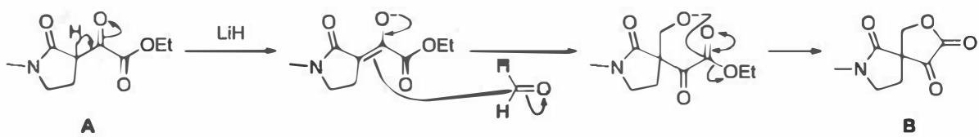
原文献使用了饱和的 $KHCO_{3}$ 水溶液。笔者认为，题目条件应当指出 $NaHCO_{3}$ 是水溶液而非固体。
第三步采用了一个弱碱 $NaHCO_{3}$ 。 $NaHCO_{3}$ 水解出的 $OH^{−}$ 作为亲核试剂和 B 中亲电能力最强的酮羰基发生亲核加成，生成水合酮 C。反应的选择性来源于羰基亲电性的差异：酯羰基和酰胺羰基由于杂原子的给电子共轭效应，亲电性较弱；而酮羰基由于邻位羰基吸电子共轭效应，亲电性更强。
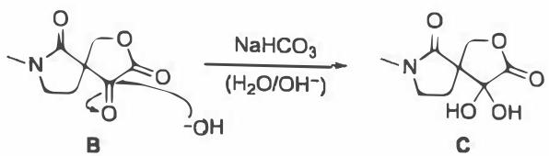
下一步， ${OH}^{−}$ 拔除中间体 $C$ 的羟基氢，通过消除反应转化为D，驱动力来源于拥挤四面体结构的张力。在这里，有两个消除方向可以选择——内酯方向与内酰胺方向。通过推箭头尝试，可以发现向内酰胺方向消除可以导出最合理的中间体——烯醇负离子，即D（Claisen酯缩合逆反应）。但向内酯方向消除，必须脱去二氧化碳，形成甲基碳负离子 ${RCH}_{2}^{−}$ ，或者通过环状过渡态同时脱去二氧化碳与”甲酸碳负离子” $​^{−}{CO}_{2}H$ ，直接得到亚甲基结构，而这些转化都是很困难的。因此，唯一合理的答案只能是形成烯醇负离子D。
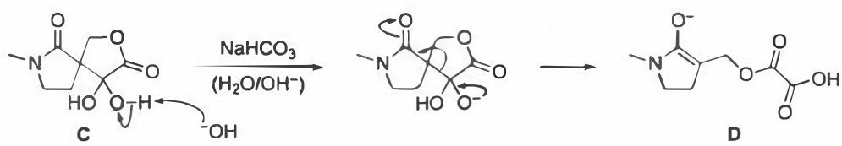
最后一步，草酸氢根作为离去基团离去，羰基的 $α$ 位生成一个环外双键，得到产物 $E$ ，结构式如下：
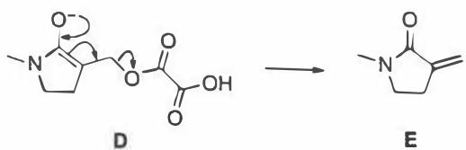
本题改编自 McMurry 于 1977 年发表的一篇方法学论文。原文中, 作者本意开发出一种类似于丁烯酮 (又称甲基乙烯基酮, MVK) 的 Robinson 反应前体试剂（该时期经典的 Robinson 前体之一就是 TMS-MVK）。然而他们并没有得到所期望的 Michael 加成产物。McMurry 通过分析反应机理，改变思路开发出一种高效、温和的 β-亚甲基化试剂。原文中有很多有意思的细节，推荐感兴趣的同学阅读[7]。
本题是一道多步有机推断题，考查反应机理的理解。关键思路： 1. 第一步：EtONa拔除酰胺α-H，烯醇负离子与草酸二乙酯亲核加成-消除得A 2. 第二步：LiH拔除1,3-二羰基α-H，与HCHO反应后分子内环化得B（五元环内酯） 3. 第三步：$NaHCO_{3}$弱碱条件下$OH^{−}$选择性进攻酮羰基得C（水合酮） 4. 第四步：消除反应，向内酰胺方向消除得D（烯醇负离子） 5. 第五步：草酸氢根离去，生成环外双键得E
知识点 | 说明
烯醇负离子 | 强碱拔除α-H生成亲核试剂
亲核加成-消除 | 烯醇负离子与酯反应
分子内环化 | 氧负离子进攻酯基生成内酯
羰基选择性 | 酮羰基亲电性强于酯/酰胺羰基
Claisen缩合逆反应 | 向内酰胺方向消除

1.260 NHC-硼自由基催化环化（第39届初赛）
中国科学家开发了一种高效的不对称 NHC-硼体系自由基催化方法。在 ACCN 引发下，$NHC​−​BH_{3}$ 中 B–H 键均裂转化为 NHC-硼自由基（简写为 $B^{•*}$）；该基团一直与底物相连，最终经自由基消除形成双键，$B^{•*}$ 再生继续催化。
10.1 画出 NHC–BH₃ 在 ACCN 引发下生成的自由基 $B^{•*}$ 结构式。
10.2 为下述转换过程提供合理的关键自由基中间体（不要求立体化学）。
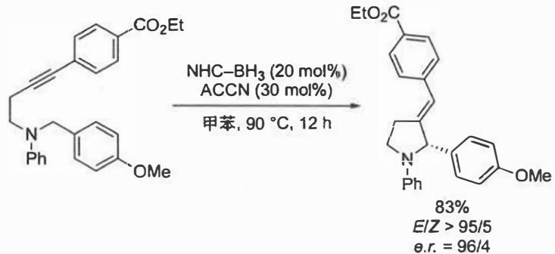
10.3 以上转换最终产物形成了五元环，为此给出合理的解释。
10.4 依据以上信息，给出以下反应的关键自由基中间体（不要求立体化学）。
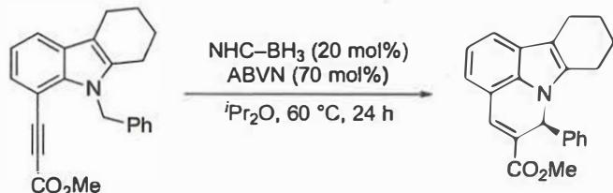
10.5 观察 10.2 和 10.4 两个反应的结果：
10.5.1 给出这两个转换的相同点和其他不同点。
10.5.2 为此转换成六元环给出合理的解释。
📖 查看答案
（1） 10.1 $B^{•*}$ 结构：B 原子上连有 NHC 配体和两个 H（B 的形式电荷为 -1，N 形式电荷为 +1，整体中性）。NHC-硼自由基中单电子可同时分布于 NHC 和硼中心。
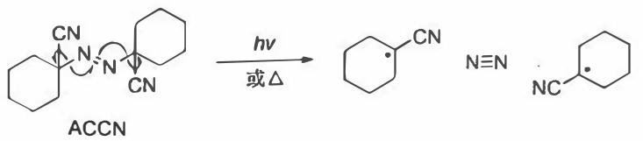
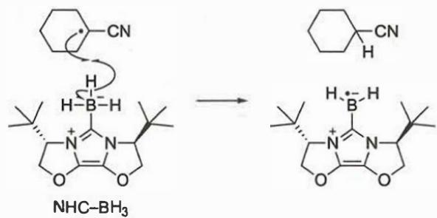
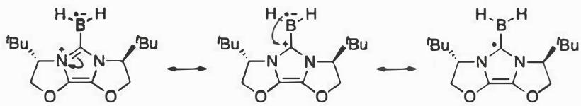
10.2 机理步骤：1. ACCN → 碳自由基 → 攫取 NHC–BH₃ 上的 H → $B^{•*}$ 2. $B^{•*}$ 对炔键加成（路径 a：进攻左侧碳，右侧形成烯基自由基） 3. 烯基自由基经 1,6-氢迁移攫取 N 原子 α-H → 生成苄基碳自由基 4. 碳自由基以 5-exo-dig 方式进攻炔键（类 Michael 加成）→ 关上五元环 5. β-碎裂消除 → 释放 $B^{•*}$ → 得到产物烯烃
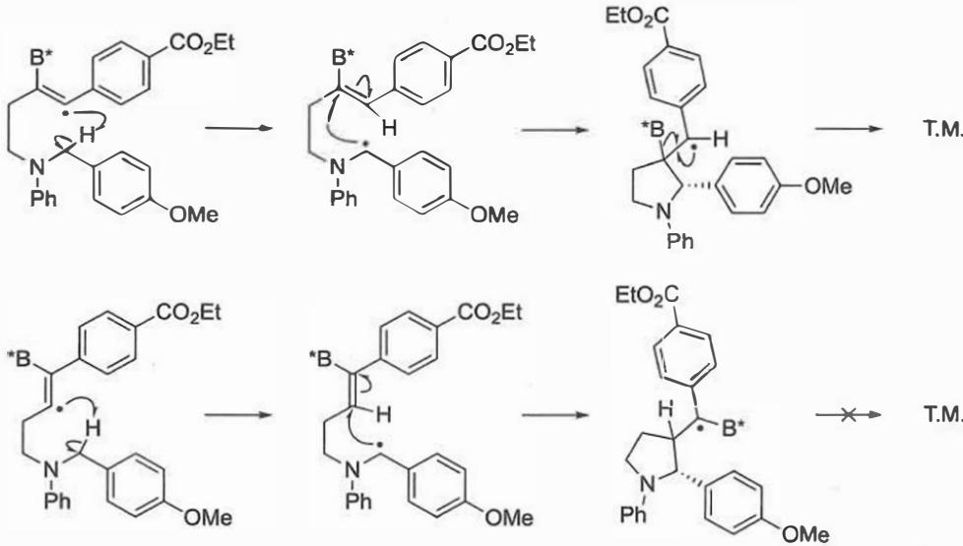
10.3 形成五元环的原因：- 自由基电性匹配：N 右侧 α-碳自由基具亲核性（SOMO 能量高），烯烃连有吸电子基团具亲电性（LUMO 能量低）——亲核-亲电匹配- Baldwin 规则：5-exo-trig 闭环在几何上最有利，轨道重叠良好，过渡态张力小- 产物稳定性：关环后生成苄基自由基，体系更加稳定
10.4 10.4 反应类似：$B^{•*}$ 加成 → 1,5-氢迁移 → 苄基自由基 → 关环（6-endo-trig） → β-碎裂 → 产物。
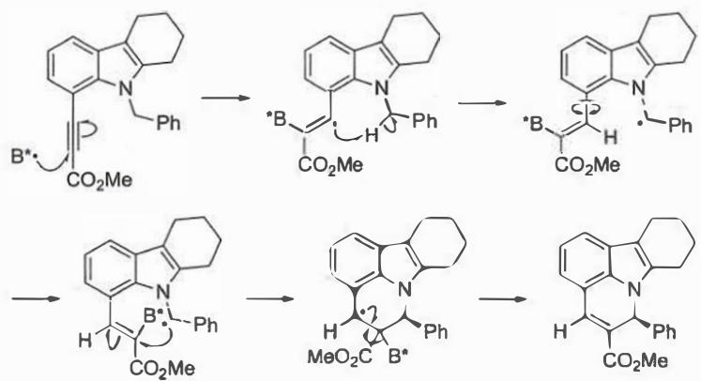
10.5.1 - 相同点：① $B^{•*}$ 对炔基加成；② 氢迁移后形成苄基自由基；③ 关环后生成另一个苄基自由基，$B^{•*}$ 在 β 位- 不同点：① 氢迁移类型（1,6-H vs 1,5-H）；② 环大小（五元 vs 六元）；③ 双键构型/位置（环外 E 型 vs 环内 Z 型）
10.5.2 六元环成因：β-碎裂消除对空间有要求（自由基须处于 $B^{•*}$ 的 β 位）。6-endo-trig 关闭后满足此要求，且中间体为苄基自由基（稳定化），两者共同推动六元环形成。

1.261 N-酰基亚胺盐的分子内环化（第39届初赛）
$N$-酰基亚胺盐是一类重要的双亲电试剂。N-酰基亚胺正离子（$N$-acyliminium ion, NAI）因羰基的强吸电子效应而表现出更强的亲电性。
9.1 以下转换展现了很好的反应产率。仔细分析该过程：
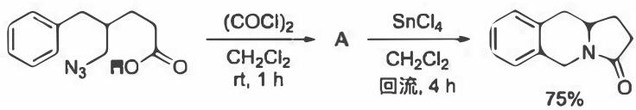
9.1.1 画出中间产物（$C_{12}H_{14}ClN_{3}O$）的结构式。
9.1.2 画出由 A 转化为最终产物的关键中间体。
9.2 如下反应有很好的非对映选择性：
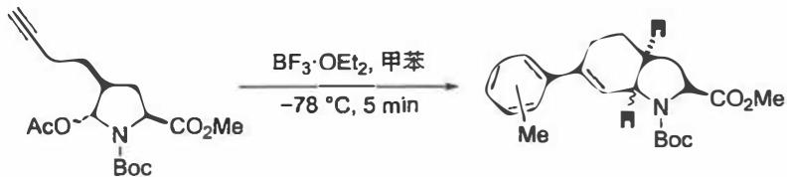
9.2.1 最终的关环产物中标黑的两个氢之间的关系是（ ）：(a) 顺式 (b) 反式 (c) 无法判断
9.2.2 用苯代替甲苯，写出上述反应过程中的关键中间体（要求立体化学）。
9.2.3 用末端烯烃替代炔烃，画出此反应产物的结构式（要求立体化学）。
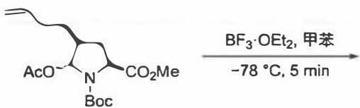
以下转换有很好的对映选择性（反应在 $TsOH$ / 回流条件下进行，底物含有缩醛、酰胺、酯基和苯环取代基）。
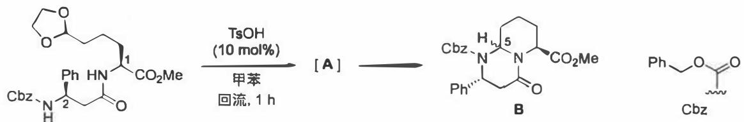
9.3.1 确定此反应原料中 C1 和 C2 的绝对构型。
9.3.2 画出中间产物 A 的结构式（要求示出手性中心的绝对构型）。
9.3.3 判断化合物 B 中 C5 位 H 与酯基的立体关系，并说明理由。
9.4 底物中苯环所连手性碳具有相反绝对构型时：
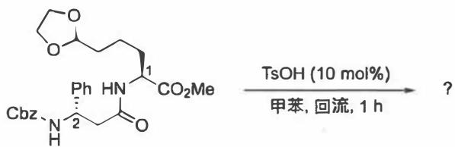
9.4.1 画出产物的立体结构式。
9.4.2 画出反应的过渡态结构式。
9.4.3 与题 9.3 相比，产物中 H 与酯基的立体化学关系是否有变化？(a) 有变化 (b) 没有变化
9.4.4 此转换的非对映过量值 ($d.r.$) 是升高还是降低？(a) 升高 (b) 降低 (c) 没有变化
9.4.5 为 9.4.3 的结论给出具体解释。
📖 查看答案
（1） 9.1.1 关键转化：羧酸 $\overset{{\text{SOCl}}_{2}}{→}$ 酰氯 A；叠氮基团在 $SnCl_{4}$ 活化下对酰氯发生亲核取代-环化 → NAI 中间体 → 苯环捕获（分子内 Friedel-Crafts 烷基化）。中间体为含叠氮基团的酰氯与 $SnCl_{4}$ 配位的加合物。
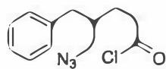
9.1.2 关键中间体：N-酰基亚胺正离子（NAI）——在分子内 Friedel-Crafts 烷基化之前。
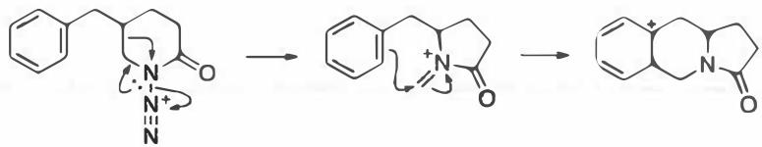
9.2.1 (a) 顺式 —— NAI 单元被端炔亲核进攻（类 Prins 反应）构建五并六环，分子轨道可及性决定顺式关环。
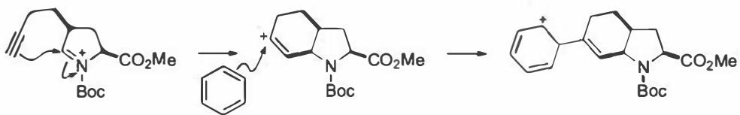
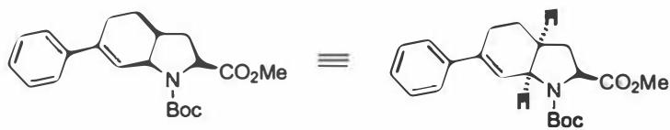
9.2.2 苯参与时反应机理相同（Lewis 酸活化成 NAI → 炔烃亲核进攻 → 苯环 Friedel-Crafts 烷基化），产物中无甲基的邻/对位选择性。
9.2.3 烯烃替代炔烃：前三步相同（NAI 形成 → 烯烃加成 → 碳正离子），第三步 Friedel-Crafts 烷基化时形成新的手性中心。产物需画出甲基在邻位和对位的两种可能异构体（考虑甲苯的区域选择性）。

1.262 溶剂效应对SN2反应速率的影响
在碘负离子取代溴负离子的SN2反应中，使用丙酮（极性非质子溶剂）时反应速率显著快于质子溶剂。
题目： 1. 比较质子溶剂（如ROH）和极性非质子溶剂（如DMSO、丙酮）对负离子的稳定方式差异 2. 解释为什么极性非质子溶剂能显著加速SN2反应（从活化能角度分析） 3. SN2反应的过渡态负电荷分散程度与原料负离子相比如何？这如何影响溶剂化效应？ 4. 设计一个实验方案，用丙酮作溶剂制备端炔钠（R-C≡CNa），说明溶剂效应如何推动反应平衡右移
📖 查看答案

1. 质子溶剂与极性非质子溶剂的稳定方式差异
质子溶剂（ROH、H₂O 等）既能通过氢键稳定负离子，又能通过偶极作用稳定正离子；负离子在质子溶剂中被氢键网络强烈溶剂化。极性非质子溶剂（DMSO、丙酮等）介电常数高、极性大，但缺乏可形成氢键的酸性氢，主要靠偶极-偶极相互作用稳定正离子，对负离子的溶剂化很弱。

2. 极性非质子溶剂加速 SN2 的原因
SN2 反应中负离子亲核试剂必须脱去部分溶剂化层才能进攻，质子溶剂使原料负离子处于低能的强溶剂化状态，活化能垒较高。改用极性非质子溶剂后，负离子几乎不被溶剂稳定，原料能量显著升高；而过渡态负电荷已分散到碳中心和离去基团上，能量升高幅度较小，故 $E_{a}$ 下降，反应速率显著加快。

3. 过渡态负电荷分散与溶剂化效应
SN2 过渡态中负电荷分散程度高于原料负离子：原料的负电荷集中于亲核原子上，过渡态则分布在亲核试剂、中心碳和离去基团组成的五配位体系中。负电荷越分散，对溶剂化作用的敏感性越低，因此从质子溶剂换成极性非质子溶剂时，过渡态失稳远小于原料，表现为活化能降低。

4. 丙酮中制备端炔钠的实验方案
将端炔 R–C≡CH 用少量 NaNH₂ 或 NaH 拔氢，改用丙酮作溶剂：
丙酮是极性非质子溶剂，几乎不溶剂化炔负离子，生成的 R–C≡CNa 在丙酮中溶解度很小而形成沉淀，持续从体系中析出，从而推动脱质子平衡不断右移，使端炔几乎定量转化为端炔钠。若用弱碱或非极性溶剂，平衡右移缓慢，端炔转化不完全。

1.263 软硬酸碱理论预测反应选择性
软硬酸碱理论（HSAB）是预测有机反应选择性的重要工具。
题目： 1. 说明硬酸、软酸、硬碱、软碱的HOMO/LUMO能级特征： - 硬酸：LUMO能级高/低？ - 软碱：HOMO能级高/低？ 2. 解释为什么”硬配硬靠静电，软配软靠轨道” 3. 在含有两个反应位点的底物中（SP²杂化碳连两个氧为硬酸位点，CH₂碳为软酸位点），硫负离子（RS⁻，软碱）应优先进攻哪个位点？画出主要产物 4. 判断CN⁻作为碱时，碳端和氮端分别属于软碱还是硬碱
📖 查看答案

1. 硬酸、软酸、硬碱、软碱的轨道能级特征
- 硬酸：LUMO 能级高（如 Li⁺、Mg²⁺ 等小尺寸、高电荷阳离子），接受电子不易，HOMO–LUMO 能隙大；
- 软酸：LUMO 能级低（如 Ag⁺、Hg²⁺ 等大尺寸、易极化阳离子），HOMO–LUMO 能隙小；
- 硬碱：HOMO 能级低（如 F⁻、OH⁻，电负性大、电子约束强），电子不易给出；
- 软碱：HOMO 能级高（如 S²⁻、CN⁻、RS⁻，电负性小、易极化），电子容易给出。

2. 为什么硬配硬靠静电、软配软靠轨道
硬酸与硬碱的 LUMO–HOMO 能级差大，轨道重叠对稳定化贡献小，主要依靠静电吸引形成离子键；软酸与软碱的 LUMO–HOMO 能级差小、轨道能量匹配，电子云重叠形成共价键的贡献大。因此硬度匹配决定相互作用方式：硬-硬以离子键为主，软-软以共价轨道作用为主。

3. RS⁻ 优先进攻软酸位点
底物中 SP² 杂化碳连有两个氧，氧的电负性大、使该碳带较强的部分正电荷且离子性强，属于硬酸位点；CH₂ 碳极化性较大、电荷分散，属于软酸位点。硫负离子 RS⁻ 是软碱，按“软配软”原则优先进攻 CH₂ 软酸位点，生成硫代产物 1；若用硬碱（如 RO⁻），则优先进攻连氧的 SP² 碳，生成产物 2。

4. CN⁻ 碳端与氮端的软硬归属
CN⁻ 是双位点碱：碳端电负性较小、负电荷较松散、易极化，属于软碱端；氮端电负性较大、电子密度集中、难极化，属于硬碱端。软酸（如 Ag⁺、Hg²⁺）倾向与碳端配位，硬酸（如 H⁺ 质子化、Li⁺、Mg²⁺）倾向与氮端作用。

1.264 质谱同位素峰判断卤素种类
质谱中，同位素峰的比例可以用来判断分子中是否含有特定元素。
题目： 1. 4-溴苯甲醚（$C_{7}H_{7}BrO$）的质谱中，分子离子峰区域出现186/188双峰（比例约1:1）。解释该双峰的来源 2. 若某化合物质谱中出现M:M+2:M+4三峰，比例为1:2:1，推断该化合物含有几个溴原子？ 3. 已知氯的同位素比例 $​^{35}Cl:^{37}Cl≈3:1$，碳 $​^{12}C:^{13}C=98.9:1.1$。计算含两个氯原子的分子中 M:M+2:M+4 峰的理论强度比 4. 解释为什么电子轰击(EI)电离源产生的分子离子峰可能较弱，以及CI（化学电离）源如何改进这一问题
📖 查看答案

1. 4-溴苯甲醚的 M / M+2 双峰
溴有天然同位素 $​^{79}Br$（约 50.7%）与 $​^{81}Br$（约 49.3%），近似 1:1。含一个溴的分子离子可含 $​^{79}Br$ 或 $​^{81}Br$，分别给出 m/z 186 与 188，故分子离子区呈约 1:1 双峰，M+2 来自 $​^{81}Br$ 同位素贡献。

2. 1:2:1 三峰对应两个溴
两个溴原子独立取 $​^{79}Br$ / $​^{81}Br$，按二项式展开：
对应 M : M+2 : M+4 = 1 : 2 : 1，故该化合物含有 2 个溴原子。

3. 两个氯原子的理论强度比
氯的同位素比 $​^{35}Cl:^{37}Cl≈3:1$，设 $p=3/4$、$q=1/4$：
即 M : M+2 : M+4 = 9 : 6 : 1。

4. EI 与 CI 的分子离子差异
- EI 通常用 70 eV 电子轰击，远超多数有机物电离能（约 8–15 eV），过量内能使分子离子强烈碎裂，故分子离子峰可能很弱甚至观察不到。
- CI 先由反应气离子（如 $CH_{5}^{+}$）与样品发生质子转移等低能离子-分子反应，电离更“软”，内能沉积少，能显著提高分子离子（通常以 [M+H]⁺ 形式）的相对丰度。

1.265 等效氢判断与化学位移分析
核磁共振氢谱中，等效氢产生相同的信号。判断等效氢的常用方法是Replacement Test。
题目： 1. 解释Replacement Test的原理：将目标氢原子替换为氘原子后，若生成的分子A和B满足什么条件，则H1和H2等效？ 2. 说明以下化学位移范围对应的氢类型： - ~0.9 ppm - ~2.3 ppm - 4.5-6.5 ppm - 7-8 ppm - ~10 ppm - 10-12 ppm 3. 苯环的环电流效应导致环内侧氢和环外侧氢的化学位移差值可达7 ppm。解释该现象 4. CDCl₃溶剂中残留的CHCl₃在7.26 ppm处出现单峰，说明该峰的来源和识别方法
📖 查看答案

1. Replacement Test 原理
分别把 H1、H2 换成氘后比较所得分子：
- 若两种产物完全相同 → H1、H2 为 homotopic（全同/等价）；
- 若两种产物互为对映体 → H1、H2 为 enantiotopic（对映异位/等价）；
- 若两种产物互为非对映体 → H1、H2 为非等价的 diastereotopic（非对映异位）。
前两种情况中 H1、H2 化学等价，在非手性环境中 NMR 信号相同；第三种情况在普通条件下也不等价。

2. 化学位移范围
δ / ppm | 主要氢类型
~0.9 | 烷基（如 CH₃、长链亚甲基末端）
~2.3 | 羰基或芳环 α 位氢（如 Ar–CH₃、RCO–CH₃、苄基 CH₂）
4.5–6.5 | 烯氢（=CH），也包含部分端炔或杂原子取代的 CH
7–8 | 芳环氢（Ar–H）
~10 | 醛基氢（–CHO）
10–12 | 羧基氢（–COOH），常因交换变宽

3. 苯环环电流效应
苯环在外磁场中产生 π 电子环流，环电流感应出次级磁场：环外侧（周边氢所在处）次级磁场与外磁场同向，被去屏蔽、化学位移移向低场（约 7–8 ppm）；环内侧/环中心区域次级磁场与外磁场反向，被屏蔽、化学位移移向高场。因此环内、环外质子化学位移差值可超过 7 ppm，是芳香性环电流的典型证据。

4. 残留 CHCl₃ 峰
- 来源：CDCl₃ 溶剂中含少量未完全氘代的 CHCl₃ 杂质，其唯一氢给出单峰。
- 识别：δ 7.26 ppm 附近单峰，峰高与溶剂纯度有关；与样品芳氢可通过峰形、位置及 ¹³C 卫星峰区分；换用其他氘代溶剂或提高纯度可消除。

1.266 烯醇互变异构的核磁证据
二酮(dimedone)溶解后在NMR中出现6个氢信号峰（预期仅3个），表明存在互变异构体混合物。
题目： 1. 画出dimedone的酮式和烯醇式结构 2. 解释为什么氢谱中出现6个峰而不是3个峰 3. 用化学位移法归属A、B、C三组氢信号（甲基氢~1.0 ppm、羰基邻位氢~2.5 ppm、双羰基间氢~3.3 ppm） 4. 碳谱中烯醇式的双键碳化学位移在什么范围？
📖 查看答案

1. 酮式与烯醇式结构
dimedone 即 5,5-二甲基-1,3-环己二酮。酮式结构中两个羰基之间的 C2 为亚甲基，C4/C6 对称等价，两个甲基等价；烯醇式由其中一个羰基烯醇化得到，形成 $C=C−OH$ 共轭体系，且分子内氢键使烯醇式明显稳定。

2. 为什么出现 6 个氢信号
溶液中的 dimedone 是酮式与烯醇式的混合物，氢谱信号为两种异构体的叠加。纯酮式只有 3 种氢环境（甲基、环上 $CH_{2}$、双羰基间 C2 氢）；烯醇式增加了烯氢与羟基氢，并与酮式信号部分重叠，整体表现出约 6 个氢信号峰。积分面积比可用于估算两种异构体的比例。

3. 化学位移归属
信号 | 归属 | 化学位移参考
A | 甲基氢（$C(CH_{3})_{2}$） | 约 0.7–1.0 ppm
B | 羰基邻位亚甲基氢 | 约 2.3–2.5 ppm
C | 双羰基间 C2 氢（缺电子） | 约 3.3 ppm
高场对应富电子环境，低场对应缺电子环境；吸电子基团使相邻氢信号向低场移动。烯醇式的烯氢约在 5–6 ppm，羟基氢为宽峰，化学位移随浓度和溶剂显著变化。

4. 烯醇式双键碳的 $​^{13}C$ 化学位移
烯醇式 $C=C$ 的两个碳都进入 sp² 不饱和区：与氧相连的烯醇碳（$C=C−OH$）通常在约 150–175 ppm；烯碳 $=CH^{−}$ 通常在约 90–120 ppm。两者明显区别于饱和 sp³ 碳，可直接用于确认烯醇式存在。

1.267 波谱综合推导未知物结构
某化合物分子量M=126，经波谱分析得到以下信息： - 质谱(MS)：M⁺ = 126 - 红外(IR)：>3000 cm⁻¹ 处有强宽吸收峰（OH）；2200 cm⁻¹ 附近无明显吸收 - 氢谱(¹H NMR, 300 MHz)：14个氢，包含 1个OH氢、2个CH₂、1个CH₃ - 碳谱(¹³C/DEPT, 75.5 MHz)：8个碳，含2个季碳（82 ppm附近）
题目： 1. 计算该化合物的分子式和不饱和度 2. 根据DEPT谱区分CH₃、CH₂和季碳信号 3. 80 ppm处的季碳信号提示什么官能团？ 4. 2200 cm⁻¹ 附近无吸收能否排除含炔键的结构？为什么？ 5. 推导该化合物的结构
📖 查看答案
分子式与不饱和度：$M=126$，分子式 $C_{8}H_{14}O$；不饱和度 $DBE=8−14/2+1=2$，对应一个三键（或两个双键/一个双键加一个环）。IR 无羰基强吸收，且 $​^{13}C$ NMR 有两个约 82 ppm 的季碳，说明两个不饱和度来自同一个 $C≡C$ 而非含氧双键。
官能团判断：>3000 cm⁻¹ 的强宽吸收来自 OH；2200 cm⁻¹ 附近无吸收不能直接排除炔键，因为内部炔烃的 C≡C 伸缩振动往往很弱或不出峰。若为末端炔烃，应另有约 3300 cm⁻¹ 的 ≡C–H 吸收，但现有宽峰可由 OH 覆盖，需结合碳谱确认。
DEPT 归属：碳谱 8 个碳中 2 个季碳对应炔碳；其余为 CH₃ 与多组 CH₂。氢谱 14 个 H、含 1 个 OH 氢，与饱和大片段的 CH₃/CH₂ 比例吻合。
结论：结构为 4-辛炔-1-醇，即

1.268 Hammett关系式定量分析取代基效应
Hammett关系式 $log(k_{X}/k_{H})=ρσ$ 定量描述取代基电子效应对反应速率的影响。
题目： 1. 定义Hammett关系式中的取代基常数 $σ$ 和反应常数 $ρ$ 2. 为什么Hammett关系式仅适用于间位和对位取代基，不适用于邻位和脂肪族取代基？ 3. 某芳环亲核取代反应测得 $ρ=+4.9$。解释该 $ρ$ 值的含义： - 过渡态与底物相比，电荷密度如何变化？ - 决速步是亲核进攻还是离去基团离去？ 4. 若某反应在EDG（给电子基）存在时 $ρ=−4.4$，在EWG（吸电子基）存在时 $ρ>1$，说明这暗示了什么？
📖 查看答案

1. σ 与 ρ 的定义
Hammett 关系式为：
σ 是取代基常数，反映取代基的电子效应，以苯甲酸电离为参考：$σ=pK_{a}(H)−pK_{a}(X)$。吸电子基（EWG）使苯甲酸酸性增强，σ > 0；给电子基（EDG）使酸性减弱，σ < 0；氢为基准，σ = 0。
ρ 是反应常数，等于 Hammett 图的斜率，衡量反应对取代基电子效应的敏感程度：|ρ| 越大说明过渡态电荷变化越显著。ρ > 0 表示过渡态比原料富电子（负电荷增加），吸电子基加速反应；ρ < 0 表示过渡态比原料缺电子（正电荷增加），给电子基加速反应。

2. 仅适用于间位和对位的原因
邻位取代基紧邻反应中心，位阻效应与电子效应叠加，还会形成分子内氢键或场效应，破坏了 Hammett 关系的线性基础；脂肪族取代基与反应中心之间没有刚性的共轭或诱导传递骨架，电性传递弱且伴随随机位阻，难以用统一 σ 值描述。间位主要指通过诱导效应传递电子，对位还可通过共轭效应传递，电子效应单一、线性好，故 Hammett 关系只适用于间位和对位取代芳烃。

3. ρ = +4.9 的含义
ρ = +4.9 明显为正且大于 4，说明：
- 吸电子基显著加速反应，过渡态电荷密度高于原料，反应过程中负电荷在芳环上发展并离域；
- 负电荷与苯环共轭、能被吸电子基有效稳定（ρ > 4 即电荷离域到芳环的典型特征）；
- 决速步是亲核试剂的进攻（形成 Meisenheimer 络合物），而非离去基团离去。若离去基团离去为决速步，过渡态更接近缺电子的原料，应测得负 ρ。

4. EDG 与 EWG 两组 ρ 值的含义
同一反应在不同取代基下测得 EDG 时 ρ = -4.4、EWG 时 ρ > 1，说明取代基改变了反应的机理：
- EWG 存在时 ρ > 1，过渡态富电子，负电荷由亲核进攻产生并被芳环分散，符合经典 SNAr（先加成后消除）机理；
- EDG 存在时 ρ = -4.4，过渡态严重缺电子，正电荷与芳环直接共轭，反应改走电子转移（自由基或电荷转移）途径，给电子基能显著稳定带正电荷的过渡态。
因此取代基不仅是调节反应快慢的因素，还可能主导反应路径的选择；用 Hammett 分析时必须同时看 ρ 的符号、大小和取代基范围。

1.269 金属催化机理
写出以下金属催化反应的机理。
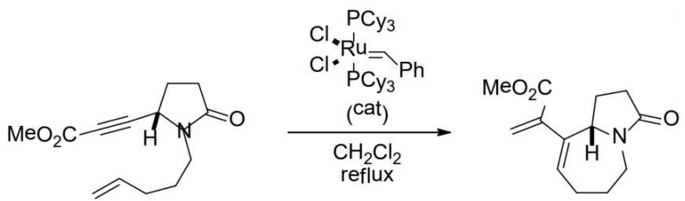
📖 查看答案
题干反应为 Grubbs 第一代催化剂 $Cl_{2}(PCy_{3})_{2}Ru=CHPh$ 催化的关环烯炔复分解（ring-closing enyne metathesis）：底物分子内的末端烯烃与炔烃在 Ru 卡宾催化下重排为共轭 1,3-二烯并完成关环，无计量小分子副产物（原子经济性高）。
催化循环（Chauvin 型机理，逐步为 [2+2] 环加成 / 逆 [2+2] 开环）：
- 催化剂活化：预催化剂解离一分子 $PCy_{3}$ ，生成 14 电子的活性 Ru 卡宾物种。
- 与末端烯烃交换：活性卡宾与底物末端 C=C 发生 [2+2] 环加成生成金属环丁烷（ruthenacyclobutane）中间体，再逆 [2+2] 开环，释放出由亚苄基衍生的苯乙烯（启动步骤），生成 Ru 亚甲基卡宾 $Ru=CH_{2}$ 。
- 炔烃插入：$Ru=CH_{2}$ 与分子内炔烃 [2+2] 环加成形成金属环丁烯（ruthenacyclobutene），开环后得到新的烯基 Ru 卡宾——炔的一根 π 键转化为新的 Ru=C 卡宾。
- 分子内关环：烯基卡宾与末端烯烃发生分子内 [2+2] 环加成 / 开环，形成环内新 C=C，同时再生 Ru 卡宾，完成催化循环。
- 净结果：烯 + 炔 → 1,3-二烯（环内双键 + 环外亚甲基），并构筑出新的并环骨架。
关键特征：全过程中 Ru 保持 +2 氧化态，不发生氧化加成、转金属或还原消除；复分解的本质是卡宾在烯/炔之间的”接力”转移。

1.270 共轭稳定化能计算
(1) 1,3-丁二烯的氢化热（$ΔH_{hyd}$）为 -127 kJ/mol，而两摩尔 1-丁烯的氢化热为 2 × (-126) = -252 kJ/mol。计算1,3-丁二烯的共轭稳定化能。
(2) 苯的实验氢化热为 -208 kJ/mol，而假设的”环己三烯”（三个孤立双键）的预期氢化热为 3 × (-120) = -360 kJ/mol。计算苯的共振稳定化能。
(3) 为什么共轭二烯比孤立二烯更稳定？用分子轨道理论解释。
📖 查看答案

(1) 1,3-丁二烯的共轭稳定化能
预期氢化热（假设两个孤立双键）：
实际氢化热：
共轭稳定化能（差值）：
注意：实际氢化热比预期”少放热”（绝对值更小），说明共轭体系更稳定（基态能量更低）。

(2) 苯的共振稳定化能
预期氢化热（假设三个孤立双键）：
实际氢化热：
共振稳定化能：
苯的共振稳定化能为 152 kJ/mol（约 36 kcal/mol），这解释了苯的异常稳定性。

(3) 共轭稳定的MO解释
1,3-丁二烯的分子轨道：
4个 p 轨道组合成4个 π 分子轨道： - ψ₁（成键）：所有节点在核间 → 能量最低 - ψ₂（成键）：一个节点 → HOMO - ψ₃（反键）：两个节点 → LUMO - ψ₄（反键）：三个节点 → 能量最高
关键：4个 π 电子填入 ψ₁ 和 ψ₂，总 π 电子能量 = 2α + 2.48β
如果是孤立双键：两个独立的乙烯，总 π 能量 = 2 × (α + β) = 2α + 2β
稳定化差值：(2α + 2.48β) - (2α + 2β) = 0.48β（β < 0，所以更稳定）
本质：共轭使 π 电子离域到更大的空间→ 电子动能降低 → 体系更稳定。

共轭稳定化能数据
化合物 | 共轭稳定化能 (kJ/mol)
1,3-丁二烯 | ~15
1,3,5-己三烯 | ~25
苯 | ~152
萘 | ~255
规律：共轭体系越大 → 稳定化能越高 → 越难被氧化/还原。这是芳香性的定量基础。

1.271 环大小与分子内反应速率
(1) 分子内成环反应中，形成五元环、六元环和三元环的相对速率通常是怎样的？从熵效应和焓效应两个角度解释。
(2) 以下分子内反应中，哪个更容易发生？解释原因。
- (a) 4-溴丁醇在碱中分子内成环氧（形成三元环）
- (b) 5-溴戊醇在碱中分子内成四氢呋喃（形成五元环）
- (c) 6-溴己醇在碱中分子内成四氢吡喃（形成六元环）
(3) Baldwin 规则对环化反应的立体电子效应有什么要求？
📖 查看答案

(1) 分子内成环速率
一般规律：五元环 > 六元环 > 三元环 > 四元环 > 七元环
环大小 | 相对速率 | 主要控制因素
五元环 | 最快 | 熵有利（链端距离适中）+ 焓有利（环张力小）
六元环 | 很快 | 焓最有利（无张力）但熵略不如五元环
三元环 | 较慢 | 熵有利但焓极不利（环张力大）
四元环 | 最慢 | 熵不利 + 焓不利（角张力大）
七元环 | 较慢 | 焓可以但熵不利（链端难以相遇）
熵效应（决定性因素）： - 分子内反应需要链的两端在空间上接近 - 五元环：链端间距约 2.5 Å，恰好在成键距离内 → 熵最有利 - 三元环：虽然距离近，但链段自由度低 → 需要特定构象 - 七元环以上：链端相遇概率低 → 熵不利
焓效应（次要因素）： - 五元环：无角张力（键角 ~108°，接近 sp³ 的 109.5°）→ 焓有利 - 六元环：椅式构象无角张力 → 焓最有利 - 三元环：角张力极大（60° vs 109.5°）→ 焓极不利

(2) 分子内反应比较
底物 | 环大小 | 容易？ | 原因
(a) 4-溴丁醇 | 三元环 | 中等 | 熵有利但环张力大
(b) 5-溴戊醇 | 五元环 | 最容易 | 熵+焓双有利
(c) 6-溴己醇 | 六元环 | 很容易 | 焓最有利，熵稍逊
结论：(b) 5-溴戊醇最容易分子内成环（五元环），这是分子内 Williamson 醚合成的经典案例。

(3) Baldwin 规则
Baldwin 规则从立体电子效应角度判断环化反应的可行性：
核心要求：亲核试剂进攻离去基团时，必须满足特定的轨道取向：
环化类型 | Baldwin 判定 | 原因
3-endo-trig | ❌ 不利 | 轨道取向违反
3-exo-trig | 有利 | —
5-exo-trig | 有利 | —
5-endo-trig | ❌ 不利 | 轨道取向违反
6-endo-trig | 有利 | —
记忆口诀：3/5/6-exo 有利，3/5-endo 不利。“Exo”指从环外进攻，“endo”指从环内进攻。

1.272 聚合物单体推断陷阱题
(1) 某聚合物的重复单元结构为 —[CH₂-CHCl]—_{n}，推断其单体结构和聚合类型。
(2) 某聚合物的重复单元为 —[NH-(CH₂)₆-NH-CO-(CH₂)₄-CO]—_{n}，推断单体和聚合类型。
(3) 【陷阱题】某聚合物的重复单元为 —[CH₂-C(CH₃)=CH-CH₂]—_{n}，请判断：该聚合物的单体是 2-甲基-1,3-丁二烯（异戊二烯）还是其他结构？解释为什么不能简单地将重复单元”拆回去”。
📖 查看答案

(1) 聚氯乙烯
重复单元：—[CH₂-CHCl]—
单体：CH₂=CHCl（氯乙烯）
聚合类型：加成聚合（加聚反应）
双键打开 → 链增长。单体含 C=C，通过自由基或离子聚合。

(2) 尼龙-66
重复单元：—[NH-(CH₂)₆-NH-CO-(CH₂)₄-CO]—
单体：己二胺 H₂N-(CH₂)₆-NH₂ + 己二酸 HOOC-(CH₂)₄-COOH
聚合类型：缩合聚合（缩聚反应）
两个单体分别提供 -NH₂ 和 -COOH，脱水缩合形成酰胺键（—CONH—）。

(3) 陷阱题：聚异戊二烯的单体推断
常见错误：看到 —[CH₂-C(CH₃)=CH-CH₂]—_{n}，直接”拆回去”得到 CH₂=C(CH₃)-CH=CH₂（异戊二烯）。
正确分析：
加成聚合时，共轭二烯烃发生 1,4-加成聚合：
CH₂=C(CH₃)-CH=CH₂ → —[CH₂-C(CH₃)=CH-CH₂]—_{n}
异戊二烯 聚异戊二烯（1,4-加聚）
单体确实是异戊二烯（2-甲基-1,3-丁二烯），但要注意：
陷阱所在：如果只看重复单元中的双键位置（C2=C3），可能错误地认为单体是 2-丁烯或其他烯烃。实际上重复单元中的双键是聚合过程中从原来两个双键重新形成的，不是单个双键打开的结果。
判断加聚 vs 缩聚的方法： - 重复单元含 C=C 双键残余 → 很可能是共轭二烯的 1,4-加聚 - 重复单元含 酰胺键/酯键 → 缩聚 - 重复单元的原子组成与单体完全相同 → 加聚 - 重复单元比单体少了小分子（H₂O 等）→ 缩聚

三种聚合方式对比
类型 | 单体特征 | 重复单元特征 | 例子
加聚（烯烃） | 含 C=C | 与单体原子组成相同 | 聚乙烯、PVC
加聚（共轭二烯） | 1,3-二烯 | 1,4-加成，保留一个双键 | 聚异戊二烯
缩聚 | 含双官能团 | 比单体少了 H₂O 等小分子 | 尼龙-66、PET
核心陷阱：看到重复单元中有双键就认为是烯烃加聚 → 忽略了 1,4-加聚的可能性。正确做法是先计算重复单元的原子数，与候选单体比较。

1.273 胺的碱性排序综合分析
将下列含氮化合物的碱性从强到弱排序，并逐一解释影响因素：
(a) 三甲胺 N(CH₃)₃（脂肪族三级胺）
(b) 苯胺 C₆H₅NH₂
(c) 吡啶 C₅H₅N
(d) 乙胺 CH₃CH₂NH₂（脂肪族一级胺）
(e) 对硝基苯胺 p-O₂NC₆H₄NH₂
📖 查看答案

排序结果

逐个分析
(d) 乙胺 CH₃CH₂NH₂（最强碱）： - 脂肪族一级胺，N 上孤对电子未参与共轭 - 乙基的 +I 效应给电子，增加 N 上电子密度 - 水溶液中 pKb ≈ 3.3，pKa（共轭酸）≈ 10.7
(a) 三甲胺 N(CH₃)₃： - 三个甲基的 +I 效应给电子 → N 上电子密度高 - 但空间位阻大 → 水合溶剂化效应减弱（溶剂化稳定共轭酸的能力下降） - 综合：碱性略低于乙胺（气相中三甲胺碱性更强，但溶液中溶剂化效应逆转了顺序）
(c) 吡啶 C₅H₅N： - N 为 sp² 杂化（s 成分 33%），孤对电子在 sp² 轨道中 - sp² 杂化比 sp³ 更靠近核 → 孤对电子束缚更紧 → 碱性弱于脂肪胺 - 但 N 上无 N-H 键，不能形成氢键 → 溶剂化弱 - pKb ≈ 8.8，pKa（共轭酸）≈ 5.2
(b) 苯胺 C₆H₅NH₂： - N 上孤对电子与苯环 p-π 共轭 → 电子密度离域到苯环 - N 上有效电子密度大幅降低 → 碱性显著减弱 - pKb ≈ 9.4，pKa（共轭酸）≈ 4.6
(e) 对硝基苯胺 p-O₂NC₆H₄NH₂（最弱碱）： - NO₂ 是强吸电子基团（−I 和 −M 效应） - 通过苯环进一步拉走 N 上的电子密度 - 比苯胺碱性更弱（pKa ≈ 1.0）

影响胺碱性的因素总结
因素 | 使碱性增强 | 使碱性减弱
诱导效应 | 给电子基团（+I） | 吸电子基团（−I）
共轭效应 | — | 孤对电子参与 p-π 共轭
杂化效应 | sp³ N（s 成分低） | sp² N（s 成分高）
空间效应 | — | 大位阻降低溶剂化
易错点：气相碱性和溶液碱性可能不同！溶液中溶剂化效应会改变排序（如三甲胺在气相比乙胺碱性强，但溶液中相反）。

1.274 波谱-MS-含双Cl同位素峰强度比
某化合物分子式为 C₃H₆Cl₂，其质谱中出现 M（m/z=112）、M+2（m/z=114）和 M+4（m/z=116）三个峰。
(1) 计算这三个峰的理论强度比。
(2) 如果该化合物同时含有一个 Cl 和一个 Br（Br 的同位素：⁷⁹Br 50.69%，⁸¹Br 49.31%），M:M+2:M+4 的强度比又会是多少？
(3) 如何通过质谱中的同位素峰模式区分 CH₂Cl₂、CH₂Br₂ 和 CH₂ClBr？
📖 查看答案

(1) C₃H₆Cl₂ 的同位素峰比
两个 Cl 原子的同位素组合：
组合 | 峰 | 概率 | 归一化
³⁵Cl + ³⁵Cl | M | ${0.758}^{2}=0.574$​ | 9
³⁵Cl + ³⁷Cl | M+2 | $2×0.758×0.242=0.367$​ | 6
³⁷Cl + ³⁷Cl | M+4 | ${0.242}^{2}=0.059$​ | 1

(2) 含一个Cl和一个Br的情况
需要考虑四种同位素组合：
组合 | 峰 | 概率计算 | 归一化
³⁵Cl + ⁷⁹Br | M | $0.758×0.507=0.384$​ | 3
³⁵Cl + ⁸¹Br 或 ³⁷Cl + ⁷⁹Br | M+2 | $0.758×0.493+0.242×0.507=0.499$​ | 4
³⁷Cl + ⁸¹Br | M+4 | $0.242×0.493=0.119$​ | 1

(3) 三种化合物的区分
化合物 | M : M+2 : M+4 | 特征
CH₂Cl₂ | 9 : 6 : 1 | M+2 是 M 的 2/3
CH₂Br₂ | 1 : 2 : 1 | M 与 M+4 几乎等高（Br 同位素接近 1:1）
CH₂ClBr | 3 : 4 : 1 | M+2 最大（两种同位素叠加）
关键区分点：Br 同位素接近 1:1，所以含 Br 的化合物 M+2 峰异常强；纯 Cl 化合物则 M 峰最强。

1.275 波谱-NMR-C4H6O2推结构
某化合物分子式为 C₄H₆O₂，其 ¹H NMR 谱图数据如下：
- δ 2.0 ppm：单峰，3H
- δ 5.8 ppm：双二重峰（dd），1H（$J=10,6$ Hz）
- δ 6.1 ppm：双二重峰（dd），1H（$J=10,17$ Hz）
- δ 7.4 ppm：双二重峰（dd），1H（$J=6,17$ Hz）
IR 数据：1735 cm⁻¹ 有强吸收峰。
请推断该化合物的结构，并解释各信号的归属。
📖 查看答案

第一步：计算不饱和度
不饱和度为 2 → 分子含两个双键或一个三键或一个环+一个双键等组合。

第二步：分析 IR
1735 cm⁻¹ 强吸收 → C=O（酯的特征频率 1735–1750 cm⁻¹）

第三步：分析 NMR 数据
δ 2.0 ppm（单峰，3H）： - 化学位移在 2.0 ppm → 与羰基相连的 CH₃（CH₃-C=O） - 单峰 → 相邻无 H → 是乙酰基（CH₃CO-）的一部分
δ 5.8、6.1、7.4 ppm（三个 dd，各 1H）： - 三个氢的化学位移都在烯氢区域（5–8 ppm） - 三个 dd 峰的偶合常数分析： - 5.8 ppm：$J=10,6$ Hz - 6.1 ppm：$J=10,17$ Hz - 7.4 ppm：$J=6,17$ Hz
三个 dd 的 $J$ 值交叉匹配： - $J=17$ Hz：反式烯氢偶合（$trans$ $​^{3}J_{HH}≈12−18$ Hz） - $J=10$ Hz：顺式烯氢偶合（$cis$ $​^{3}J_{HH}≈6−12$ Hz） - $J=6$ Hz：同碳或邻碳偶合

第四步：推断结构
三个烯氢 + 乙酰基 + 酯基 = 丙烯酸乙酸酯或乙酸乙烯酯
最合理的结构是 乙酸乙烯酯（vinyl acetate）：
但更符合三个 dd 模式的是 丙烯酸甲酯的异构体。实际上三个 dd 的 $J$ 值组合（10, 17, 6 Hz）最符合 1,3-丁二烯的单取代衍生物。
最终结构：乙酸乙烯酯（vinyl acetate）
验证： - CH₃CO- → δ 2.0（单峰，3H）- =CH₂ 的两个 H（顺/反）+ -O-CH= 的 1H → 三个烯氢 - 酯 C=O → 1735 cm⁻¹ - 不饱和度 = 2（C=O + C=C）### 信号归属
δ (ppm) | H 数 | 归属 | 裂分原因
2.0 | 3H | CH₃-C=O | 单峰（相邻无 H）
5.8 | 1H | =CH₂（cis-H） | dd（J=10, 6 Hz）
6.1 | 1H | =CH₂（trans-H） | dd（J=10, 17 Hz）
7.4 | 1H | -O-CH= | dd（J=6, 17 Hz）
解题策略：先算不饱和度 → IR 找官能团 → NMR 定碳骨架 → 偶合常数验证立体化学。

1.276 波谱-NMR-二乙基醚类信号数判断
(1) 乙醚（CH₃CH₂-O-CH₂CH₃）有几组 ¹H NMR 信号？每组的裂分模式（峰形）和积分比是什么？
(2) 甲乙醚（CH₃-O-CH₂CH₃）有几组信号？与乙醚比较有何不同？
(3) 为什么乙醚中 -OCH₂- 的氢只裂分为四重峰（而非更复杂的模式）？
📖 查看答案

(1) 乙醚的信号分析
乙醚结构高度对称（对称中心在 O 原子）：
信号数：2 组
信号 | H 数 | 化学位移 | 裂分模式 | 积分比
CH₃ | 6H | ~1.2 ppm | 三重峰（t） | 3
OCH₂ | 4H | ~3.5 ppm | 四重峰（q） | 2
裂分分析： - CH₃ 被相邻 CH₂ 的 2 个 H 裂分 → $n+1=2+1=3$ → 三重峰 - OCH₂ 被相邻 CH₃ 的 3 个 H 裂分 → $n+1=3+1=4$ → 四重峰 - 两个 -CH₂CH₃ 基团完全对称，各自等价

(2) 甲乙醚的信号分析
甲乙醚不对称：CH₃-O-CH₂CH₃
信号数：3 组
信号 | H 数 | 化学位移 | 裂分模式 | 积分比
OCH₃ | 3H | ~3.3 ppm | 单峰（s） | 1
OCH₂ | 2H | ~3.5 ppm | 四重峰（q） | 2
CH₃ | 3H | ~1.2 ppm | 三重峰（t） | 3
关键区别：OCH₃ 是单峰（相邻无 H），而乙醚中没有这样的单峰。

(3) OCH₂ 只裂分为四重峰的原因
虽然分子中有两个 CH₃（共 6H），但 OCH₂ 只与同侧的 CH₃ 直接相邻。
- OCH₂ 与同侧 CH₃ 有 $​^{3}J$ 偶合（~7 Hz）→ 四重峰
- OCH₂ 与对侧 CH₂CH₃ 之间隔了 O 原子 → 无 $​^{3}J$ 偶合
- OCH₂ 与对侧 CH₃ 之间隔了 4 个键 → $​^{4}J$ 偶合极小，可忽略
因此每个 OCH₂ 只”看到”同侧 CH₃ 的 3 个 H → 四重峰。

乙醚 vs 甲乙醚对比
特征 | 乙醚 | 甲乙醚
对称性 | 高（对称中心） | 低（不对称）
信号组数 | 2 | 3
最高场峰 | CH₃ 三重峰 | CH₃ 三重峰
最低场峰 | OCH₂ 四重峰 | OCH₂ 四重峰
特征峰 | 无单峰 | OCH₃ 单峰
易错点：不能把两个 CH₂CH₃ 的 H 混在一起算！乙醚中虽然有 4 个 CH₂-H，但它们分为两组（各与同侧 CH₃ 偶合），只是恰好化学位移相同才合并为一个信号。

1.277 SN2vsE2竞争判断
预测叔丁醇钾（$t−BuOK$）与 2-溴丙烷在叔丁醇中反应的主产物，并说明理由。
📖 查看答案
主产物：丙烯（E2 消除）理由： 1. $t−BuO^{−}$ 是强碱、位阻极大的弱亲核试剂 2. 2° 底物 + 大位阻强碱 → E2 消除为主导 3. 叔丁醇是极性质子溶剂 → 不利于 SN2（有利于 E2） 4. $t−BuO^{−}$ 进攻 $β$-H（消除）比进攻 $α$-C（取代）空间上更可行 副产物：少量 2-叔丁氧基丙烷（SN2 产物）对比： 若用 $NaOH/DMSO$ → SN2 会显著增加（非质子溶剂 + OH⁻ 位阻小）

1.278 共振与酸性判断冲突分析
比较下列两对化合物的酸性强弱，并解释为什么直觉判断可能出错：
(a) 苯酚 C₆H₅OH vs 环己醇 C₆H₁₁OH
(b) 对硝基苯酚 p-O₂NC₆H₄OH vs 苯酚 C₆H₅OH
(c) 【冲突题】化合物 A（邻羟基苯甲酸，水杨酸）的 pKa₁ = 2.97，化合物 B（对羟基苯甲酸）的 pKa₁ = 4.54。从共振结构数目看，B 的共轭碱（对位负电荷）应该更稳定（共振式更多），但实际酸性 A > B。解释这个”冲突”。
📖 查看答案

(a) 苯酚 vs 环己醇
苯酚酸性更强（pKa ≈ 10 vs ~16）
原因：苯酚的共轭碱（苯氧负离子 C₆H₅O⁻）中，负电荷可以通过 p-π 共轭离域到苯环上：
C₆H₅O⁻ ← 共振结构：负电荷分散到邻位和对位碳上
共轭碱更稳定 → 酸性更强。环己醇的共轭碱无此离域效应。

(b) 对硝基苯酚 vs 苯酚
对硝基苯酚酸性更强（pKa ≈ 7.1 vs 10）
NO₂ 是强吸电子基团（−I 和 −M 效应），通过苯环拉走负电荷：
O₂N-C₆H₄-O⁻ ← 负电荷进一步离域到 NO₂ 的氧上
共轭碱更稳定 → 酸性更强。

(c) 冲突题：水杨酸 vs 对羟基苯甲酸
直觉判断：对羟基苯酚的共轭碱中，负电荷可以离域到对位（与 -OH 对位），共振式更多 → 应该更稳定 → 酸性更强。
实际结果：水杨酸（邻位）pKa₁ = 2.97，对羟基苯甲酸 pKa₁ = 4.54 → 邻位酸性更强。
解释这个”冲突”：
酸性强弱不仅取决于共振稳定化，还取决于共轭碱的绝对稳定性。水杨酸的邻位效应来自：
- 氢键稳定化：水杨酸的 -COO⁻ 与邻位 -OH 形成分子内氢键（六元环螯合），大幅稳定共轭碱
- 诱导效应：邻位 -OH 的 −I 效应比对位更强（距离更近）
- 溶剂化效应：邻位取代基的位阻可能影响溶剂化，但氢键的稳定化贡献更大
关键教训：共振稳定化不是唯一因素。分子内氢键、诱导效应、溶剂化效应都可能逆转仅靠共振结构数做出的判断。

酸性判断的完整框架
因素 | 使酸性增强 | 使酸性减弱
共轭碱稳定化 | 负电荷离域（共振） | 负电荷集中
诱导效应 | −I 基团（吸电子） | +I 基团（给电子）
氢键 | 分子内氢键稳定共轭碱 | —
杂化 | sp > sp² > sp³（C-H 酸性） | —
溶剂化 | 共轭碱溶剂化好 | 共轭碱溶剂化差
核心教训：不能只数共振式！酸性判断需要综合考虑多种效应的叠加。当共振判断与实验结果矛盾时，检查是否有氢键或强诱导效应在起作用。

